**MANUAL DE USUARIO**

**CacaoSoft**

Bucaramanga, Abril de 2017

**Historial de Revisiones**

|  |  |  |
| --- | --- | --- |
| Versión Nº | Fecha | Descripción |
| Borrador | 05/05/2017 |  |
|  | 05/17/2017 | Se agregó el capítulo de máquinas |
|  | 05/22/2017 | Se agregó el capítulo de ciclos |
|  | 05/23/2017 | Se agregó el capítulo de almacén |
|  | 05/25/2017 | Se agregaron los capítulos diésel y administración |
|  |  |  |

**Tabla de Contenido**

[Índice de imágenes y gráficos 9](#_Toc483462567)

[Índice de Tablas 30](#_Toc483462568)

[Introducción 33](#_Toc483462569)

[Procedimiento de inicio de sesión 33](#_Toc483462570)

[Iniciar sesión 33](#_Toc483462571)

[Cerrar sesión 33](#_Toc483462572)

[Visión general de la aplicación 34](#_Toc483462573)

[1. Modulo I. Información General 34](#_Toc483462574)

[1.1 Unidad de Medida 35](#_Toc483462575)

[1.1.1 Gestionar Unidades de Medidas 35](#_Toc483462576)

[1.1.1.1 Listado de Botones 35](#_Toc483462577)

[Listar Todos 35](#_Toc483462578)

[Paginado Por 36](#_Toc483462579)

[Buscar 36](#_Toc483462580)

[Nuevo 37](#_Toc483462581)

[Eliminar 37](#_Toc483462582)

[Paginador 38](#_Toc483462583)

[1.1.2 Registrar Unidad de Medida 38](#_Toc483462584)

[1.1.3 Editar Unidad de Medida 40](#_Toc483462585)

[1.2 Nombre de Actividad 41](#_Toc483462586)

[1.2.1 Gestionar Nombres de las Actividades 41](#_Toc483462587)

[1.2.2 Registrar Nombre de Actividad 41](#_Toc483462588)

[1.2.3 Editar Nombre de Actividad 43](#_Toc483462589)

[1.3 Tipo de Máquina 44](#_Toc483462590)

[1.3.1 Gestionar Tipos de Máquina 44](#_Toc483462591)

[1.3.2 Registrar Tipo de Máquina 45](#_Toc483462592)

[1.3.3 Editar Tipo de Máquina 45](#_Toc483462593)

[1.4 Tipo de Gestión 46](#_Toc483462594)

[1.4.1 Gestionar Tipos de Gestión 46](#_Toc483462595)

[1.4.2 Registrar Tipo de Gestión 47](#_Toc483462596)

[1.4.3 Editar Tipo de Gestión 47](#_Toc483462597)

[1.5 Tipo de Material 48](#_Toc483462598)

[1.5.1 Gestionar Tipos de Material 48](#_Toc483462599)

[1.5.2 Registrar Tipo de Material 49](#_Toc483462600)

[1.5.3 Editar Tipo de Material 49](#_Toc483462601)

[1.6 Ubicación Geográfica 50](#_Toc483462602)

[1.6.1 País 50](#_Toc483462603)

[1.6.1.1 Gestionar Países 50](#_Toc483462604)

[1.6.1.1.1 Botones de Vigencia 51](#_Toc483462605)

[1.6.1.2 Registrar País 51](#_Toc483462606)

[1.6.1.3 Editar País 53](#_Toc483462607)

[1.6.2 Departamento 53](#_Toc483462608)

[1.6.2.1 Gestionar Departamentos 53](#_Toc483462609)

[1.6.2.2 Registrar Departamento 54](#_Toc483462610)

[1.6.2.3 Editar Departamento 56](#_Toc483462611)

[1.6.3 Municipio 56](#_Toc483462612)

[1.6.3.1 Gestionar Municipios 56](#_Toc483462613)

[1.6.3.2 Registrar Municipio 57](#_Toc483462614)

[1.6.3.3 Editar Municipio 59](#_Toc483462615)

[1.7 Estado Civil 60](#_Toc483462616)

[1.7.1 Gestionar Estados Civiles 60](#_Toc483462617)

[1.7.2 Registrar Estado Civil 60](#_Toc483462618)

[1.7.3 Editar Estado Civil 61](#_Toc483462619)

[1.8 Tasa de IVA 61](#_Toc483462620)

[1.8.1 Gestionar Tasas de IVA 61](#_Toc483462621)

[1.8.2 Registrar Tasa de IVA 62](#_Toc483462622)

[1.8.3 Editar Tasa de IVA 63](#_Toc483462623)

[1.9 Perfil de Sistema 64](#_Toc483462624)

[2.0 Color 65](#_Toc483462625)

[2.0.1 Gestionar Colores 65](#_Toc483462626)

[2.0.2 Registrar Color 65](#_Toc483462627)

[2.0.3 Editar Color 66](#_Toc483462628)

[2.1 Tipo de Comida 67](#_Toc483462629)

[2.1.1 Gestionar Tipo de Comida 67](#_Toc483462630)

[2.1.2 Registrar Tipo de Comida 68](#_Toc483462631)

[2.1.3 Editar Tipo de Comida 71](#_Toc483462632)

[2. Módulo II. Fincas 72](#_Toc483462633)

[2.1 Hacienda 72](#_Toc483462634)

[2.1.1 Gestionar Haciendas 72](#_Toc483462635)

[2.1.2 Registrar una Hacienda 73](#_Toc483462636)

[2.1.3 Editar una Hacienda 75](#_Toc483462637)

[2.2 Parcela 75](#_Toc483462638)

[2.2.1 Gestionar Parcelas 75](#_Toc483462639)

[2.2.2 Registrar una Parcela 76](#_Toc483462640)

[2.2.3 Editar una Parcela 78](#_Toc483462641)

[2.3 Sección 79](#_Toc483462642)

[2.3.1 Gestionar Secciones 79](#_Toc483462643)

[2.3.2 Registrar una Sección 81](#_Toc483462644)

[2.3.3 Editar una Sección 83](#_Toc483462645)

[2.4 Plantación 84](#_Toc483462646)

[2.4.1 Gestionar Plantaciones 84](#_Toc483462647)

[2.4.2 Registrar una Plantación 85](#_Toc483462648)

[2.4.3 Editar una Plantación 86](#_Toc483462649)

[3. Módulo III Cosecha 87](#_Toc483462650)

[3.1 Cosecha 87](#_Toc483462651)

[3.1.1 Gestionar Cosechas 87](#_Toc483462652)

[Filtro de Búsqueda: Plantación 88](#_Toc483462653)

[3.1.2 Registrar Cosecha 88](#_Toc483462654)

[Agregar Parcela 90](#_Toc483462655)

[3.1.3 Editar Cosecha 92](#_Toc483462656)

[3.2 Actividades y Certificaciones 93](#_Toc483462657)

[3.2.1 Gestionar Actividades y Certificaciones 93](#_Toc483462658)

[Filtro de Búsqueda: Certificaciones 93](#_Toc483462659)

[3.2.2 Registrar Actividades y Certificaciones 94](#_Toc483462660)

[3.3 Gestionar Ciclos 98](#_Toc483462661)

[3.3.1 Gestionar Ciclos 98](#_Toc483462662)

[Buscar 98](#_Toc483462663)

[Filtros de Búsqueda: Plantaciones y Cosecha 100](#_Toc483462664)

[3.3.2 Registrar Ciclo 100](#_Toc483462665)

[3.3.3 Editar Ciclo 103](#_Toc483462666)

[3.4 Actividades 104](#_Toc483462667)

[3.4.1 Registrar Presupuesto de Actividades 104](#_Toc483462668)

[Mostrar Actividades 105](#_Toc483462669)

[Detalles 105](#_Toc483462670)

[Editar Actividad 106](#_Toc483462671)

[Agregar Actividad Independiente 107](#_Toc483462672)

[Registrar Actividad 107](#_Toc483462673)

[Presupuestar Actividad 110](#_Toc483462674)

[Sección Recursos Humanos 110](#_Toc483462675)

[Asignar Equipos 111](#_Toc483462676)

[Asignar Trabajadores 113](#_Toc483462677)

[Editar Recurso Humano 115](#_Toc483462678)

[Sección Máquinas 117](#_Toc483462679)

[Sección Material 122](#_Toc483462680)

[Asignar Materiales 122](#_Toc483462681)

[Presupuestar Materiales 123](#_Toc483462682)

[3.4.2 Registrar Presupuesto de Actividades por Ciclo 127](#_Toc483462683)

[Selección de un ciclo 128](#_Toc483462684)

[Mostrar Actividades 129](#_Toc483462685)

[3.4.3 Registrar Actividades Actuales 129](#_Toc483462686)

[Mostrar Actividades 130](#_Toc483462687)

[Asignar Recurso 131](#_Toc483462688)

[Sección Parcelas 132](#_Toc483462689)

[Sección Recursos Humanos 134](#_Toc483462690)

[Editar Recurso Humano 134](#_Toc483462691)

[Sección Maquinas 138](#_Toc483462692)

[Sección Material 142](#_Toc483462693)

[Calcular Costo Total 143](#_Toc483462694)

[3.4.4 Registrar Actividades Actuales por Ciclo 145](#_Toc483462695)

[Mostrar Actividades 147](#_Toc483462696)

[Detalles de la Cosecha 147](#_Toc483462697)

[Reporte del Ciclo 148](#_Toc483462698)

[3.5 Gestionar Pluviómetro 149](#_Toc483462699)

[3.5.1 Gestionar Pluviómetro 149](#_Toc483462700)

[Buscar 150](#_Toc483462701)

[Generar Reporte 150](#_Toc483462702)

[Detalles 151](#_Toc483462703)

[3.5.2 Registrar Pluviómetro 151](#_Toc483462704)

[4 Módulo IV. Máquinas 153](#_Toc483462706)

[4.1 Máquinas 153](#_Toc483462707)

[4.1.1 Gestionar Máquinas 153](#_Toc483462708)

[4.1.2 Registrar Máquina 156](#_Toc483462709)

[4.1.3 Editar Máquina 160](#_Toc483462710)

[4.2 Tipo de Combustible 161](#_Toc483462711)

[4.2.1 Gestionar Tipos de Combustibles 161](#_Toc483462712)

[4.1.2 Registrar Tipo de Combustible 161](#_Toc483462713)

[4.1.3 Editar un Tipo de Combustible 163](#_Toc483462714)

[4.3 Uso de la Máquina 164](#_Toc483462715)

[4.3.1 Gestionar Uso de la Máquina 164](#_Toc483462716)

[4.3.2 Registrar Uso de la Máquina 164](#_Toc483462717)

[Calcular 165](#_Toc483462718)

[Depreciar 166](#_Toc483462719)

[Seguro 166](#_Toc483462720)

[Mantenimiento 166](#_Toc483462721)

[4.3.3 Editar Uso de la Máquina 167](#_Toc483462722)

[4.4 Seguro 167](#_Toc483462723)

[4.4.1 Gestionar Seguro 167](#_Toc483462724)

[4.4.2 Registrar Seguro 168](#_Toc483462725)

[4.4.2 Editar Seguro 170](#_Toc483462726)

[4.5 Mantenimiento y Calibración 171](#_Toc483462727)

[4.5.1 Registrar Mantenimiento y Calibración 171](#_Toc483462728)

[4.5.2 Gestionar Mantenimiento y Calibración 173](#_Toc483462729)

[Buscar 174](#_Toc483462730)

[Filtros de Búsqueda: Tipo de Máquina, Modelo y Número de Serie / VIN 176](#_Toc483462731)

[Líneas de Mantenimiento 176](#_Toc483462732)

[4.5.3 Editar Mantenimiento y Calibración 182](#_Toc483462733)

[4.6 Líneas de Mantenimiento 183](#_Toc483462734)

[4.6.1 Gestionar Línea de Mantenimiento 183](#_Toc483462735)

[4.6.2 Registrar Línea de Mantenimiento 184](#_Toc483462736)

[4.6.3 Editar Línea de Mantenimiento 186](#_Toc483462737)

[6. Módulo VI. Almacén 188](#_Toc483462738)

[6.1 Proveedores 188](#_Toc483462739)

[6.1.1 Gestionar Proveedores 188](#_Toc483462740)

[6.1.2 Registrar Proveedor 189](#_Toc483462741)

[6.1.3 Editar Proveedor 192](#_Toc483462742)

[6.2 Enfermedades 192](#_Toc483462743)

[6.2.1 Gestionar Enfermedad 192](#_Toc483462744)

[6.2.2 Registrar Enfermedad 193](#_Toc483462745)

[6.2.3 Editar Enfermedad 195](#_Toc483462746)

[6.3 Materiales 196](#_Toc483462747)

[6.3.1 Gestionar Material 196](#_Toc483462748)

[Filtro de Búsqueda: Tipo de Material 197](#_Toc483462749)

[6.3.2 Registrar Material 197](#_Toc483462750)

[6.3.3 Editar Material 200](#_Toc483462751)

[6.4 Tipo de Transacción 201](#_Toc483462752)

[6.4.1 Gestionar Tipo de Transacción 201](#_Toc483462753)

[6.4.2 Registrar Tipo de Transacción 202](#_Toc483462754)

[6.4.3 Editar Tipo de Transacción 204](#_Toc483462755)

[6.5 Facturas 205](#_Toc483462756)

[6.5.1 Gestionar Facturas 205](#_Toc483462757)

[6.5.2 Registrar Factura 209](#_Toc483462758)

[6.5.2 Editar Factura 216](#_Toc483462759)

[6.6 Depósitos 217](#_Toc483462760)

[6.6.1 Gestionar Depósito 217](#_Toc483462761)

[Filtro de Búsqueda: Tipo de Material 220](#_Toc483462762)

[Filtro de Búsqueda: Material 220](#_Toc483462763)

[6.6.2 Registrar Depósito 221](#_Toc483462764)

[6.7 Movimientos 226](#_Toc483462765)

[6.7.1 Retiros 226](#_Toc483462766)

[Listado de Responsables 227](#_Toc483462767)

[6.7.2 Devoluciones 230](#_Toc483462768)

[6.7.3 Vencimiento 232](#_Toc483462769)

[6.8 Inventario 235](#_Toc483462770)

[7. Módulo VIII. Diesel 240](#_Toc483462771)

[7.1 Zonas 240](#_Toc483462772)

[7.1.1 Gestionar Zona 240](#_Toc483462773)

[7.1.2 Registrar Zona 241](#_Toc483462774)

[7.1.3 Editar Zona 242](#_Toc483462775)

[7.2 Motores de Riego 242](#_Toc483462776)

[7.2.1 Gestionar Motor de Riego 242](#_Toc483462777)

[Generar Reporte 243](#_Toc483462778)

[Ver Detalles 244](#_Toc483462779)

[7.2.2 Registrar Motor de Riego 244](#_Toc483462780)

[Seleccionar un recurso humano 246](#_Toc483462781)

[Seleccionar una actividad 247](#_Toc483462782)

[Seleccionar una máquina 249](#_Toc483462783)

[7.3 Compra de Combustible 252](#_Toc483462784)

[7.3.1 Gestionar Compra de Combustible 252](#_Toc483462785)

[Descargar Comprobante 252](#_Toc483462786)

[7.3.2 Registro de Compra de Combustible 253](#_Toc483462787)

[Seleccionar Archivo 254](#_Toc483462788)

[7.3.3 Editar Compra de combustible 255](#_Toc483462789)

[7.4 Registro de Uso de Combustible 256](#_Toc483462790)

[7.4.1 Gestionar Uso de Combustible 256](#_Toc483462791)

[7.4.2 Registrar Uso de Combustible 257](#_Toc483462792)

[7.5 Detalles del Riego 259](#_Toc483462793)

[Generar Reporte 260](#_Toc483462794)

[8. Módulo VIII. Administración 262](#_Toc483462795)

[8.1 Cambiar Contraseña 262](#_Toc483462796)

[8.2 Iconos 263](#_Toc483462797)

[8.2.1 Gestionar Iconos 263](#_Toc483462798)

[8.2.2 Registrar Iconos 264](#_Toc483462799)

[8.2.3 Editar Icono 267](#_Toc483462800)

[8.3 Menú 268](#_Toc483462801)

[8.3.1 Gestionar Menú 268](#_Toc483462802)

[8.3.2 Registrar Menú 269](#_Toc483462803)

[8.3.3 Editar Menú 272](#_Toc483462804)

[8.4 Método 273](#_Toc483462805)

[8.4.1 Gestionar Método 273](#_Toc483462806)

[8.4.2 Registrar Método 274](#_Toc483462807)

[8.4.3 Editar Método 276](#_Toc483462808)

[8.5 Persona 277](#_Toc483462809)

[8.5.1 Gestionar Persona 277](#_Toc483462810)

[Botones de Vigencia 278](#_Toc483462811)

[Botón de Detalles 280](#_Toc483462812)

[8.5.2 Registrar Persona 282](#_Toc483462813)

[8.5.3 Editar Persona 286](#_Toc483462814)

[8.6 Rol 287](#_Toc483462815)

[8.6.1 Gestionar Rol 287](#_Toc483462816)

[8.6.2 Registrar Rol 287](#_Toc483462817)

[Sección Datos Básicos 288](#_Toc483462818)

[Sección Asignar Permisos 289](#_Toc483462819)

[Sección Menús Relacionados con los Permisos Asignados 289](#_Toc483462820)

[8.6.2 Editar Rol 291](#_Toc483462821)

[8.7 Perfil de Sistema 292](#_Toc483462822)

[8.8 Usuario 293](#_Toc483462823)

[8.8.1 Gestionar Usuario 293](#_Toc483462824)

[Ver Detalles 294](#_Toc483462825)

[8.8.2 Registrar Usuario 294](#_Toc483462826)

[Seleccionar Persona 296](#_Toc483462827)

[Asignación de roles a un usuario 297](#_Toc483462828)

# Índice de imágenes y gráficos

[Figura 1 Iniciar Sesión 32](#_Toc483462052)

[Figura 2 Cerrar Sesión 33](#_Toc483462053)

[Figura 3 Módulo Información General 33](#_Toc483462054)

[Figura 4 Submenú Gestionar Unidad de Medida 34](#_Toc483462055)

[Figura 5 Listado de Unidades de Medida 34](#_Toc483462056)

[Figura 6 Opciones de paginado 35](#_Toc483462057)

[Figura 7 Buscar Unidad de Medida 35](#_Toc483462058)

[Figura 8 Mensaje de Búsqueda de Unidad de Medida 36](#_Toc483462059)

[Figura 9 Mensaje de Búsqueda sin Registros 36](#_Toc483462060)

[Figura 10 Eliminar Unidad de Medida 36](#_Toc483462061)

[Figura 11 Mensaje de Eliminar Unidad de Medida 37](#_Toc483462062)

[Figura 12 Submenú Registrar Unidad de Medida 37](#_Toc483462063)

[Figura 13 Formulario Registrar Unidad de Medida 38](#_Toc483462064)

[Figura 14 Confirmar Unidad de Medida 38](#_Toc483462065)

[Figura 15 Mensaje de Confirmación de Registro de Unidad de Medida Exitoso 39](#_Toc483462066)

[Figura 16 Editar Unidad de Medida 39](#_Toc483462067)

[Figura 17 Submenú Gestionar Nombres de las Actividades 40](#_Toc483462068)

[Figura 18 Listado de Nombre de Actividad 40](#_Toc483462069)

[Figura 19 Submenú Registrar Nombre de Actividad 40](#_Toc483462070)

[Figura 20 Formulario de Nombres de Actividad 41](#_Toc483462071)

[Figura 21 Confirmar Nombre de Actividad 42](#_Toc483462072)

[Figura 22 Mensaje de Confirmación de Registro del Nombre de la Actividad Exitoso 42](#_Toc483462073)

[Figura 23 Editar Nombre de Actividad 43](#_Toc483462074)

[Figura 24 Submenú Gestionar Tipos de Máquinas 43](#_Toc483462075)

[Figura 25 Listado de Tipos de Máquina 43](#_Toc483462076)

[Figura 26 Submenú Registrar Tipo de Máquina 44](#_Toc483462077)

[Figura 27 Mensaje de Confirmación del Tipo de Máquina Exitoso 44](#_Toc483462078)

[Figura 28 Editar Tipo de Máquina 45](#_Toc483462079)

[Figura 29 Submenú Gestionar Tipos de Gestión 45](#_Toc483462080)

[Figura 30 Listado de Tipos de Gestión 45](#_Toc483462081)

[Figura 31 Submenú Registrar Tipo de Gestión 46](#_Toc483462082)

[Figura 32 Mensaje de Confirmación de Registro del Tipo de Gestión Exitoso 46](#_Toc483462083)

[Figura 33 Editar Tipo de Gestión 47](#_Toc483462084)

[Figura 34 Submenú Gestionar Tipo de Material 47](#_Toc483462085)

[Figura 35 Listado de Tipos de Material 47](#_Toc483462086)

[Figura 36 Submenú Registrar Tipo de Material 48](#_Toc483462087)

[Figura 37 Mensaje de Confirmación de Registro del Tipo de Material Exitoso 48](#_Toc483462088)

[Figura 38 Editar Tipo de Material 49](#_Toc483462089)

[Figura 39 Submenú Gestionar Países 49](#_Toc483462090)

[Figura 40 Listado de Países 49](#_Toc483462091)

[Figura 41 Países Vigentes 50](#_Toc483462092)

[Figura 42 Países No Vigentes 50](#_Toc483462093)

[Figura 43 Submenú Registrar País 51](#_Toc483462094)

[Figura 44 Formulario de Registro de un País 51](#_Toc483462095)

[Figura 45 Mensaje de Confirmación de Registro de País Exitoso 51](#_Toc483462096)

[Figura 46 Editar País 52](#_Toc483462097)

[Figura 47 Submenú Gestionar Departamentos 52](#_Toc483462098)

[Figura 48 Listado de Departamentos 53](#_Toc483462099)

[Figura 49 Buscar Departamento 53](#_Toc483462100)

[Figura 50 Submenú Registrar Departamento 54](#_Toc483462101)

[Figura 51 Formulario de Registro de un Departamento 54](#_Toc483462102)

[Figura 52 Mensaje de Confirmación de Registro de Departamento Exitoso 54](#_Toc483462103)

[Figura 53 Editar Departamento 55](#_Toc483462104)

[Figura 54 Submenú Gestionar Municipios 55](#_Toc483462105)

[Figura 55 Listado de Municipios 56](#_Toc483462106)

[Figura 56 Buscar Municipio 56](#_Toc483462107)

[Figura 57 Menú Registrar Municipio 57](#_Toc483462108)

[Figura 58 Formulario de Registro de un Municipio 57](#_Toc483462109)

[Figura 59 Mensaje de Confirmación de Registro de Municipio Exitoso 58](#_Toc483462110)

[Figura 60 Editar Municipio 58](#_Toc483462111)

[Figura 61 Submenú Gestionar Estados Civiles 59](#_Toc483462112)

[Figura 62 Listado de Estados Civiles 59](#_Toc483462113)

[Figura 63 Submenú Registrar Estado Civil 59](#_Toc483462114)

[Figura 64 Mensaje de Confirmación de Registro de Estado Civil Exitoso 60](#_Toc483462115)

[Figura 65 Editar Estado Civil 60](#_Toc483462116)

[Figura 66 Submenú Gestionar Tasas de IVA 60](#_Toc483462117)

[Figura 67 Listado de Tasas de IVA 61](#_Toc483462118)

[Figura 68 Submenú Registrar Tasa de IVA 61](#_Toc483462119)

[Figura 69 Formulario de Registro de Tasa de IVA 61](#_Toc483462120)

[Figura 70 Mensaje de Confirmación de Registro de Tasa de IVA Exitoso 62](#_Toc483462121)

[Figura 71 Editar Tasa de IVA 62](#_Toc483462122)

[Figura 72 Menú Perfil de Sistema 63](#_Toc483462123)

[Figura 73 Formulario de Registro del Perfil del Sistema 63](#_Toc483462124)

[Figura 74 Submenú Gestionar Colores 64](#_Toc483462125)

[Figura 75 Listado de Colores 64](#_Toc483462126)

[Figura 76 Submenú Registrar Colores 64](#_Toc483462127)

[Figura 77 Formulario de Registro de un Color 65](#_Toc483462128)

[Figura 78 Mensaje de Confirmación de Registro de Color Exitoso 65](#_Toc483462129)

[Figura 79 Editar Color 66](#_Toc483462130)

[Figura 80 Submenú Gestionar Tipo de Comida 66](#_Toc483462131)

[Figura 81 Listado de Tipos de Comida 66](#_Toc483462132)

[Figura 82 Opciones Adicionales del Tipo de Comida 67](#_Toc483462133)

[Figura 83 Submenú Registrar Tipo de Comida 67](#_Toc483462134)

[Figura 84 Formulario de Registro de un Tipo de Comida 68](#_Toc483462135)

[Figura 85 Asignar días al tipo de comida 69](#_Toc483462136)

[Figura 86 Registrar Tipo de Comida con los Dias Asignados 69](#_Toc483462137)

[Figura 87 Mensaje de Confirmación de Registro de Tipo de Comida Exitoso 70](#_Toc483462138)

[Figura 88 Editar Tipo de Comida 70](#_Toc483462139)

[Figura 89 Módulo Fincas 71](#_Toc483462140)

[Figura 90 Submenú Gestionar Haciendas 71](#_Toc483462141)

[Figura 91 Listado de Haciendas 71](#_Toc483462142)

[Figura 92 Submenú Registrar una Hacienda 72](#_Toc483462143)

[Figura 93 Formulario Registro Hacienda 72](#_Toc483462144)

[Figura 94 Confirmar Registro de una Hacienda 73](#_Toc483462145)

[Figura 95 Mensaje de Confirmación de Registro de una Hacienda Exitoso 74](#_Toc483462146)

[Figura 96 Editar Hacienda 74](#_Toc483462147)

[Figura 97 Submenú Gestionar Parcelas 74](#_Toc483462148)

[Figura 98 Listado de Parcelas 75](#_Toc483462149)

[Figura 99 Submenú Registrar una Parcela 75](#_Toc483462150)

[Figura 100 Formulario de Registro de una Parcela 76](#_Toc483462151)

[Figura 101 Confirmar Registro de una Parcela 77](#_Toc483462152)

[Figura 102 Mensaje de Confirmación de Registro de una Parcela Exitoso 77](#_Toc483462153)

[Figura 103 Editar una Parcela 78](#_Toc483462154)

[Figura 104 Submenú Gestionar Secciones 78](#_Toc483462155)

[Figura 105 Listado de Secciones 79](#_Toc483462156)

[Figura 106 Listar Parcelas de una Sección 80](#_Toc483462157)

[Figura 107 Registrar una Sección 80](#_Toc483462158)

[Figura 108 Formulario de Registro de una Sección 80](#_Toc483462159)

[Figura 109 Confirmar Registro de una Sección 81](#_Toc483462160)

[Figura 110 Mensaje de Confirmación de Registro de una Sección Exitoso 82](#_Toc483462161)

[Figura 111 Editar una Sección 82](#_Toc483462162)

[Figura 112 Gestionar Plantaciones 83](#_Toc483462163)

[Figura 113 Listado de Plantaciones 83](#_Toc483462164)

[Figura 114 Registrar una Plantación 84](#_Toc483462165)

[Figura 115 Formulario Registro Plantaciones 84](#_Toc483462166)

[Figura 116 Confirmar Registro de una Plantación 84](#_Toc483462167)

[Figura 117 Mensaje de Confirmación de Registro de una Plantación Exitoso 85](#_Toc483462168)

[Figura 118 Editar una Plantación 85](#_Toc483462169)

[Figura 119 Módulo Cosecha 86](#_Toc483462170)

[Figura 120 Submenú Gestionar Cosechas 86](#_Toc483462171)

[Figura 121 Lista de cosechas 87](#_Toc483462172)

[Figura 122 Selector de Plantación 87](#_Toc483462173)

[Figura 123 Submenú Registrar Cosecha 88](#_Toc483462174)

[Figura 124 Registrar Cosecha 88](#_Toc483462175)

[Figura 125 Agregar Parcelas 89](#_Toc483462176)

[Figura 126 Registro de cosecha con parcelas asignadas 90](#_Toc483462177)

[Figura 127 Confirmación de registro de cosecha 90](#_Toc483462178)

[Figura 128 Registro exitoso de la cosecha 91](#_Toc483462179)

[Figura 129 Editar Cosecha 91](#_Toc483462180)

[Figura 130 Submenú Gestionar Actividades Y Certificaciones 92](#_Toc483462181)

[Figura 131 Lista de Actividades 92](#_Toc483462182)

[Figura 132 Filtro de Actividades por certificación 93](#_Toc483462183)

[Figura 133 Registrar Actividad y Certificación 93](#_Toc483462184)

[Figura 134 Seleccionar Certificado y Actividad 93](#_Toc483462185)

[Figura 135 Seleccionar Actividad 94](#_Toc483462186)

[Figura 136 Filtro de los nombres de las actividades 95](#_Toc483462187)

[Figura 137 Eliminar un nombre de actividad 95](#_Toc483462188)

[Figura 138 Confirmación de registro actividad y certificación 96](#_Toc483462189)

[Figura 139 Registro exitoso de actividad y certificación 96](#_Toc483462190)

[Figura 140 Menú Gestionar Ciclos 97](#_Toc483462191)

[Figura 141 Lista de Ciclos 97](#_Toc483462192)

[Figura 142 Buscar Ciclo 98](#_Toc483462193)

[Figura 143 Actividades de un Ciclo. 99](#_Toc483462194)

[Figura 144 Filtro de Plantación y cosecha 99](#_Toc483462195)

[Figura 145 Registrar Ciclo 100](#_Toc483462196)

[Figura 146 Registrar Ciclo 100](#_Toc483462197)

[Figura 147 Confirmación del registro de ciclo 101](#_Toc483462198)

[Figura 148 Registro exitoso del ciclo 102](#_Toc483462199)

[Figura 149 Editar Ciclo 102](#_Toc483462200)

[Figura 150 Registrar presupuesto de actividades 103](#_Toc483462201)

[Figura 2 Registrar Presupuesto de Actividades 103](#_Toc483462202)

[Figura 152 Lista de actividades a presupuestar 104](#_Toc483462203)

[Figura 153 Detalles de la actividad 105](#_Toc483462204)

[Figura 154 Editar Actividad 105](#_Toc483462205)

[Figura 155 Lista de Actividades disponibles para agregar 106](#_Toc483462206)

[Figura 156 Actividad Independiente 107](#_Toc483462207)

[Figura 157 Confirmación de la actividad adicional 108](#_Toc483462208)

[Figura 158 Mensaje exitoso de registro de actividad 108](#_Toc483462209)

[Figura 159 Secciones para presupuestar actividad 109](#_Toc483462210)

[Figura 160 Sección de Recursos Humanos 110](#_Toc483462211)

[Figura 161 Asignar Equipo 110](#_Toc483462212)

[Figura 162 Confirmación registro de equipo 111](#_Toc483462213)

[Figura 163 Asignar Equipo 111](#_Toc483462214)

[Figura 164 Lista de Recursos Humanos 112](#_Toc483462215)

[Figura 165 Confirmación del recurso humano 113](#_Toc483462216)

[Figura 166 Recurso humano seleccionado 113](#_Toc483462217)

[Figura 167 Asignación de trabajadores 114](#_Toc483462218)

[Figura 168 Edición del recurso humano 115](#_Toc483462219)

[Figura 169 Confirmación de la Edición del Recurso Humano 116](#_Toc483462220)

[Figura 170 Sección Máquinas 116](#_Toc483462221)

[Figura 171 Asignar máquina 117](#_Toc483462222)

[Figura 172 Confirmación de la máquina 117](#_Toc483462223)

[Figura 173. Máquinas seleccionadas 118](#_Toc483462224)

[Figura 174 Confirmación exitosa de asignar máquinas 119](#_Toc483462225)

[Figura 175 Editar Actividades y Máquinas 120](#_Toc483462226)

[Figura 176 Mensaje exitoso de modificación de maquina 121](#_Toc483462227)

[Figura 177 Sección de Material 121](#_Toc483462228)

[Figura 178 Lista de Materiales 122](#_Toc483462229)

[Figura 179 Presupuesto de cantidad de material 123](#_Toc483462230)

[Figura 180. Materiales seleccionados 123](#_Toc483462231)

[Figura 181 Asignación de sección de material 124](#_Toc483462232)

[Figura 182 Editar Material 125](#_Toc483462233)

[Figura 183 Registrar presupuesto de actividades 126](#_Toc483462234)

[Figura 184 Registrar Presupuesto de Actividades por ciclo 126](#_Toc483462235)

[Figura 185 Lista de Ciclos 127](#_Toc483462236)

[Figura 186 Asignación de ciclo a presupuestar 128](#_Toc483462237)

[Figura 187 Registrar actividades actuales 128](#_Toc483462238)

[Figura 188 Registro del costo real de una actividad 129](#_Toc483462239)

[Figura 189 Lista de actividades 130](#_Toc483462240)

[Figura 190 Registro del costo real de una actividad presupuestada 131](#_Toc483462241)

[Figura 191 Asignación de parcelas a la actividad 132](#_Toc483462242)

[Figura 192 Lista de parcelas 132](#_Toc483462243)

[Figura 193 Parcelas asignadas 133](#_Toc483462244)

[Figura 194 Sección Recurso Humano 133](#_Toc483462245)

[Figura 195 Editar recurso humano 134](#_Toc483462246)

[Figura 196 Confirmación de los costos reales 135](#_Toc483462247)

[Figura 197 Mensaje exitoso de la edición del recurso humano 136](#_Toc483462248)

[Figura 198 Confirmación del cálculo del costo total del presupuesto de los recursos humanos 137](#_Toc483462249)

[Figura 199 Asignación de costos actuales a los recursos humanos 137](#_Toc483462250)

[Figura 200 Sección máquinas 138](#_Toc483462251)

[Figura 201 Editar Máquina 138](#_Toc483462252)

[Figura 202 Mensaje confirmación de edición de máquina 139](#_Toc483462253)

[Figura 203 Confirmación del costo total de las máquinas 140](#_Toc483462254)

[Figura 204 Asignación de presupuesto a las máquinas 141](#_Toc483462255)

[Figura 205 Sección de Material 141](#_Toc483462256)

[Figura 206 Costo real de los materiales 142](#_Toc483462257)

[Figura 207 Confirmación del costo de la actividad 142](#_Toc483462258)

[Figura 208 Costo de la actividad 143](#_Toc483462259)

[Figura 209 Costo de la actividad 144](#_Toc483462260)

[Figura 210 Registrar Actividades Actuales por Ciclo 145](#_Toc483462261)

[Figura 211 Seleccionar Ciclo y Registrar Costo Real a una Actividad 145](#_Toc483462262)

[Figura 212. Actividades de un ciclo para asignar costo real 146](#_Toc483462263)

[Figura 213 Registro de detalles de la actividad 146](#_Toc483462264)

[Figura 214 Reporte del ciclo 1 de la actividad Resembrar 148](#_Toc483462265)

[Figura 215 Gestionar Pluviómetro 148](#_Toc483462266)

[Figura 216 Lista de medidas 149](#_Toc483462267)

[Figura 217 Consultar Pluviómetros 149](#_Toc483462268)

[Figura 218 Reporte de lluvias 150](#_Toc483462269)

[Figura 219 Detalles del Pluviómetro 150](#_Toc483462270)

[Figura 220 Submenú Registrar Pluviómetro 151](#_Toc483462271)

[Figura 221 Registrar Pluviómetro 151](#_Toc483462272)

[Figura 222 Módulo Máquinas 152](#_Toc483462273)

[Figura 223 Gestionar Máquinas 152](#_Toc483462274)

[Figura 224 Listado de Máquinas 153](#_Toc483462275)

[Figura 225 Buscar Máquina 154](#_Toc483462276)

[Figura 226 Mensaje de Búsqueda de Máquinas 154](#_Toc483462277)

[Figura 155 Mensaje de búsqueda sin registros 155](#_Toc483462278)

[Figura 228 Registrar Máquina 155](#_Toc483462279)

[Figura 229 Formulario Registrar Máquina 156](#_Toc483462280)

[Figura 230 Confirmar Registro de una Máquina 158](#_Toc483462281)

[Figura 231 Mensaje de confirmación de registro de máquina exitoso 159](#_Toc483462282)

[Figura 232 Editar Máquina 159](#_Toc483462283)

[Figura 233 Gestionar Tipo de Combustibles 160](#_Toc483462284)

[Figura 234 Listado Tipos de Combustibles 160](#_Toc483462285)

[Figura 163 Registrar Tipo de Combustible 161](#_Toc483462286)

[Figura 236 Formulario Tipo de Combustible 161](#_Toc483462287)

[Figura 237 Confirmar Registro de un Tipo de Combustible 161](#_Toc483462288)

[Figura 238 Mensaje de Confirmación de Registro de Tipo de Combustible Exitoso 162](#_Toc483462289)

[Figura 239 Editar Tipo de Combustible 162](#_Toc483462290)

[Figura 240 Gestionar Uso de la Máquina 163](#_Toc483462291)

[Figura 241 Listado Usos de la Máquina 163](#_Toc483462292)

[Figura 242 Registrar Uso de la Máquina 164](#_Toc483462293)

[Figura 171 Formulario para el Registro del Uso de la Máquina 164](#_Toc483462294)

[Figura 244 Confirmación Registro del Uso de la Máquina Durante la Cosecha 2015 164](#_Toc483462295)

[Figura 245 Mensaje de confirmación de registro de uso de la máquina exitoso 165](#_Toc483462296)

[Figura 246 Editar Uso de la Máquina 166](#_Toc483462297)

[Figura 247 Gestionar Seguro 166](#_Toc483462298)

[Figura 248 Listado de los Seguros de una Máquina 167](#_Toc483462299)

[Figura 249 Registrar Seguro 167](#_Toc483462300)

[Figura 250 Formulario para el Registro de un Seguro 168](#_Toc483462301)

[Figura 251 Confirmación Registro Seguro 169](#_Toc483462302)

[Figura 252 Mensaje de confirmación de registro exitoso de un seguro 169](#_Toc483462303)

[Figura 253 Editar Seguro 170](#_Toc483462304)

[Figura 254 Registrar Mantenimiento y Calibración 170](#_Toc483462305)

[Figura 255 Formulario para Registrar Mantenimiento y Calibración 170](#_Toc483462306)

[Figura 256 Confirmar Registro de Mantenimiento y Calibración 171](#_Toc483462307)

[Figura 257 Mensaje de Confirmación de Registro de Mantenimiento y Calibración Exitoso 172](#_Toc483462308)

[Figura 258 Gestionar Mantenimiento y Calibración 172](#_Toc483462309)

[Figura 259 Listado de Mantenimiento y Calibración 173](#_Toc483462310)

[Figura 260 Buscar Registro de Mantenimiento y Calibración 173](#_Toc483462311)

[Figura 261 Mensaje de Búsqueda de Registros de Mantenimiento y Calibración 174](#_Toc483462312)

[Figura 262 Mensaje de Búsqueda sin Registros 174](#_Toc483462313)

[Figura 263 Filtros de Búsqueda de Mantenimiento y Calibración 175](#_Toc483462314)

[Figura 264 Botón Líneas de Mantenimiento 176](#_Toc483462315)

[Figura 265 Listado de las Líneas de Mantenimiento que se pueden registrar para un Mantenimiento y Calibración 176](#_Toc483462316)

[Figura 266 Formulario Registrar una Línea de Mantenimiento a un Mantenimiento y Calibración 177](#_Toc483462317)

[Figura 267 Confirmar Registro de una Línea de Mantenimiento Asociada a un Mantenimiento 177](#_Toc483462318)

[Figura 268 Mensaje de Confirmación de registro de Línea de Mantenimiento para un Mantenimiento Exitoso 178](#_Toc483462319)

[Figura 269 Registro de Línea de Mantenimiento para el Mantenimiento 179](#_Toc483462320)

[Figura 270 Listado de Líneas de Mantenimiento sin Registros para Asociar a un Mantenimiento y Calibración 180](#_Toc483462321)

[Figura 271 Crear una Nueva Línea de Mantenimiento 180](#_Toc483462322)

[Figura 272 Mensaje de Confirmación de Registro de Línea Exitoso 181](#_Toc483462323)

[Figura 273 Editar Mantenimiento y Calibración 182](#_Toc483462324)

[Figura 274 Gestionar Línea de Mantenimiento 182](#_Toc483462325)

[Figura 275 Listado de Líneas de Mantenimiento 183](#_Toc483462326)

[Figura 276 Registrar Línea de Mantenimiento 183](#_Toc483462327)

[Figura 277 Formulario para Registrar una Línea de Mantenimiento 184](#_Toc483462328)

[Figura 278 Información para Registrar una Línea de Mantenimiento 184](#_Toc483462329)

[Figura 279 Confirmar Registro de una Línea de Mantenimiento 185](#_Toc483462330)

[Figura 280 Mensaje de Confirmación de Registro de una Línea de Mantenimiento Exitoso 185](#_Toc483462331)

[Figura 281 Editar Línea de Mantenimiento 186](#_Toc483462332)

[Figura 282 Módulo Almacén 187](#_Toc483462333)

[Figura 283 Gestionar Proveedor 187](#_Toc483462334)

[Figura 284 Lista de Proveedores 188](#_Toc483462335)

[Figura 285 Registrar Proveedor 188](#_Toc483462336)

[Figura 286 Formulario Registro Proveedor 189](#_Toc483462337)

[Figura 287 Confirmar Registro de un Proveedor 190](#_Toc483462338)

[Figura 288 Mensaje de Confirmación de Registro de un Proveedor Exitoso 190](#_Toc483462339)

[Figura 289 Editar Proveedor 191](#_Toc483462340)

[Figura 290 Gestionar Enfermedad 191](#_Toc483462341)

[Figura 291 Lista de Enfermedades 192](#_Toc483462342)

[Figura 292 Registrar Enfermedad 192](#_Toc483462343)

[Figura 293 Formulario Registro Enfermedad 193](#_Toc483462344)

[Figura 294 Confirmar Registro de una Enfermedad 193](#_Toc483462345)

[Figura 295 Mensaje de Confirmación de Registro de una Enfermedad Exitoso 194](#_Toc483462346)

[Figura 296 Editar Enfermedad 195](#_Toc483462347)

[Figura 297 Gestionar Material 195](#_Toc483462348)

[Figura 298 Lista de Materiales 196](#_Toc483462349)

[Figura 299 Selector Tipo de Material 196](#_Toc483462350)

[Figura 300 Registrar Material 197](#_Toc483462351)

[Figura 301 Formulario Registro Material 197](#_Toc483462352)

[Figura 302 Confirmar Registro de un Material 198](#_Toc483462353)

[Figura 303 Mensaje de Confirmación de Registro de un Material Exitoso 199](#_Toc483462354)

[Figura 304 Editar Material 200](#_Toc483462355)

[Figura 305 Gestionar Tipo de Transacción 200](#_Toc483462356)

[Figura 306 Lista de Tipos de Transacción 201](#_Toc483462357)

[Figura 307 Registrar Tipo de Transacción 201](#_Toc483462358)

[Figura 308 Formulario Registro Tipo de Transacción 202](#_Toc483462359)

[Figura 309 Confirmar Registro de un Tipo de Transacción 202](#_Toc483462360)

[Figura 310 Mensaje de Confirmación de Registro de un Tipo de Transacción Exitoso 203](#_Toc483462361)

[Figura 311 Editar Tipo de Transacción 203](#_Toc483462362)

[Figura 312 Gestionar Facturas 204](#_Toc483462363)

[Figura 313 Lista de Facturas 204](#_Toc483462364)

[Figura 314 Opción Buscar Facturas 205](#_Toc483462365)

[Figura 315 Botón Seleccionar Factura 205](#_Toc483462366)

[Figura 316 Mensaje de Confirmación de Conciliación Exitosa 206](#_Toc483462367)

[Figura 317 Error de Conciliación de Factura 206](#_Toc483462368)

[Figura 318 Ventana de Convertir a Depósito 207](#_Toc483462369)

[Figura 319 Ventana de Confirmación para Convertir en Depósito 208](#_Toc483462370)

[Figura 320 Registrar Factura 208](#_Toc483462371)

[Figura 321 Formulario Registro Factura 209](#_Toc483462372)

[Figura 322 Formulario de agregar Artículo a la Factura 210](#_Toc483462373)

[Figura 323 Listado de Materiales para la Factura 211](#_Toc483462374)

[Figura 324 Agregar Artículo a la Factura 212](#_Toc483462375)

[Figura 325 Confirmación para Agregar un Material a la Factura 213](#_Toc483462376)

[Figura 326 Formulario con los Materiales Agregados 214](#_Toc483462377)

[Figura 327 Ventana de Confirmación de Factura 214](#_Toc483462378)

[Figura 328 Mensaje de Confirmación de Registro de una Factura Exitoso 215](#_Toc483462379)

[Figura 329 Editar Factura 215](#_Toc483462380)

[Figura 330 Gestionar Depósito 216](#_Toc483462381)

[Figura 331 Lista de Depósitos 216](#_Toc483462382)

[Figura 332 Opción Buscar Depósitos 217](#_Toc483462383)

[Figura 333 Botón Seleccionar Depósito 217](#_Toc483462384)

[Figura 334 Botón Detalles del Depósito 218](#_Toc483462385)

[Figura 335 Botón Ajustar Depósito 218](#_Toc483462386)

[Figura 336 Confirmar de Ajuste del Depósito 219](#_Toc483462387)

[Figura 337 Selector de Tipo de Material 219](#_Toc483462388)

[Figura 338 Selector de Material 220](#_Toc483462389)

[Figura 339 Filtro de Doble Busqueda 220](#_Toc483462390)

[Figura 340 Registrar Depósito 221](#_Toc483462391)

[Figura 341 Formulario Registro Depósito 221](#_Toc483462392)

[Figura 342 Listado de Facturas 222](#_Toc483462393)

[Figura 343 Listado de Facturas filtrado 223](#_Toc483462394)

[Figura 344 Formulario Datos Básicos 223](#_Toc483462395)

[Figura 345 Confirmar Registro de un Depósito 224](#_Toc483462396)

[Figura 346 Mensaje de Confirmación de Registro de un Depósito Exitoso 225](#_Toc483462397)

[Figura 347 Submenú Retiros 225](#_Toc483462398)

[Figura 348 Lista de Actividades de Retiros 226](#_Toc483462399)

[Figura 349 Ventana Responsables 227](#_Toc483462400)

[Figura 350 Botón Seleccionar Actividad 228](#_Toc483462401)

[Figura 351 Confirmación de Retiro 228](#_Toc483462402)

[Figura 352 Mensaje de Confirmación de Retiro Exitoso 229](#_Toc483462403)

[Figura 353 Submenú Devoluciones 229](#_Toc483462404)

[Figura 354 Listado de Devoluciones 230](#_Toc483462405)

[Figura 355 Ventana Cantidad a Devolver 230](#_Toc483462406)

[Figura 356 Confirmar Devolución 231](#_Toc483462407)

[Figura 357 Mensaje de Confirmación de Devolución Exitoso 231](#_Toc483462408)

[Figura 358 Submenú Vencimiento 232](#_Toc483462409)

[Figura 359 Lista de Materiales Vencidos 232](#_Toc483462410)

[Figura 360 Selector Materiales que van a Expirar 232](#_Toc483462411)

[Figura 361 Opción Otros del Selector 233](#_Toc483462412)

[Figura 362 Botón Seleccionar Material 233](#_Toc483462413)

[Figura 363 Botón Expirar 234](#_Toc483462414)

[Figura 364 Mensaje de Confirmación de Expiración Exitoso 234](#_Toc483462415)

[Figura 365 Menú Inventario 234](#_Toc483462416)

[Figura 366 Lista de Inventarios de los Materiales 235](#_Toc483462417)

[Figura 367 Reporte Inventario 236](#_Toc483462418)

[Figura 368 Opción Buscar Materiales 237](#_Toc483462419)

[Figura 369 Botón Seleccionar Inventario 238](#_Toc483462420)

[Figura 370 Filtro Tipo de Material 238](#_Toc483462421)

[Figura 371 Módulo Diesel 239](#_Toc483462422)

[Figura 372 Submenú Gestionar Zona 239](#_Toc483462423)

[Figura 373 Lista de Zonas 239](#_Toc483462424)

[Figura 374 Submenú Registrar Zona 240](#_Toc483462425)

[Figura 375 Mensaje de Confirmación de Registro de Zona Exitoso 240](#_Toc483462426)

[Figura 376 Editar Zona 241](#_Toc483462427)

[Figura 377 Submenú Gestionar Motores de Riego 241](#_Toc483462428)

[Figura 378 Listado de Motores de Riego 242](#_Toc483462429)

[Figura 379 Rango de Fechas para Generar Reporte de Motores de Riego 242](#_Toc483462430)

[Figura 380 Reporte de Motores de Riego 243](#_Toc483462431)

[Figura 381 Detalles del Registro de Motor de Riego 243](#_Toc483462432)

[Figura 382 Submenú Registrar Motor de Riego 244](#_Toc483462433)

[Figura 383 Formulario para Crear un Nuevo Registro de Motor 244](#_Toc483462434)

[Figura 384 Popup para Agregar un Recurso Humano 246](#_Toc483462435)

[Figura 385 Ventana emergente para Agregar una Actividad Máquina 247](#_Toc483462436)

[Figura 386 Campos Adicionales para Registro de Motor de Riego 247](#_Toc483462437)

[Figura 387 Ventana emergente para Agregar una Máquina 249](#_Toc483462438)

[Figura 388 Confirmar Registro de Motor de Riego 250](#_Toc483462439)

[Figura 389 Mensaje de Confirmación de Registro de Motor de Riego Exitoso 250](#_Toc483462440)

[Figura 390 Gestionar Compra de Combustible 251](#_Toc483462441)

[Figura 391 Lista de facturas de compra de combustible 251](#_Toc483462442)

[Figura 392 Submenú Registrar Compra de Combustible 252](#_Toc483462443)

[Figura 393 Registro de compra de combustible 252](#_Toc483462444)

[Figura 394 Confirmación del registro de compra de combustible 254](#_Toc483462445)

[Figura 395 Mensaje exitoso del registro de compra de combustible 254](#_Toc483462446)

[Figura 396 Editar Compra de Combustible 255](#_Toc483462447)

[Figura 397 Submenú Gestionar Uso de Combustible 255](#_Toc483462448)

[Figura 398 Listado de Uso de Combustible 256](#_Toc483462449)

[Figura 399 Submenú Registrar Uso de Combustible 256](#_Toc483462450)

[Figura 400 Registrar Uso de Combustible 257](#_Toc483462451)

[Figura 401 Confirmar Uso de Combustible 257](#_Toc483462452)

[Figura 402 Mensaje de Confirmación de Registro de Uso de Combustible 258](#_Toc483462453)

[Figura 403 Menú Detalles del Riego 258](#_Toc483462454)

[Figura 404 Listado Detalles del Riego 259](#_Toc483462455)

[Figura 405 Rango de Fechas para Generar Reporte de Detalles de Riego 259](#_Toc483462456)

[Figura 406 Reporte de Detalles del Riego 260](#_Toc483462457)

[Figura 407 Módulo Administración 261](#_Toc483462458)

[Figura 408 Cambiar Contraseña 261](#_Toc483462459)

[Figura 409 Formulario Cambiar Contraseña 261](#_Toc483462460)

[Figura 410 Gestionar Iconos 262](#_Toc483462461)

[Figura 411 Lista de Iconos 263](#_Toc483462462)

[Figura 412 Registrar Iconos 264](#_Toc483462463)

[Figura 413 Formulario Registro Icono 264](#_Toc483462464)

[Figura 414 Confirmar Registro de un Icono 265](#_Toc483462465)

[Figura 415 Mensaje de Confirmación de Registro de un Icono Exitoso 266](#_Toc483462466)

[Figura 416 Editar Icono 267](#_Toc483462467)

[Figura 417 Gestionar Menú 267](#_Toc483462468)

[Figura 418 Lista de Menús 268](#_Toc483462469)

[Figura 419 Registrar Menú 268](#_Toc483462470)

[Figura 420 Formulario Registro Menú 269](#_Toc483462471)

[Figura 421 Confirmar Registro de un Menú 270](#_Toc483462472)

[Figura 422 Mensaje de Confirmación de Registro de un Menú Exitoso 271](#_Toc483462473)

[Figura 423 Editar Menú 272](#_Toc483462474)

[Figura 424 Gestionar Método 272](#_Toc483462475)

[Figura 425 Lista de Métodos 273](#_Toc483462476)

[Figura 20 Registrar Método 273](#_Toc483462477)

[Figura 427 Formulario Registro Método 274](#_Toc483462478)

[Figura 428 Confirmar Registro de un Método 275](#_Toc483462479)

[Figura 429 Mensaje de Confirmación de Registro de un Método Exitoso 275](#_Toc483462480)

[Figura 430 Editar Método 276](#_Toc483462481)

[Figura 431 Gestionar Persona 276](#_Toc483462482)

[Figura 432 Lista de Personas 277](#_Toc483462483)

[Figura 433 Personas Vigentes 278](#_Toc483462484)

[Figura 434 Botón Finalizar Vigencia 278](#_Toc483462485)

[Figura 435 Personas No Vigentes 279](#_Toc483462486)

[Figura 436 Botón Iniciar Vigencia 279](#_Toc483462487)

[Figura 437 Botón Detalles 280](#_Toc483462488)

[Figura 438 Detalles Básicos de la Persona 280](#_Toc483462489)

[Figura 439 Detalles de Ubicación de la Persona 281](#_Toc483462490)

[Figura 440 Registrar Persona 281](#_Toc483462491)

[Figura 441 Formulario Registro Persona 282](#_Toc483462492)

[Figura 442 Confirmar Registro de una Persona 284](#_Toc483462493)

[Figura 443 Mensaje de Confirmación de Registro de una Persona Exitoso 285](#_Toc483462494)

[Figura 444 Editar Persona 285](#_Toc483462495)

[Figura 445 Gestionar Rol 286](#_Toc483462496)

[Figura 446 Lista de Roles 286](#_Toc483462497)

[Figura 447 Registrar Rol 287](#_Toc483462498)

[Figura 448 Formulario Registro Rol 287](#_Toc483462499)

[Figura 449 Sección Asignar Permisos 288](#_Toc483462500)

[Figura 450 Sección Menús Relacionados 289](#_Toc483462501)

[Figura 451 Confirmación para Agregar un Rol 289](#_Toc483462502)

[Figura 452 Mensaje de Confirmación de Registro de un Rol Exitoso 290](#_Toc483462503)

[Figura 453 Editar Rol 290](#_Toc483462504)

[Figura 454 Menú Perfil de Sistema 291](#_Toc483462505)

[Figura 455 Datos de Configuración para el Envío de Correos 291](#_Toc483462506)

[Figura 456 Gestionar Usuario 292](#_Toc483462507)

[Figura 457 Lista de Usuarios 292](#_Toc483462508)

[Figura 458 Detalles del Usuario 293](#_Toc483462509)

[Figura 459 Submenú Registrar Usuario 293](#_Toc483462510)

[Figura 460 Registro de Usuario 294](#_Toc483462511)

[Figura 461 Lista de personas 295](#_Toc483462512)

[Figura 462 Asignación de Roles 296](#_Toc483462513)

[Figura 463 Asignar Fecha de inicio de vigencia 296](#_Toc483462514)

[Figura 464 Asignación del rol 297](#_Toc483462515)

[Figura 465 Mensaje exitoso del registro de compra de combustible 297](#_Toc483462516)

[Figura 466 Confirmación del registro de usuario 298](#_Toc483462517)

# Índice de Tablas

[Tabla 1 Información para el Registro de Unidad de Medida 39](#_Toc483462518)

[Tabla 2 Información para el Registro de un Nombre de Actividad 42](#_Toc483462519)

[Tabla 3 Información para el Registro de un País 52](#_Toc483462520)

[Tabla 4 Información para el Registro de un Departamento 55](#_Toc483462521)

[Tabla 5 Información para el Registro de un Municipio 58](#_Toc483462522)

[Tabla 6 Información para el Registro de una Tasa de IVA 63](#_Toc483462523)

[Tabla 7 Información para el Registro del Perfil del Sistema 64](#_Toc483462524)

[Tabla 8 Información para el Registro de un Color 66](#_Toc483462525)

[Tabla 9 Información para el Registro de un Tipo de Comida 69](#_Toc483462526)

[Tabla 10 Información para Registrar Hacienda 74](#_Toc483462527)

[Tabla 11 Información para Registrar Parcela 77](#_Toc483462528)

[Tabla 12 Información para Registrar Sección 82](#_Toc483462529)

[Tabla 13 Información para Registrar Cosecha 90](#_Toc483462530)

[Tabla 14 Información para Registrar Actividades y Certificaciones 95](#_Toc483462531)

[Tabla 15 Información para Registrar Cosecha 102](#_Toc483462532)

[Tabla 16 Datos para registrar una actividad 105](#_Toc483462533)

[Tabla 17 Información para agregar una actividad a la cosecha 109](#_Toc483462534)

[Tabla 18 Datos para editar el registro de un recurso humano 116](#_Toc483462535)

[Tabla 19 Datos para editar el registro de un recurso humano 121](#_Toc483462536)

[Tabla 20 Datos para registrar una actividad 128](#_Toc483462537)

[Tabla 21 Datos para registrar una actividad 130](#_Toc483462538)

[Tabla 22 Descripción de los costos reales. 135](#_Toc483462539)

[Tabla 23 Datos para registrar una actividad 147](#_Toc483462540)

[Tabla 24 Datos de los detalles de la actividad 148](#_Toc483462541)

[Tabla 25 Datos para el registro del pluviómetro 152](#_Toc483462542)

[Tabla 26 Información para Registrar Máquina 158](#_Toc483462543)

[Tabla 27 Información para Registrar un Seguro 169](#_Toc483462544)

[Tabla 28 Información para Registrar Mantenimiento y Calibración 172](#_Toc483462545)

[Tabla 29 Información para Registrar Proveedor 190](#_Toc483462546)

[Tabla 30 Información para Registrar Enfermedad 194](#_Toc483462547)

*[Tabla 31 Información para Registrar Material](#_Toc483462548)* [199](#_Toc483462548)

[Tabla 32 Información para Registrar Tipo de Transacción 203](#_Toc483462549)

[Tabla 33 Datos para Registrar una Factura 210](#_Toc483462550)

[Tabla 34 Datos para el agregar un Material 212](#_Toc483462551)

[Tabla 35 Información para Registrar Depósito 225](#_Toc483462552)

[Tabla 36 Información para Registrar Motor 246](#_Toc483462553)

[Tabla 37 Información para Registrar Motor de Riego 249](#_Toc483462554)

[Tabla 38 Datos para hacer le registro de la compra de combustible. 254](#_Toc483462555)

[Tabla 39 Información para el Registro de Uso de Combustible 258](#_Toc483462556)

[Tabla 40 Información para Cambiar la Contraseña 263](#_Toc483462557)

[Tabla 41 Información para Registrar Icono 265](#_Toc483462558)

[Tabla 42 Información para Registrar Menú 271](#_Toc483462559)

[Tabla 43 Datos del Método 275](#_Toc483462560)

[Tabla 44 Información para Registrar Persona 284](#_Toc483462561)

[Tabla 45 Datos Básicos para Registrar un Rol 288](#_Toc483462562)

[Tabla 46 Información para la Configuración del Envío de Correos 292](#_Toc483462563)

[Tabla 47 Datos para hacer le registro de la compra de combustible. 295](#_Toc483462564)

# Introducción

Este documento describe una visión general del uso y funcionamiento de la Aplicación CacaoSoft; diseñado para ser utilizado únicamente por el personal de Informatix.

# Procedimiento de inicio de sesión

## Iniciar sesión

Puede acceder a CacaoSoft a través de un navegador web, dirigirse al botón  **(Iniciar Sesión)** ubicado en la parte superior derecha e ingresar los datos del usuario; nombre y contraseña asignados y a continuación, pulsar  **(Aceptar)**.

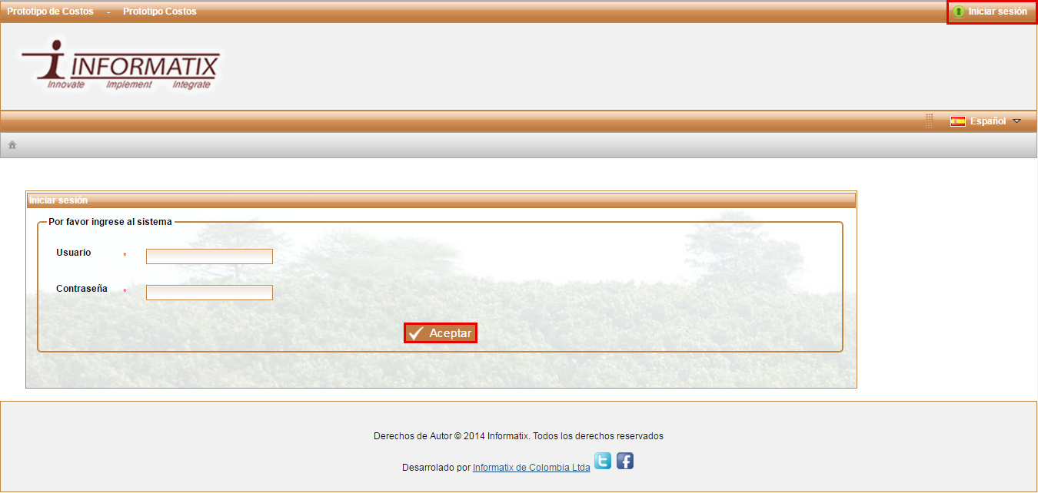

Figura 1 Iniciar Sesión

Al ingresar al sistema podrá observar las diferentes opciones de menú, según el rol que tenga asignado.

## Cerrar sesión

Salga de la aplicación haciendo clic en el botón situado en la esquina superior derecha  **(Cerrar Sesión)**.

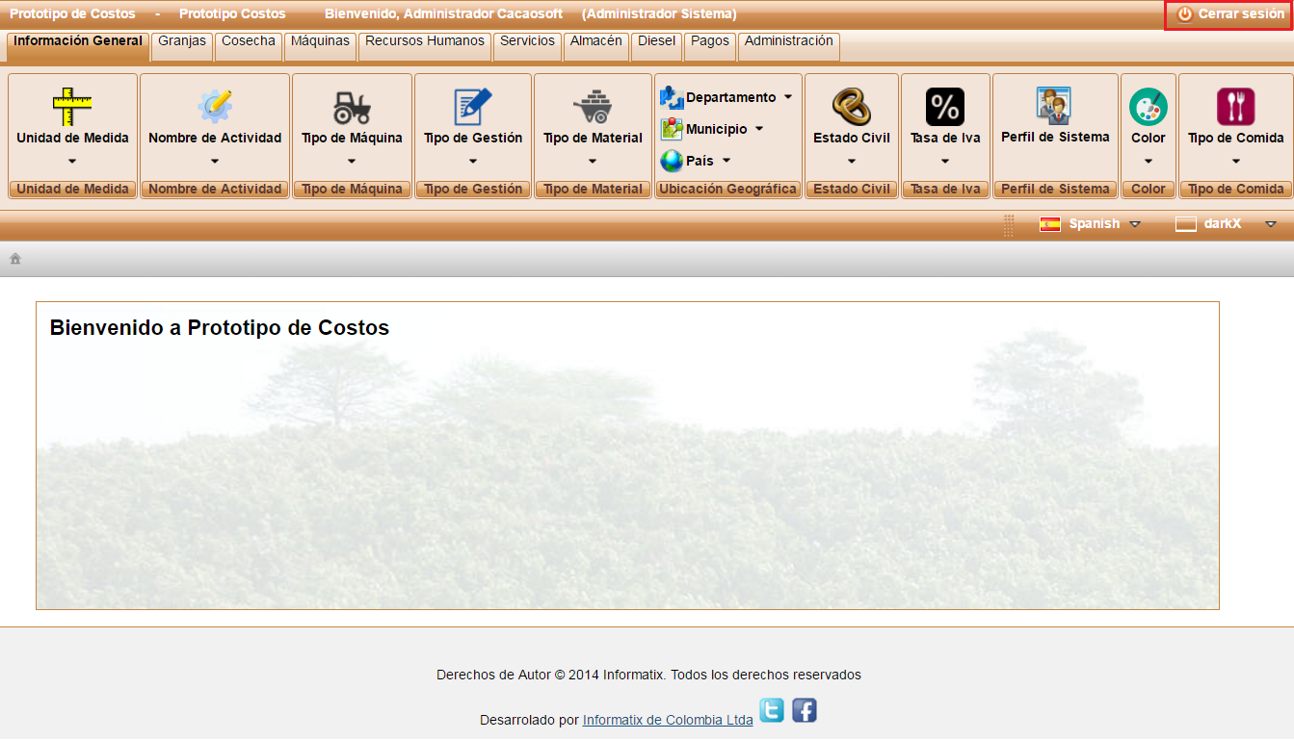

Figura 2 Cerrar Sesión

# Visión general de la aplicación

# Modulo I. Información General

En este módulo el usuario podrá establecer unidades y parámetros básicos en función de sus necesidades. Seleccione el módulo Información General de la siguiente manera:

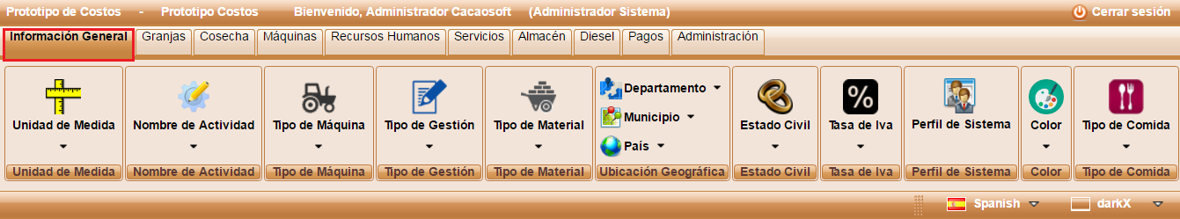

Figura 3 Módulo Información General

A continuación se describe cada uno de los menús que contiene el módulo de Información General.

## 1.1 Unidad de Medida

### 1.1.1 Gestionar Unidades de Medidas

Seleccione el menú Unidades de Medida o el submenú Gestionar Unidad de Medida para visualizar la lista actual de unidades de medidas registradas en la aplicación.

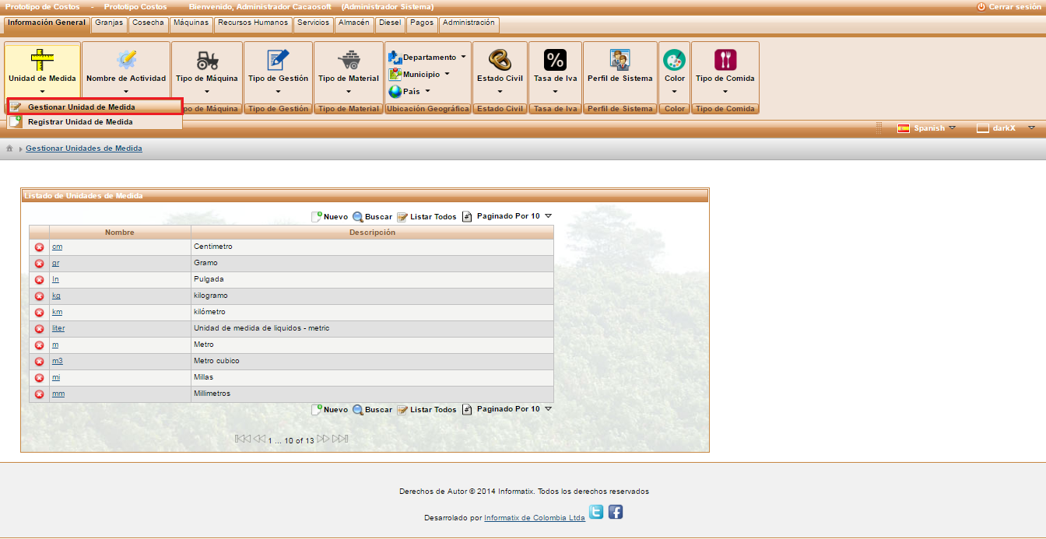

Figura 4 Submenú Gestionar Unidad de Medida

Al ingresar al submenú Gestionar Unidad de Medida se observa una lista de unidades de medidas ordenadas alfabéticamente, como se muestra en la siguiente imagen.

*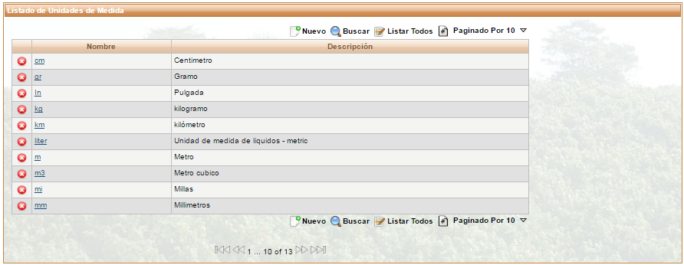*

Figura 5 Listado de Unidades de Medida

El usuario tiene las opciones de crear un nuevo registro, buscar una unidad de medida, listar todas las unidades de medida, paginar de acuerdo a la cantidad de registros que el usuario desee observar en la ventana principal, eliminar o editar un registro. A continuación se describe el uso de cada una de las opciones.

#### 1.1.1.1 Listado de Botones

##### Listar Todos

La opción Listar Todos  permite ver una lista actual de unidades de medida registradas en la aplicación, ordenada en forma alfabética donde solo aparecerán las diez primeras de la lista.

##### Paginado Por

La opción  permite al usuario ver más de diez registros por página, tiene la opción en el menú desplegable de elegir la cantidad de registros a observar; puede seleccionar hasta 100 por vista.

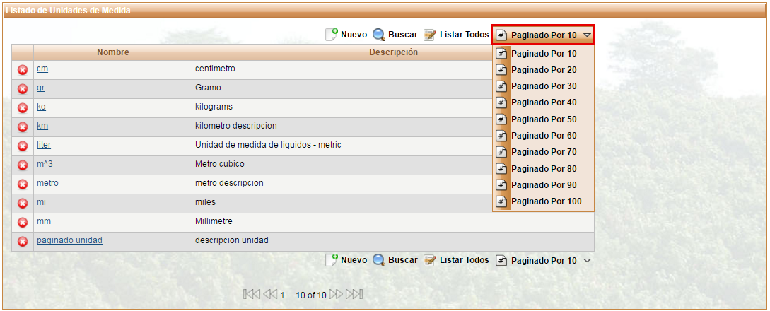

Figura 6 Opciones de paginado

##### Buscar

La opción  permite ubicar de forma rápida una unidad de medida determinada. El botón despliega una ventana emergente como se muestra en la figura, donde el usuario tiene la posibilidad de ingresar el nombre de la unidad de medida con el objetivo de filtrar los datos del listado.

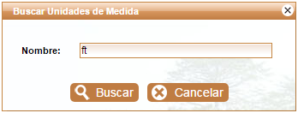

Figura 7 Buscar Unidad de Medida

Si decide que la búsqueda ya no es necesaria, puede seleccionar el icono  **(Cancelar)** o salir de la ventana dando clic en el botón  , en la esquina superior derecha de la ventana emergente.

Al oprimir el botón  **(Buscar)** se muestra un listado de unidad de medidas con las coincidencias encontradas; en caso de encontrar registros que coincidan se emite un mensaje de la siguiente manera:

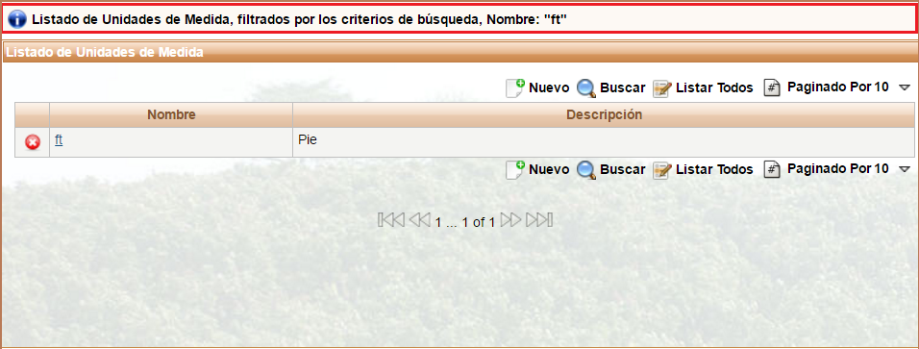

Figura 8 Mensaje de Búsqueda de Unidad de Medida

Cuando se realiza la búsqueda y no existe unidades de medidas que coincidan con el parámetro enviado aparecerá un mensaje como se ve en la siguiente imagen.

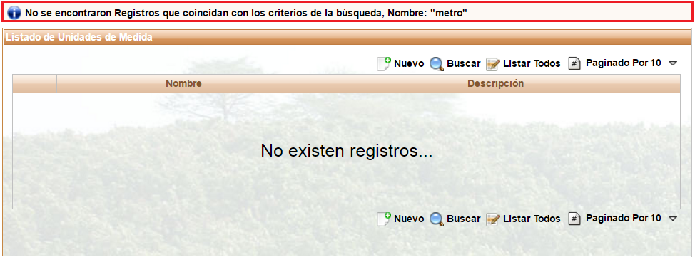

Figura 9 Mensaje de Búsqueda sin Registros

##### Nuevo

La opción  **** es una alternativa para que el usuario cree un nuevo registro de unidad de medida de la misma forma como se mostrara más adelante en el ítem **Registrar Unidad de Medida**.

##### Eliminar

La opción**** permite al usuario eliminar un registro mostrándole una ventana de confirmación como se observa a continuación.

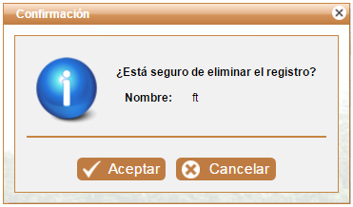

Figura 10 Eliminar Unidad de Medida

Si el usuario está seguro de borrar el registro de la base de datos debe oprimir  **(Aceptar)** aparecerá un mensaje de confirmación de eliminación y la lista de unidad de medida actuales; si el usuario no está seguro de eliminar la unidad de medida debe oprimir en el botón  **(Cancelar)** para salir de la ventana.

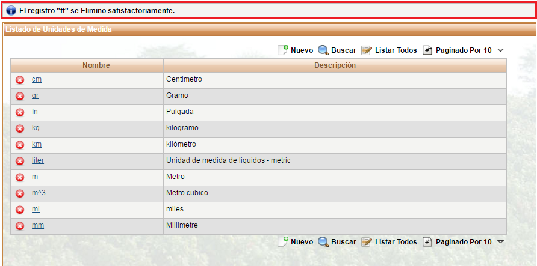

Figura 11 Mensaje de Eliminar Unidad de Medida

##### Paginador

La opción  permite al usuario desplazarse por las diferentes páginas, para lograr ver todos los registros existentes puede hacerlo por medio de las flechas recordando que la lista está ordenada alfabéticamente.

### 1.1.2 Registrar Unidad de Medida

Permite al usuario registrar una nueva unidad de medida. Para ingresar se puede acceder mediante el submenú como lo muestra la siguiente imagen o mediante el botón  (**Nuevo)**, mencionado anteriormente en la interfaz de Gestionar Unidad de Medida.

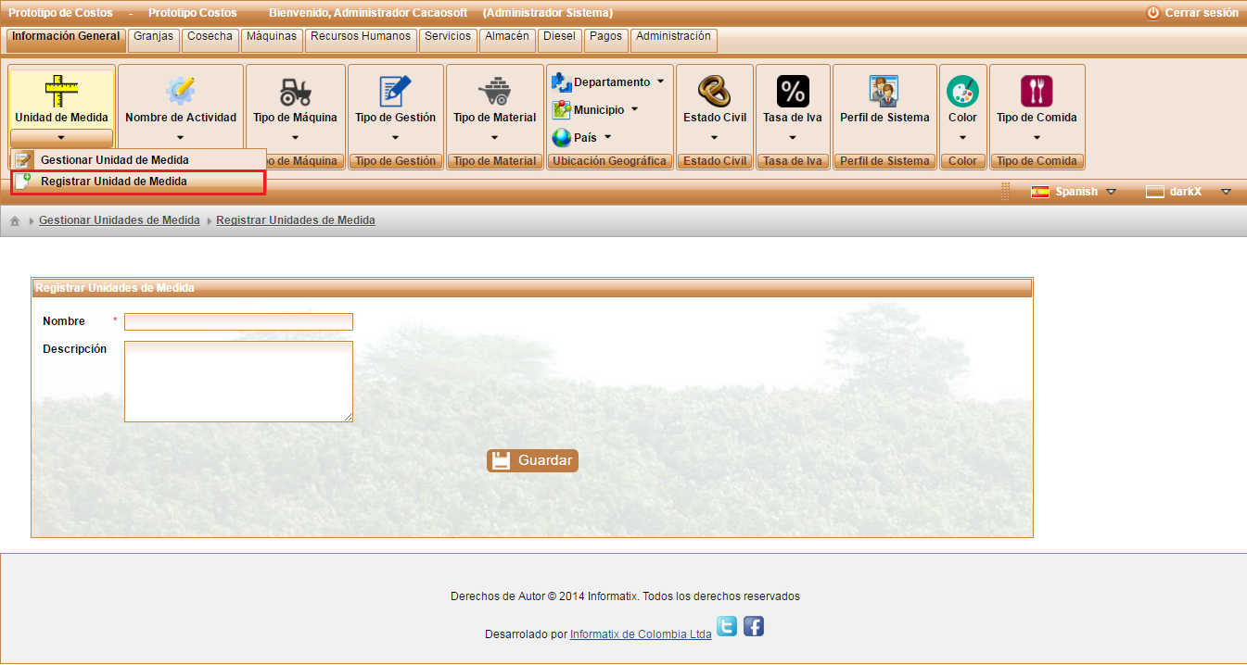

Figura 12 Submenú Registrar Unidad de Medida

El usuario debe diligenciar el formulario de registro que se muestra a continuación.

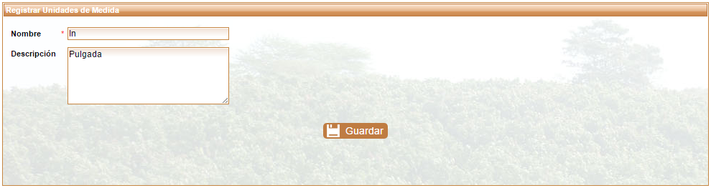

Figura 13 Formulario Registrar Unidad de Medida

La siguiente tabla describe los datos de la imagen anterior.

|  |  |  |
| --- | --- | --- |
| Nombre | Descripción | Obligatorio |
| Nombre | Nombre con el que se va a registrar la unidad de medida. | Si |
| Descripción | Descripción de la unidad de medida que se va a registrar. | No |

Tabla 1 Información para el Registro de Unidad de Medida

Para guardar debe oprimir el botón ****(**Guardar**), en ese momento se despliega una ventana emergente de confirmación como se muestra a continuación.

Si el usuario está seguro de hacer el registro oprime  **(Aceptar)**, de lo contrario puede cancelar dando clic en  **(Cancelar)** o salir de la ventana con el botón  **(X)**.

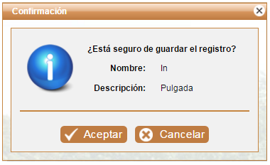

Figura 14 Confirmar Unidad de Medida

Si el usuario confirma el proceso de registro la aplicación lo direcciona a la ventana de Gestionar Unidad de Medida mostrándole un mensaje donde le dice si el registro fue exitoso o no; como se muestra en la siguiente imagen.

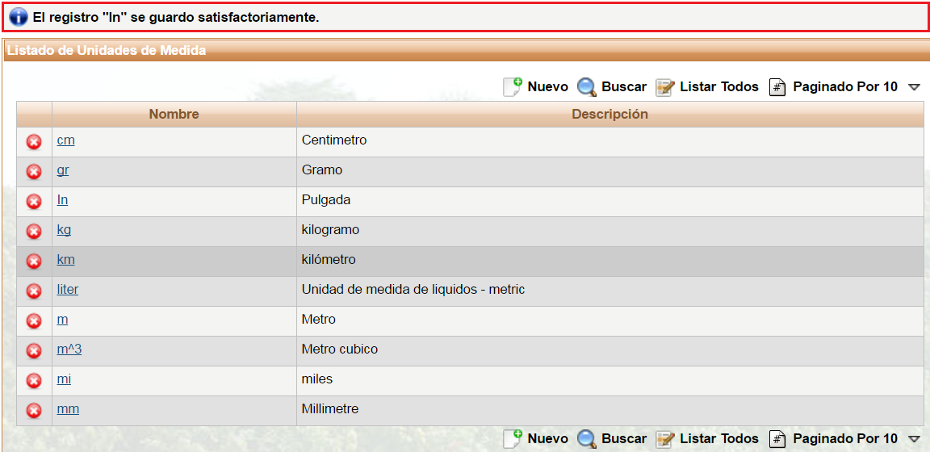

Figura 15 Mensaje de Confirmación de Registro de Unidad de Medida Exitoso

### 1.1.3 Editar Unidad de Medida

La unidad de medida también se puede editar, mediante el hipervínculo que tiene el nombre; en la imagen siguiente se mostrara el hipervínculo; cuando el usuario de clic en el nombre lo direccionará a la vista de Registrar Unidad de Medida con la diferencia que los campos ya están ocupados con la información anteriormente registrada para la unidad de medida, el usuario puede hacer cambios en el nombre o en la descripción y repetir el mismo procedimiento de Registrar Unidad de Medida.

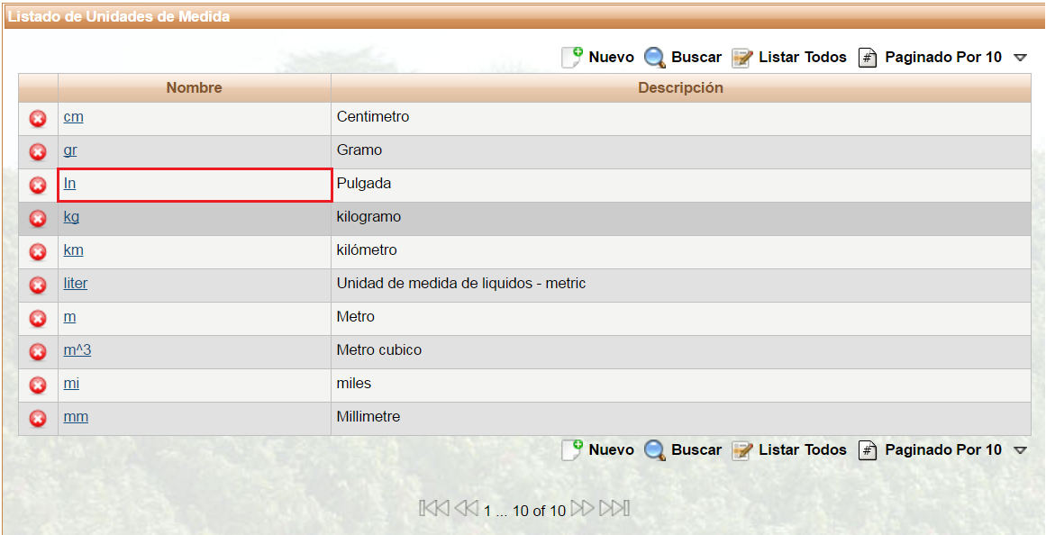

Figura 16 Editar Unidad de Medida

## 1.2 Nombre de Actividad

### 1.2.1 Gestionar Nombres de las Actividades

Seleccione el menú Nombre de Actividad o el submenú Gestión de los nombres de las Actividades para visualizar la lista actual de las actividades registradas en la aplicación.

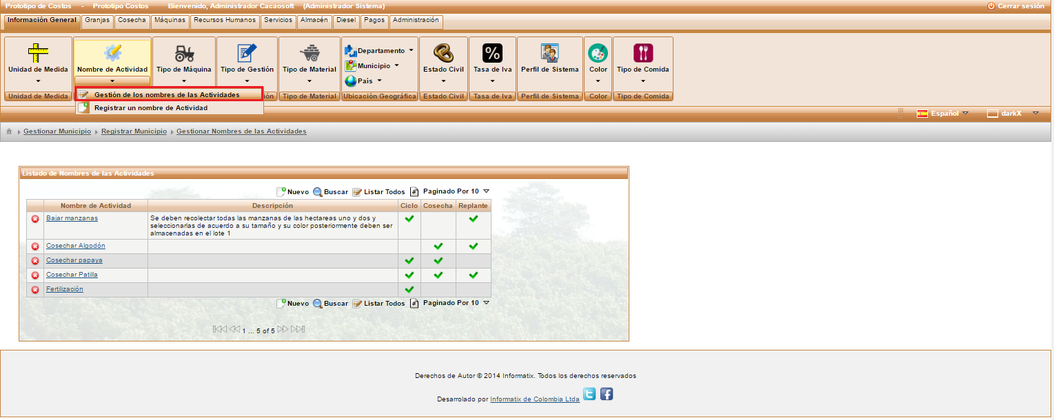

*Figura 17 Submenú Gestionar Nombres de las Actividades*

Al ingresar al submenú Gestionar Nombres de las Actividades se observa una lista de nombres de actividades ordenadas alfabéticamente, como se muestra en la siguiente imagen.



Figura 18 Listado de Nombre de Actividad

El usuario tiene las opciones crear un nuevo registro, buscar un nombre de actividad, listar todos los nombres de actividades, paginar de acuerdo a la cantidad de registros que el usuario desee observar en la ventana principal, eliminar o editar un registro. El funcionamiento de cada botón se encontrará en la [**Sección 1.1.1.1 Listado de Botones**](#_1.1.1.1_Listado_de).

### 1.2.2 Registrar Nombre de Actividad

Permite al usuario registrar una nueva actividad. Para ingresar se puede acceder mediante el submenú como lo muestra la siguiente imagen o mediante el botón  (**Nuevo)**, en la interfaz de Gestionar Nombres de Actividades.

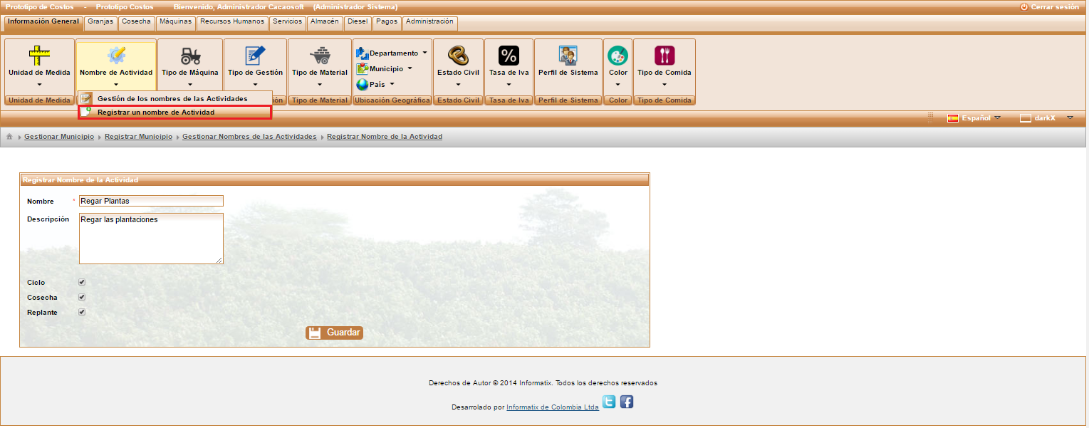

*Figura 19 Submenú Registrar Nombre de Actividad*

El usuario debe diligenciar el formulario de registro que se muestra a continuación.

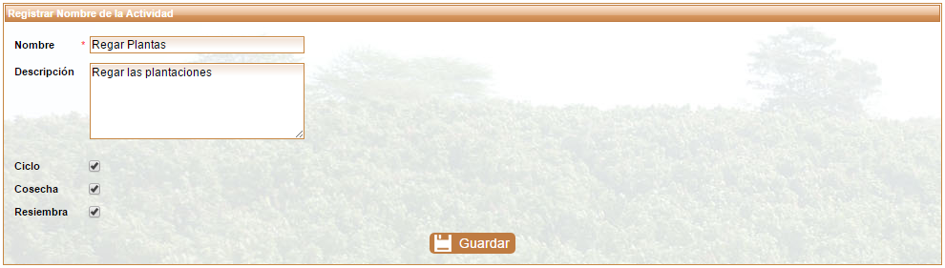

Figura 20 Formulario de Nombres de Actividad

La siguiente tabla describe los datos que debe ingresar el usuario.

|  |  |  |
| --- | --- | --- |
| Nombre | Descripción | Obligatorio |
| Nombre | Nombre con el que se va a registrar la actividad. | Si |
| Descripción | Descripción de la actividad que se va a registrar. | No |
| Ciclo | Si esta seleccionada esta opción quiere decir que la actividad va a estar asociada a un ciclo. | No |
| Cosecha | Si esta opción esta seleccionada significa que la actividad será asociada a un ciclo de cosecha. | No |
| Resiembra | Cuando esta opción este seleccionada quiere decir que la actividad sea asociada a un ciclo de resiembra. | No |

Tabla 2 Información para el Registro de un Nombre de Actividad

Si el usuario está seguro de hacer el registro oprime  **(Aceptar)**, de lo contrario puede cancelar dando clic en  **(Cancelar)** o salir de la ventana con el botón  **(X)**.

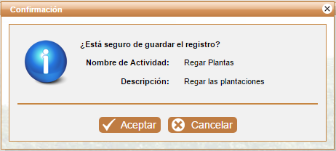

*Figura 21 Confirmar Nombre de Actividad*

Si el usuario confirma el proceso de registro la aplicación lo direcciona a la ventana de Gestionar Nombres de Actividad mostrándole un mensaje donde le dice si el registro fue exitoso o no; como se muestra en la siguiente imagen.

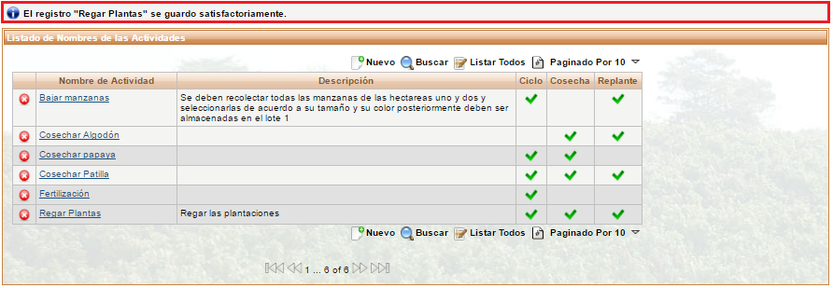

*Figura 22 Mensaje de Confirmación de Registro del Nombre de la Actividad Exitoso*

### 1.2.3 Editar Nombre de Actividad

El nombre de la actividad también se puede editar, mediante el hipervínculo que tiene el nombre; en la imagen siguiente se mostrara el hipervínculo; cuando el usuario haga clic en el nombre lo direccionará a la vista de Registrar Nombre de Actividad con la diferencia que los campos ya están ocupados con la información anteriormente registrada para el nombre de la actividad, el usuario puede hacer cambios en el nombre, en la descripción o en alguno de los campos seleccionados y repetir el mismo procedimiento de Registrar Nombre Actividad.

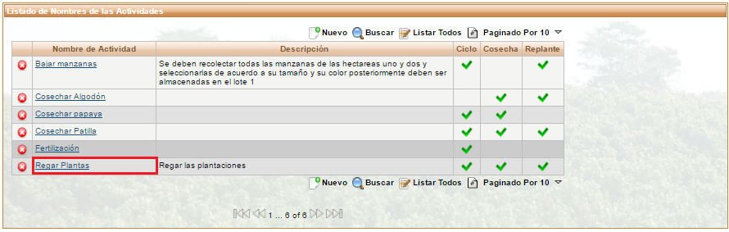

*Figura 23 Editar Nombre de Actividad*

## 1.3 Tipo de Máquina

### 1.3.1 Gestionar Tipos de Máquina

Seleccione el menú Tipo de Máquina o el submenú Gestión de los Tipos de Máquina para visualizar la lista actual de los tipos de máquinas registradas en la aplicación.

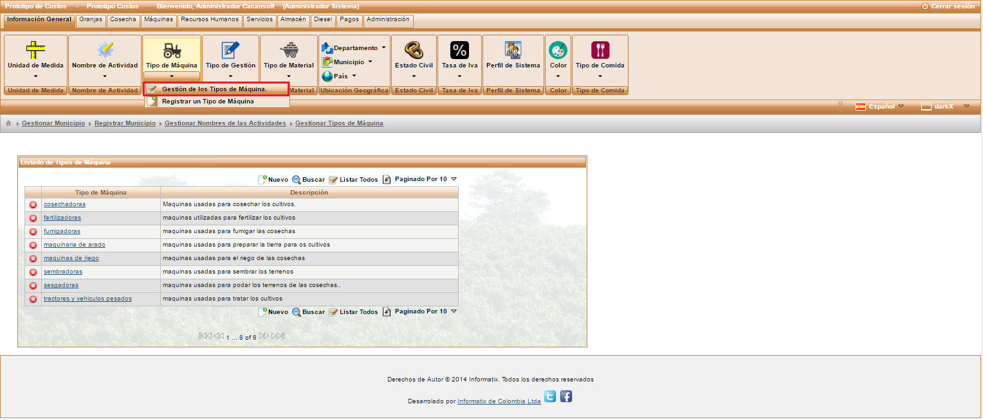

*Figura 24 Submenú Gestionar Tipos de Máquinas*

Al ingresar al submenú Gestionar Tipos de Máquina se observa una lista de nombres de los tipos de máquinas ordenadas alfabéticamente, como se muestra en la siguiente imagen.



Figura 25 Listado de Tipos de Máquina

El usuario tiene las opciones crear un nuevo registro, buscar un tipo de máquina, listar todos los tipos de máquinas, paginar de acuerdo a la cantidad de registros que el usuario desee observar en la ventana principal, eliminar o editar un registro. El funcionamiento de cada botón se encontrará en la [**Sección 1.1.1.1 Listado de Botones**](#_1.1.1.1_Listado_de).

### 1.3.2 Registrar Tipo de Máquina

Permite al usuario registrar un nuevo tipo de máquina. Para ingresar se puede acceder mediante el menú principal como lo muestra la siguiente imagen o mediante el botón  (**Nuevo)**, en la interfaz de Gestionar Tipo de Máquina.

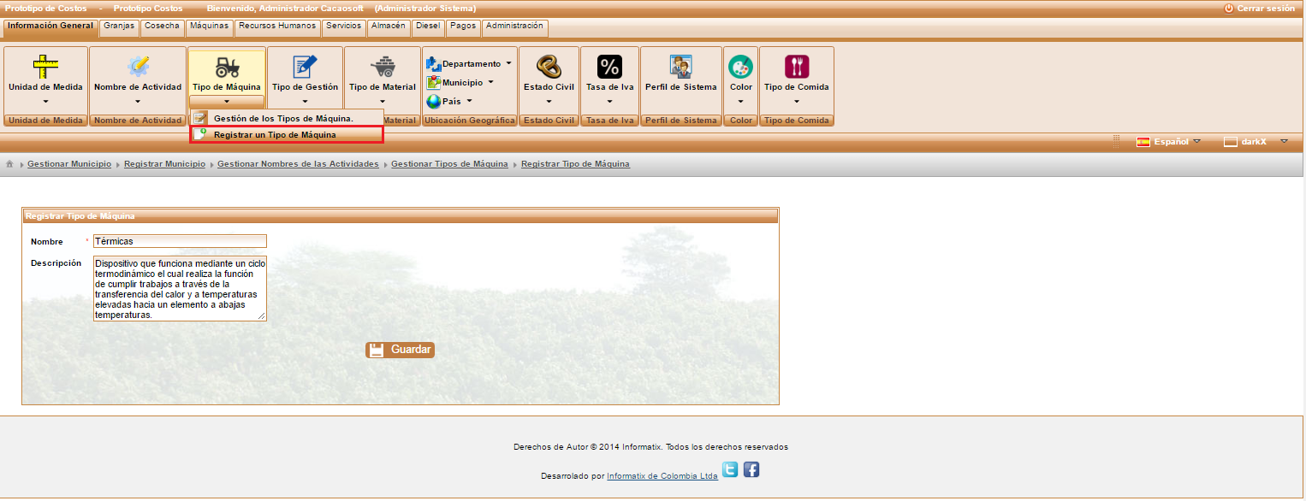

*Figura 26 Submenú Registrar Tipo de Máquina*

El usuario puede registrar el tipo de máquina igual a como se describe en la [**Sección 1.1.2 – Registrar Unidad de Medida**](#_1.1.2_Registrar_Unidad)**,** al concluir el registro aparecerá la confirmación del registro como se muestra en la siguiente imagen.

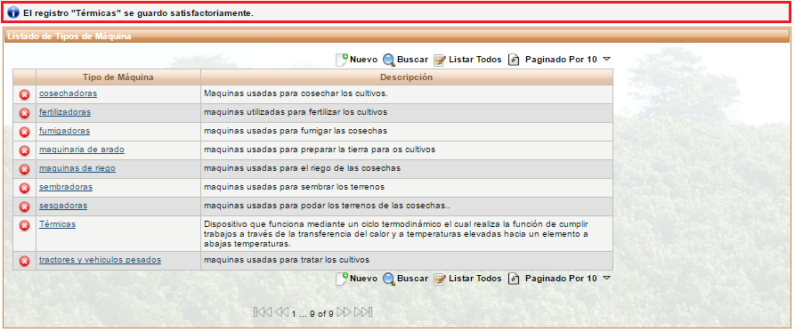

*Figura 27 Mensaje de Confirmación del Tipo de Máquina Exitoso*

### 1.3.3 Editar Tipo de Máquina

El tipo de máquina también se puede editar de la misma manera como se describe en la [**Sección 1.1.3 - Editar Unidad de Medida**](#_1.1.3_Editar_Unidad), en la siguiente imagen se muestra el hipervínculo por el cual el usuario puede editar el tipo de máquina.

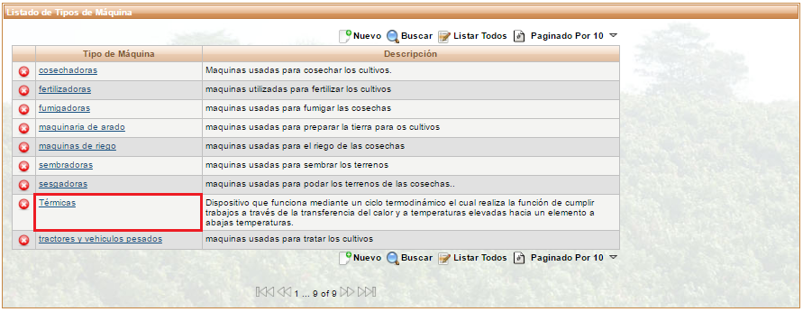

*Figura 28 Editar Tipo de Máquina*

## 1.4 Tipo de Gestión

### 1.4.1 Gestionar Tipos de Gestión

Seleccione el menú Tipo de Gestión o el submenú Gestionar Tipos de Gestión para visualizar la lista actual de los tipos de gestión registradas en la aplicación.

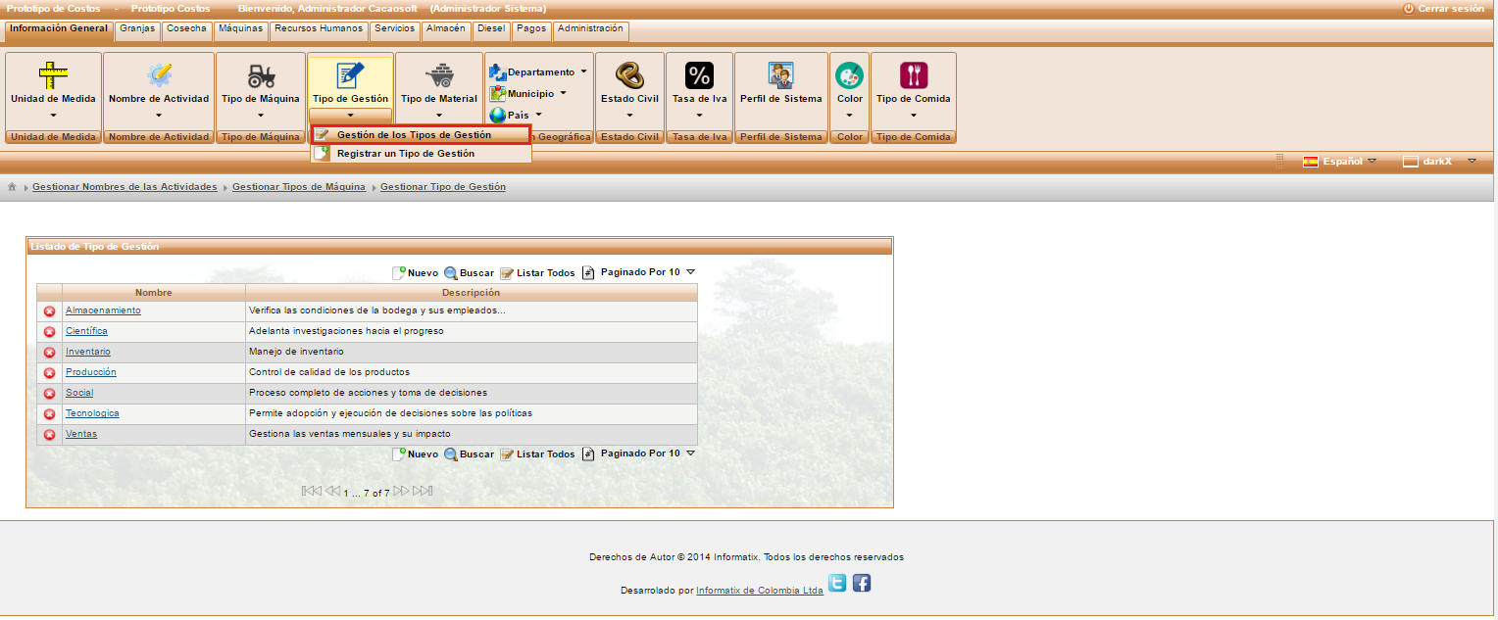

*Figura 29 Submenú Gestionar Tipos de Gestión*

Al ingresar al submenú Gestionar Tipos de Gestión se observa una lista de nombres de los tipos de gestión ordenadas alfabéticamente, como se muestra en la siguiente imagen.



Figura 30 Listado de Tipos de Gestión

El usuario tiene las opciones crear un nuevo registro, buscar un tipo de gestión, listar todos los tipos de gestión, paginar de acuerdo a la cantidad de registros que el usuario desee observar en la ventana principal, eliminar o editar un registro. El funcionamiento de cada botón se encontrará en la [**Sección 1.1.1.1 Listado de Botones**](#_1.1.1.1_Listado_de).

### 1.4.2 Registrar Tipo de Gestión

Permite al usuario registrar un nuevo tipo de gestión. Para ingresar se puede acceder mediante el menú principal como lo muestra la siguiente imagen o mediante el botón **** (**Nuevo)**, en la interfaz de Gestionar Tipo de Gestión.

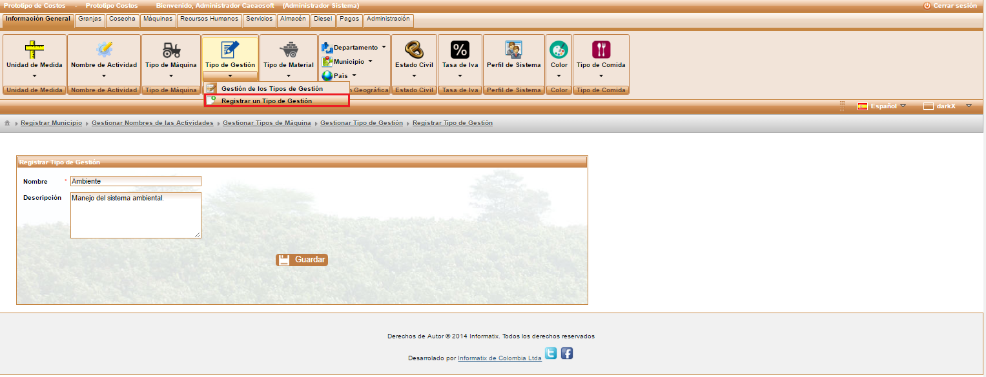

*Figura 31 Submenú Registrar Tipo de Gestión*

El usuario puede registrar el tipo de gestión igual a como se describe en la [**Sección 1.1.2 – Registrar Unidad de Medida**](#_1.1.2_Registrar_Unidad)**,** al concluir el registro aparecerá la confirmación del registro como se muestra en la siguiente imagen.

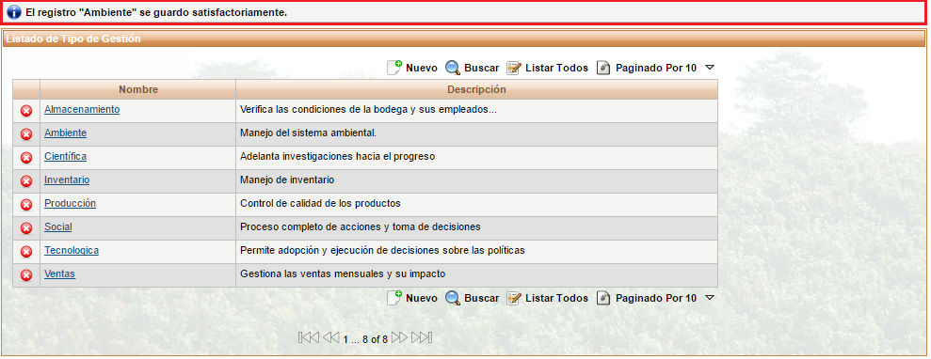

*Figura 32 Mensaje de Confirmación de Registro del Tipo de Gestión Exitoso*

### 1.4.3 Editar Tipo de Gestión

El tipo de gestión también se puede editar de la misma manera como se describe en la [**Sección 1.1.3 - Editar Unidad de Medida**](#_1.1.3_Editar_Unidad), en la siguiente imagen se muestra el hipervínculo por el cual el usuario puede editar el tipo de gestión.

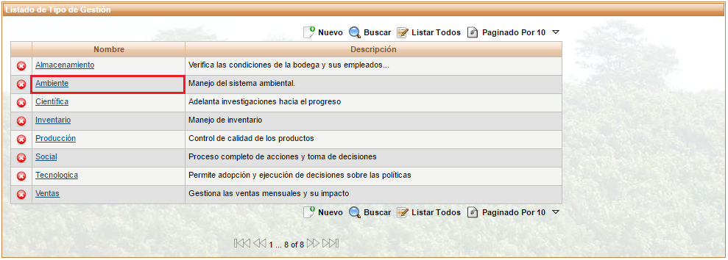

*Figura 33 Editar Tipo de Gestión*

## 1.5 Tipo de Material

### 1.5.1 Gestionar Tipos de Material

Seleccione el menú Tipo de Material o el submenú Gestionar Tipos de Material para visualizar la lista actual de los tipos de material registrados en la aplicación.

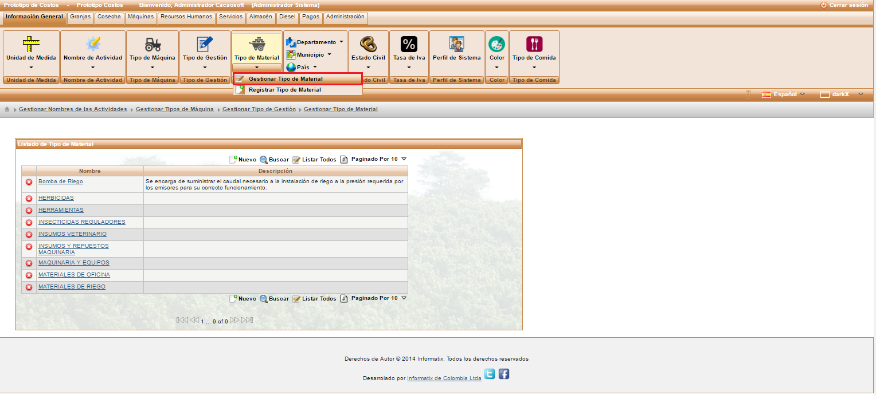

Figura 34 Submenú Gestionar Tipo de Material

Al ingresar al submenú Gestionar Tipos de Material se observa una lista de nombres de los tipos de material ordenadas alfabéticamente, como se muestra en la siguiente imagen.

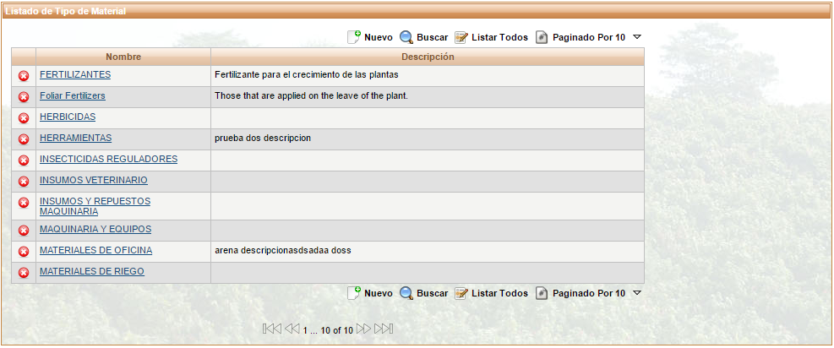

Figura 35 Listado de Tipos de Material

El usuario tiene las opciones crear un nuevo registro, buscar un tipo de gestión, listar todos los tipos de material, paginar de acuerdo a la cantidad de registros que el usuario desee observar en la ventana principal, eliminar o editar un registro. El funcionamiento de cada botón se encontrará en la [**Sección 1.1.1.1 Listado de Botones**](#_1.1.1.1_Listado_de).

### 1.5.2 Registrar Tipo de Material

Permite al usuario registrar un nuevo tipo de material. Para ingresar se puede acceder mediante el submenú como lo muestra la siguiente imagen o mediante el botón  (**Nuevo)**, en la interfaz de Gestionar Tipo de Material.

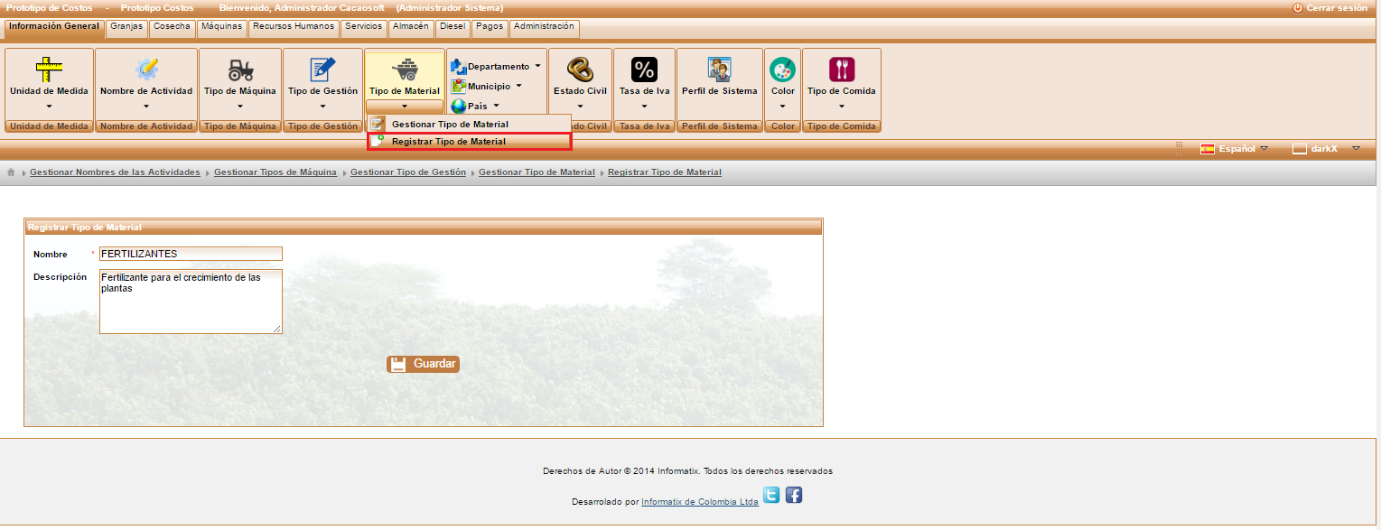

Figura 36 Submenú Registrar Tipo de Material

El usuario puede registrar el tipo de material igual a como se describe en la [**Sección 1.1.2 – Registrar Unidad de Medida**](#_1.1.2_Registrar_Unidad)**,** al concluir el registro aparecerá la confirmación del registro como se muestra en la siguiente imagen.

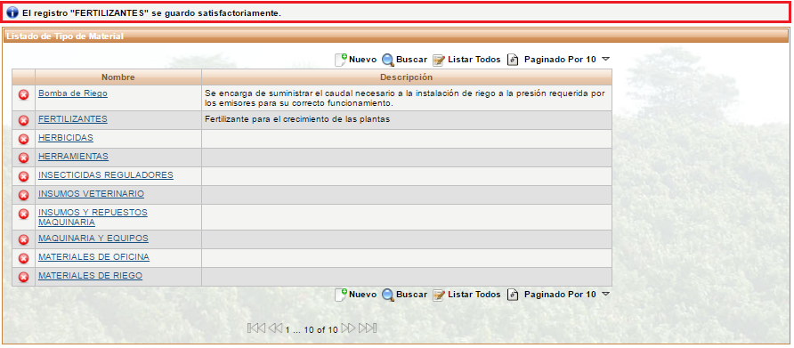

Figura 37 Mensaje de Confirmación de Registro del Tipo de Material Exitoso

### 1.5.3 Editar Tipo de Material

El tipo de material también se puede editar de la misma manera como se describe en la [**Sección 1.1.3 - Editar Unidad de Medida**](#_1.1.3_Editar_Unidad), en la siguiente imagen se muestra el hipervínculo por el cual el usuario puede editar el tipo de material.

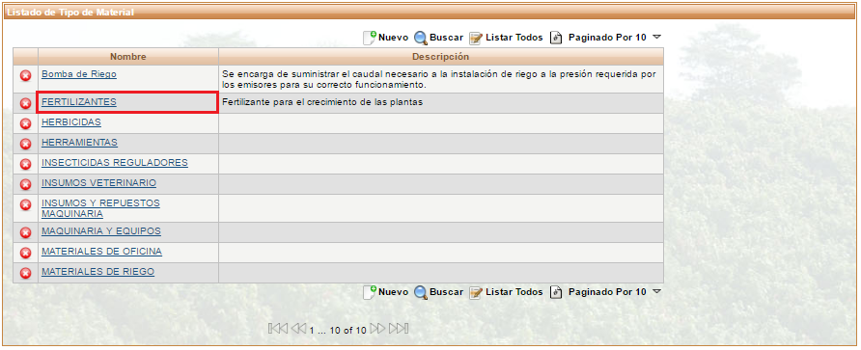

Figura 38 Editar Tipo de Material

## 1.6 Ubicación Geográfica

### 1.6.1 País

#### 1.6.1.1 Gestionar Países

Seleccione el menú País o el submenú Gestionar Países para visualizar la lista actual de los países registrados en la aplicación.

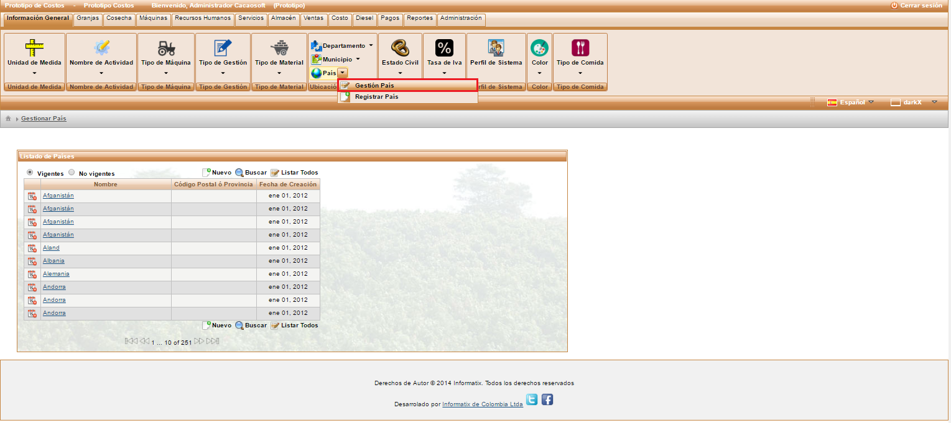

Figura 39 Submenú Gestionar Países

Al ingresar al submenú Gestionar Países se observa una lista de nombres de los países ordenados alfabéticamente, como se muestra en la siguiente imagen.



Figura 40 Listado de Países

El usuario tiene las opciones crear un nuevo registro, buscar un país, listar todos los países, eliminar o editar un registro. El funcionamiento de cada botón se encontrará en la [**Sección 1.1.1.1 Listado de Botones**](#_1.1.1.1_Listado_de).

##### 1.6.1.1.1 Botones de Vigencia

En este listado de países existen dos opciones adicionales las cuales son: vigencia y no vigencia. La funcionalidad de estos botones es cambiar el estado de los países si por alguna razón estos llegaran a unificarse, reunificarse, separarse u otros casos.

El botón ubicado a la parte izquierda de cada país, funciona para finalizar la vigencia de cualquier país.

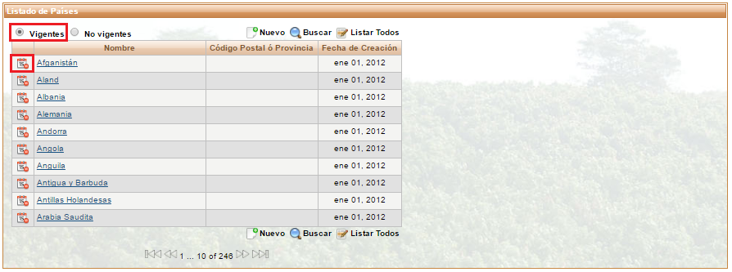

Figura 41 Países Vigentes

La siguiente imagen muestra los países que no están vigentes, el botón ubicado en la parte izquierda de cada país que no está vigente, funciona para volver a iniciar la vigencia.

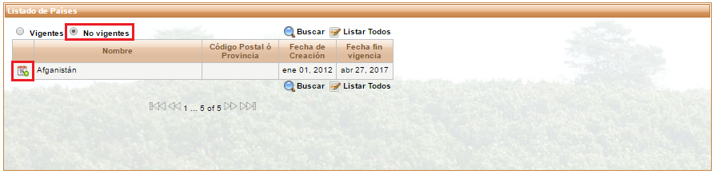

Figura 42 Países No Vigentes

#### 1.6.1.2 Registrar País

Permite al usuario registrar un nuevo país. Para ingresar se puede acceder mediante el submenú como lo muestra la siguiente imagen o mediante el botón  (**Nuevo)** en la interfaz de Gestionar Países.

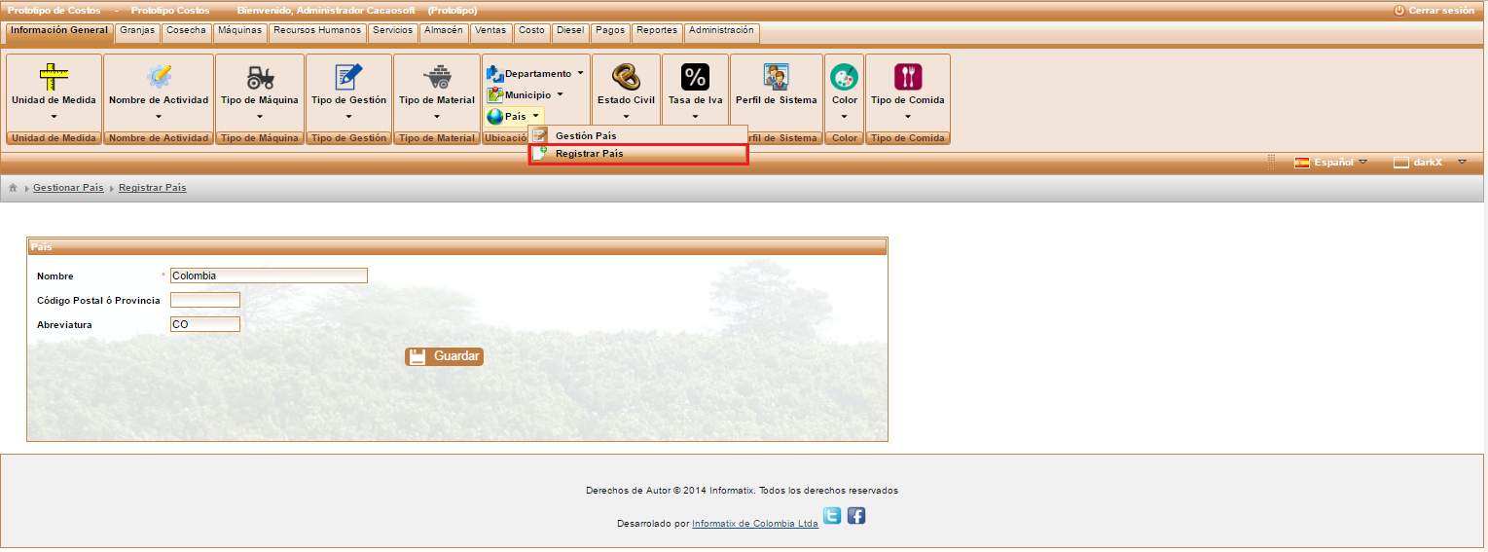

Figura 43 Submenú Registrar País

El usuario debe diligenciar el formulario de registro que se muestra a continuación.



Figura 44 Formulario de Registro de un País

La siguiente tabla describe los datos de la imagen anterior.

|  |  |  |
| --- | --- | --- |
| Nombre | Descripción | Obligatorio |
| Nombre | Nombre con el que se va a registrar el país. | Si |
| Código Postal o Provincia | Código de identificación asignado. | No |
| Abreviatura | Representación corta del nombre del país. | No |

Tabla 3 Información para el Registro de un País

El usuario puede registrar el país igual a como se describe en la [**Sección 1.1.2 – Registrar Unidad de Medida**](#_1.1.2_Registrar_Unidad)**,** al concluir el registro aparecerá la confirmación del registro como se muestra en la siguiente imagen.

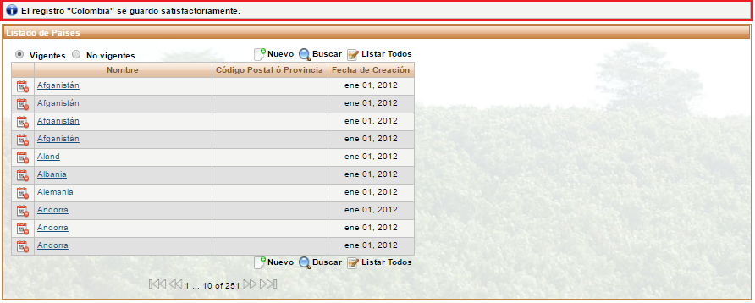

Figura 45 Mensaje de Confirmación de Registro de País Exitoso

#### 1.6.1.3 Editar País

El país también se puede editar de la misma manera como se describe en la [**Sección 1.1.3 - Editar Unidad de Medida**](#_1.1.3_Editar_Unidad), en la siguiente imagen se muestra el hipervínculo por el cual el usuario puede editar el país.

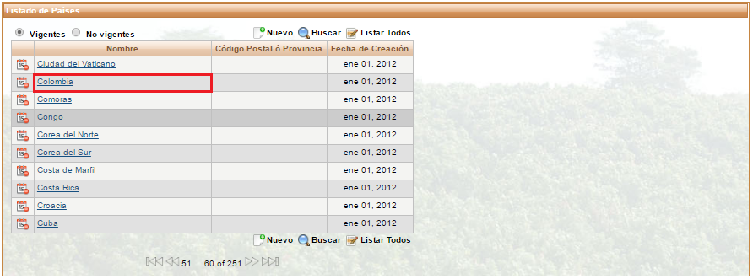

Figura 46 Editar País

### 1.6.2 Departamento

#### 1.6.2.1 Gestionar Departamentos

Seleccione el menú Departamentos o el submenú Gestionar Departamentos para visualizar la lista actual de los departamentos registrados en la aplicación.

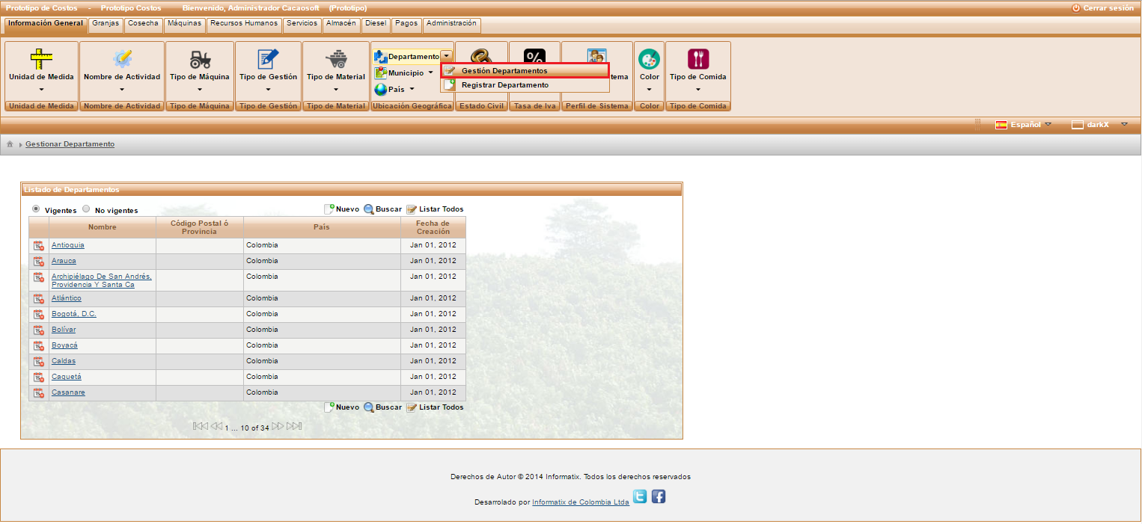

Figura 47 Submenú Gestionar Departamentos

Al ingresar al submenú Gestionar Departamentos se observa una lista de nombres de los departamentos ordenados alfabéticamente, como se muestra en la siguiente imagen.



Figura 48 Listado de Departamentos

El usuario tiene las opciones crear un nuevo registro, buscar un departamento, listar todos los departamentos, eliminar o editar un registro. El funcionamiento de cada botón se encontrará en la [**Sección 1.1.1.1 Listado de Botones**](#_1.1.1.1_Listado_de)**.**

El botón buscar, presenta algunas modificaciones, ya que en este caso es posible buscar por nombre del departamento y también por el país que seleccionemos.

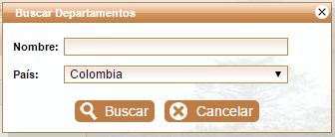

Figura 49 Buscar Departamento

Este listado de departamentos tiene dos opciones adicionales las cuales son Vigencia y No Vigencia, las cuales ya se explicaron en la [**Sección Gestionar Países – Botones de Vigencia**](#_1.6.1.1.1_Botones_de).

#### 1.6.2.2 Registrar Departamento

Permite al usuario registrar un nuevo departamento. Para ingresar se puede acceder mediante el submenú como lo muestra la siguiente imagen o mediante el botón  (**Nuevo)**, en la interfaz de Gestionar Departamentos.

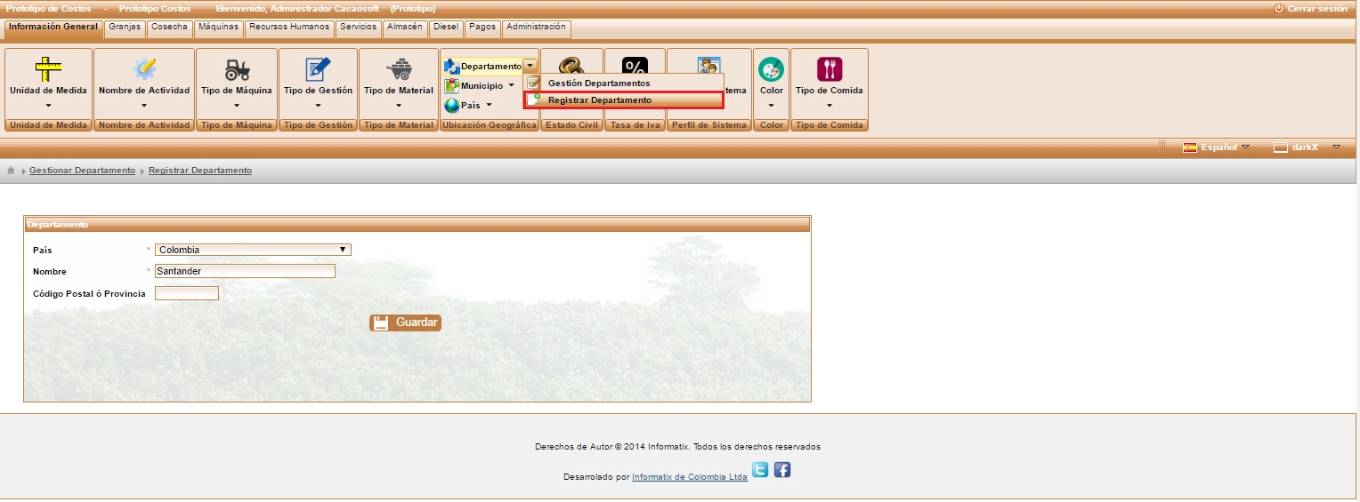

Figura 50 Submenú Registrar Departamento

El usuario debe diligenciar el formulario de registro que se muestra a continuación.



Figura 51 Formulario de Registro de un Departamento

La siguiente tabla describe los datos de la imagen anterior.

|  |  |  |
| --- | --- | --- |
| Nombre | Descripción | Obligatorio |
| País | Seleccionar el país al que pertenece el departamento a registrar. | Si |
| Nombre | Nombre con el que se va a registrar el departamento. | Si |
| Código Postal o Provincia | Código de identificación asignado. | No |

Tabla 4 Información para el Registro de un Departamento

El usuario puede registrar el departamento igual a como se describe en la [**Sección 1.1.2 – Registrar Unidad de Medida**](#_1.1.2_Registrar_Unidad)**,** al concluir el registro aparecerá la confirmación del registro como se muestra en la siguiente imagen.

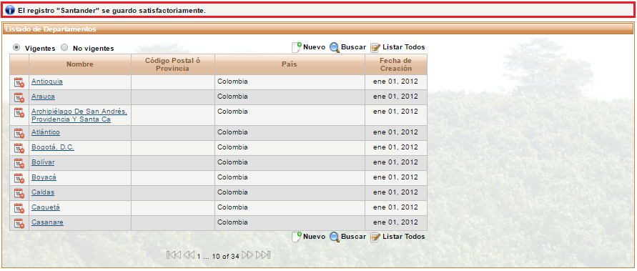

Figura 52 Mensaje de Confirmación de Registro de Departamento Exitoso

#### 1.6.2.3 Editar Departamento

El departamento también se puede editar de la misma manera como se describe en la [**Sección 1.1.3 - Editar Unidad de Medida**](#_1.1.3_Editar_Unidad), en la siguiente imagen se muestra el hipervínculo por el cual el usuario puede editar el departamento.

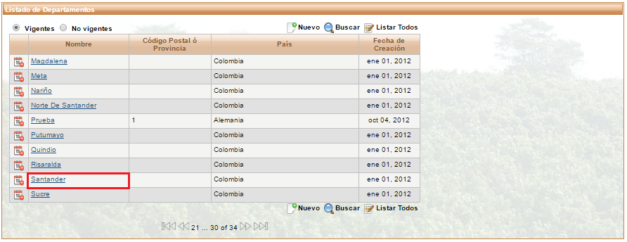

Figura 53 Editar Departamento

### 1.6.3 Municipio

#### 1.6.3.1 Gestionar Municipios

Seleccione el menú Municipios o el submenú Gestionar Municipios para visualizar la lista actual de los municipios registrados en la aplicación.

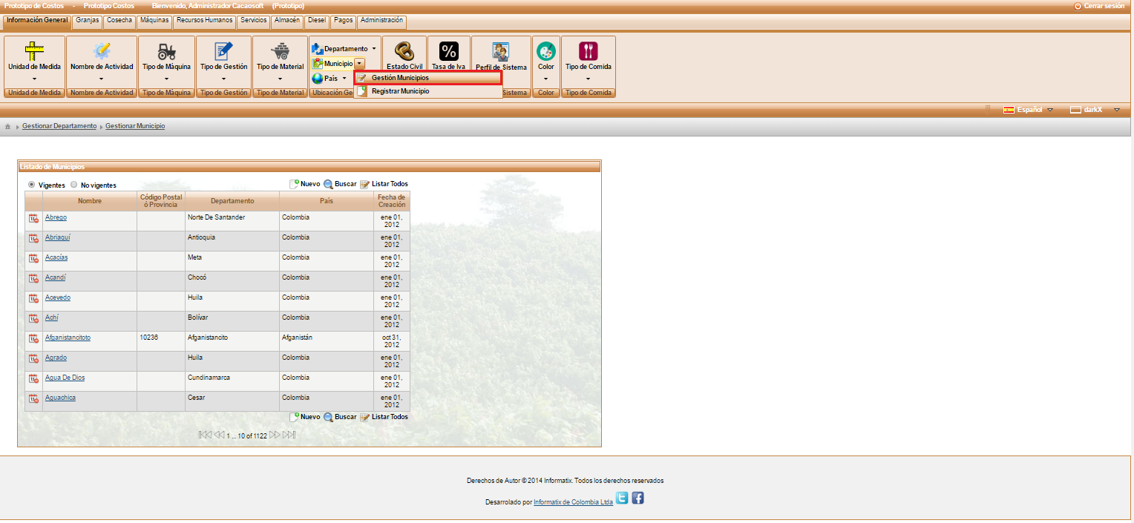

Figura 54 Submenú Gestionar Municipios

Al ingresar al submenú Gestionar Municipios se observa una lista de nombres de los municipios ordenados alfabéticamente, como se muestra en la siguiente imagen.



Figura 55 Listado de Municipios

El usuario tiene las opciones crear un nuevo registro, buscar un municipio, listar todos los municipios, eliminar o editar un registro. El funcionamiento de cada botón se encontrará en la [**Sección 1.1.1.1 Listado de Botones**](#_1.1.1.1_Listado_de).

El botón buscar, que presenta algunas modificaciones, ya que en este caso es posible buscar por nombre del municipio, por el departamento y por el país que seleccionemos.

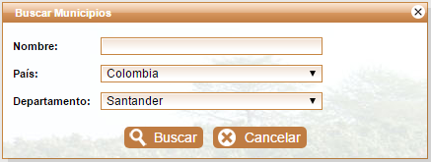

Figura 56 Buscar Municipio

Este listado de municipios tiene dos opciones adicionales las cuales son Vigencia y No Vigencia, las cuales ya se explicaron en la [**Sección Gestionar Países – Botones de Vigencia**](#_1.6.1.1.1_Botones_de).

#### 1.6.3.2 Registrar Municipio

Permite al usuario registrar un nuevo municipio. Para ingresar se puede acceder mediante el submenú como lo muestra la siguiente imagen o mediante el botón  (**Nuevo)**, en la interfaz de Gestionar Municipios.

*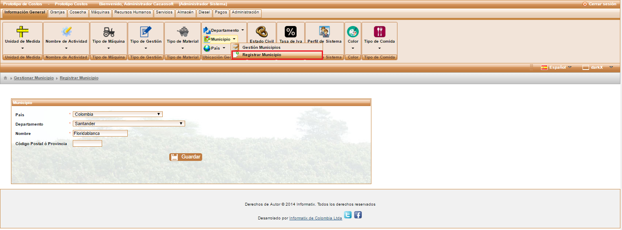*

Figura 57 Menú Registrar Municipio

El usuario debe diligenciar el formulario de registro que se muestra a continuación.

**

Figura 58 Formulario de Registro de un Municipio

La siguiente tabla describe los datos de la imagen anterior.

|  |  |  |
| --- | --- | --- |
| Nombre | Descripción | Obligatorio |
| País | Seleccionar el país al que pertenece el municipio a registrar. | Si |
| Departamento | Seleccionar el departamento al que pertenece el municipio a registrar. | Si |
| Nombre | Nombre con el que se va a registrar el municipio. | Si |
| Código Postal o Provincia | Código de identificación asignado. | No |

Tabla 5 Información para el Registro de un Municipio

El usuario puede registrar el municipio igual a como se describe en la [**Sección 1.1.2 – Registrar Unidad de Medida**](#_1.1.2_Registrar_Unidad)**,** al concluir el registro aparecerá la confirmación del registro como se muestra en la siguiente imagen.

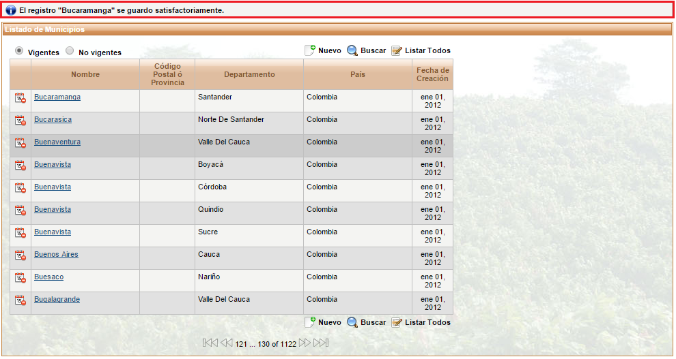

Figura 59 Mensaje de Confirmación de Registro de Municipio Exitoso

#### 1.6.3.3 Editar Municipio

El municipio también se puede editar de la misma manera como se describe en la [**Sección 1.1.3 - Editar Unidad de Medida**](#_1.1.3_Editar_Unidad), en la siguiente imagen se muestra el hipervínculo por el cual el usuario puede editar el departamento.

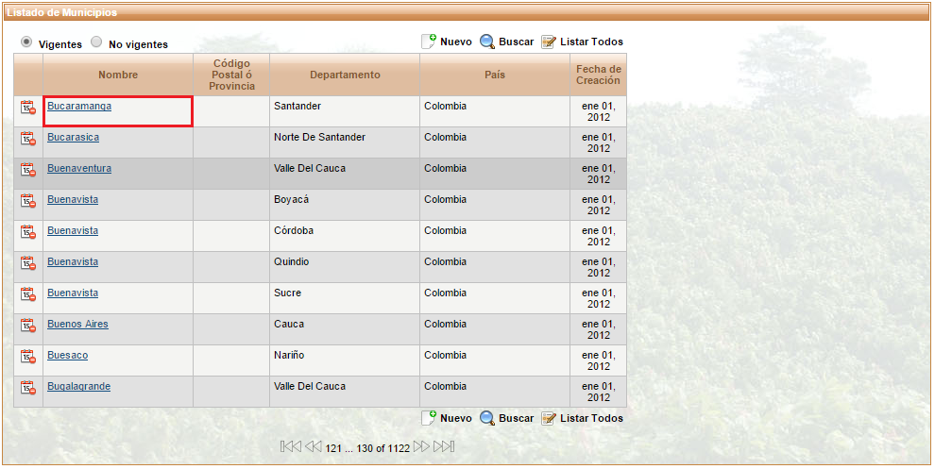

Figura 60 Editar Municipio

## 1.7 Estado Civil

### 1.7.1 Gestionar Estados Civiles

Seleccione el menú Estado Civil o el submenú Gestionar Estados Civiles para visualizar la lista actual de los estados civiles registrados en la aplicación.

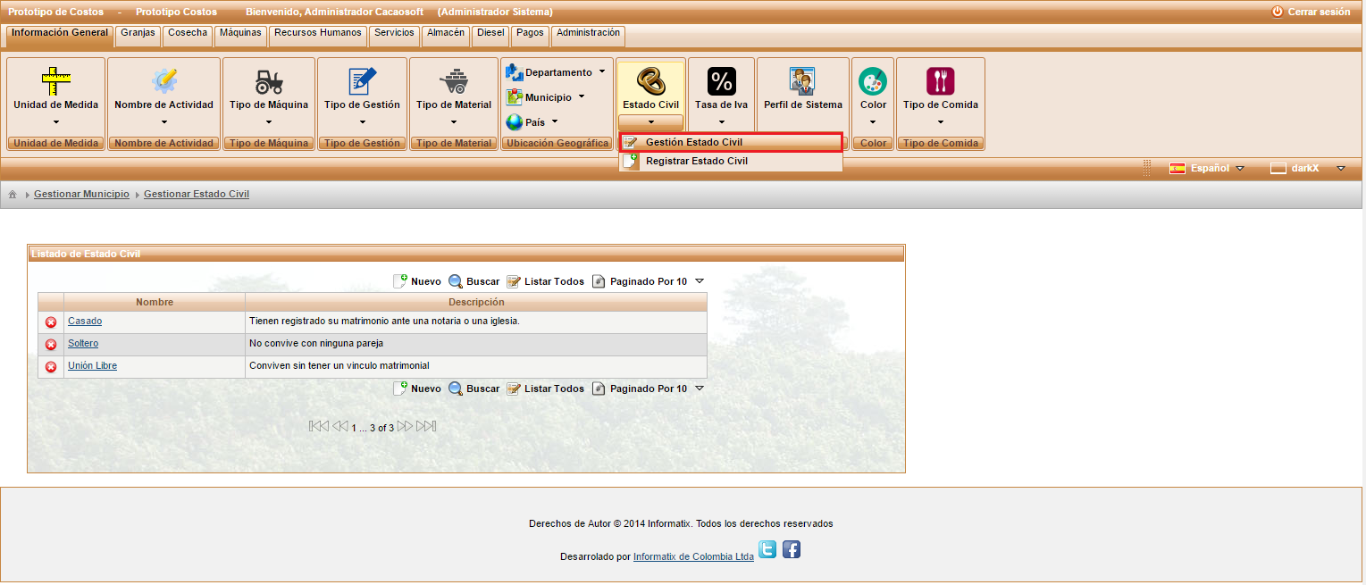

Figura 61 Submenú Gestionar Estados Civiles

Al ingresar al submenú Gestionar Estados Civiles se observa una lista de nombres de los estados civiles ordenados alfabéticamente, como se muestra en la siguiente imagen.



Figura 62 Listado de Estados Civiles

El usuario tiene las opciones crear un nuevo registro, buscar un estado civil, listar todos los estados civiles, paginar de acuerdo a la cantidad de registros que el usuario desee observar en la ventana principal, eliminar o editar un registro. El funcionamiento de cada botón se encontrará en la [**Sección 1.1.1.1 Listado de Botones**](#_1.1.1.1_Listado_de).

### 1.7.2 Registrar Estado Civil

Permite al usuario registrar un nuevo estado civil. Para ingresar se puede acceder mediante el submenú como lo muestra la siguiente imagen o mediante el botón  (**Nuevo)**, en la interfaz de Gestionar Estados Civiles.

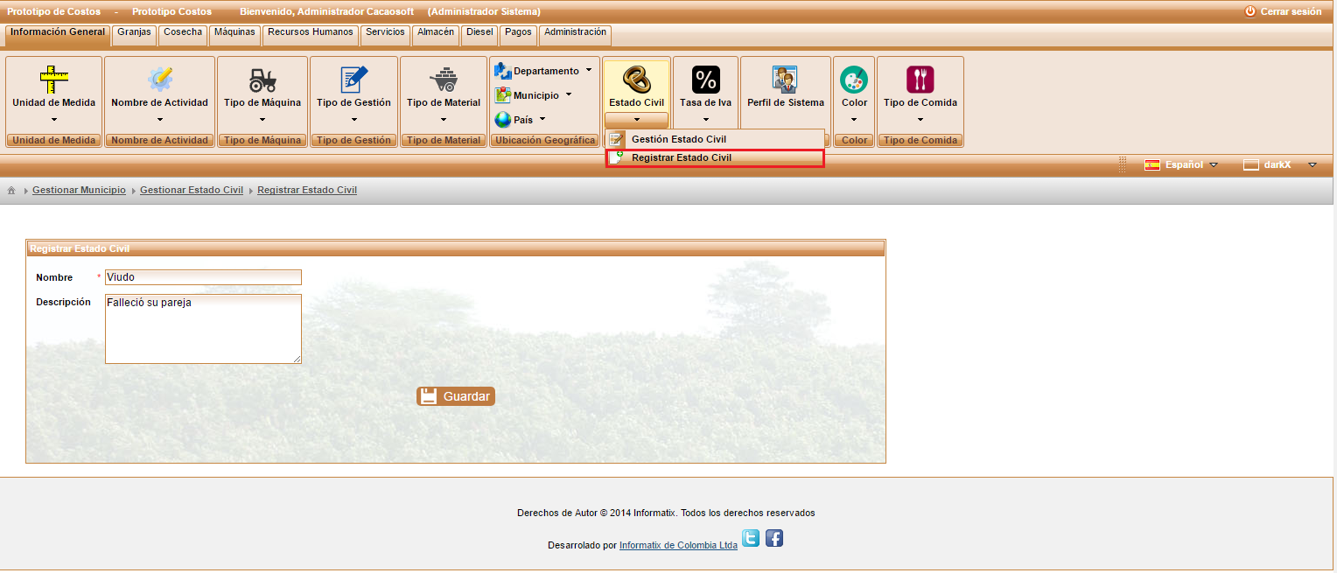

Figura 63 Submenú Registrar Estado Civil

El usuario puede registrar el estado civil igual a como se describe en la [**Sección 1.1.2 – Registrar Unidad de Medida**](#_1.1.2_Registrar_Unidad)**,** al concluir el registro aparecerá la confirmación del registro como se muestra en la siguiente imagen.

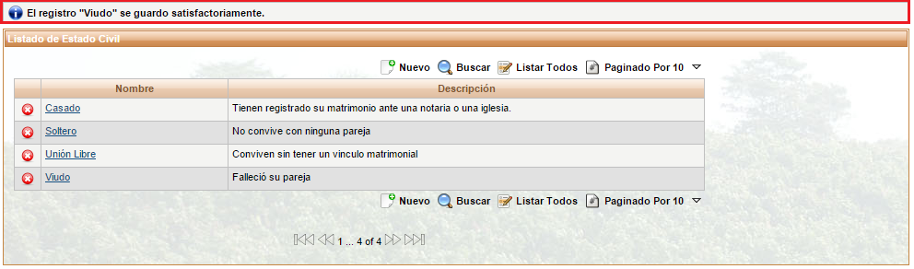

Figura 64 Mensaje de Confirmación de Registro de Estado Civil Exitoso

### 1.7.3 Editar Estado Civil

El estado civil también se puede editar de la misma manera como se describe en la [**Sección 1.1.3 - Editar Unidad de Medida**](#_1.1.3_Editar_Unidad), en la siguiente imagen se muestra el hipervínculo por el cual el usuario puede editar el estado civil.

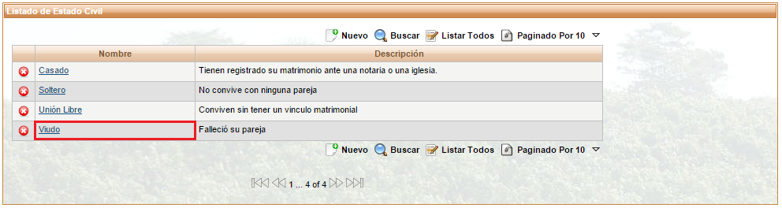

Figura 65 Editar Estado Civil

## 1.8 Tasa de IVA

### 1.8.1 Gestionar Tasas de IVA

Seleccione el menú Tasa de IVA o el submenú Gestionar Tasas de IVA para visualizar la lista actual de las tasas de IVA registradas en la aplicación.

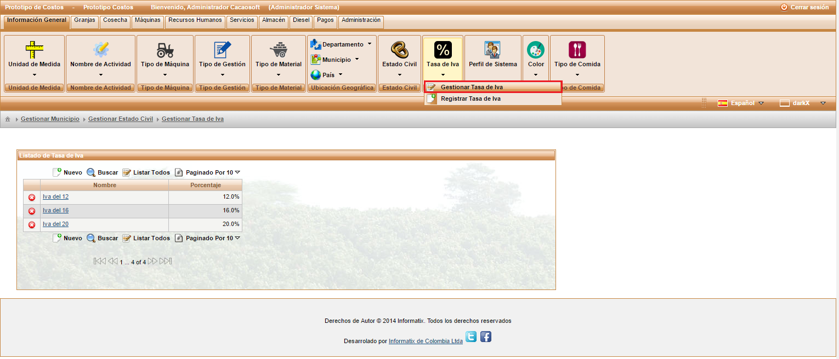

Figura 66 Submenú Gestionar Tasas de IVA

Al ingresar al menú Tasa de IVA se observa una lista de nombres de las tasas de IVA ordenadas alfabéticamente, como se muestra en la siguiente imagen.



Figura 67 Listado de Tasas de IVA

El usuario tiene las opciones crear un nuevo registro, buscar una tasa de IVA , listar todas las tasas de IVA , paginar de acuerdo a la cantidad de registros que el usuario desee observar en la ventana principal, eliminar o editar un registro. El funcionamiento de cada botón se encontrará en la [**Sección 1.1.1.1 Listado de Botones**](#_1.1.1.1_Listado_de).

### 1.8.2 Registrar Tasa de IVA

Permite al usuario registrar una nueva tasa de IVA . Para ingresar se puede acceder mediante el menú principal como lo muestra la siguiente imagen o mediante el botón  (**Nuevo)**, en la interfaz de Gestionar Tasas de IVA .

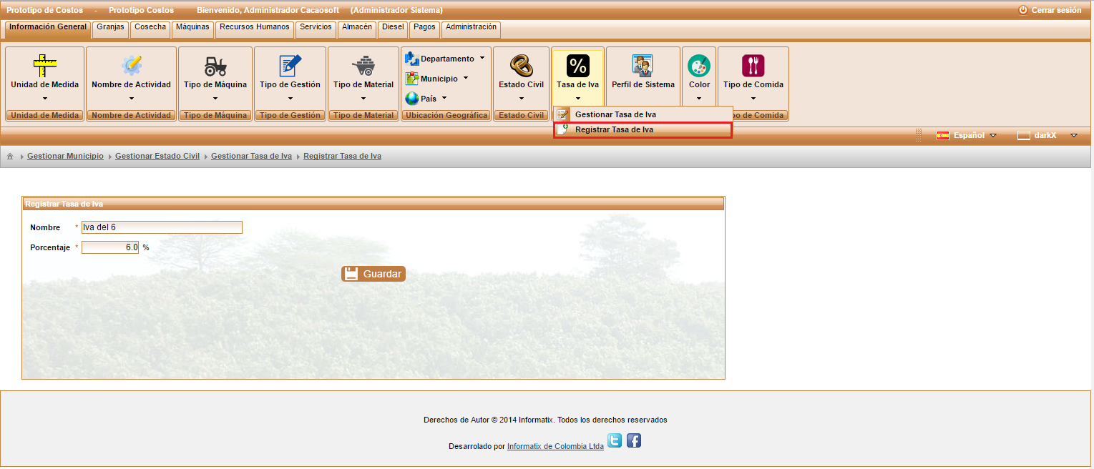

Figura 68 Submenú Registrar Tasa de IVA

El usuario debe diligenciar el formulario de registro que se muestra a continuación.



Figura 69 Formulario de Registro de Tasa de IVA

La siguiente tabla describe los datos de la imagen anterior.

|  |  |  |
| --- | --- | --- |
| Nombre | Descripción | Obligatorio |
| Nombre | Nombre con el que se va a registrar la tasa de IVA. | Si |
| Porcentaje | Porcentaje con el cual se va a registrar la tasa de IVA. | Si |

Tabla 6 Información para el Registro de una Tasa de IVA

El usuario puede registrar la tasa de IVA igual a como se describe en la [**Sección 1.1.2 – Registrar Unidad de Medida**](#_1.1.2_Registrar_Unidad)**,** al concluir el registro aparecerá la confirmación del registro como se muestra en la siguiente imagen.

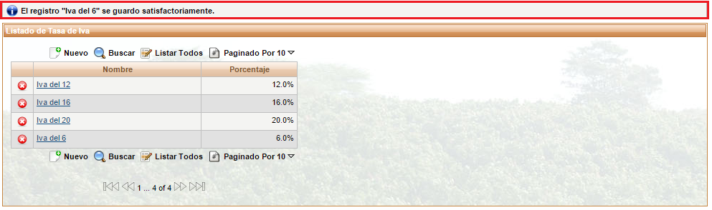

Figura 70 Mensaje de Confirmación de Registro de Tasa de IVA Exitoso

### 1.8.3 Editar Tasa de IVA

La tasa de IVA también se puede editar de la misma manera como se describe en la [**Sección 1.1.3 - Editar Unidad de Medida**](#_1.1.3_Editar_Unidad), en la siguiente imagen se muestra el hipervínculo por el cual el usuario puede editar la tasa de IVA .

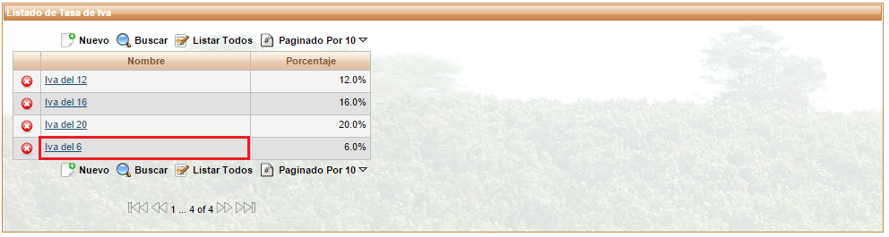

Figura 71 Editar Tasa de IVA

## 1.9 Perfil de Sistema

Permite registrar el inicio y finalización de la jornada laboral, además del inicio y terminación de la hora del almuerzo.

En caso de que haya alguna modificación en la jornada laboral, es posible editarla, entrando al menú de Perfil de Sistema, como se muestra a continuación.

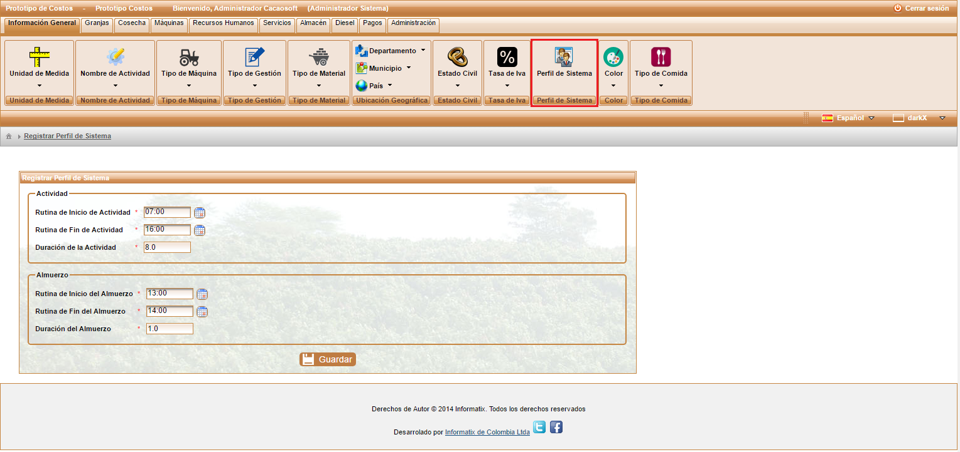

Figura 72 Menú Perfil de Sistema

El usuario debe diligenciar el formulario de registro que se muestra a continuación.

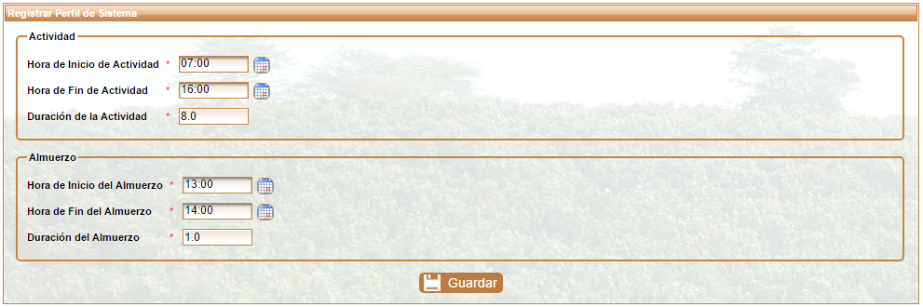

Figura 73 Formulario de Registro del Perfil del Sistema

La siguiente tabla describe los datos de la imagen anterior.

|  |  |  |
| --- | --- | --- |
| Nombre | Descripción | Obligatorio |
| Hora de Inicio de Actividad | Seleccionar la hora inicial de la jornada de trabajo. | Si |
| Hora de Fin de Actividad | Seleccionar la hora en la cual termina la jornada de trabajo. | Si |
| Duración de la Actividad | Duración total de la jornada de trabajo. | Si |
| Hora de Inicio de Almuerzo | Seleccionar la hora en la que inicia el almuerzo. | Si |
| Hora de Fin de Almuerzo | Seleccionar la hora en la que termina el almuerzo. | Si |
| Duración del Almuerzo | Duración total del almuerzo. | Si |

Tabla 7 Información para el Registro del Perfil del Sistema

## 2.0 Color

### 2.0.1 Gestionar Colores

Seleccione el menú Color o el submenú Gestionar Colores para visualizar la lista actual de los colores registrados en la aplicación.

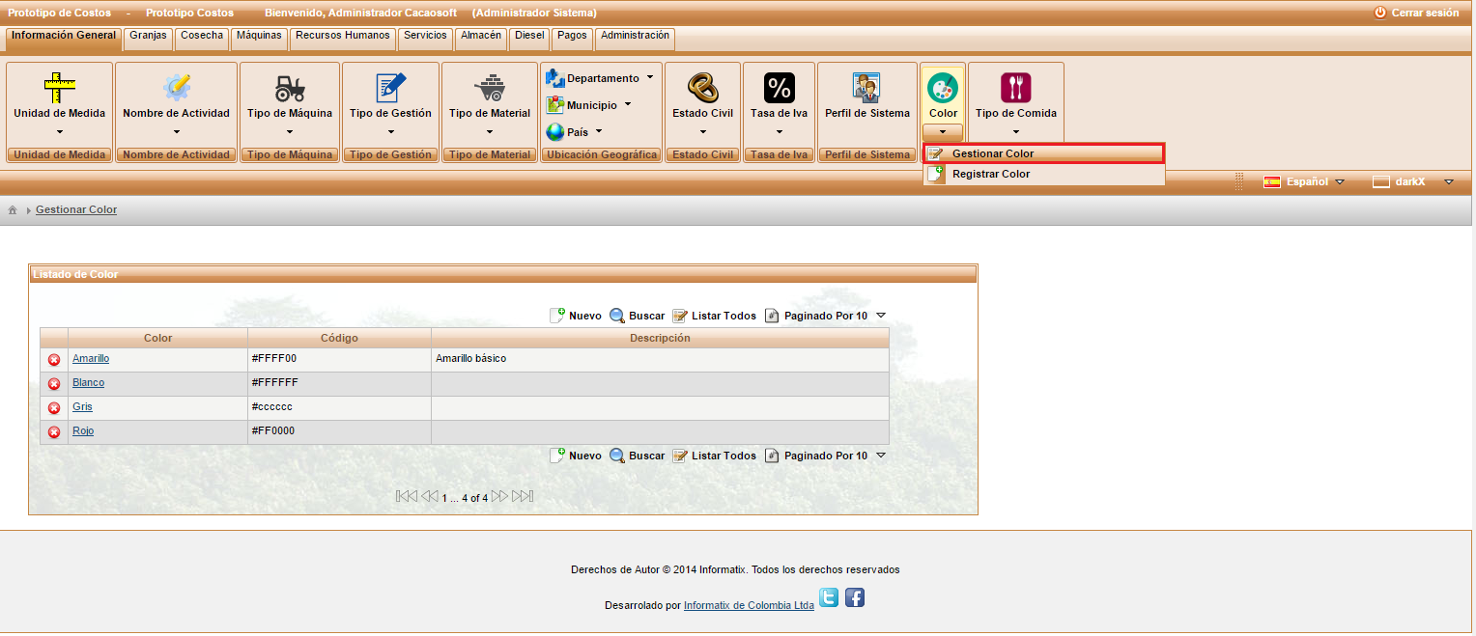

Figura 74 Submenú Gestionar Colores

Al ingresar al submenú Gestionar Colores se observa una lista de nombres de los colores ordenados alfabéticamente, como se muestra en la siguiente imagen.



Figura 75 Listado de Colores

El usuario tiene las opciones crear un nuevo registro, buscar un color, listar todos los colores, paginar de acuerdo a la cantidad de registros que el usuario desee observar en la ventana principal, eliminar o editar un registro. El funcionamiento de cada botón se encontrará en la [**Sección 1.1.1.1 Listado de Botones**](#_1.1.1.1_Listado_de).

### 2.0.2 Registrar Color

Permite al usuario registrar un nuevo color. Para ingresar se puede acceder mediante el submenú como lo muestra la siguiente imagen o mediante el botón  **Nuevo** en la interfaz de Gestionar Colores.

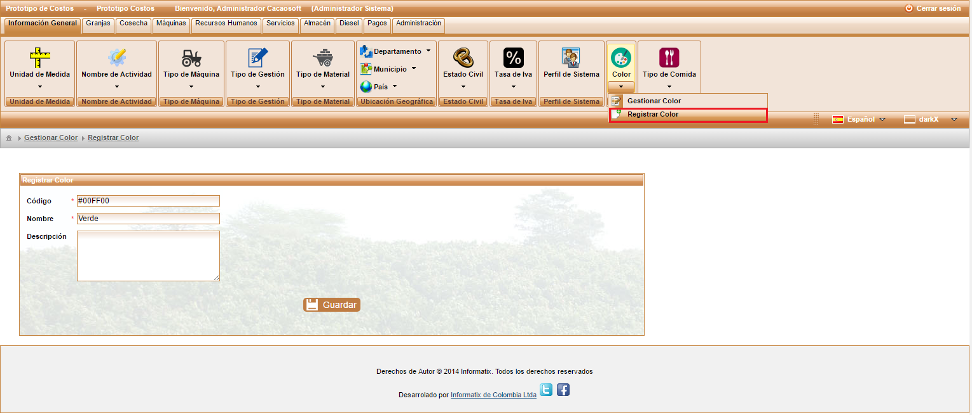

Figura 76 Submenú Registrar Colores

El usuario debe diligenciar el formulario de registro que se muestra a continuación.



Figura 77 Formulario de Registro de un Color

La siguiente tabla describe los datos de la imagen anterior.

|  |  |  |
| --- | --- | --- |
| Nombre | Descripción | Obligatorio |
| Código | Código hexadecimal correspondiente al color a registrar. | Si |
| Nombre | Nombre con el que se va a registrar el color. | Si |
| Descripción | Descripción acerca del color que se va a registrar. | No |

Tabla 8 Información para el Registro de un Color

El usuario puede registrar el color igual a como se describe en la [**Sección 1.1.2 – Registrar Unidad de Medida**](#_1.1.2_Registrar_Unidad)**,** al concluir el registro aparecerá la confirmación del registro como se muestra en la siguiente imagen.

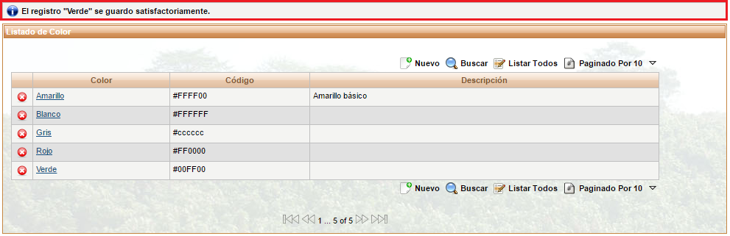

Figura 78 Mensaje de Confirmación de Registro de Color Exitoso

### 2.0.3 Editar Color

El color también se puede editar de la misma manera como se describe en la [**Sección 1.1.3 - Editar Unidad de Medida**](#_1.1.3_Editar_Unidad), en la siguiente imagen se muestra el hipervínculo por el cual el usuario puede editar el color.

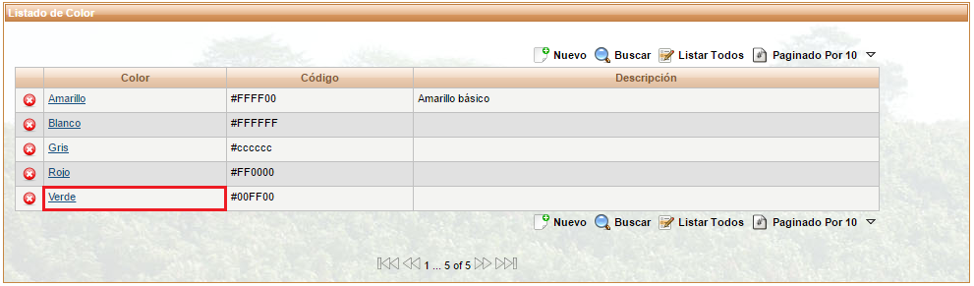

Figura 79 Editar Color

## 2.1 Tipo de Comida

### 2.1.1 Gestionar Tipo de Comida

Seleccione el menú Tipo de Comida o el submenú Gestionar Tipos de Comida para visualizar la lista actual de los tipos de comida registrados en la aplicación.

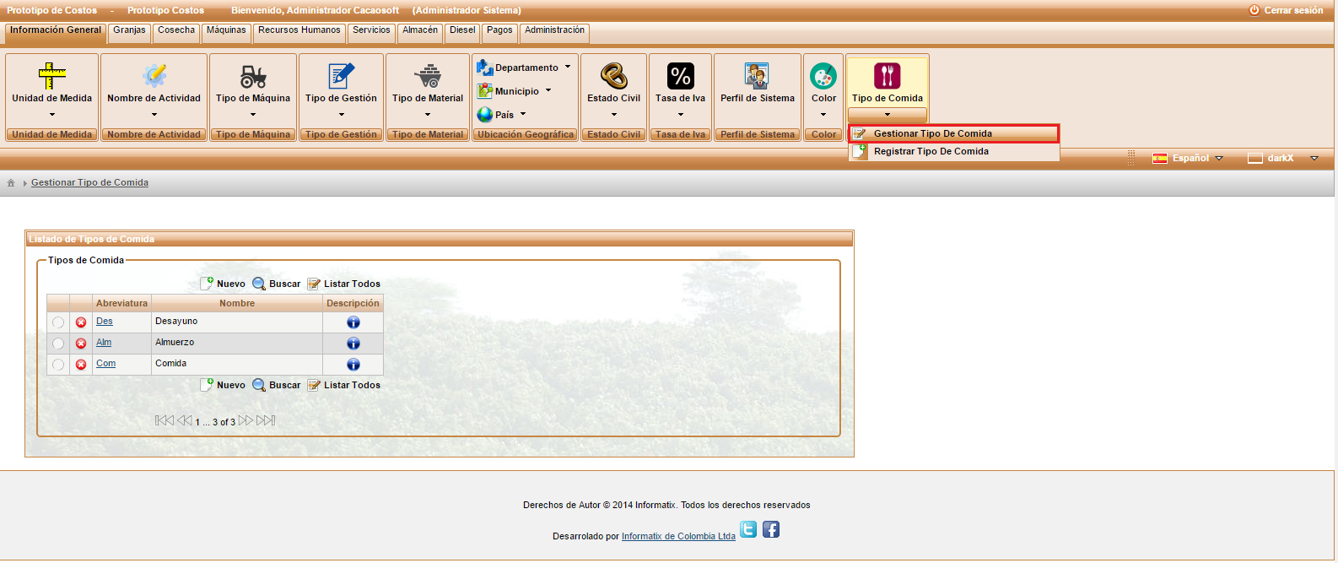

Figura 80 Submenú Gestionar Tipo de Comida

Al ingresar al menú Tipo de Comida se observa una lista de nombres de los tipos de comida ordenados alfabéticamente, como se muestra en la siguiente imagen.



Figura 81 Listado de Tipos de Comida

El usuario tiene las opciones crear un nuevo registro, buscar un tipo de comida, listar todos los tipos de comida, paginar de acuerdo a la cantidad de registros que el usuario desee observar en la ventana principal, eliminar o editar un registro. El funcionamiento de cada botón se encontrará en la [**Sección 1.1.1.1 Listado de Botones**](#_1.1.1.1_Listado_de).

Además de las opciones mencionadas anteriormente, cada tipo de comida registrada tiene un botón en la parte izquierda que permite visualizar los días en los que se ha asignado este tipo de comida, y al lado derecho se puede observar un botón el cual permitirá ver una descripción del tipo de comida.

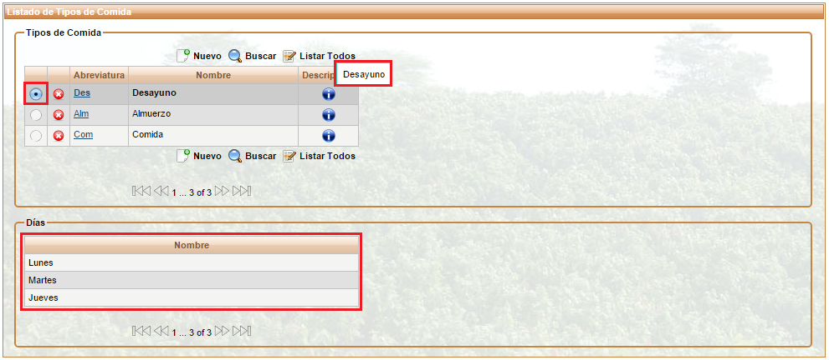

Figura 82 Opciones Adicionales del Tipo de Comida

### 2.1.2 Registrar Tipo de Comida

Permite al usuario registrar un nuevo tipo de comida. Para ingresar se puede acceder mediante el menú principal como lo muestra la siguiente imagen o mediante el botón **Nuevo** en la interfaz de Gestionar Tipos de Comida.

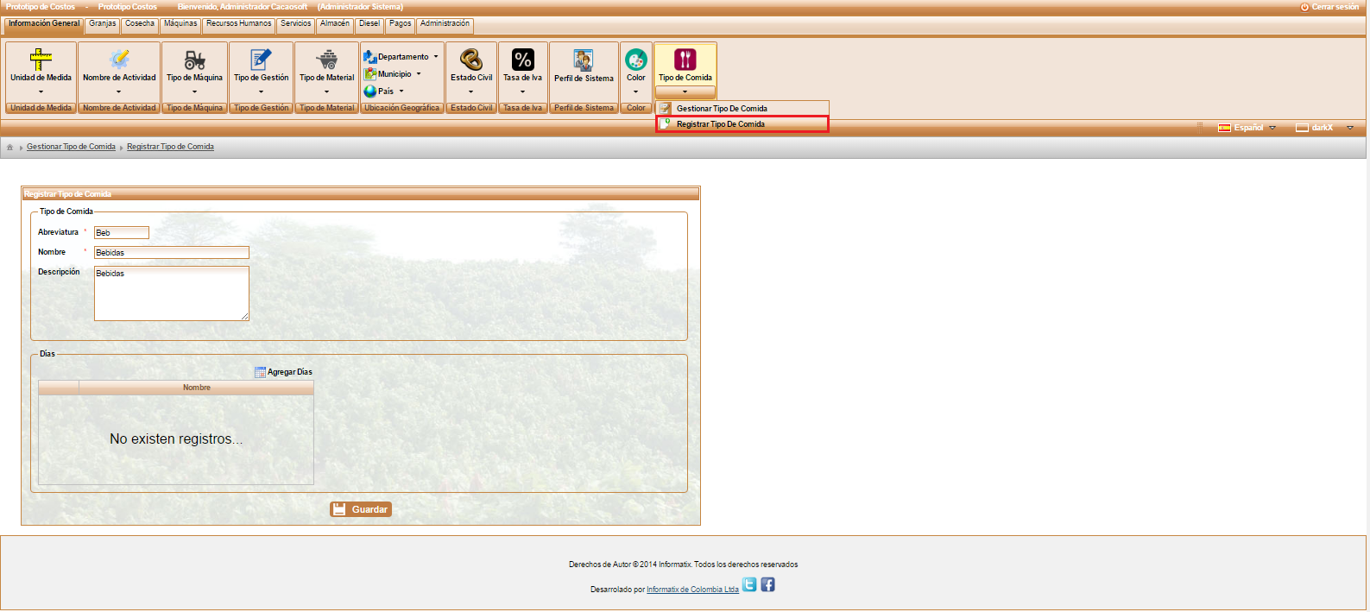

Figura 83 Submenú Registrar Tipo de Comida

El usuario debe diligenciar el formulario de registro que se muestra a continuación.



Figura 84 Formulario de Registro de un Tipo de Comida

La siguiente tabla describe los datos de la imagen anterior.

|  |  |  |
| --- | --- | --- |
| Nombre | Descripción | Obligatorio |
| Abreviatura | Representación corta del nombre del tipo de comida. | Si |
| Nombre | Nombre con el que se va a registrar el tipo de comida. | Si |
| Descripción | Descripción acerca del tipo de comida que se va a registrar. | No |

Tabla 9 Información para el Registro de un Tipo de Comida

Además de los campos abreviatura, nombre y descripción, en la parte inferior es posible seleccionar los días en los que se ofrecerá el tipo de comida, haciendo clic en el botón(**Agregar Días**), el cual desplegara los días para seleccionar, así como se ve en la siguiente imagen.

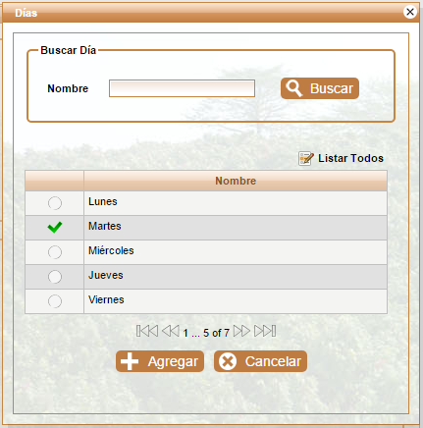

Figura 85 Asignar días al tipo de comida

Después de seleccionar los días, pulsamos en el botón(**Agregar**), automáticamente se cierra la ventana y los días que fueron seleccionados aparecen en la ventana de registrar tipo de comida como se mostrara en la siguiente imagen.

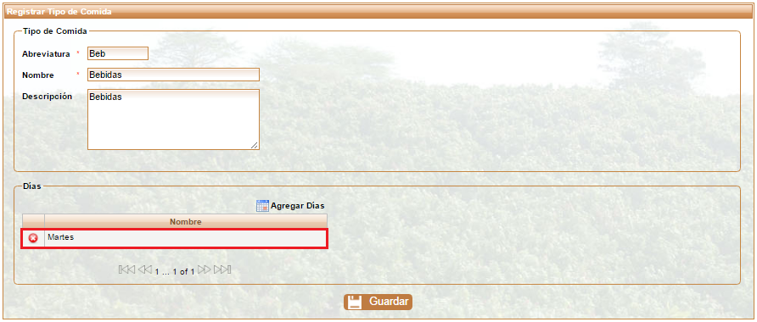

Figura 86 Registrar Tipo de Comida con los Dias Asignados

Después de llenar los campos necesarios, se da clic en el botón  (**Guardar**), y lo enviara al menú gestionar tipos de comida, mostrando un mensaje de confirmación de que el registro se realizó exitosamente, como se muestra a continuación.

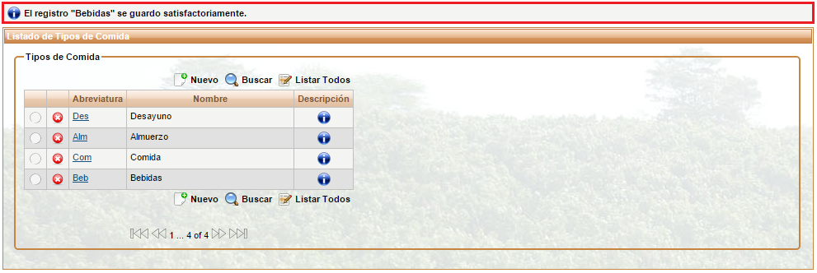

Figura 87 Mensaje de Confirmación de Registro de Tipo de Comida Exitoso

### 2.1.3 Editar Tipo de Comida

El tipo de comida también se puede editar de la misma manera como se describe en la [**Sección 1.1.3 - Editar Unidad de Medida**](#_1.1.3_Editar_Unidad), en la siguiente imagen se muestra el hipervínculo por el cual el usuario puede editar el tipo de comida.

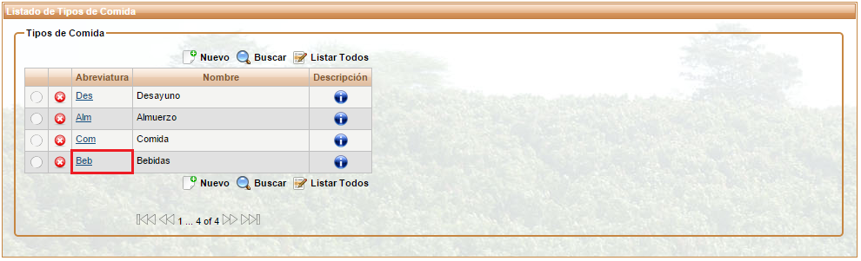

Figura 88 Editar Tipo de Comida

# Módulo II. Fincas

En este módulo, el usuario podrá establecer información acerca de las haciendas, parcelas secciones y plantaciones en función de sus necesidades. Seleccione el módulo Fincas de la siguiente manera:

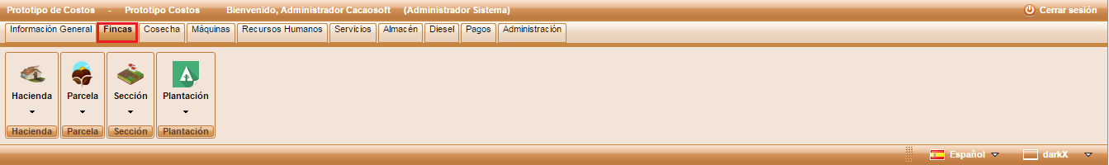

Figura 89 Módulo Fincas

A continuación se describe cada uno de los menús que contiene el módulo de Fincas.

## Hacienda

### 2.1.1 Gestionar Haciendas

Seleccione el menú Hacienda o el submenú Gestión de Haciendas para visualizar la lista actual de las haciendas registradas en la aplicación.

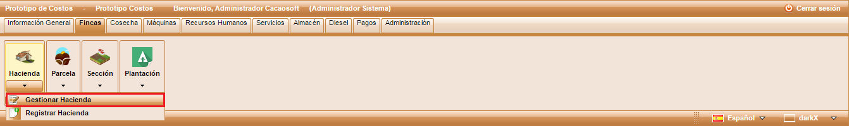

Figura 90 Submenú Gestionar Haciendas

Al ingresar se observa una lista de haciendas ordenadas alfabéticamente como se muestra en la siguiente imagen.

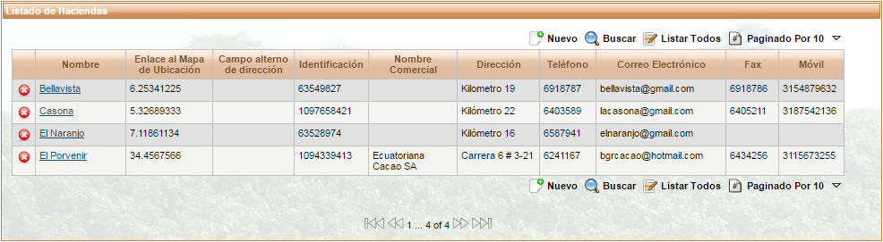

Figura 91 Listado de Haciendas

El usuario tiene las opciones crear un nuevo registro, buscar una hacienda, listar todas las haciendas, paginar de acuerdo a la cantidad de registros que el usuario desee observar en la ventana principal, eliminar o editar un registro. El funcionamiento de cada botón se encontrará en la [**Sección 1.1.1.1 Listado de Botones**.](#_1.1.1.1_Listado_de)

### 2.1.2 Registrar una Hacienda

Permite al usuario registrar una nueva hacienda. Para ingresar se puede acceder mediante el menú principal como lo muestra la siguiente imagen o mediante el botón  (**Nuevo)** en la interfaz de Gestión de Haciendas.

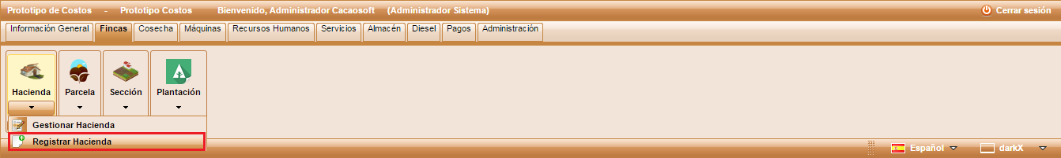

Figura 92 Submenú Registrar una Hacienda

El usuario debe diligenciar el formulario de registro que se muestra a continuación.

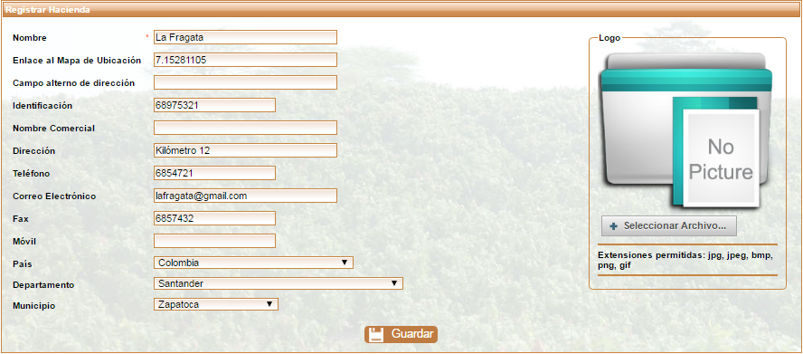

Figura 93 Formulario Registro Hacienda

La siguiente tabla describe los datos de la imagen anterior.

|  |  |  |
| --- | --- | --- |
| Nombre | Descripción | Obligatorio |
| Nombre | Hace referencia al nombre que será registrado para la hacienda en el sistema. | Sí |
| Enlace al Mapa de Ubicación | Hace referencia a la ubicación de la hacienda en el mapa. | No |
| Campo alterno de dirección | Indica una especificación de la dirección de la hacienda. | No |
| Identificación | Número del bien raíz. | No |
| Nombre Comercial | Es el nombre que recibe la hacienda en el catastro. | No |
| Dirección | Indica la dirección de la hacienda. | No |
| Teléfono | Número de teléfono de la hacienda. | No |
| Correo Electrónico | Correo electrónico de la hacienda. | No |
| Fax | Número de fax de la hacienda. | No |
| Móvil | Número de teléfono móvil de la hacienda. | No |
| País | País en el que se encuentra ubicado la hacienda. | No |
| Departamento | Departamento en el que se encuentra ubicado la hacienda. | No |
| Municipio | Municipio en el que se encuentra ubicado la hacienda. | No |

Tabla 10 Información para Registrar Hacienda

Para guardar debe oprimir el botón  **Guardar**, en ese momento se despliega una ventana emergente de confirmación como se muestra a continuación.

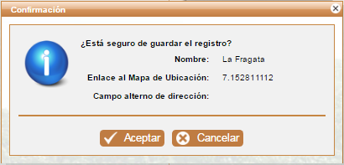

Figura 94 Confirmar Registro de una Hacienda

Si el usuario está seguro de hacer el registro oprime  **(Aceptar)**, de lo contrario puede cancelar dando clic en  **(Cancelar)** o salir de la ventana con el botón  **(X)**.

Si el usuario confirma el proceso de registro la aplicación lo direcciona a la ventana de Gestión de Haciendas mostrándole un mensaje donde le dice si el registro fue exitoso o no; como se muestra en la siguiente imagen.

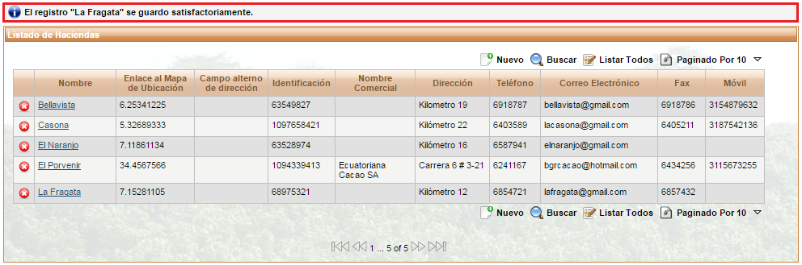

Figura 95 Mensaje de Confirmación de Registro de una Hacienda Exitoso

### 2.1.3 Editar una Hacienda

El registro de una Hacienda se puede editar mediante el hipervínculo que tiene el nombre; en la imagen siguiente se mostrara el hipervínculo; cuando el usuario haga clic en el nombre lo direccionará a la vista de Registrar una Hacienda con la diferencia que los campos ya están ocupados con la información anteriormente registrada para la hacienda, el usuario puede hacer cambios en el nombre o en los demás campos que son opcionales y repetir el mismo procedimiento de Registrar una Hacienda.

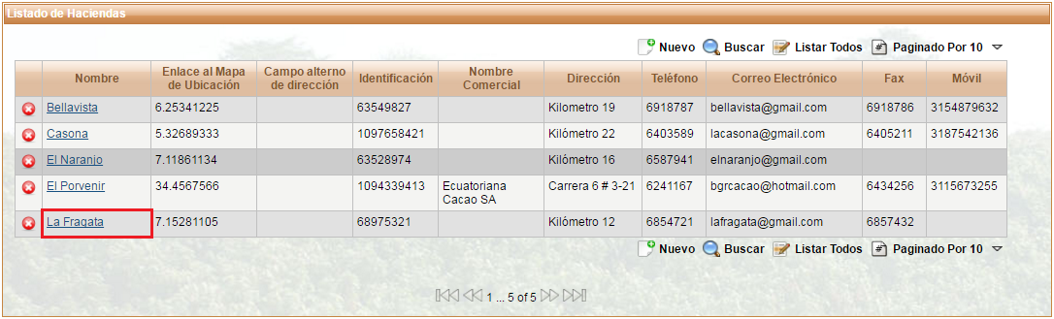

Figura 96 Editar Hacienda

## Parcela

### 2.2.1 Gestionar Parcelas

Seleccione el menú Parcela o el submenú Gestionar Parcelas para visualizar la lista actual de parcelas registradas en la aplicación.

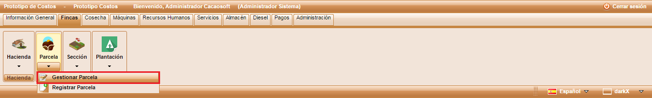

Figura 97 Submenú Gestionar Parcelas

Al ingresar se observa una lista de parcelas ordenadas alfabéticamente, como se muestra en la siguiente imagen.

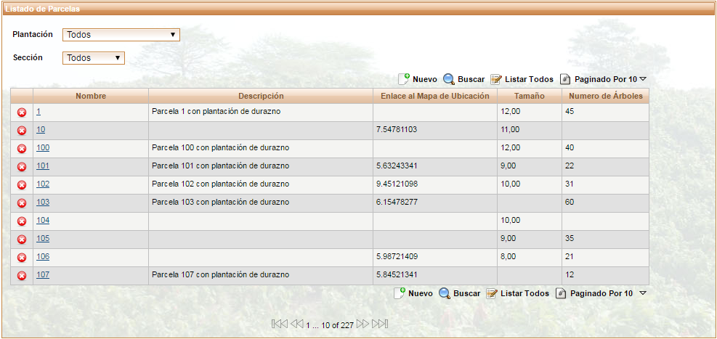

Figura 98 Listado de Parcelas

El usuario tiene las opciones crear un nuevo registro, buscar una parcela, listar todas las parcelas, paginar de acuerdo a la cantidad de registros que el usuario desee observar en la ventana principal, eliminar o editar un registro. El funcionamiento de cada botón se encontrará en la [**Sección 1.1.1.1 Listado de Botones**](#_1.1.1.1_Listado_de)**.**

Además se puede realizar filtros por la Plantación y por la Sección a la que están asociadas las parcelas, en cada caso hay un selector con las listas de las plantaciones y las secciones existentes en el sistema, respectivamente, más la opción **Todos** que estará por defecto al ingresar a la interfaz de Gestión de Parcelas. El listado de secciones cuenta adicionalmente con la opción **Ninguno** que filtrará las parcelas que no están asociadas a ninguna sección.

### 2.2.2 Registrar una Parcela

Permite al usuario registrar una nueva parcela. Para ingresar se puede acceder mediante el menú principal como lo muestra la siguiente imagen o mediante el botón ****(**Nuevo)** en la interfaz de Gestión de Parcelas.

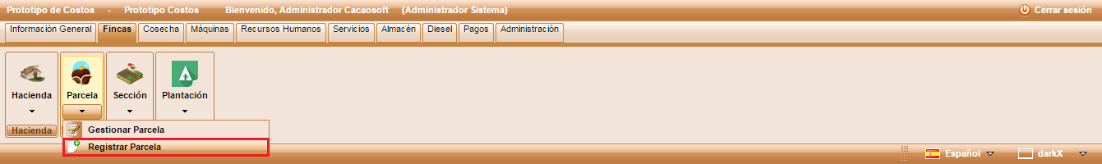

Figura 99 Submenú Registrar una Parcela

El usuario debe diligenciar el formulario de registro que se muestra a continuación.

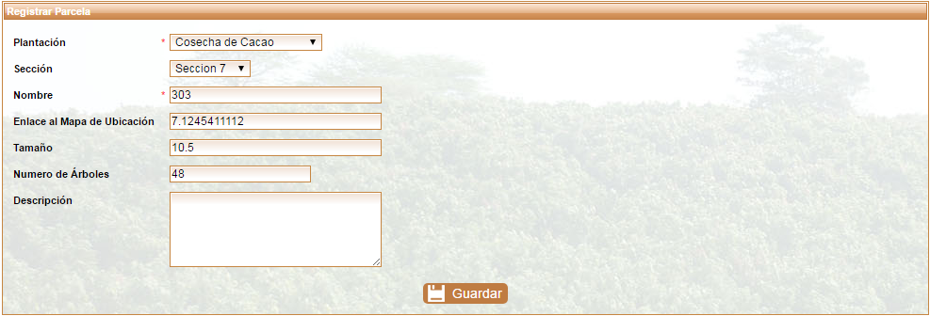

Figura 100 Formulario de Registro de una Parcela

La siguiente tabla describe los datos de la imagen anterior.

|  |  |  |
| --- | --- | --- |
| Nombre | Descripción | Obligatorio |
| Plantación | Se debe seleccionar la plantación de la parcela, por ejemplo, Cosecha de Cacao, Cosecha de Durazno, etc. | Sí |
| Sección | Hace referencia a la sección de la hacienda en la que se encuentra la parcela. | No |
| Nombre | Hace referencia al nombre que será registrado para la parcela en el sistema. | Sí |
| Enlace al Mapa de Ubicación | Es la ubicación de la parcela en el mapa. | No |
| Tamaño | Es el tamaño en metros cuadrados de la parcela. | No |
| Número de Árboles | Indica el número de árboles sembrados en la parcela. | No |
| Descripción | Es un texto descriptivo de la parcela. | No |

Tabla 11 Información para Registrar Parcela

Para guardar debe oprimir el botón  **Guardar**, en ese momento se despliega una ventana emergente de confirmación como se muestra a continuación.

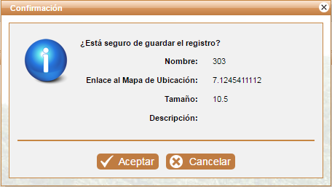

Figura 101 Confirmar Registro de una Parcela

Si el usuario está seguro de hacer el registro oprime  **(Aceptar)**, de lo contrario puede cancelar dando clic en  **(Cancelar)** o salir de la ventana con el botón  **(X)**.

Si el usuario confirma el proceso de registro la aplicación lo direcciona a la ventana de Gestión de Parcelas mostrándole un mensaje donde le dice si el registro fue exitoso o no; Si el registro fue exitoso muestra una lista de las parcelas de la misma plantación y sección de la registrada como se muestra en la siguiente imagen.

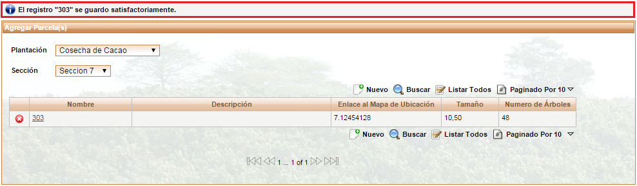

Figura 102 Mensaje de Confirmación de Registro de una Parcela Exitoso

### 2.2.3 Editar una Parcela

El registro de una parcela se puede editar mediante el hipervínculo que tiene el nombre. En la siguiente imagen se mostrará el hipervínculo; cuando el usuario de clic en el nombre lo direccionará a la vista de Registrar una Parcela con la diferencia que los campos ya están ocupados con la información anteriormente registrada para la parcela, el usuario puede hacer cambios en el nombre, plantación o en los demás campos que son opcionales y repetir el mismo procedimiento de Registrar una Parcela.

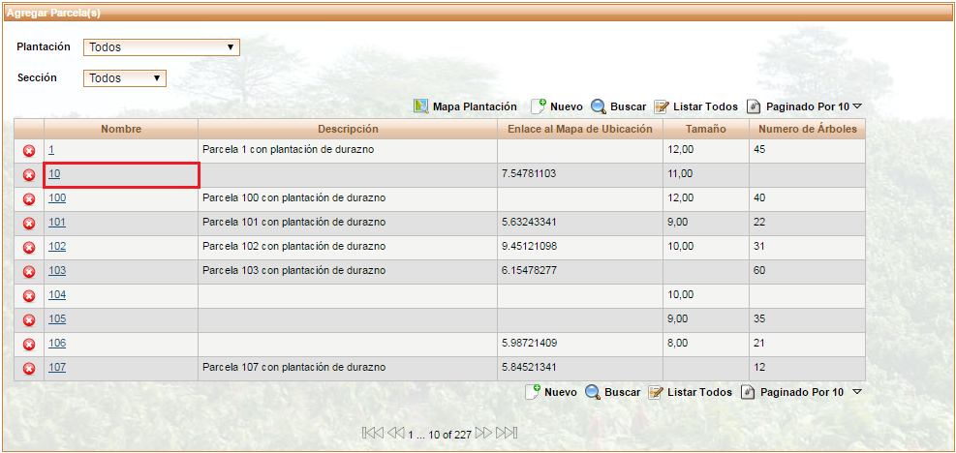

Figura 103 Editar una Parcela

## 2.3 Sección

### 2.3.1 Gestionar Secciones

Seleccione el menú Sección o el submenú Gestionar Secciones para visualizar la lista actual de secciones registradas en la aplicación.

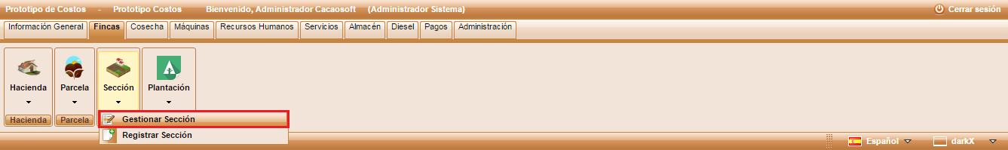

Figura 104 Submenú Gestionar Secciones

Al ingresar se observa una lista de secciones ordenadas alfabéticamente, como se muestra en la siguiente imagen.

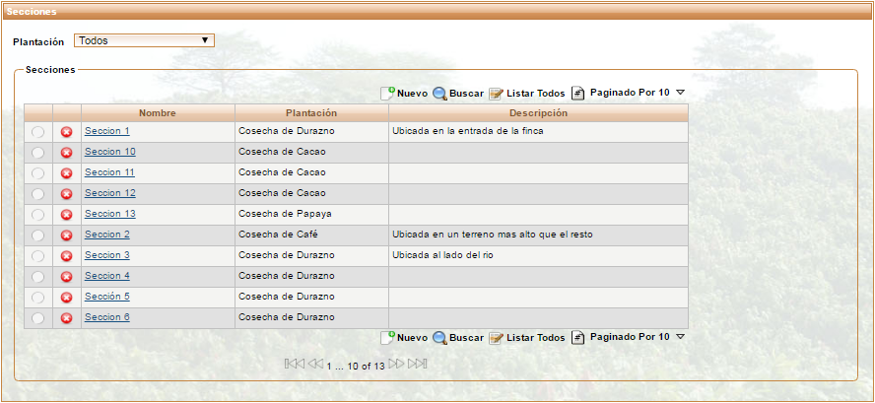

Figura 105 Listado de Secciones

El usuario tiene las opciones crear un nuevo registro, buscar una sección, listar todas las secciones, paginar de acuerdo a la cantidad de registros que el usuario desee observar en la ventana principal, eliminar o editar un registro. El funcionamiento de cada botón se encontrará en la [**Sección 1.1.1.1 Listado de Botones**](#_1.1.1.1_Listado_de)**.**

Se puede realizar un filtro por Plantación, para este fin hay un selector con la lista de las plantaciones existentes en el sistema, más la opción **Todos** que estará por defecto al ingresar a la interfaz de Gestión de Secciones.

Además el submenú Gestionar Secciones permite seleccionar una sección al hacer clic en el botón  para ver un listado de las Parcelas asociadas a las Sección seleccionada, el listado cuenta con el nombre, descripción, enlace al mapa de ubicación, tamaño y número de árboles de cada parcela, como se muestra en la siguiente imagen.

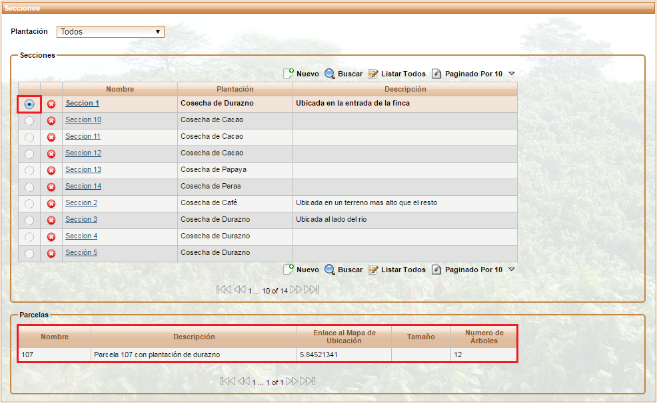

Figura 106 Listar Parcelas de una Sección

### 2.3.2 Registrar una Sección

Permite al usuario registrar una nueva sección. Para ingresar se puede acceder mediante el menú principal como lo muestra la siguiente imagen o mediante el botón ****(**Nuevo)** en la interfaz de Gestionar Secciones.

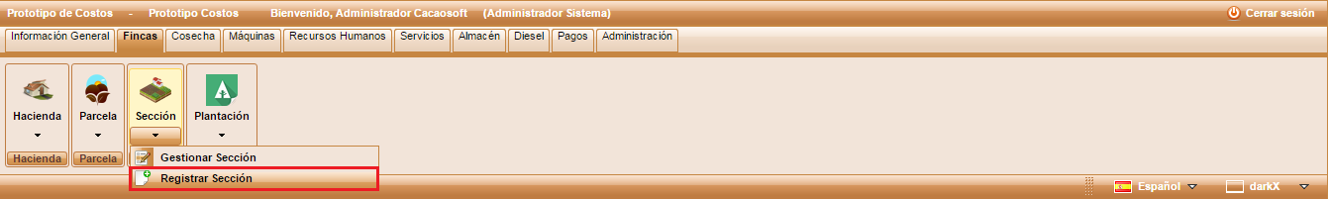

Figura 107 Registrar una Sección

El usuario debe diligenciar el formulario de registro que se muestra a continuación.

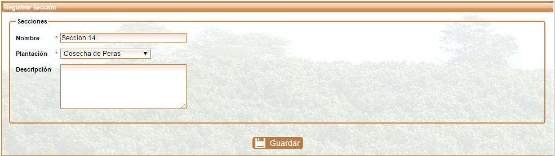

Figura 108 Formulario de Registro de una Sección

La siguiente tabla describe los datos de la imagen anterior.

|  |  |  |
| --- | --- | --- |
| Nombre | Descripción | Obligatorio |
| Nombre | Hace referencia al nombre que será registrado para la parcela en el sistema. | Sí |
| Plantación | Se debe seleccionar la plantación de la sección, por ejemplo, Cosecha de Cacao, Cosecha de Durazno, etc. | Sí |
| Descripción | Texto descriptivo de la sección. | No |

Tabla 12 Información para Registrar Sección

Para guardar debe oprimir el botón  **Guardar**, en ese momento se despliega una ventana emergente de confirmación como se muestra a continuación.

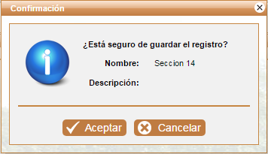

Figura 109 Confirmar Registro de una Sección

Si el usuario está seguro de hacer el registro oprime  **(Aceptar)**, de lo contrario puede cancelar dando clic en  **(Cancelar)** o salir de la ventana con el botón  **(X)**.

Si el usuario confirma el proceso de registro la aplicación lo direcciona a la ventana de Gestionar Secciones mostrándole un mensaje donde le dice si el registro fue exitoso o no como se muestra en la siguiente imagen.

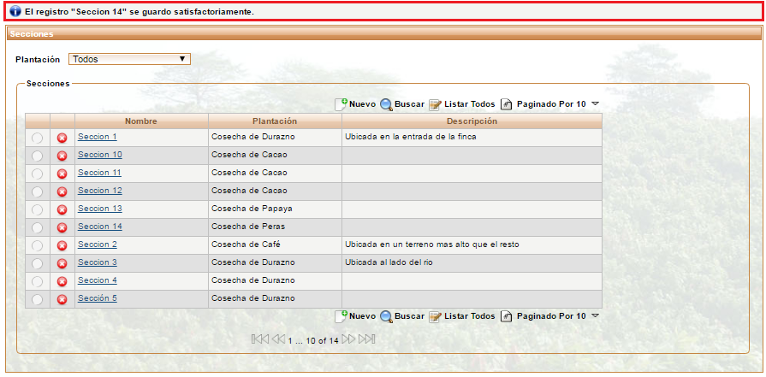

Figura 110 Mensaje de Confirmación de Registro de una Sección Exitoso

### 2.3.3 Editar una Sección

Una sección se puede editar mediante el hipervínculo que tiene el nombre. En la siguiente imagen se mostrará el hipervínculo; cuando el usuario de clic en el nombre lo direccionará a la vista de Registrar una Sección con la diferencia que los campos ya están ocupados con la información anteriormente registrada para la sección, el usuario puede hacer cambios en el nombre, plantación o descripción y repetir el mismo procedimiento de Registrar una Sección.

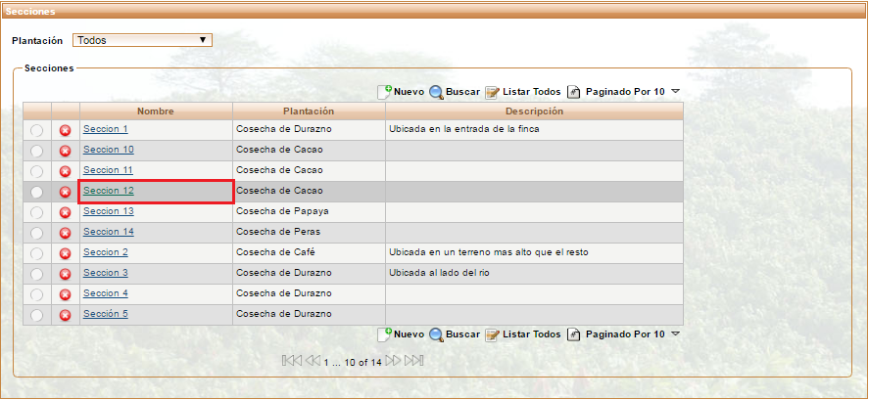

Figura 111 Editar una Sección

## 2.4 Plantación

### 2.4.1 Gestionar Plantaciones

Seleccione el menú Plantación o el submenú Gestionar Plantaciones para visualizar la lista actual de plantaciones registradas en la aplicación.

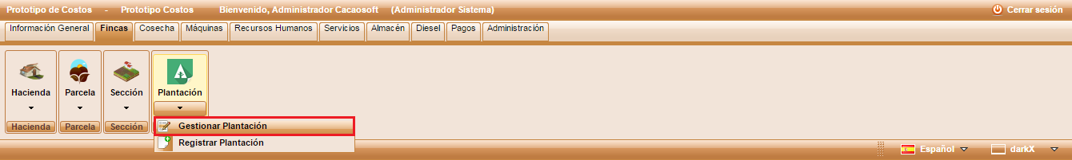

Figura 112 Gestionar Plantaciones

Al ingresar se observa una lista de plantaciones ordenadas alfabéticamente, como se muestra en la siguiente imagen.

**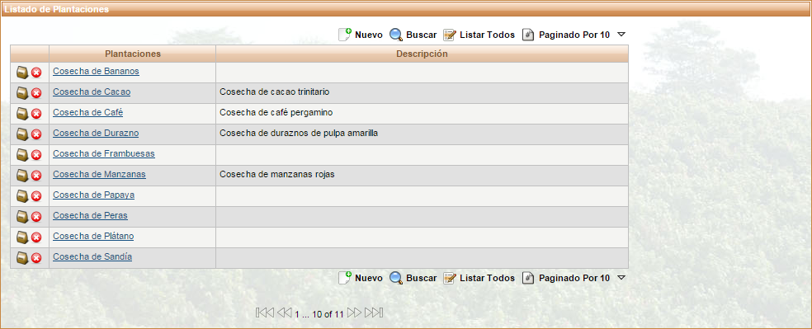**

Figura 113 Listado de Plantaciones

El usuario tiene las opciones crear un nuevo registro, buscar una plantación, listar todas las plantaciones, paginar de acuerdo a la cantidad de registros que el usuario desee observar en la ventana principal, eliminar o editar un registro. El funcionamiento de cada botón se encontrará en la **[Sección 1.1.1.1 Listado de Botones](#_1.1.1.1_Listado_de).**

El submenú Gestionar Plantaciones cuenta con un botón adicional  (**Cosechas**) que redirecciona a la interfaz de Gestión de Cosechas, que se explica más adelante en la **[Sección](#_3.1.1_Gestionar_Cosechas)****[3.1.1 Gestionar Cosechas](#_3.1.1_Gestionar_Cosechas)**.

### 2.4.2 Registrar una Plantación

Permite al usuario registrar una nueva plantación. Para ingresar se puede acceder mediante el menú principal como lo muestra la siguiente imagen o mediante el botón **** (**Nuevo)** en la interfaz de Gestionar Plantaciones.

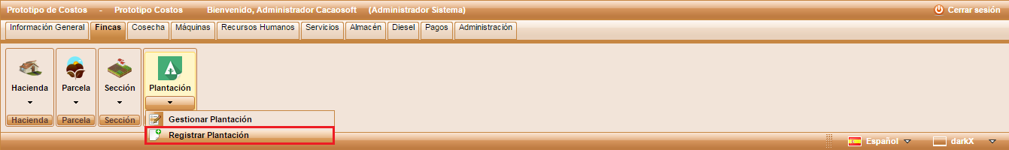

Figura 114 Registrar una Plantación

El usuario debe digitar el nombre con el cual se va a realizar el registro, el cual es obligatorio y puede digitar una descripción si lo desea, como se muestra en la siguiente imagen.

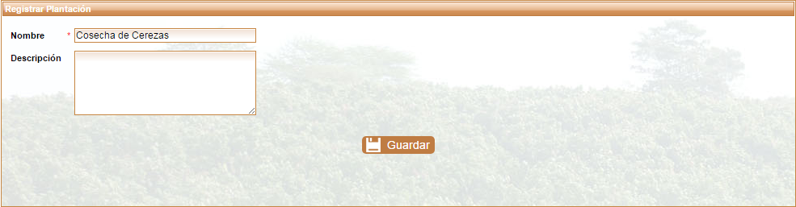

Figura 115 Formulario Registro Plantaciones

Para guardar el registro debe oprimir el botón  **Guardar**, en ese momento se despliega una ventana emergente de confirmación como se muestra a continuación.

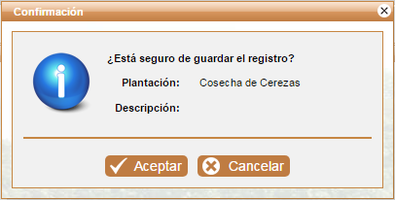

Figura 116 Confirmar Registro de una Plantación

Si el usuario está seguro de hacer el registro oprime  **(Aceptar)**, de lo contrario puede cancelar dando clic en  **(Cancelar)** o salir de la ventana con el botón  **(X)**.

Si el usuario confirma el proceso de registro la aplicación lo direcciona a la ventana de Gestionar Plantaciones mostrándole un mensaje donde le dice si el registro fue exitoso o no como se muestra en la siguiente imagen.

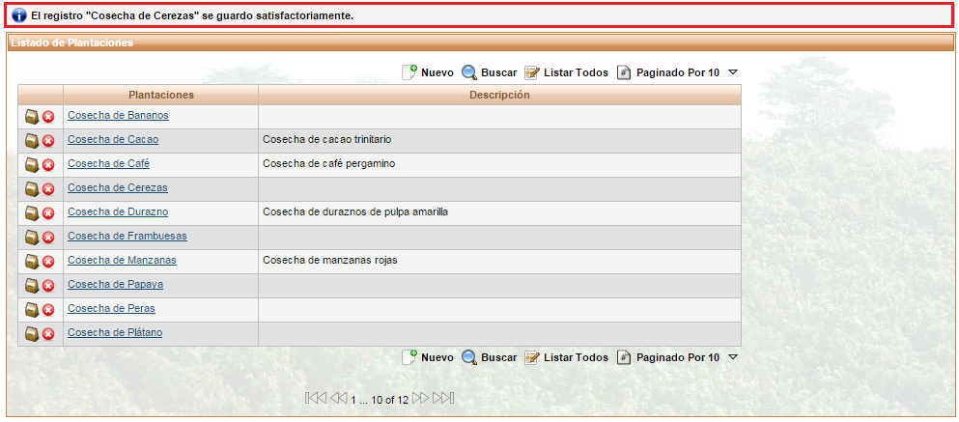

Figura 117 Mensaje de Confirmación de Registro de una Plantación Exitoso

### 2.4.3 Editar una Plantación

Una plantación se puede editar mediante el hipervínculo que tiene el nombre. En la siguiente imagen se mostrará el hipervínculo; cuando el usuario de clic en el nombre lo direccionará a la vista de Registrar una Plantación con la diferencia que los campos ya están ocupados con la información anteriormente registrada para ésta, el usuario puede hacer cambios en el nombre o descripción y repetir el mismo procedimiento de Registrar una Plantación.

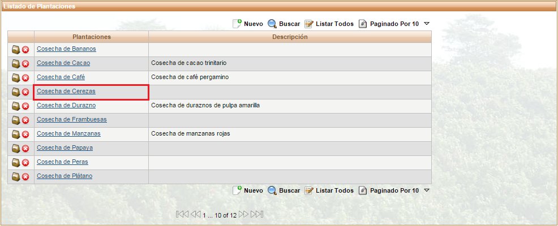

Figura 118 Editar una Plantación

# 3. Módulo III Cosecha

En este módulo el usuario podrá establecer actividades, asociarlas a un ciclo y a una cosecha y presupuestarlas. Seleccione el módulo cosecha de la siguiente manera:

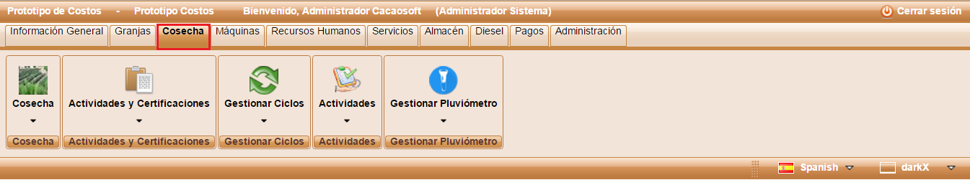*Figura 119 Módulo Cosecha*

A continuación se describe cada uno de los menús que contiene el módulo de Cosecha.

## 3.1 Cosecha

### 3.1.1 Gestionar Cosechas

Seleccione el menú Cosecha o el submenú Gestionar Cosecha.

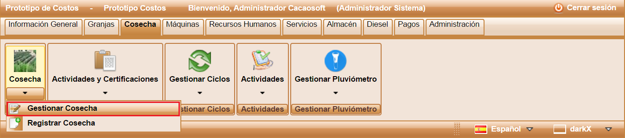

*Figura 120 Submenú Gestionar Cosechas*

Al ingresar se observa una lista de Cosechas ordenadas por fecha de inicio de la cosecha como se observa en la siguiente imagen.

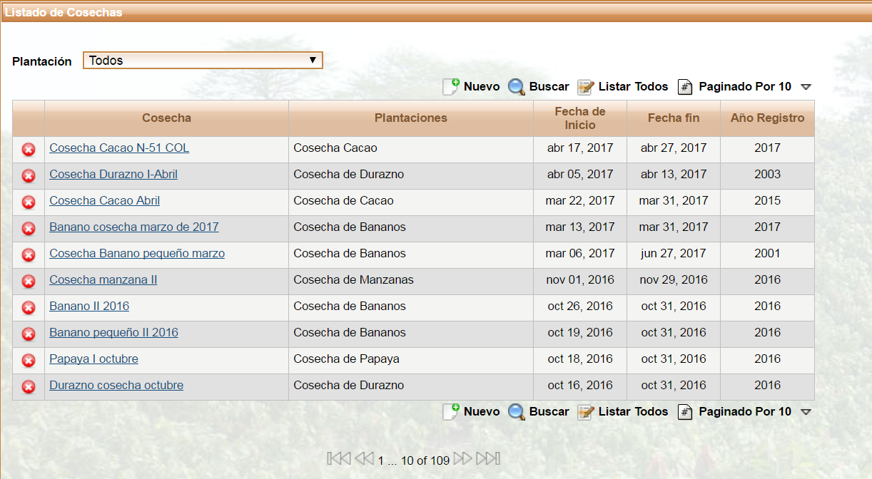

Figura 121 Lista de cosechas

El usuario tiene las opciones de crear un nuevo registro, buscar una cosecha, listar todas las cosechas, paginar de acuerdo a la cantidad de registros que el usuario desee observar en la ventana principal, eliminar o editar un registro. El funcionamiento de cada botón se encontrará en la [**Sección 1.1.1.1 Listado de Botones**](#_1.1.1.1_Listado_de).

#### Filtro de Búsqueda: Plantación

El usuario encontrará un selector donde podrá seleccionar por el tipo de plantación que desea ver, si no quiere ver todos los registros de todas las plantaciones.

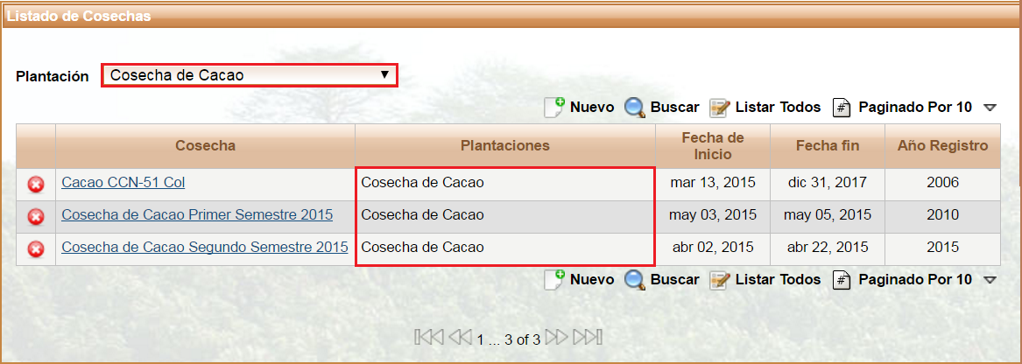

*Figura 122 Selector de Plantación*

### 3.1.2 Registrar Cosecha

Permite al usuario registrar una nueva cosecha. Para ingresar se puede acceder mediante el menú principal como lo muestra la siguiente imagen o mediante el botón **** (**Nuevo)** en la interfaz de Gestionar Cosecha.

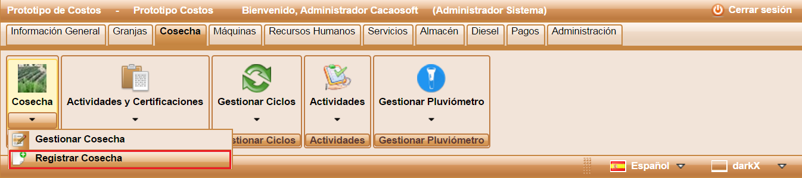

Figura 123 Submenú Registrar Cosecha

El usuario debe diligenciar el formulario de registro que se muestra a continuación.

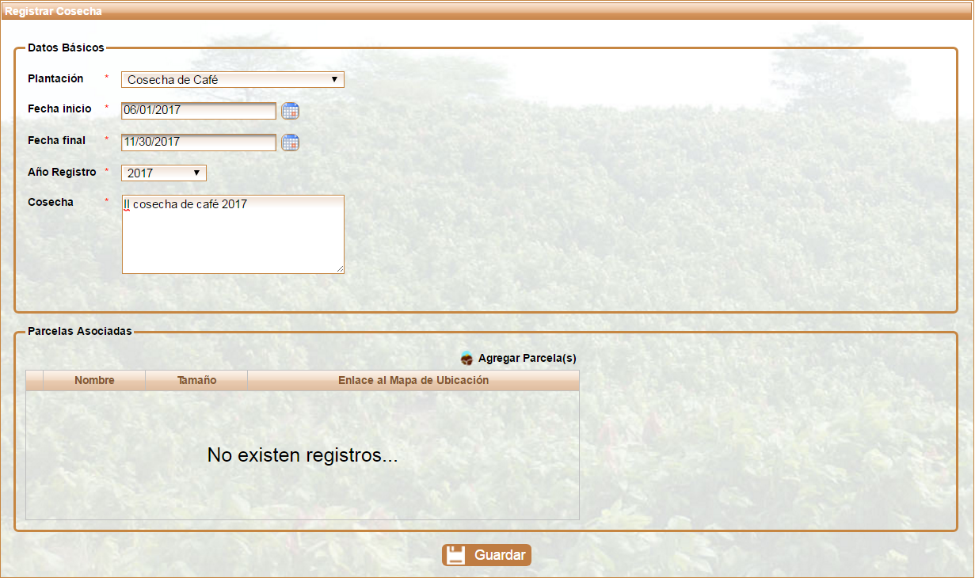

*Figura 124 Registrar Cosecha*

La siguiente tabla describe los datos que el usuario debe ingresar en el formulario de la imagen anterior.

|  |  |  |
| --- | --- | --- |
| Nombre | Descripción | Obligatorio |
| Plantación | Selección del nombre de la plantación a la cual pertenece la cosecha. | Si |
| Fecha inicio | Fecha en la cual va a iniciar la cosecha. | Si |
| Fecha final | Fecha de finalización de la cosecha. | Si |
| Año registro | Año en el cual se registra la cosecha. | Si |
| Cosecha | Nombre que se le dará a la cosecha. | Si |
| Agregar Parcela(s) | Botón que permite agregar la(s) parcela(s) a la cual se realiza la cosecha. | No |

Tabla 13 Información para Registrar Cosecha

#### Agregar Parcela

La opción  muestra una ventana como se muestra en la siguiente imagen; donde encuentra un listado ordenado numéricamente de las parcelas disponibles para la cosecha de acuerdo a la fecha seleccionada.

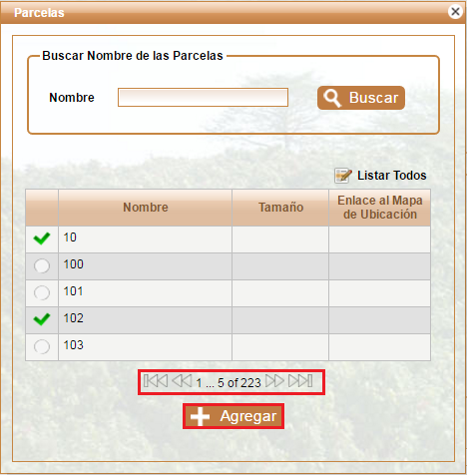

*Figura 125 Agregar Parcelas*

El usuario puede seleccionar una o más parcelas dando clic en el círculo que aparece al lado izquierdo del nombre, si desea otra parcela que no aparece en la página, el usuario puede hacer una búsqueda como la que se describe en la [**sección 1.1.1 – Unidad de Medida**](#_Buscar_1) o desplazarse por el paginador , para seleccionar las diferentes parcelas que se listan en cada página.

Cuando el usuario termine de seleccionar las parcelas debe oprimir el botón  **(Agregar)** y automáticamente se cierra la ventana y se agregan todas las parcelas al registro de cosecha como se muestra en la siguiente imagen.

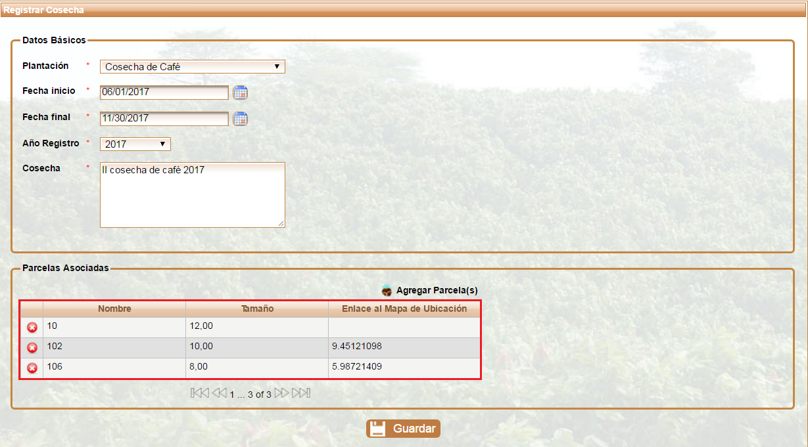

Figura 126 Registro de cosecha con parcelas asignadas

Para finalizar el registro el usuario debe oprimir el botón  **(Guardar)**, aparece una ventana de confirmación con los datos que el usuario registró para la cosecha, si están correctos el usuario selecciona el botón  **(Aceptar)** de lo contrario  **(Cancelar).**

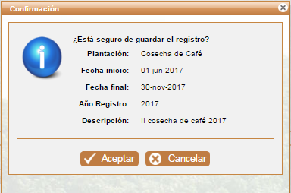

Figura 127 Confirmación de registro de cosecha

Cuando el usuario confirma, automáticamente desaparece la ventana de confirmación y aparece el listado de Cosechas con un mensaje de confirmación exitoso.

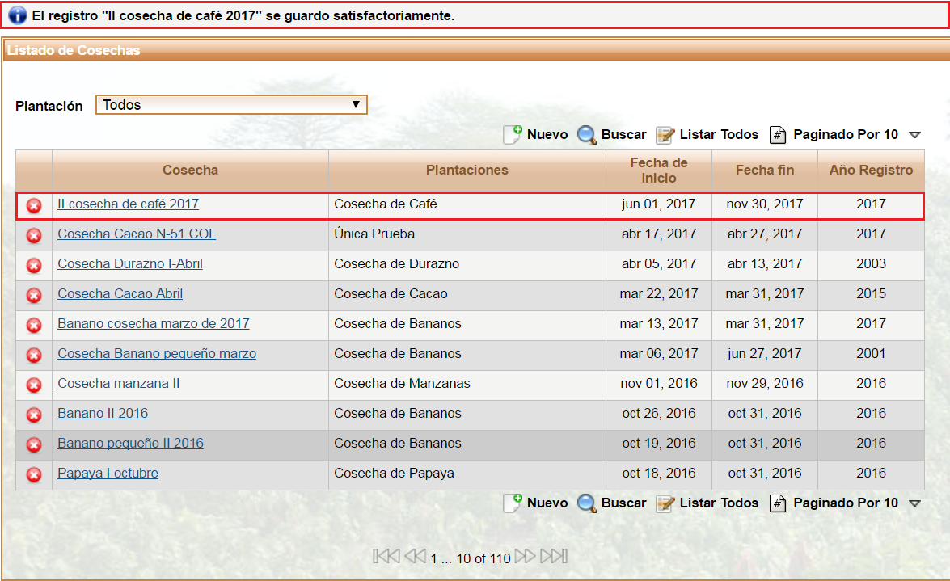

Figura 128 Registro exitoso de la cosecha

### 3.1.3 Editar Cosecha

La cosecha también se puede editar, mediante el hipervínculo que tiene el nombre de la cosecha; en la imagen siguiente se mostrara el hipervínculo; cuando el usuario haga clic en el nombre lo direccionará a la vista de Registrar Cosecha con la diferencia que los campos ya están ocupados con la información anteriormente registrada para la cosecha, el usuario puede hacer cambios en todos los campos y repetir el mismo procedimiento descrito en [**Registrar Cosecha**](#_3.1.2_Registrar_Cosecha).

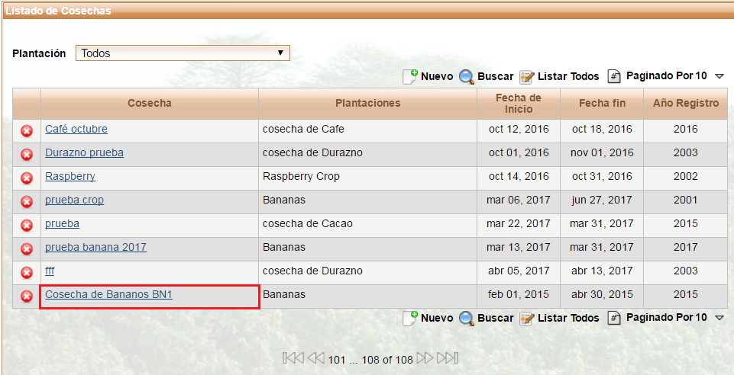

Figura 129 Editar Cosecha

## 3.2 Actividades y Certificaciones

### 3.2.1 Gestionar Actividades y Certificaciones

Seleccione el menú Gestionar Actividades y Certificaciones o el submenú Gestionar Actividades y Certificaciones.

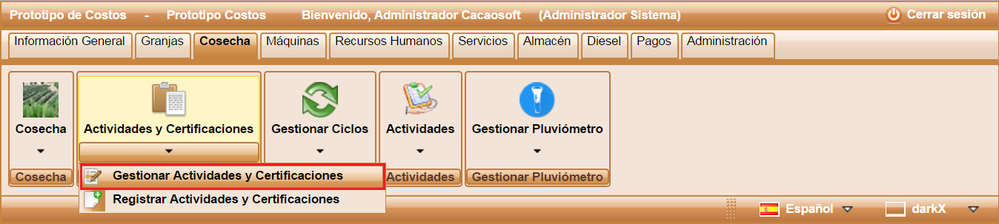

*Figura 130 Submenú Gestionar Actividades Y Certificaciones*

Al ingresar se observa una lista de Actividades y Certificaciones ordenadas por el nombre de la actividad como se muestra en la siguiente imagen.

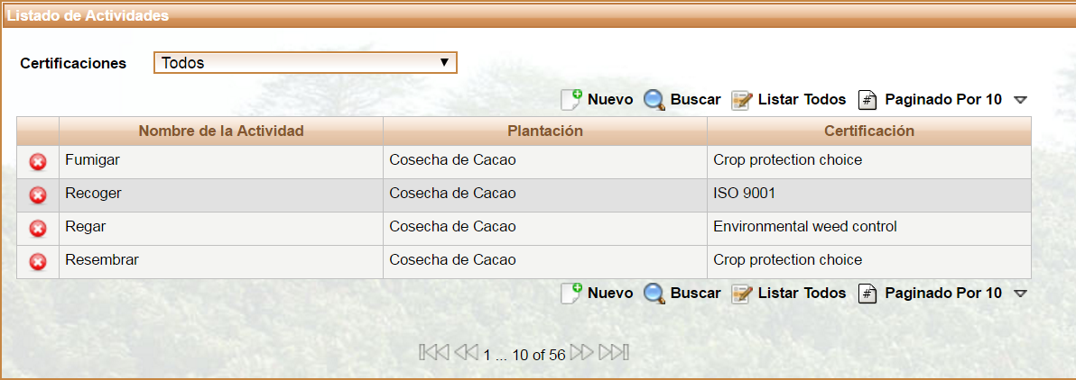

Figura 131 Lista de Actividades

El usuario tiene las opciones crear un nuevo registro, buscar una cosecha, listar todas las cosechas, paginar de acuerdo a la cantidad de registros que el usuario desee observar en la ventana principal y eliminar un registro. El funcionamiento de cada botón se encontrará en la [**Sección 1.1.1.1 Listado de Botones**](#_1.1.1.1_Listado_de).

#### Filtro de Búsqueda: Certificaciones

El usuario encontrará un selector de certificaciones donde podrá seleccionar por el tipo de certificación que desea ver, si no quiere ver todos los registros de todas las certificaciones.

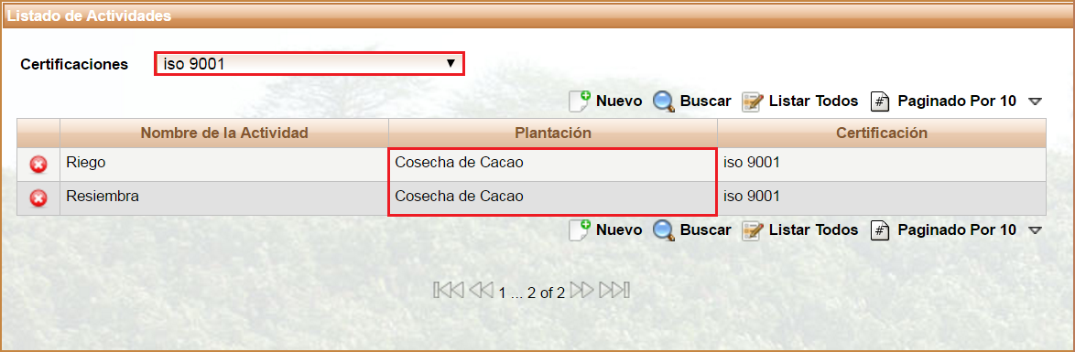

*Figura 132 Filtro de Actividades por certificación*

### 3.2.2 Registrar Actividades y Certificaciones

Permite al usuario asociar una certificación a una actividad. Para ingresar se puede acceder mediante el submenú principal como lo muestra la siguiente imagen o mediante el botón **** (**Nuevo)** de la interfaz de Gestionar Actividades y Certificaciones.

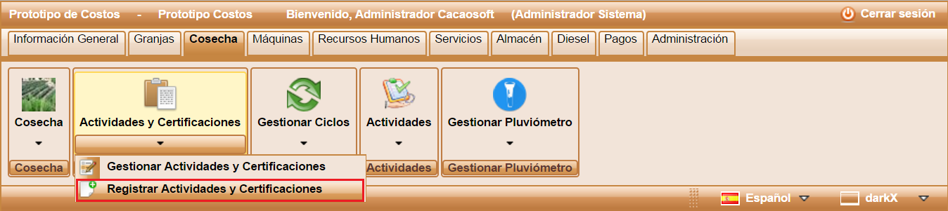

*Figura 133 Registrar Actividad y Certificación*

El usuario debe diligenciar el formulario de registro que se muestra a continuación.

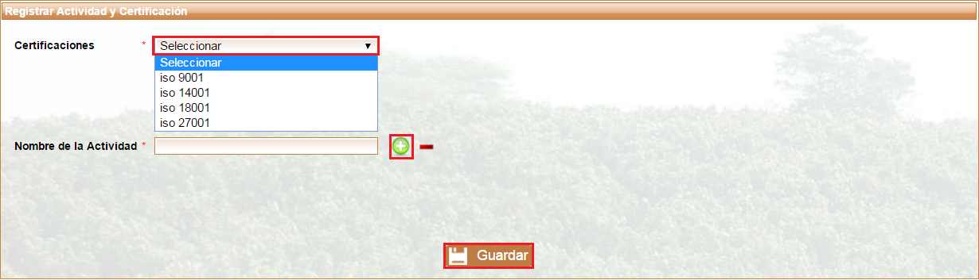

*Figura 134 Seleccionar Certificado y Actividad*

La siguiente tabla describe los datos que el usuario debe ingresar en el formulario de la imagen anterior.

|  |  |  |
| --- | --- | --- |
| Nombre | Descripción | Obligatorio |
| Certificaciones | Selección de la certificación que puede tener la actividad. | Si |
| Nombre de la actividad | El nombre se agrega con el botón | Si |

Tabla 14 Información para Registrar Actividades y Certificaciones

Para elegir el nombre de la actividad debe oprimir el botón agregar, aparecerá una ventana con todas las actividades que están asociadas a una plantación.

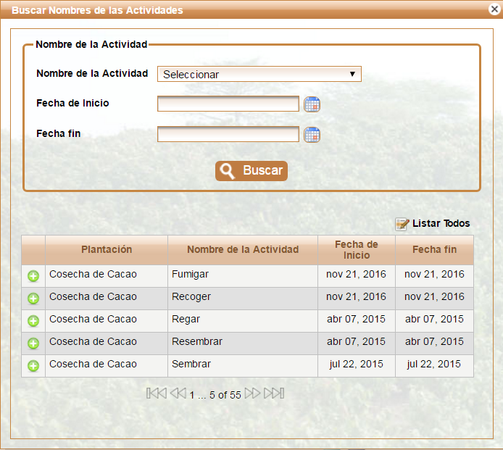

Figura 135 Seleccionar Actividad

El usuario puede filtrar las actividades por el nombre, por fecha de inicio, por fecha final o incluso por los tres para que la búsqueda sea más concreta, puede usar uno de los tres campos si no conoce o no necesita una búsqueda específica o puede utilizar el paginador  para desplazarse por cada página y ver todos los nombres de las actividades.

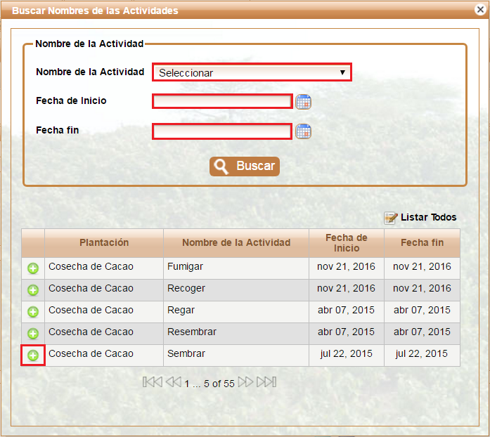

Figura 136 Filtro de los nombres de las actividades

Al lado izquierdo de la lista de actividades encontrará el botón  para agregar la actividad al registro, inmediatamente se cierra la ventana y le asigna la actividad a la certificación como se observa en la siguiente imagen.

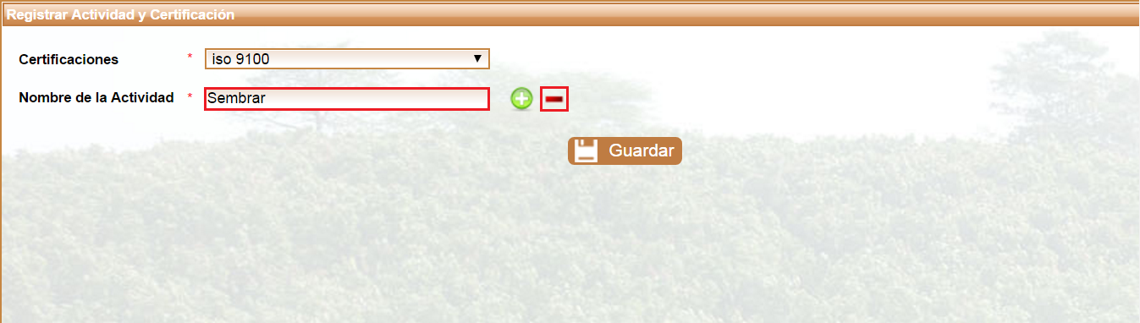

Figura 137 Eliminar un nombre de actividad

En el caso que el usuario desee cambiar la actividad solo debe oprimir el botón  y volver hacer el procedimiento del botón.

Para finalizar el registro el usuario debe oprimir el botón  **(guardar)**, aparece una ventana de confirmación con los datos que el usuario registró, si están correctos selecciona el botón  **(Aceptar)** de lo contrario  **(Cancelar).**

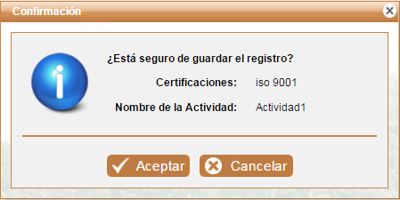

Figura 138 Confirmación de registro actividad y certificación

Cuando el usuario confirma, automáticamente desaparece la ventana de confirmación y aparece el listado de actividades y certificados con un mensaje de confirmación exitoso.

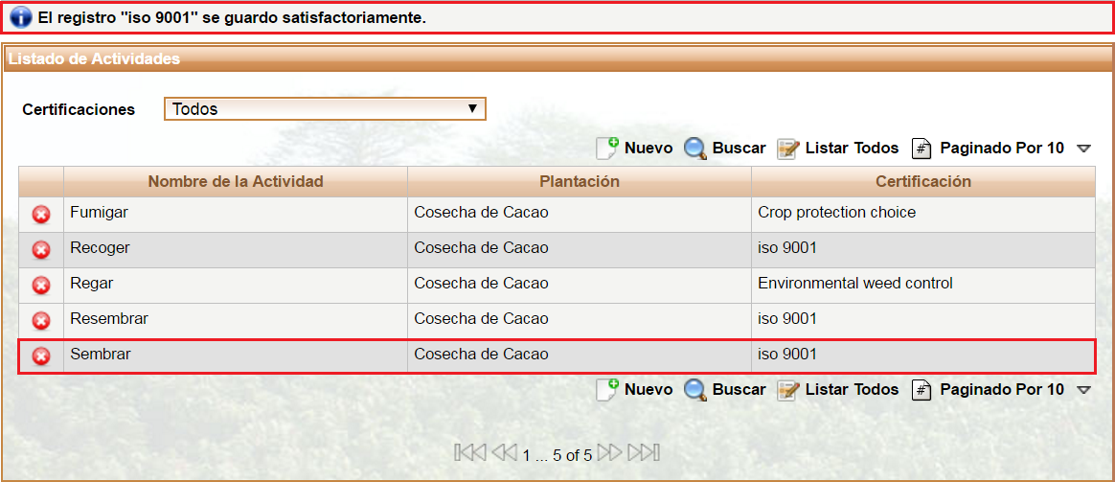

Figura 139 Registro exitoso de actividad y certificación

## 3.3 Gestionar Ciclos

### 3.3.1 Gestionar Ciclos

Seleccione el menú Gestionar Ciclos o el submenú Gestionar Ciclos.

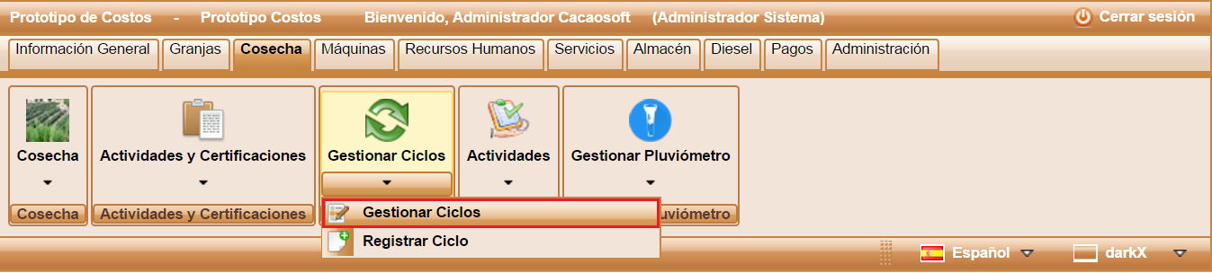

*Figura 140 Menú Gestionar Ciclos*

Al ingresar se observa una lista de Ciclos ordenados por el tipo de ciclo como lo muestra la siguiente imagen.

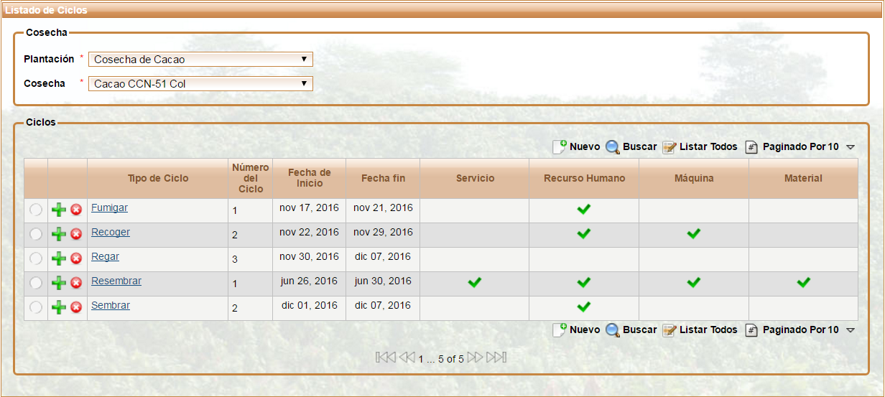

Figura 141 Lista de Ciclos

El usuario tiene las opciones crear un nuevo registro, buscar un ciclo, listar todos los ciclos, paginar de acuerdo a la cantidad de registros que el usuario desee observar en la ventana principal y eliminar un ciclo. El funcionamiento de cada botón se encontrará en la [**Sección 1.1.1.1 Listado de Botones**](#_1.1.1.1_Listado_de)a continuación se explica el botón buscar que tiene una variación.

##### Buscar

La opción  permite ubicar de forma rápida un ciclo determinado. El botón despliega una ventana emergente como se muestra en la figura, donde el usuario tiene la posibilidad de seleccionar el nombre del tipo de ciclo, la fecha de inicio del ciclo o la de finalización; con el objetivo de filtrar los datos del listado.

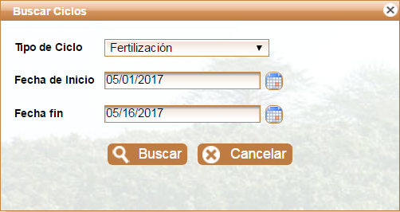

Figura 142 Buscar Ciclo

Si decide que la búsqueda ya no es necesaria, puede seleccionar el icono  **(Cancelar)** o salir de la ventana dando clic en el botón  , en la esquina superior derecha de la ventana emergente.

Para mirar las actividades que el ciclo tiene asociadas, el usuario debe dar clic en el botón, aparece una lista con cada una de las actividades que pertenecen al ciclo seleccionado, cada actividad aparece con la fecha de inicio presupuestada y la real, la duración estimada y la real, el costo presupuestado y el real.

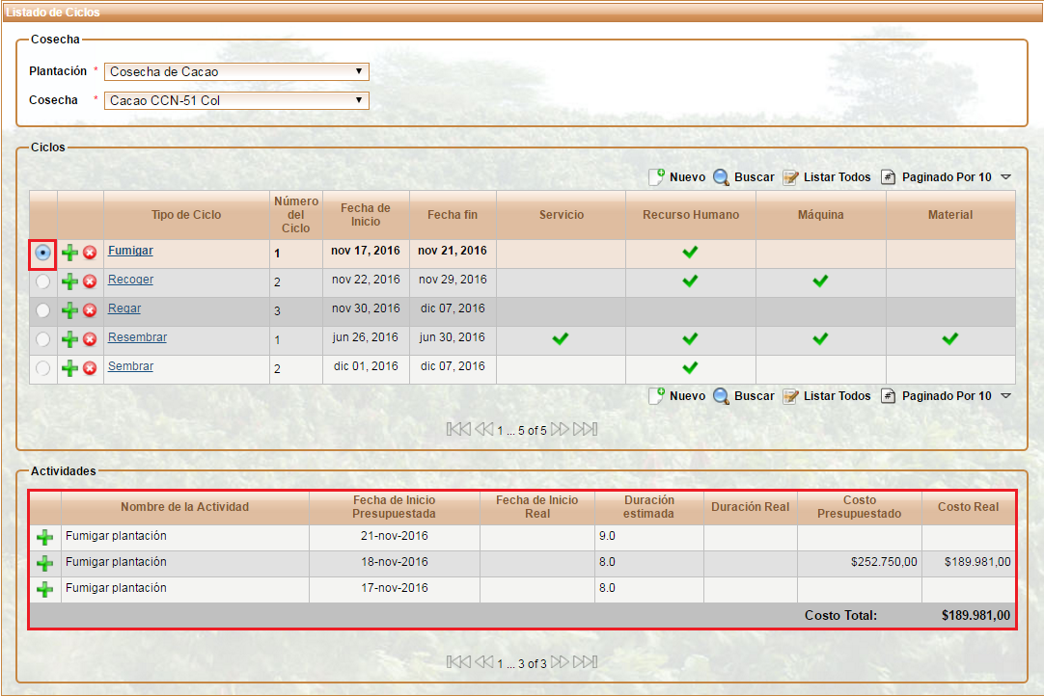

*Figura 143 Actividades de un Ciclo.*

#### Filtros de Búsqueda: Plantaciones y Cosecha

El usuario encontrará dos selectores donde debe seleccionar una plantación y una cosecha para poder observar los ciclos que existen para la cosecha seleccionada.

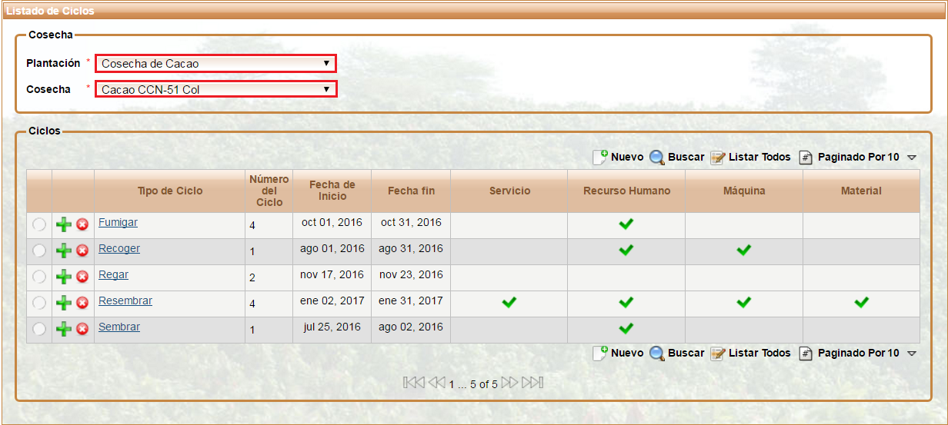

*Figura 144 Filtro de Plantación y cosecha*

### 3.3.2 Registrar Ciclo

Permite al usuario crear un ciclo de la cosecha y asociar las actividades a realizar. Para ingresar se puede acceder mediante el menú principal **Registrar Ciclo** como lo muestra la siguiente imagen o mediante el botón **** **(Nuevo)** de la interfaz de Gestionar Ciclos.

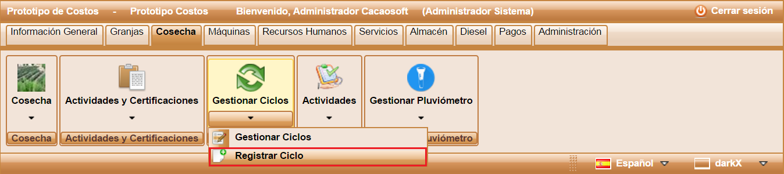

*Figura 145 Registrar Ciclo*

El usuario debe diligenciar el formulario de registro que se muestra a continuación.

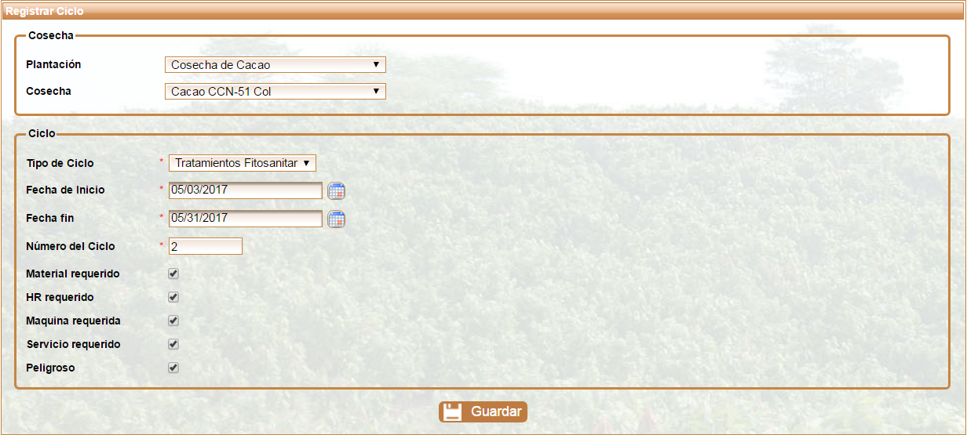

Figura 146 Registrar Ciclo

La siguiente tabla describe los datos que el usuario debe ingresar en el formulario de la imagen anterior.

|  |  |  |
| --- | --- | --- |
| Nombre | Descripción | Obligatorio |
| Plantación | Selección del nombre general de la plantación. | Si |
| Cosecha | Selección del nombre de la cosecha a la que se le va a registrar el ciclo; depende de la selección de la plantación que el usuario haya hecho. | Si |
| Tipo de Ciclo | Selección del tipo de ciclo que ha sido registrado previamente y depende de la selección de la plantación y cosecha. | Si |
| Fecha de inicio | Asignación de la fecha en que se presupuesta que va a iniciar el ciclo | Si |
| Fecha fin | Asignación de la fecha en que se presupuesta que va a finalizar el ciclo | Si |
| Número de ciclo | Es una asignación automática dependiendo de los ciclos que se han realizado del mismo tipo anteriores al que se está registrando. | Si |
| Material requerido | Indica si el ciclo requiere de materiales para su ejecución. | No |
| HR requerido | Indica si el ciclo requiere de recursos humanos para su ejecución. | No |
| Maquina requerida | Indica si el ciclo requiere de maquinarias para su ejecución. | No |
| Servicio requerido | Indica si el ciclo requiere de servicios para su ejecución. | No |
| Peligroso | Indica si el ciclo es peligroso para poder tomar las debidas medidas preventivas. | No |

Tabla 15 Información para Registrar Cosecha

Para finalizar el registro el usuario debe dar clic en el botón  **(guardar)**, aparece una ventana de confirmación con los datos que el usuario registró, si están correctos selecciona el botón  **(Aceptar)** de lo contrario  **(Cancelar).**

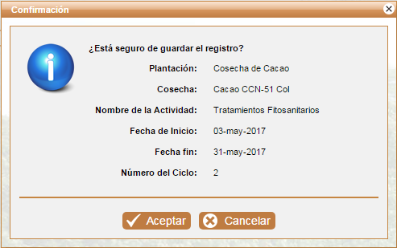

Figura 147 Confirmación del registro de ciclo

Cuando el usuario confirma el registro, automáticamente desaparece la ventana de confirmación y aparece la lista de ciclos con un mensaje de confirmación exitoso.

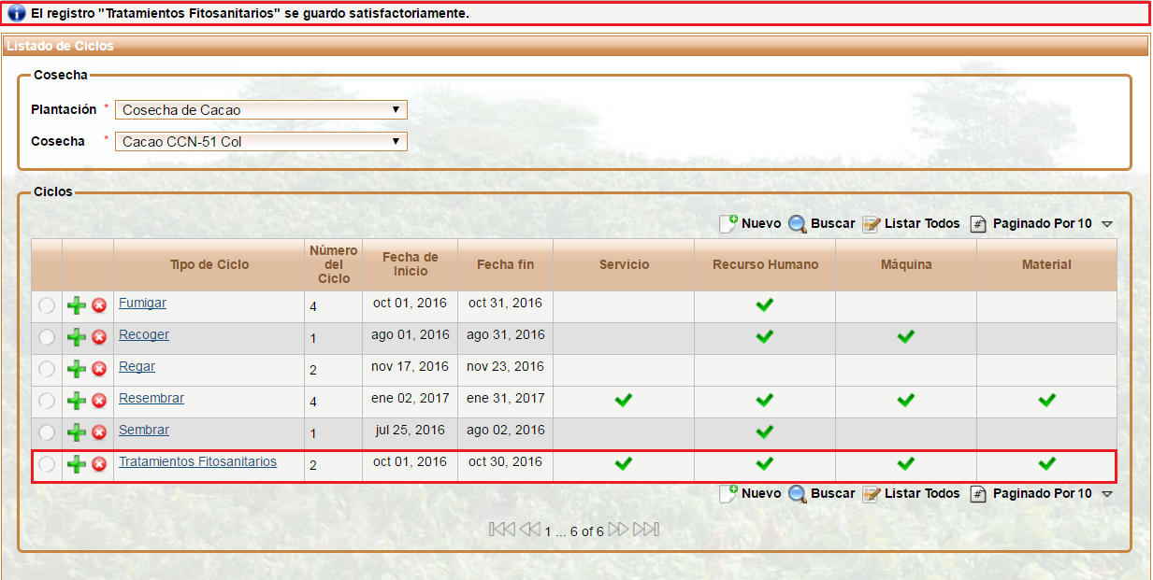

Figura 148 Registro exitoso del ciclo

### 3.3.3 Editar Ciclo

El ciclo se puede editar, mediante el hipervínculo que tiene el tipo de ciclo; en la imagen siguiente se mostrara el hipervínculo; cuando el usuario de clic en el nombre lo direccionará a la vista de Registrar Ciclo, con la diferencia que los campos ya están ocupados con la información anteriormente registrada para el ciclo, el usuario puede hacer cambios en todos los campos y repetir el mismo procedimiento descrito en [**Registrar C**](#_3.1.2_Registrar_Ciclo)**iclo**.

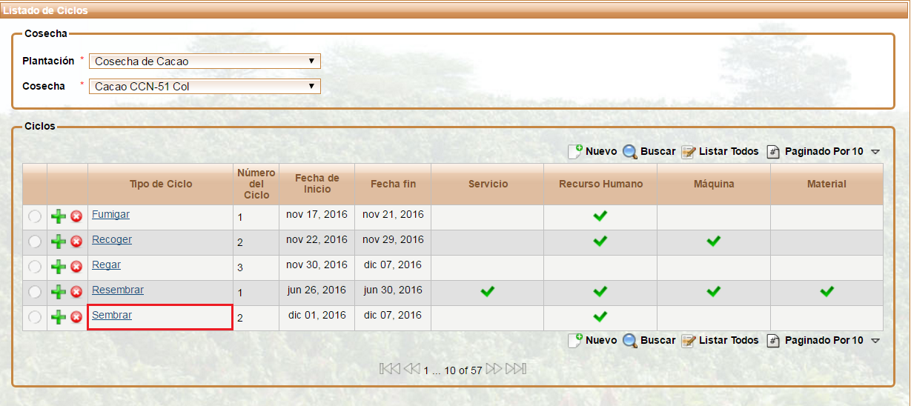

Figura 149 Editar Ciclo

## 3.4 Actividades

Este menú permite al usuario registrar actividades o presupuestarlas.

### 3.4.1 Registrar Presupuesto de Actividades

Permite al usuario presupuestar una actividad, para hacer el registro, el usuario debe seleccionar el submenú **Registrar Presupuesto de Actividades**.

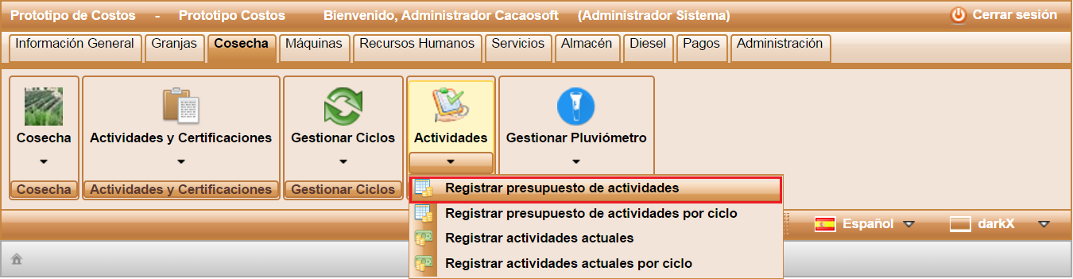

Figura 150 Registrar presupuesto de actividades

Para presupuestar el usuario puede seleccionar una actividad específica.

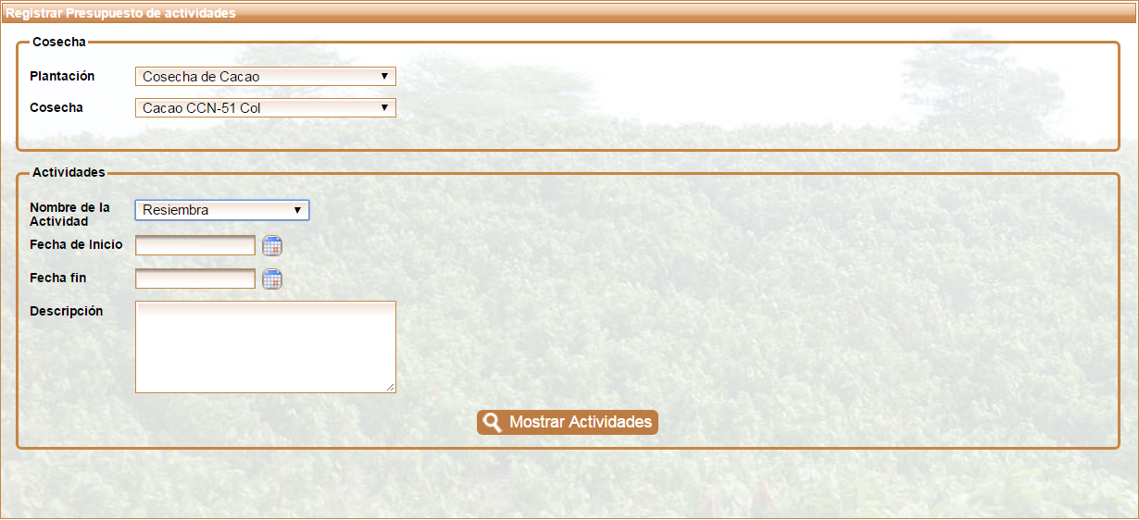

*Figura 2 Registrar Presupuesto de Actividades*

La siguiente tabla describe los datos de la imagen anterior que el usuario puede registrar con el fin de filtrar las actividades para presupuestar.

|  |  |  |
| --- | --- | --- |
| Nombre | Descripción | Obligatorio |
| Plantación | Selección del nombre general de la plantación. | Si |
| Cosecha | Selección del nombre de la cosecha en la cual el usuario desea presupuestar actividades. La cosecha depende de la plantación seleccionada | Si |
| Nombre de la actividad | Selección del nombre de la actividad que el usuario desea presupuestar. | No |
| Fecha de inicio | Selección de la fecha inicial de un rango en el cual están las actividades que el usuario desea presupuestar. | No |
| Fecha fin | Selección de la fecha final de un rango en el cual están las actividades que el usuario desea presupuestar. | No |
| Descripción | Palabra(s) que se encuentran en la descripción de la actividad por el cual el usuario desea filtrarlas. | No |

Tabla 16 Datos para registrar una actividad

#### Mostrar Actividades

El botón  muestra las actividades de una cosecha o una actividad específica; según los datos de la anterior imagen que el usuario digite mostrara una ventana como la que se ve a continuación.

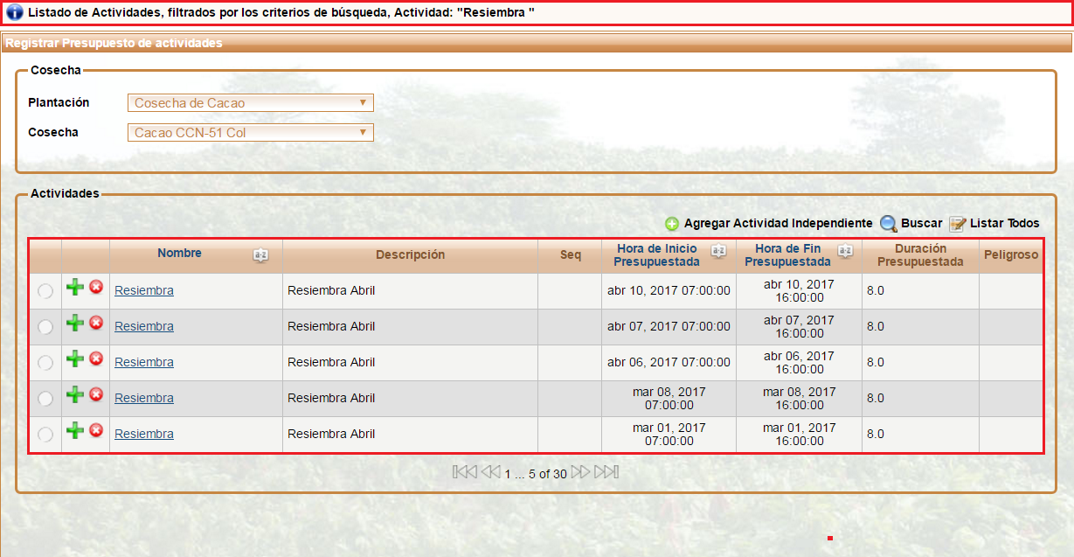

Figura 152 Lista de actividades a presupuestar

La lista de actividades cuenta con los botones de Buscar, Eliminar, Listar Todos y el paginado; funcionando de la misma manera como se describe en la [**Sección 1.1.1.1 Listado de Botones**](#_1.1.1.1_Listado_de)**.**

Además cuenta con las opciones de ver detalles, agregar actividad independiente, editar la actividad y presupuestar la actividad; cada una de ellas se describen a continuación.

##### Detalles

El botón  permite al usuario ver la descripción general de la actividad. Al dar clic en el botón detalles se observa una ventana como la que se muestra en la siguiente imagen.

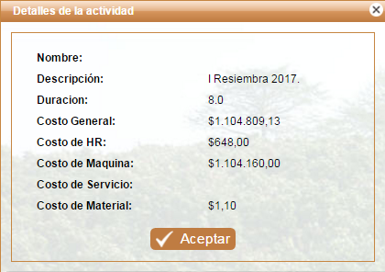

Figura 153 Detalles de la actividad

##### Editar Actividad

La actividad se puede editar, mediante el hipervínculo que tiene el nombre de la actividad; en la imagen siguiente se mostrara el hipervínculo; cuando el usuario de clic en el nombre lo direccionará a la vista de Registrar Actividad con la diferencia que los campos ya están ocupados con la información anteriormente registrada para la actividad, el usuario puede hacer cambios en todos los campos y repetir el mismo procedimiento que se describe más adelante en [**Registrar Actividad**](#_Registrar_Actividad).

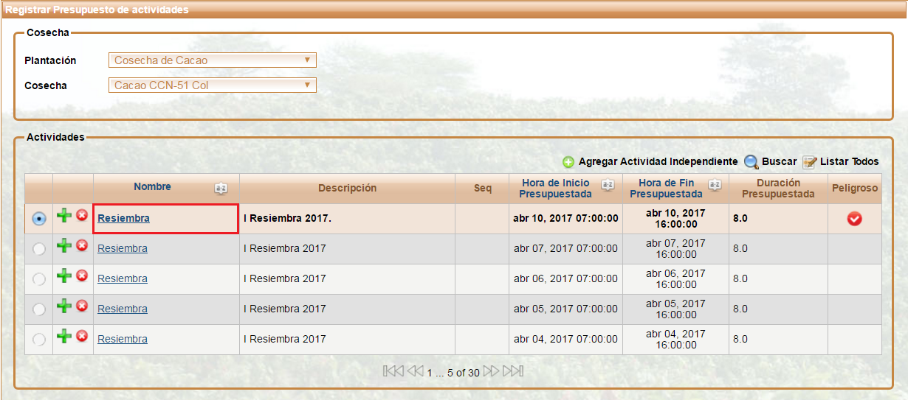

Figura 154 Editar Actividad

##### Agregar Actividad Independiente

El botón  permite al usuario seleccionar una actividad adicional a las que ya existen para la cosecha. Al oprimir el botón aparece una ventana con una lista de actividades ordenadas alfabéticamente como lo muestra la imagen.

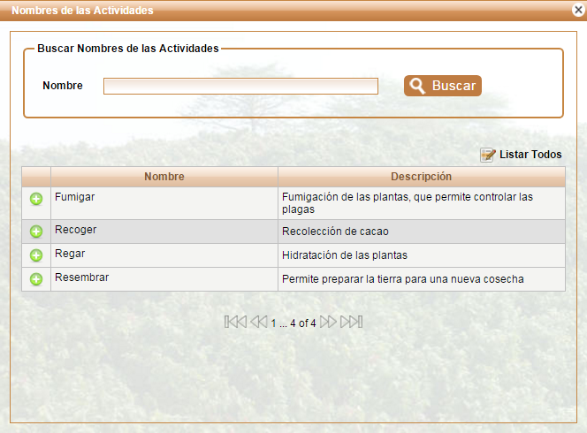

Figura 155 Lista de Actividades disponibles para agregar

La lista de actividades cuenta con los botones de Buscar, Listar todos y el paginado que funcionan de la misma manera como se describe en la [**Sección 1.1.1.1 Listado de Botones**](#_1.1.1.1_Listado_de)**.**

##### Registrar Actividad

Para agregar la actividad el usuario debe dar clic en  **(Agregar)** inmediatamente se abre otra ventana como la que se muestra a continuación para hacer el registro de la actividad.

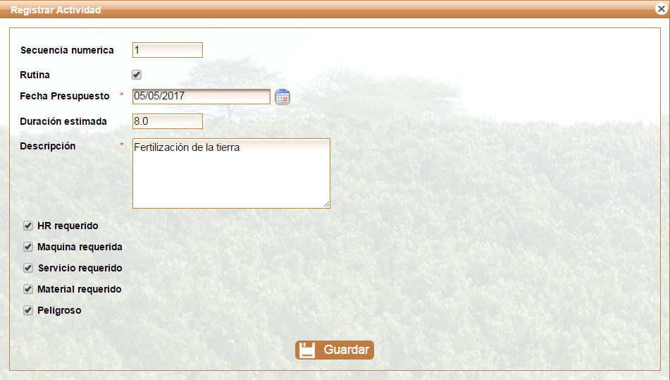

Figura 156 Actividad Independiente

La siguiente tabla describe los datos que el usuario debe ingresar en el formulario de la imagen anterior.

|  |  |  |
| --- | --- | --- |
| Nombre | Descripción | Obligatorio |
| Secuencia numérica | Número que indica el orden de la actividad. | No |
| Rutina | Por defecto aparece seleccionado, indica que la actividad se realiza en el horario establecido por la finca. Si se deselecciona se debe ingresar la hora de inicio y fin de la actividad. | No |
| Fecha Presupuesto | Fecha en la cual el usuario presupuesta que se realizara la actividad. | Si |
| Duración estimada | Automáticamente se asigna dependiendo de la hora de inicio y fin de la actividad. | No |
| Descripción | Descripción de la actividad. | Si |
| HR requerido | Al seleccionarse permite que a la actividad se le asigne recursos humanos. | No |
| Maquina requerida | Al seleccionarse permite que a la actividad se le asigne maquinas. | No |
| Servicio requerido | Al seleccionarse permite que a la actividad se le asigne servicios. | No |
| Material requerido | Al seleccionarse permite que a la actividad se le asigne material. | No |
| Peligroso | Advierte si hay riesgo al realizar la actividad para tomar las medidas preventivas. | No |

Tabla 17 Información para agregar una actividad a la cosecha

El usuario finaliza el proceso de agregar una actividad adicional, dando clic en el botón  **(Guardar)** y aparece una ventana como se muestra a continuación.

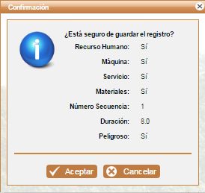

Figura 157 Confirmación de la actividad adicional

El usuario debe revisar que estén correctos los datos y dar clic en  **(aceptar)**, de lo contrario clic en  **(Cancelar).** Cuando el usuario confirma aparece la lista de actividades con el mensaje de confirmación del registro de la actividad.

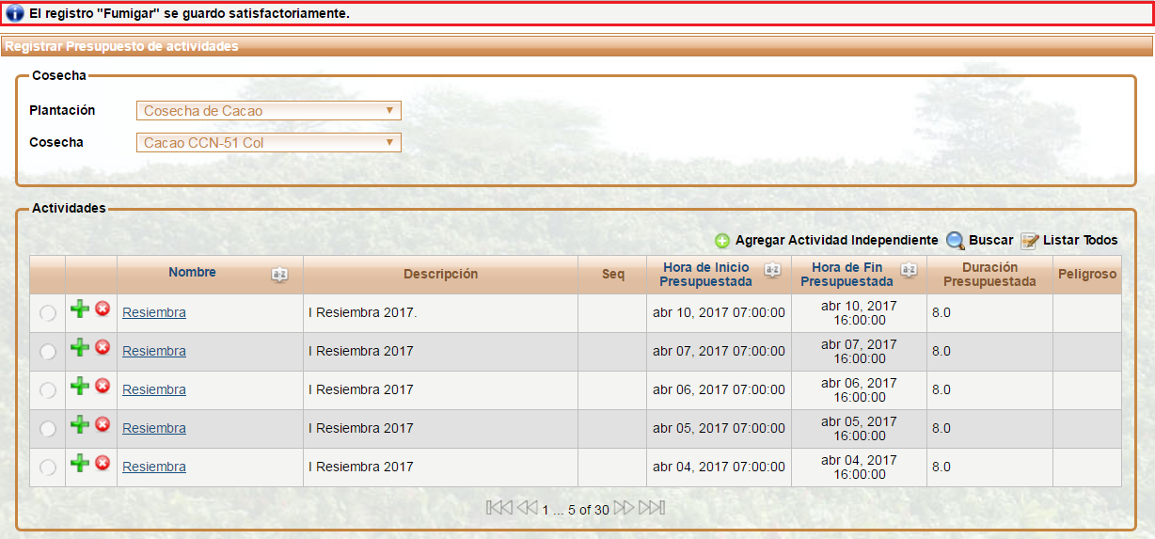

Figura 158 Mensaje exitoso de registro de actividad

##### Presupuestar Actividad

El botón  permite al usuario presupuestar la actividad que seleccionó; inmediatamente se muestran nuevas secciones; sección de recurso humano, sección de máquinas y sección de materiales, como se muestra a continuación y se explicaran por separado.

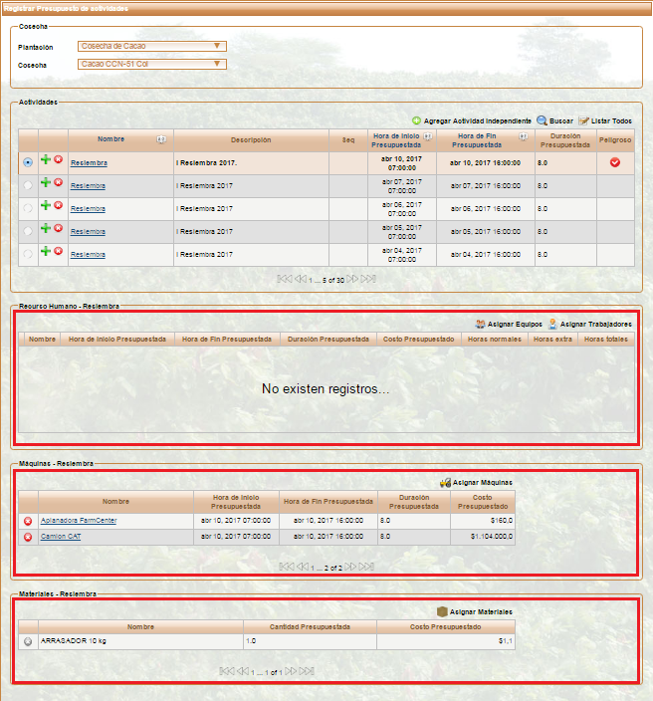

Figura 159 Secciones para presupuestar actividad

##### Sección Recursos Humanos

Si en el momento de registrar la actividad se le ha permitido agregar recursos humanos aparece la siguiente sección.

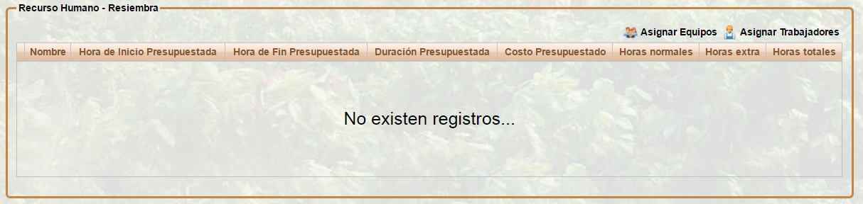

Figura 160 Sección de Recursos Humanos

A continuación se explica el uso de los botones que presenta la imagen anterior.

##### Asignar Equipos

El botón  permite al usuario presupuestar la asignación de un grupo de trabajadores para realizar una actividad. Al oprimir el botón, presenta una lista de grupos de trabajo con el número de integrantes, ordenada por el nombre del equipo.

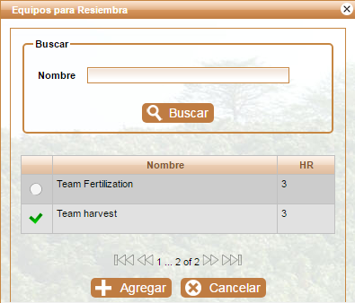

Figura 161 Asignar Equipo

Para seleccionar un equipo el usuario debe dar clic en; inmediatamente aparece el icono; para confirmar el registro del equipo el usuario debe dar clic en el botón  **(Aceptar)** inmediatamente aparece la ventana de confirmación del registro dando información sobre la cantidad de recursos humanos asignados disponibles en el equipo y las posibles razones por las cuales algunos recursos humanos no tienen la disponibilidad, como se muestra en la siguiente imagen.

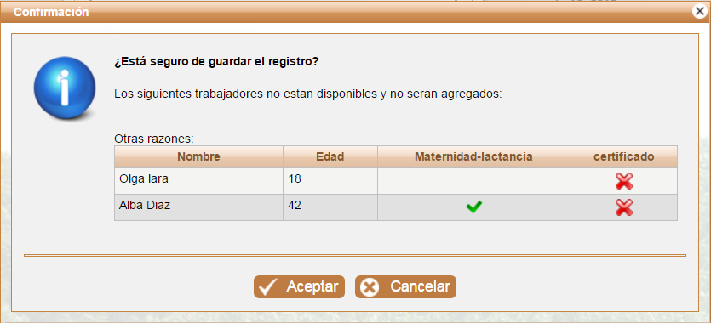

Figura 162 Confirmación registro de equipo

Para asignar el equipo el usuario debe dar clic en  **(Aceptar)** y aparece un mensaje de confirmación como se muestra en la siguiente imagen; de lo contrario da clic en  **(Cancelar).** El usuario puede asignar uno o más equipos repitiendo el procedimiento por cada grupo que desee asignar.

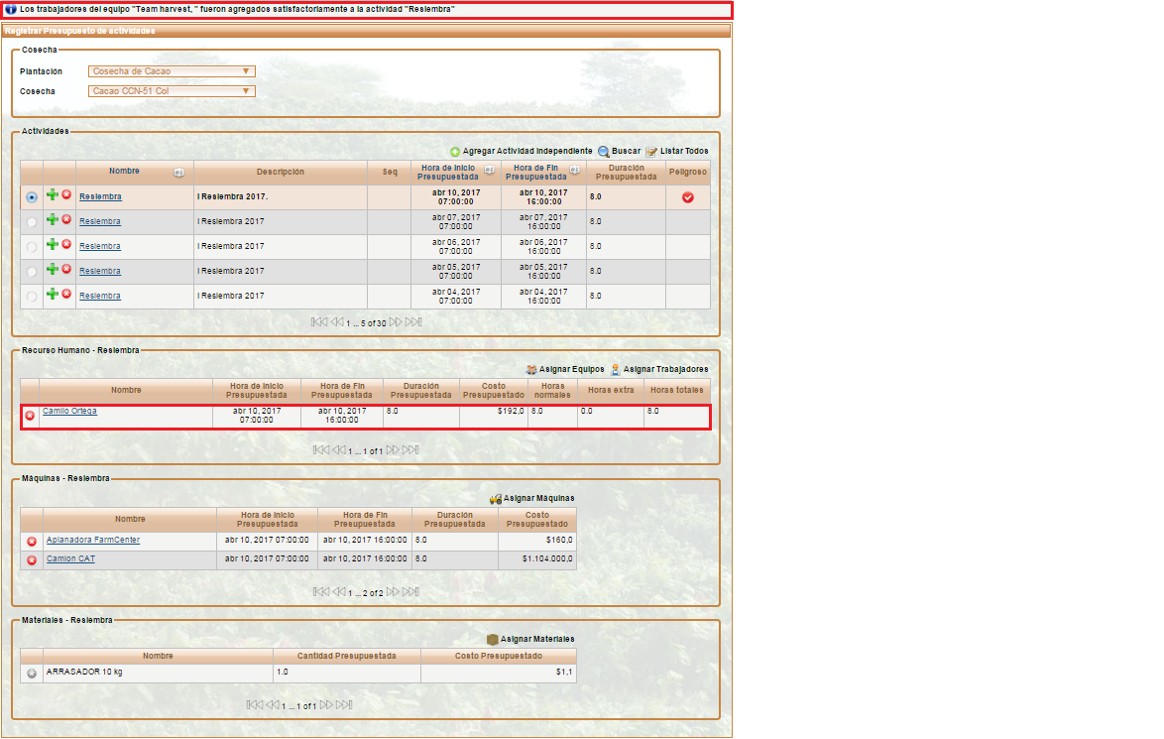

Figura 163 Asignar Equipo

##### Asignar Trabajadores

La opción 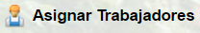 permite presupuestar la asignación de trabajadores a una actividad. Al oprimir el botón aparece una lista de recursos humanos ordenados por el nombre; brinda la opción de buscar a los trabajadores por el tipo de recurso humano o por nombre si no se desea ver la lista completa.

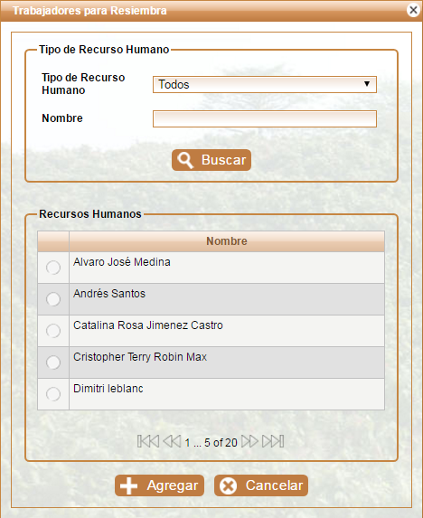

Figura 164 Lista de Recursos Humanos

El usuario debe oprimir el botón  para seleccionar el recurso humano; le aparecerá una ventana donde tiene asignada la hora de inicio y fin de la jornada laboral, como se muestra a continuación.

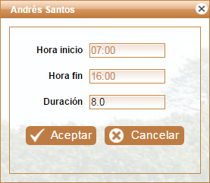

Figura 165 Confirmación del recurso humano

Se debe oprimir el botón  **(Aceptar)** para confirmar el registro del recurso humano y repetir el procedimiento por cada recurso humano que desee agregar, cuando es seleccionado un recurso humano aparece un icono al lado del nombre como se muestra a continuación.

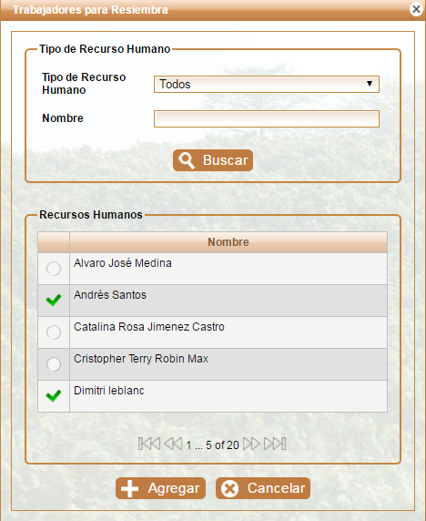

Figura 166 Recurso humano seleccionado

El usuario debe dar clic en  para confirmar el registro de los recursos humanos seleccionados anteriormente al presupuesto de la actividad y los registros se agregan al presupuesto.

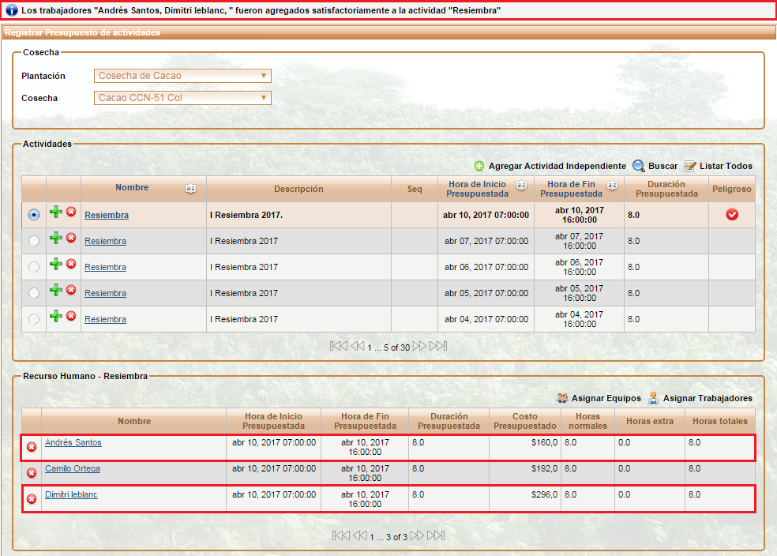

Figura 167 Asignación de trabajadores

El registro de los recursos humanos se puede eliminar o se puede editar. El botón eliminar tiene el funcionamiento explicado en la [**Sección 1.1.1.1 Listado de Botones**](#_1.1.1.1_Listado_de)**.**

##### Editar Recurso Humano

El recurso humano se puede editar, mediante el hipervínculo que tiene el nombre; cuando el usuario de clic en el nombre lo direcciona a una ventana de actividades y recursos humanos, como se ve a continuación.

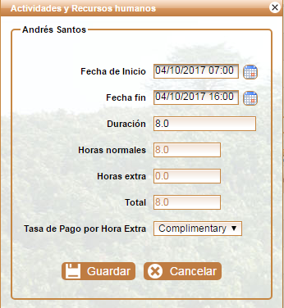

Figura 168 Edición del recurso humano

En el siguiente cuadro se describe los campos de la imagen anterior que el usuario puede editar.

|  |  |  |
| --- | --- | --- |
| Nombre | Descripción | Obligatorio |
| Fecha de Inicio | Fecha y hora de inicio de la actividad. | Si |
| Fecha Fin | Fecha y hora de finalización de la actividad. | Si |
| Duración | Duración de la actividad. | Si |
| Horas Normales | Duración de la jornada laboral. Es un dato estándar que viene de la base de datos. | No |
| Horas Extras | Horas adicionales a la jornada laboral. Se calcula automáticamente. | No |
| Total | Es una suma automática de las horas extras y las horas normales. | No |
| Tasa de pago por hora extra | El usuario debe seleccionar si las horas extras son en un día festivo, nocturno o dominical. | Si |

Tabla 18 Datos para editar el registro de un recurso humano

Para confirmar la edición del recurso humano, el usuario debe oprimir el botón **** **(Guardar)** y luego hacer la confirmación del registro mediante el botón  **(Aceptar)** automáticamente la ventana de confirmación se cierra y aparece un mensaje de confirmación exitosa como se muestra a continuación; si el usuario no está seguro de editar el registro, da clic en el botón  **(cancelar)** para no editar el registro.

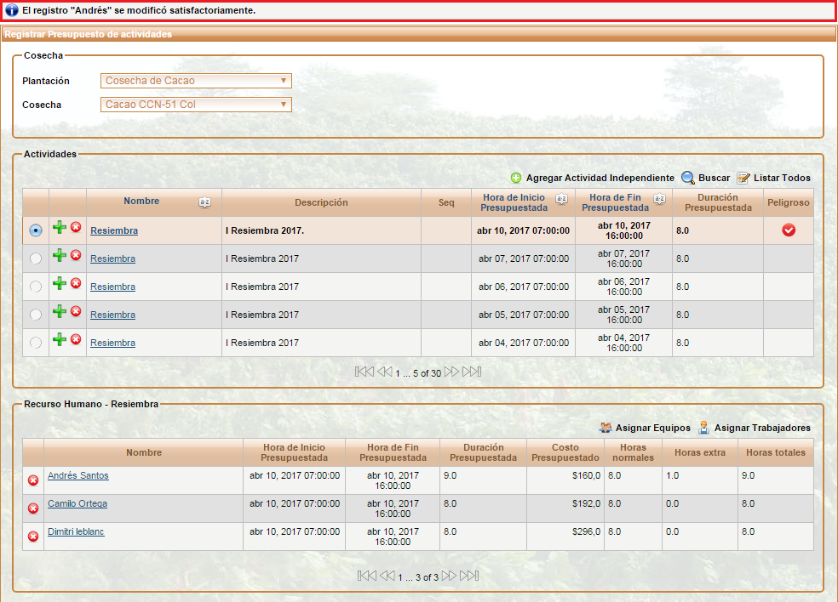

Figura 169 Confirmación de la Edición del Recurso Humano

##### Sección Máquinas

Si en el momento de registrar la actividad se le ha permitido agregar Máquinas aparece la siguiente sección.

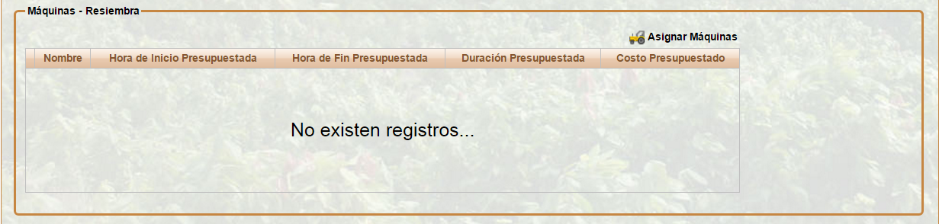

Figura 170 Sección Máquinas

**Asignar Máquinas**

El botón 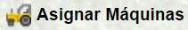 **(Asignar Máquinas)** permite al usuario presupuestar la asignación de una o más máquinas para realizar una actividad. Al oprimir el botón, presenta una lista de máquinas ordenadas por el nombre; brinda la opción de hacer búsqueda por el tipo de máquina o por el nombre si desea ver máquinas específicas y no la lista completa.

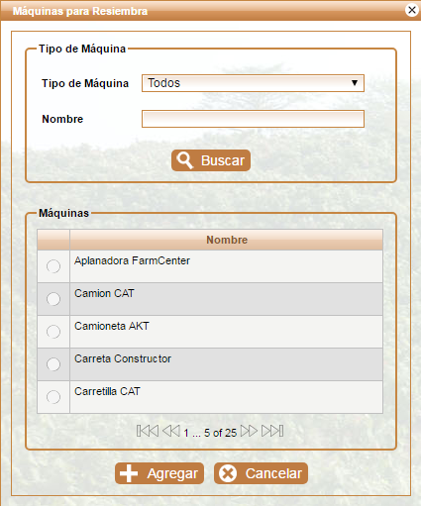

Figura 171 Asignar máquina

El usuario debe oprimir el botón  para seleccionar una máquina; aparece una ventana donde tiene asignada la hora de inicio y fin de la jornada laboral, como se muestra a continuación.

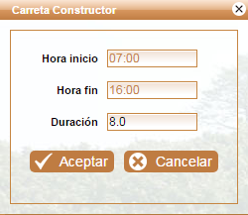

Figura 172 Confirmación de la máquina

Se debe oprimir el botón  **(Aceptar)** para confirmar el registro de la máquina y repetir el procedimiento por cada máquina que desee agregar, cuando es seleccionada una máquina aparece un icono al lado del nombre como se muestra a continuación.

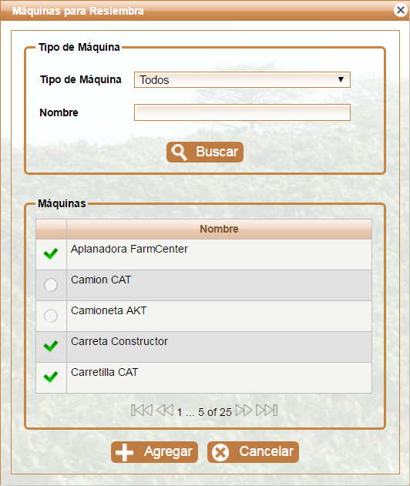

Figura 173. Máquinas seleccionadas

El usuario debe dar clic en  para confirmar el registro de las máquinas seleccionadas anteriormente al presupuesto de la actividad y los registros se agregan automáticamente.

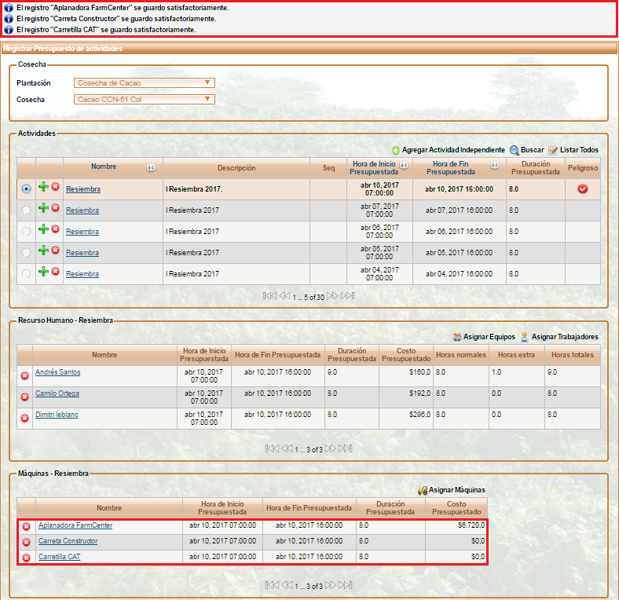

Figura 174 Confirmación exitosa de asignar máquinas

Los registros de las máquinas se pueden eliminar como se describe en la [**Sección 1.1.1.1 Listado de Botones**](#_1.1.1.1_Listado_de)y se pueden editar.

**Editar Máquinas**

Las máquinas se editan, mediante el hipervínculo que tiene el nombre; cuando el usuario de clic en el nombre lo direcciona a una ventana de actividades y materiales como se ve a continuación.

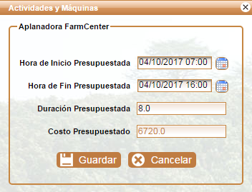

Figura 175 Editar Actividades y Máquinas

En el siguiente cuadro se describe los campos de la imagen anterior que el usuario puede editar.

|  |  |  |
| --- | --- | --- |
| Nombre | Descripción | Obligatorio |
| Hora de inicio presupuestada | Fecha y hora de inicio en la cual se utiliza la máquina. | Si |
| Fecha Final presupuestada | Fecha y hora de finalización en la cual se utiliza la máquina. | Si |
| Duración Presupuestada | Tiempo de uso presupuestado. | Si |
| Costo Presupuestado | Costo que se realiza automáticamente entre el tiempo de uso y el costo de uso de la máquina. | No |

Tabla 19 Datos para editar el registro de un recurso humano

Para confirmar la edición de la máquina, el usuario debe oprimir el botón **** **(Guardar)** y luego hacer la confirmación del registro mediante el botón  **(Aceptar)** automáticamente la ventana de confirmación se cierra y aparece un mensaje de confirmación exitosa como se muestra a continuación; si el usuario no está seguro de editar el registro, da clic en el botón  **(Cancelar)** para no editar el registro.

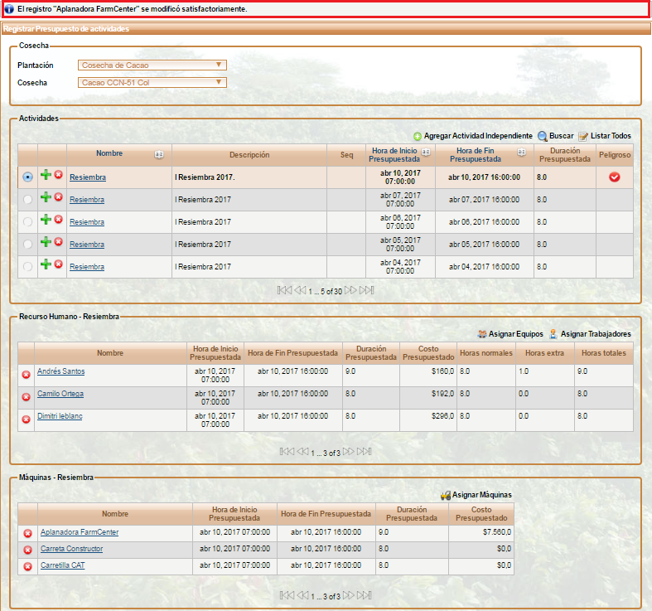

Figura 176 Mensaje exitoso de modificación de maquina

##### Sección Material

Si en el momento de registrar la actividad se le ha permitido agregar Materiales aparece la siguiente sección.

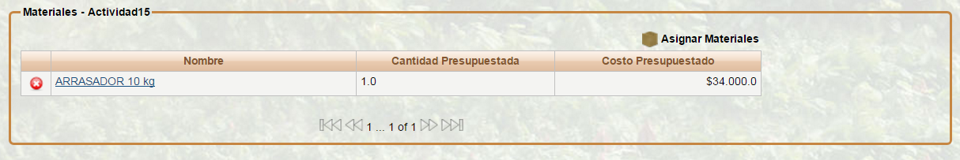

Figura 177 Sección de Material

##### Asignar Materiales

El botón  **(Asignar Materiales)** permite al usuario presupuestar la asignación de una o más materiales para realizar una actividad. Al oprimir el botón, el sistema presenta una lista de materiales ordenadas por el nombre; en dicho listado se puede observar la cantidad disponible en depósito así como la cantidad presupuestada por cada material. El sistema brinda la opción de hacer búsqueda por el tipo de material o por el nombre si desea ver materiales específicas y no la lista completa.

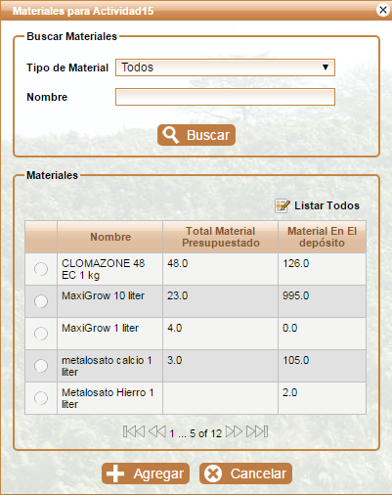

Figura 178 Lista de Materiales

##### Presupuestar Materiales

El usuario debe oprimir el botón  para seleccionar un material; aparece una ventana donde debe asignar la cantidad a presupuestar y automáticamente se calcula el valor presupuestado, como se muestra a continuación.

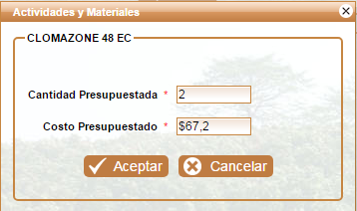

Figura 179 Presupuesto de cantidad de material

El usuario debe oprimir el botón  **(Aceptar)** para confirmar el registro del material y repetir el procedimiento por cada material que desee agregar, cuando es seleccionada un material aparece un icono al lado del nombre como se muestra a continuación.

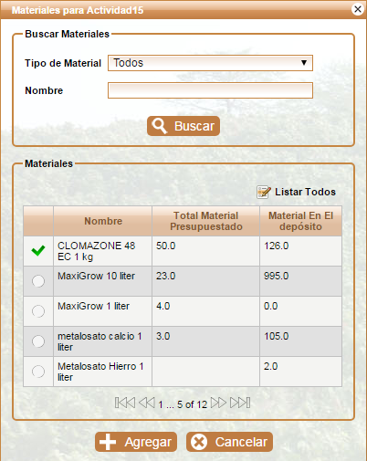

Figura 180. Materiales seleccionados

El usuario debe dar clic en  para confirmar el registro de las materiales seleccionadas anteriormente al presupuesto de la actividad y los registros se agregan automáticamente.

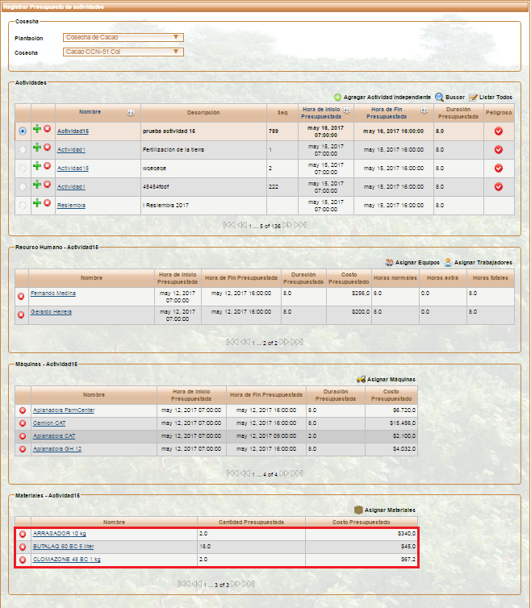

Figura 181 Asignación de sección de material

Los registros de las materiales se pueden eliminar como se describe en la [**Sección 1.1.1.1 Listado de Botones**](#_1.1.1.1_Listado_de)y se pueden editar.

**Editar Materiales**

Los materiales se editan, mediante el hipervínculo que tiene el nombre; cuando el usuario de clic en el nombre lo direcciona a la ventana de actividades y materiales y le permite ajustar la cantidad de materiales como se hizo anteriormente en el [**presupuesto de materiales**](#_Presupuestar_Materiales)**.**

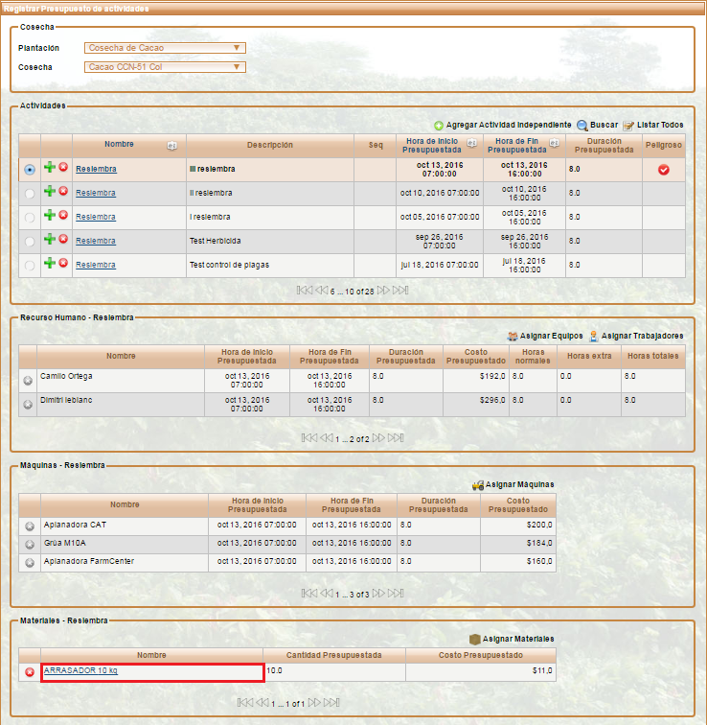

Figura 182 Editar Material

### 3.4.2 Registrar Presupuesto de Actividades por Ciclo

Permite al usuario presupuestar una actividad de un ciclo, para hacer el registro, el usuario debe seleccionar el submenú **Registrar Presupuesto de Actividades por Ciclo**.

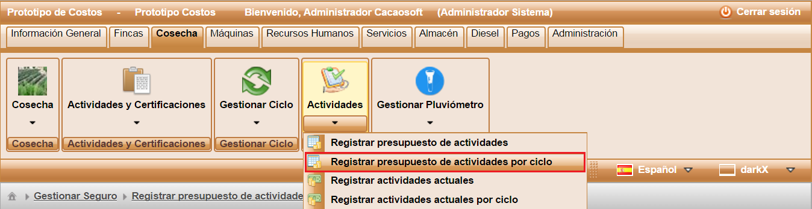

Figura 183 Registrar presupuesto de actividades

Para presupuestar el usuario debe seleccionar un ciclo específico.

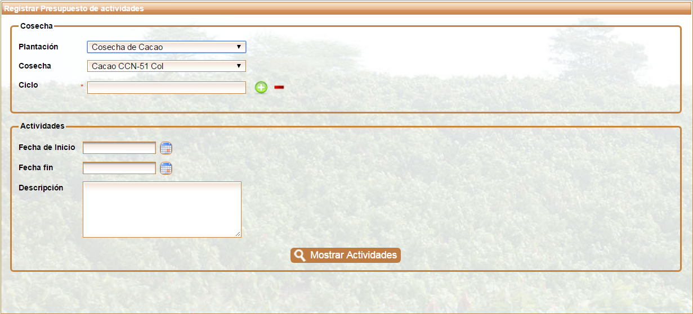

*Figura 184 Registrar Presupuesto de Actividades por ciclo*

La siguiente tabla describe los datos de la imagen anterior que el usuario puede registrar con el fin de filtrar los ciclos para presupuestar.

|  |  |  |
| --- | --- | --- |
| Nombre | Descripción | Obligatorio |
| Plantación | Selección del nombre general de la plantación. | Si |
| Cosecha | Selección del nombre de la cosecha en la cual el usuario desea presupuestar un ciclo. La cosecha depende de la plantación seleccionada | Si |
| ciclo | Selección del ciclo que el usuario desea presupuestar mediante el iconoK:\workspace\PrototipoCostos\WebContent\img\add_22.png. | Si |
| Fecha de inicio | Selección de la fecha inicial de un rango en el cual están las actividades del ciclo que el usuario desea presupuestar. | No |
| Fecha fin | Selección de la fecha final de un rango en el cual están las actividades del ciclo que el usuario desea presupuestar. | No |
| Descripción | Palabra(s) que se encuentran en la descripción de las actividades que pertenecen al ciclo por el cual el usuario desea filtrarlas. | No |

Tabla 20 Datos para registrar una actividad

##### Selección de un ciclo

Para seleccionar el ciclo el usuario debe dar clic en el icono  y aparece una lista de ciclos ordenados por el tipo de ciclo.

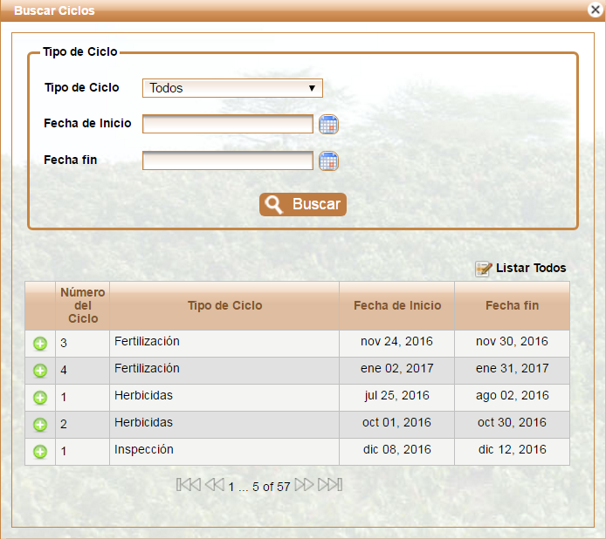

Figura 185 Lista de Ciclos

Si el usuario quiere ver un ciclo específico puede buscarlo por el tipo de ciclo, por la fecha de inicio del ciclo o la fecha final del ciclo; de lo contrario puede ir por cada una de las páginas y seleccionar el que necesita con el icono; automáticamente la ventana anterior se cierra y el ciclo se asocia.

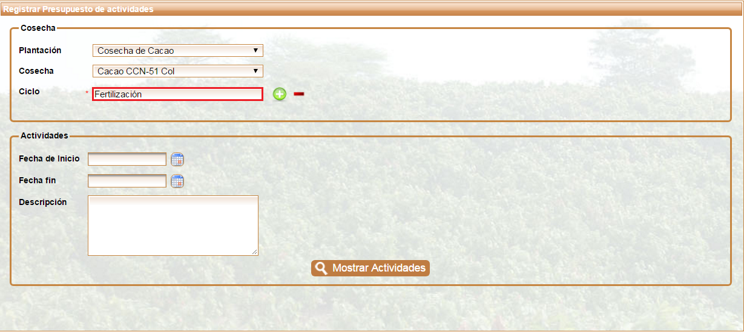

Figura 186 Asignación de ciclo a presupuestar

#### Mostrar Actividades

El botón  **(Mostrar Actividades)** tiene la misma funcionalidad que se describe en la [**Sección 3.4.1 Mostrar Actividades**](#_Mostrar_Actividades)excepto la funcionalidad del botón **agregar actividad independiente** que no lo tiene.

### 3.4.3 Registrar Actividades Actuales

Permite al usuario calcular el costo real de una actividad, para hacer el registro, el usuario debe seleccionar el submenú **Registrar Presupuesto de Actividades**.

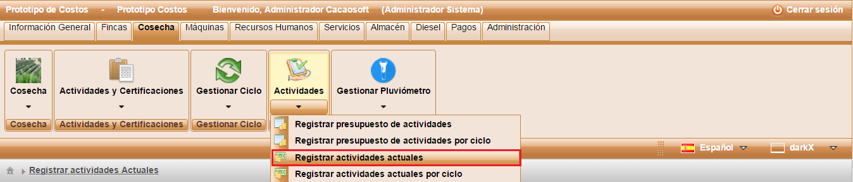

Figura 187 Registrar actividades actuales

Para calcular el costo real de una actividad el usuario puede seleccionar una actividad específica.

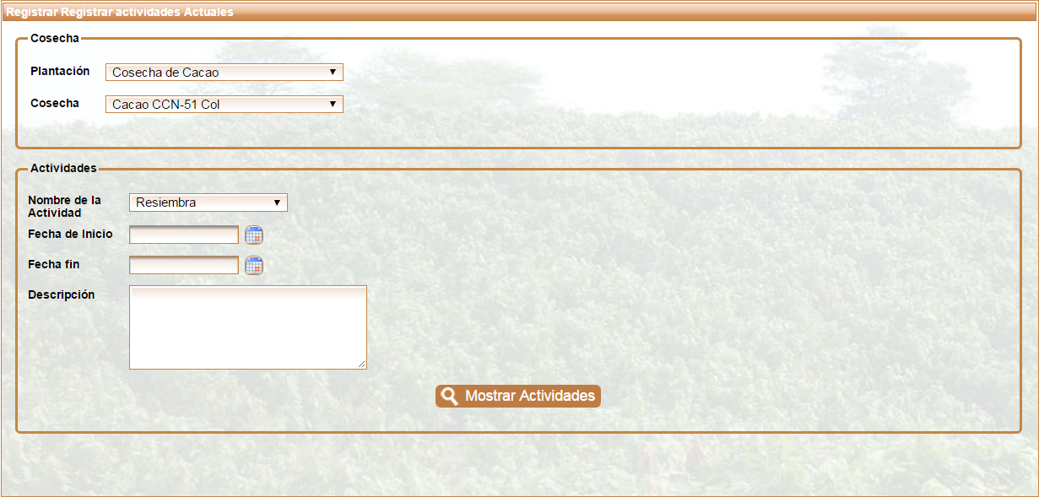

*Figura 188 Registro del costo real de una actividad*

La siguiente tabla describe los datos de la imagen anterior que el usuario puede registrar con el fin de filtrar las actividades para calcular el costo real.

|  |  |  |
| --- | --- | --- |
| Nombre | Descripción | Obligatorio |
| Plantación | Selección del nombre general de la plantación. | Si |
| Cosecha | Selección del nombre de la cosecha en la cual el usuario desea presupuestar actividades. La cosecha depende de la plantación seleccionada | Si |
| Nombre de la actividad | Selección del nombre de la actividad que el usuario desea calcular el costo real. | No |
| Fecha de inicio | Selección de la fecha inicial de un rango en el cual están las actividades que el usuario desea calcular el costo real. | No |
| Fecha fin | Selección de la fecha final de un rango en el cual están las actividades que el usuario desea calcular el costo real. | No |
| Descripción | Palabra(s) que se encuentran en la descripción de la actividad por el cual el usuario desea filtrarlas. | No |

Tabla 21 Datos para registrar una actividad

#### Mostrar Actividades

El botón  muestra las actividades de una cosecha o una actividad específica; según los datos de la anterior imagen que el usuario digite mostrara una ventana como la que se ve a continuación.

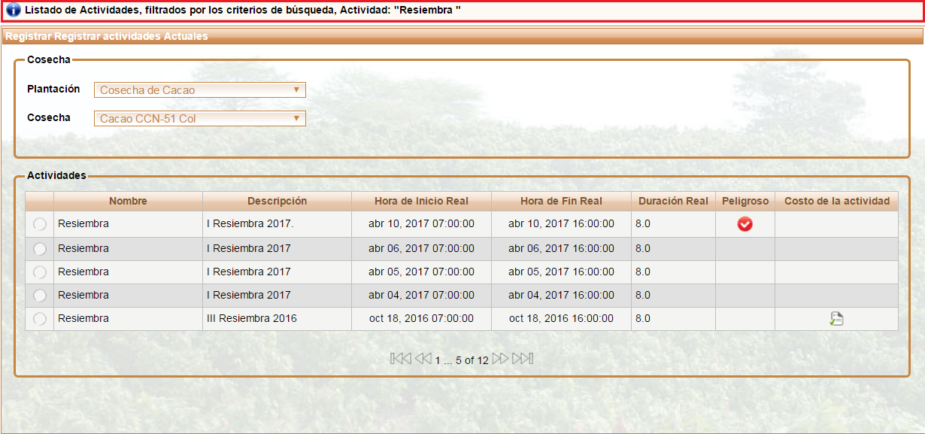

Figura 189 Lista de actividades

La lista de actividades cuenta con las opciones de asignar recursos  y calcular costo de la actividad  que se describen a continuación.

##### Asignar Recurso

El botón  muestra las secciones de los recursos que se le han asignado a una actividad presupuestada como se ve en la siguiente imagen y se explicarán de manera independiente.

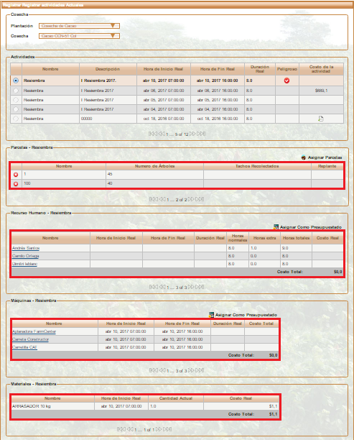

Figura 190 Registro del costo real de una actividad presupuestada

##### Sección Parcelas

Toda actividad puede ser asignada a una o muchas parcelas. Para asignar parcelas debe dar clic en el botón  **(Asignar Parcelas)**. A continuación se muestra la imagen de la sección parcelas.

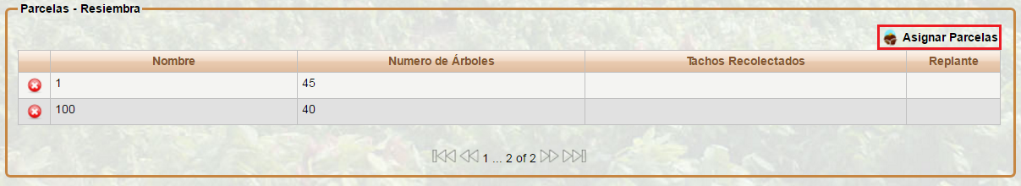

Figura 191 Asignación de parcelas a la actividad

**Asignar Parcelas**

Al dar clic en el botón  **(Asignar Parcelas)** aparece una lista de parcelas que se caracterizan por tener un número como nombre, lo cual se debe al número de la válvula de agua que se encuentra situada en esa parcela.

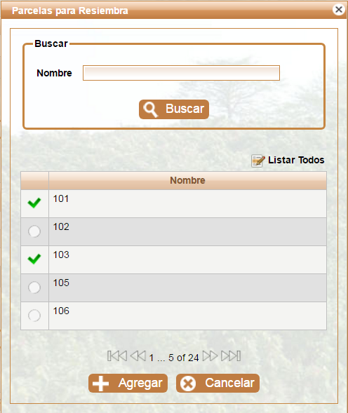

Figura 192 Lista de parcelas

El usuario puede hacer la búsqueda de una parcela en específico mediante el uso del botón **(Buscar)** que funciona de la misma manera explicada en la [**Sección 1.1.1.1 Listado de Botones**](#_1.1.1.1_Listado_de) o ir seleccionando las parcela a las cuales se les asigna la actividad. Al seleccionar una parcela aparece con un icono verde  como se observa en la imagen anterior. El usuario debe dar clic en el botón  **(Agregar)** para asociar una actividad a una parcela, de lo contrario debe dar clic en  **(Cancelar)**; inmediatamente la ventana se cierra y las parcelas aparecen en el listado como se muestra a continuación.

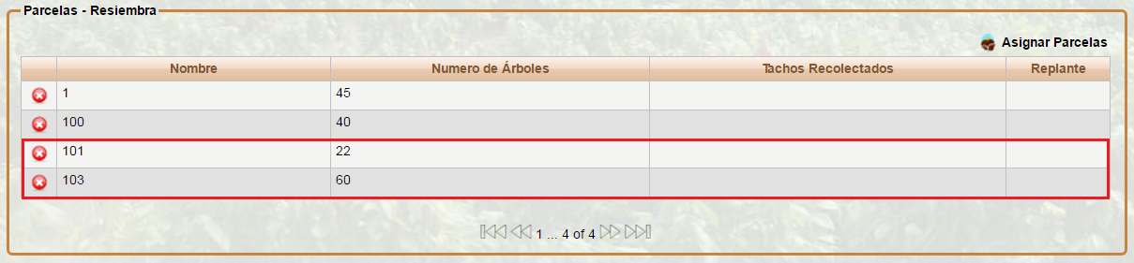

Figura 193 Parcelas asignadas

Una parcela se puede eliminar con el botón  ver [**Sección 1.1.1.1 Listado de Botones**](#_1.1.1.1_Listado_de)**.**

##### Sección Recursos Humanos

Si en el momento de registrar la actividad se ha presupuestado recursos humanos aparece la siguiente sección.

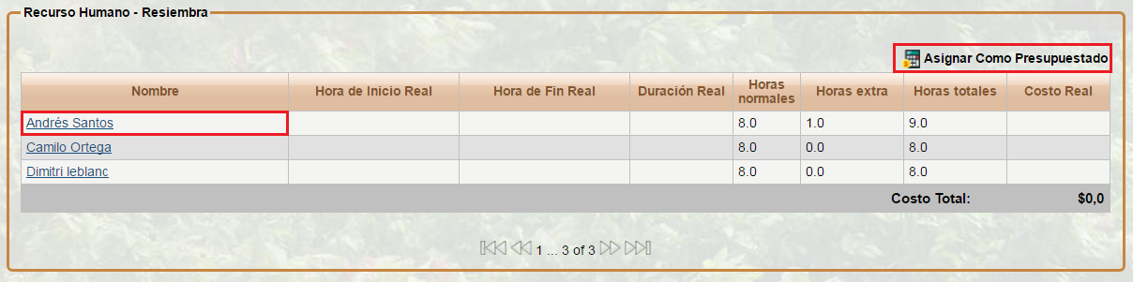

Figura 194 Sección Recurso Humano

El usuario tiene la opción de modificar cada recurso humano o asignar a cada recurso humano los valores presupuestados anteriormente. A continuación se explican las dos opciones.

##### Editar Recurso Humano

El recurso humano se puede editar, mediante el hipervínculo que tiene el nombre; cuando el usuario de clic en el nombre lo direcciona a una ventana de actividades y recursos humanos como se ve a continuación.

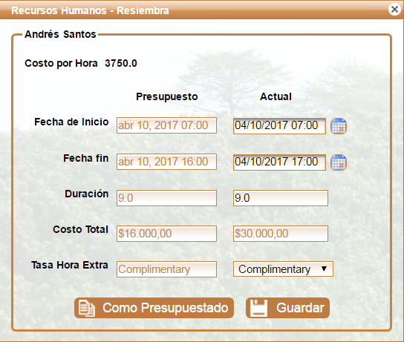

Figura 195 Editar recurso humano

Si los costos reales son iguales a los presupuestados, el usuario tiene la opción de dar clic en el botón  **(Como Presupuestado)** y los valores actuales automáticamente serán los mismos que los presupuestados; si los costos reales no son igual a los presupuestados el usuario debe digitar cada dato y dar clic en **(Guardar)**. A continuación se describen los datos que el usuario debe digitar para cambiar los datos presupuestados y dar costos actuales.

|  |  |  |
| --- | --- | --- |
| Nombre | Descripción | Obligatorio |
| Fecha de Inicio | Fecha en la cual el usuario realiza la actividad. | Si |
| Fecha Fin | Fecha en la cual el usuario termina la actividad. | Si |
| Duración | Automáticamente se asigna dependiendo de la hora de inicio y fin de la actividad. | Si |
| Costo total | Calculo automático del valor de la hora y la cantidad de horas a emplear en la actividad. | Si |
| Tasa de hora extra | Selector del tipo de recargo que se le aplica al valor de las horas trabajadas. | Si |

Tabla 22 Descripción de los costos reales.

Inmediatamente el usuario oprima el botón  o el botón  aparece una ventana de confirmación; debe dar clic en  **(Aceptar)** si está seguro del registro de lo contrario debe dar clic en  **(Cancelar)**.

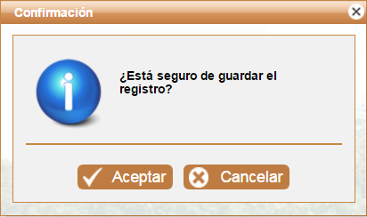

Figura 196 Confirmación de los costos reales

Automáticamente la ventana de confirmación de cierra y aparece un mensaje de confirmación y se actualiza el registro del recurso humano como se ve a continuación.

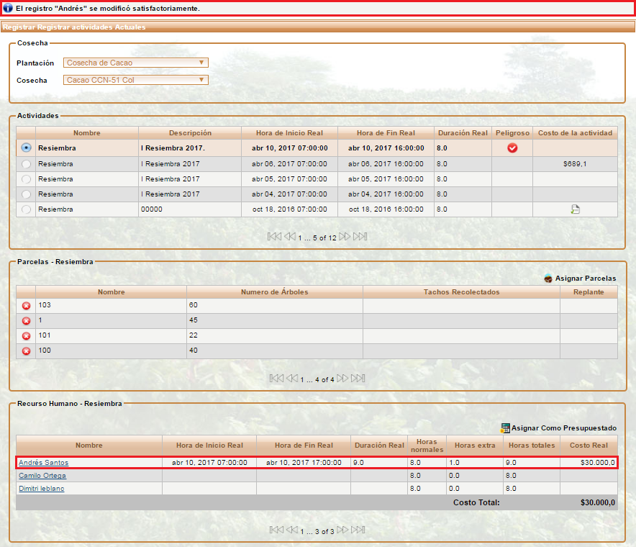

Figura 197 Mensaje exitoso de la edición del recurso humano

**Asignar Como Presupuestado**

Inicialmente aparecen los registros de los recursos humanos con las horas que normalmente laboran. Al dar clic en el botón 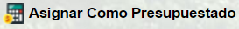 aparece una ventana de confirmación con los recursos humanos a los que se les va a asignar el costo real según los datos con los que se han presupuestado.

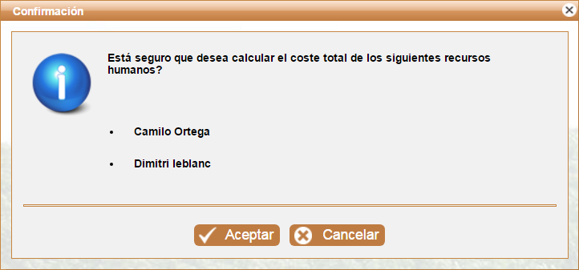

Figura 198 Confirmación del cálculo del costo total del presupuesto de los recursos humanos

Solo muestra los registros que aún no se les ha asignado costo real, al dar clic en **(Aceptar)**  les asigna automáticamente el horario de inicio y finalización de la actividad, la duración, las horas extras, calcula las horas totales a laborar y finalmente calcula el costo real de cada recurso humano para la actividad según los parámetros con los que se ha hecho el presupuesto.

Al confirmar inmediatamente asigna los costos actuales iguales a los presupuestados para todos los recursos humanos que aún no se les haya asignado costo real.

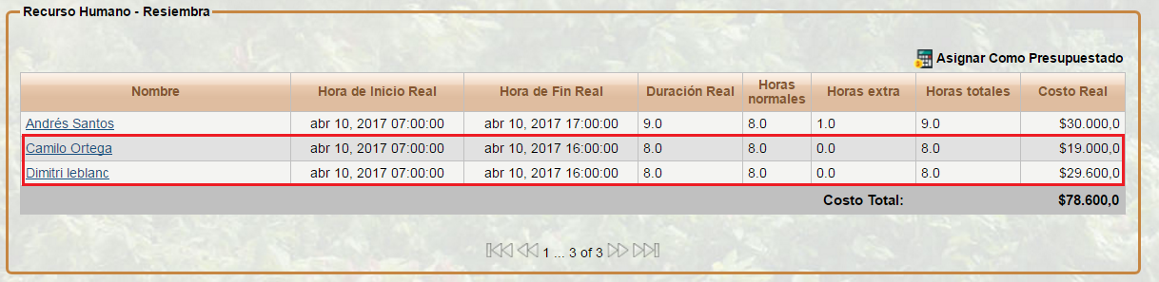

Figura 199 Asignación de costos actuales a los recursos humanos

##### Sección Maquinas

Si en el momento de registrar la actividad se ha presupuestado máquinas aparece la siguiente sección.

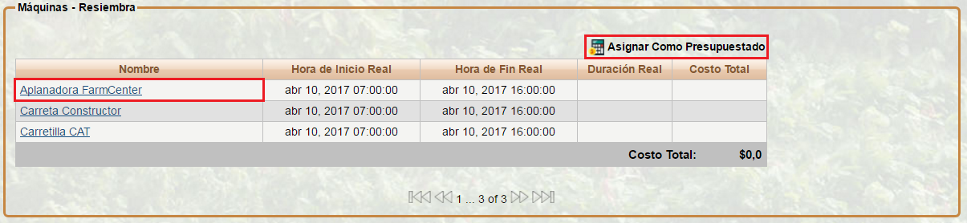

Figura 200 Sección máquinas

El usuario tiene la opción de modificar cada máquina o asignar automáticamente a cada máquina los valores presupuestados anteriormente. A continuación se explican las dos opciones.

**Editar Máquina**

La máquina se puede editar, mediante el hipervínculo que tiene el nombre; cuando el usuario de clic en el nombre lo direcciona a una ventana de actividades y recursos humanos como se ve a continuación.

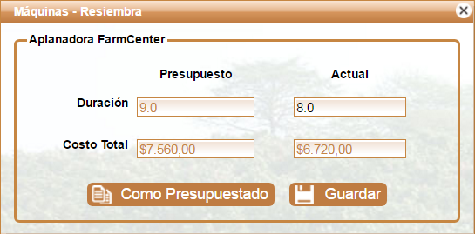

Figura 201 Editar Máquina

El usuario puede modificar la duración de uso de la máquina en caso que el horario cambie, de lo contrario solo debe dar clic en el botón  **(Como Presupuesto)** y los datos automáticamente se editan quedando iguales al presupuestado. Para terminar la edición debe dar clic en  **(Guardar)** y confirmar el registro dando clic en el botón  **(Aceptar)** e inmediatamente la ventana se cierra y aparece un mensaje de confirmación.

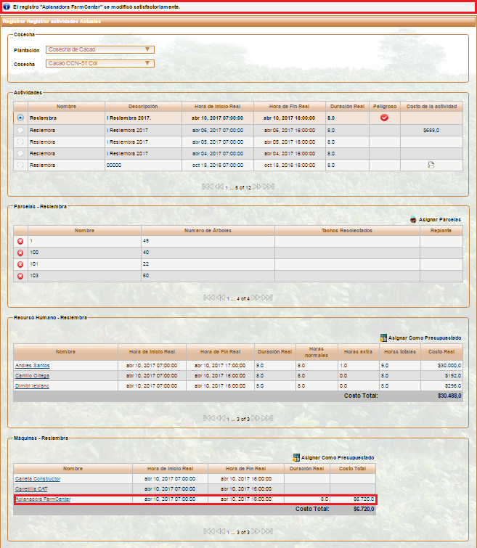

Figura 202 Mensaje confirmación de edición de máquina

**Asignar Como Presupuestado**

Inicialmente aparecen los registros de las máquinas con las horas de inicio y fin presupuestadas. Al dar clic en el botón  aparece una ventana de confirmación con las máquinas a los que se les va a asignar duración y el costo real según los datos con los que se han presupuestado cada una. Para terminar el proceso el usuario debe confirmar dando clic en el botón  **(Aceptar)** de lo contrario clic en  **(Cancelar).**

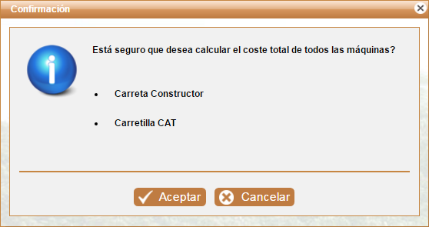

Figura 203 Confirmación del costo total de las máquinas

Automáticamente se cierra la ventana, se agregan los valores presupuestados en las máquinas y si cada una de las secciones de una actividad tienen el costo real asignado aparece el icono  **(Calcular costo total)** en la actividad para calcular el costo total.

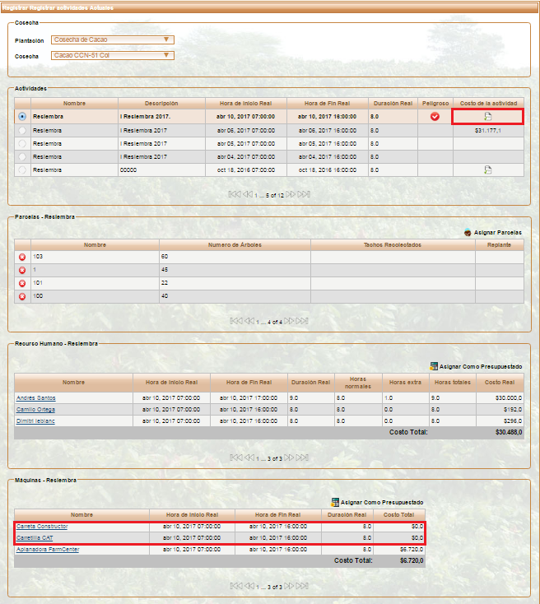

Figura 204 Asignación de presupuesto a las máquinas

##### Sección Material

Si la actividad tiene presupuestado Materiales aparece la siguiente sección.

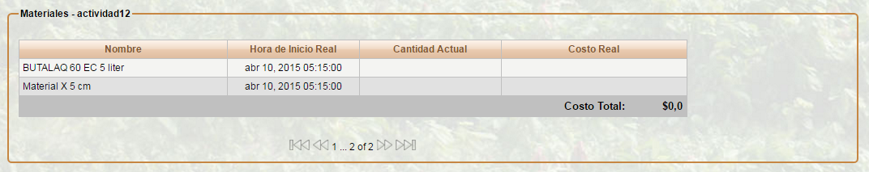

Figura 205 Sección de Material

El usuario puede observar una lista de materiales ordenados por nombre, para calcular el costo total de esta sección se debe ir a la **[sección 6.7.1 menú Almacén – Movimientos – Retiros](#_6.7.1_Retiros)** luego de hacer el respectivo procedimiento explicado en la sección mencionada, aparece cada material con la cantidad y el costo real como se muestra en la siguiente imagen.

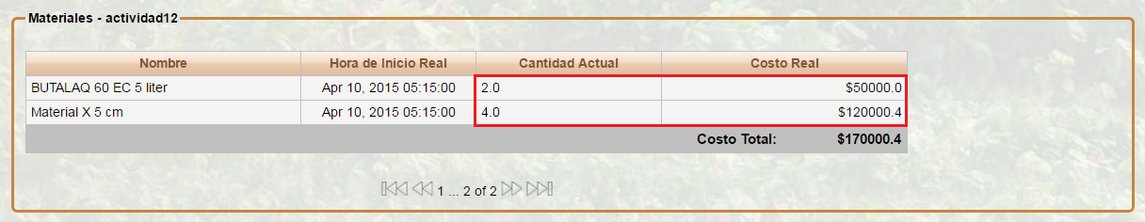

Figura 206 Costo real de los materiales

Cuando ya se han calculado el costo total de cada sección, la actividad está lista para calcularle el costo total.

##### Calcular Costo Total

El botón  solo aparece cuando se ha asignado el costo total a cada sección que tiene la actividad, al dar clic en el botón  **(Calcular)** aparece una ventana de confirmación para podercalcular automáticamente el valor total de la actividad utilizando los valores de cada sección.

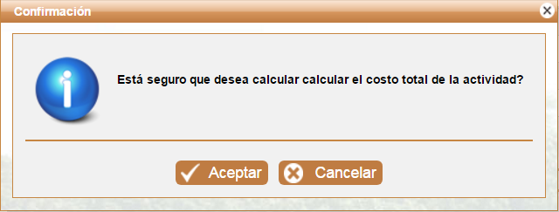

Figura 207 Confirmación del costo de la actividad

El usuario debe dar clic en  **(Aceptar)**  para confirmar el registro, de lo contrario dar clic en  **(Cancelar).**  Cuando el usuario confirma el registro deja de aparecer el icono  **(Calcular)** y aparece el costo total de la actividad calculado y el mensaje de confirmación.

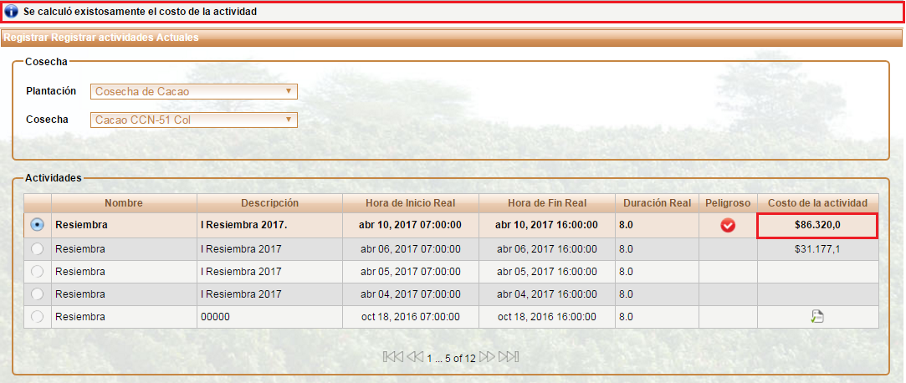

Figura 208 Costo de la actividad

Luego de dar clic en calcular costo y confirmar esta elección, la actividad y sus secciones no se pueden editar.

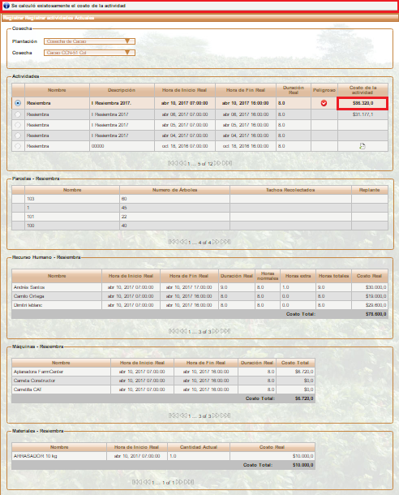

Figura 209 Costo de la actividad

### 3.4.4 Registrar Actividades Actuales por Ciclo

Permite al usuario calcular el costo real de una actividad de un ciclo, para hacer el registro, el usuario debe seleccionar el submenú **Registrar Presupuesto de Actividades por Ciclo**.

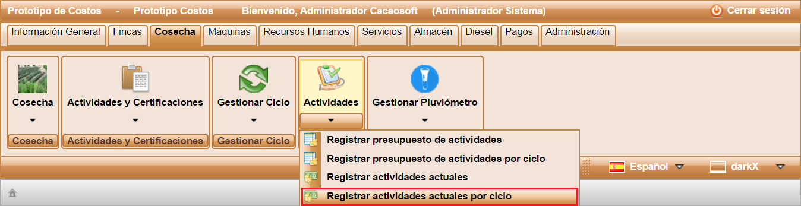

Figura 210 Registrar Actividades Actuales por Ciclo

El usuario debe seleccionar un ciclo específico para calcular el costo real de una actividad.

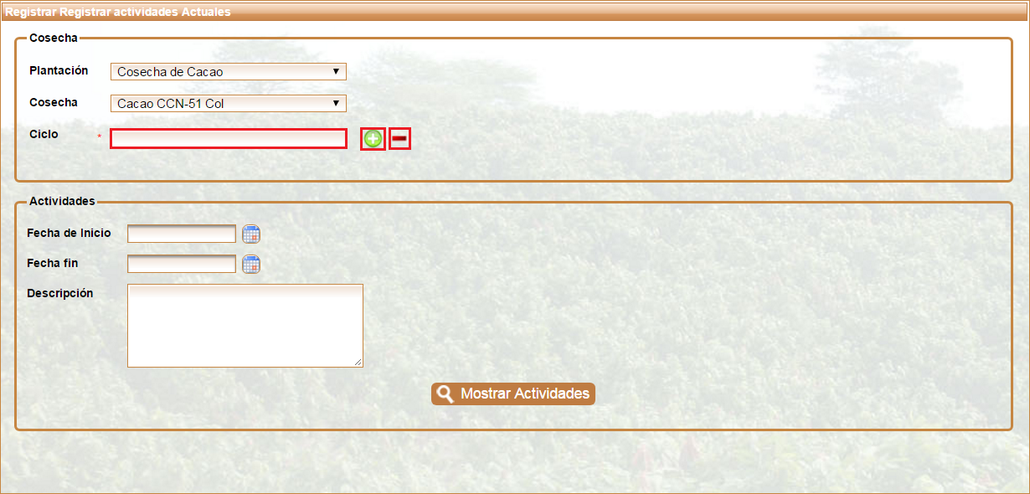

Figura 211 Seleccionar Ciclo y Registrar Costo Real a una Actividad

La siguiente tabla describe los datos de la imagen anterior que el usuario puede registrar con el fin de filtrar los ciclos para calcular el costo real.

|  |  |  |
| --- | --- | --- |
| Nombre | Descripción | Obligatorio |
| Plantación | Selección del nombre general de la plantación. | Si |
| Cosecha | Selección del nombre de la cosecha en la cual el usuario desea calcular el costo real de un ciclo. La cosecha depende de la plantación seleccionada | Si |
| Ciclo | Selección del ciclo que el usuario desea calcular el costo real mediante el iconoK:\workspace\PrototipoCostos\WebContent\img\add_22.png. | Si |
| Fecha de inicio | Selección de la fecha inicial de un rango en el cual están las actividades del ciclo que el usuario desea calcular el costo real. | No |
| Fecha fin | Selección de la fecha final de un rango en el cual están las actividades del ciclo que el usuario desea calcular el costo real. | No |
| Descripción | Palabra(s) que se encuentran en la descripción de las actividades que pertenecen al ciclo por el cual el usuario desea filtrarlas. | No |

Tabla 23 Datos para registrar una actividad

La selección del ciclo mediante el botón  funciona de la misma manera como se explica en la [**sección 3.4.2 Selección de un Ciclo**](#_Selección_de_un)

#### Mostrar Actividades

El botón  **(Mostrar Actividades)** tiene la misma funcionalidad que se describe en la [**Sección 3.4.3 Mostrar Actividades**](#_Mostrar_Actividades_1)además de los botones  **(Detalles de la cosecha)** y  **(Reporte del ciclo)** que se explicarán a continuación.

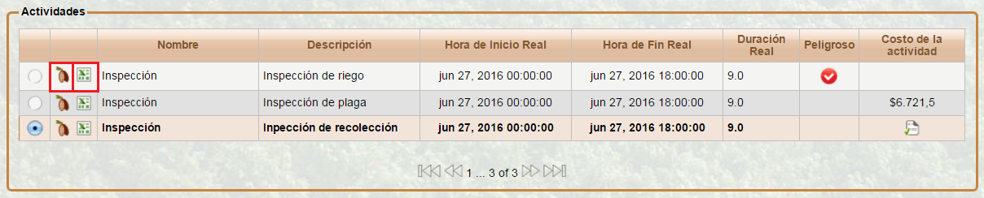

Figura 212. Actividades de un ciclo para asignar costo real

##### Detalles de la Cosecha

El botón  permite al usuario registrar detalles de una cosecha como se muestra a continuación.

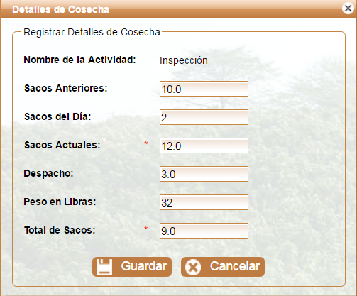

Figura 213 Registro de detalles de la actividad

La siguiente tabla describe los datos de la imagen anterior que el usuario puede digitar con el fin de registrar detalles de una cosecha y calcular el costo real.

|  |  |  |
| --- | --- | --- |
| Nombre | Descripción | Obligatorio |
| Nombre de la actividad | Automáticamente se asigna el nombre de la actividad que se selecciona para registrar los detalles. | Si |
| Sacos Anteriores | Automáticamente aparecen el número de sacos con el producto de la actividad y que está disponible en bodega. | Si |
| Sacos del Día | Numero de sacos con el producto de la actividad que se recogen en el día. | Si |
| Sacos Actuales | Cálculo automático entre los sacos anteriores y los que se registran del día. | No |
| Despacho | Numero de sacos que se van despachando. | No |
| Peso en Libras | Peso de los sacos que se despachan. | Si |
| Total de Sacos | Cálculo automático entre los sacos actuales y los que se despachan. | Si |

Tabla 24 Datos de los detalles de la actividad

Cuando el usuario termina de digitar los campos anteriormente mencionados debe dar clic en  **(Guardar)** si decide no guardar puede salir de la ventana mediante el botón  **(Cancelar).**

##### Reporte del Ciclo

El botón  permite al usuario descargar una hoja de Excel donde se muestran los detalles de la actividad como el mapa de la hacienda, los trabajadores responsables de realizar la actividad y los tachos recolectados.

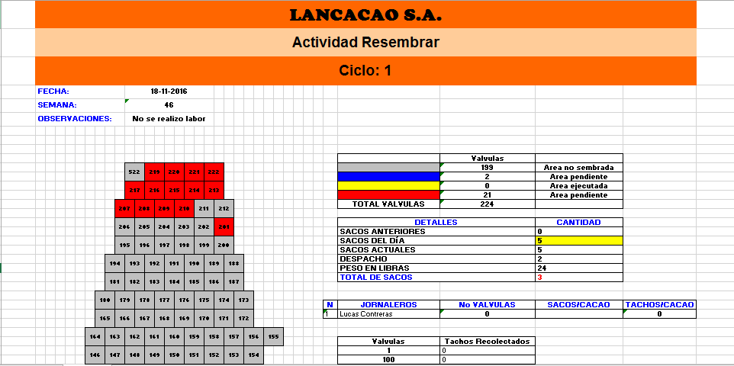

Figura 214 Reporte del ciclo 1 de la actividad Resembrar

## 3.5 Gestionar Pluviómetro

### 3.5.1 Gestionar Pluviómetro

Seleccione el menú o el submenú Gestionar Pluviómetro para visualizar la lista actual de las medidas tomadas diariamente del pluviómetro.

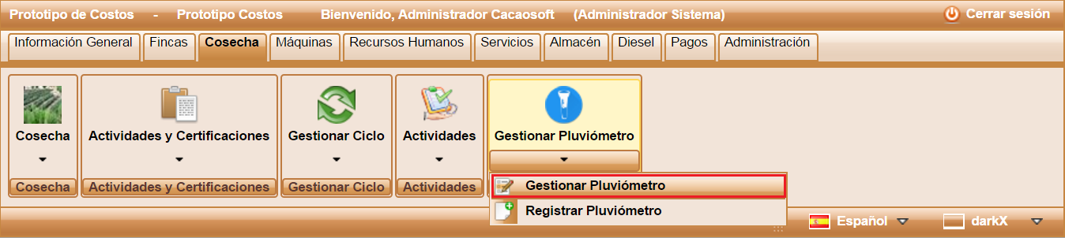

Figura 215 Gestionar Pluviómetro

Al ingresar al menú Gestionar Pluviómetro se observa una lista de medidas del pluviómetro por semana, ordenadas por el número de semana como se muestra en la siguiente imagen.

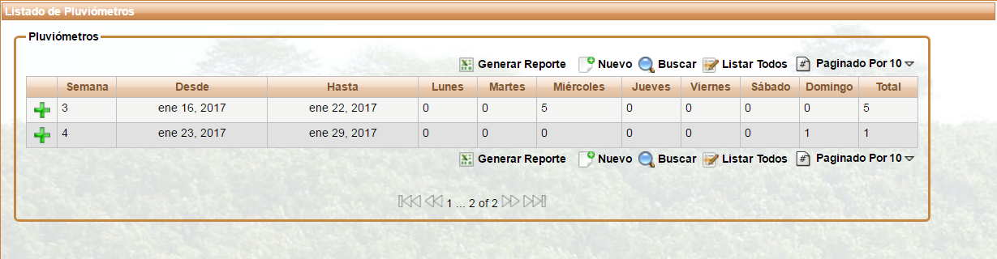

Figura 216 Lista de medidas

El usuario tiene las opciones; generar reporte, crear un nuevo registro, buscar las semanas donde hay reporte de lluvias, listar todas las semanas que tienen medidas, paginar de acuerdo a la cantidad de registros que el usuario desee observar en la ventana principal y detalles. El funcionamiento de cada botón se encontrará en la [**Sección 1.1.1.1 Listado de Botones**](#_1.1.1.1_Listado_de)**,** a continuación se explica el botón buscar que tiene una variación al explicado en la sección 1.1.1.1 y los botones generar reporte y detalles que son nuevos.

##### Buscar

El botón  permite ubicar de forma rápida una lectura de un pluviómetro de una determinada fecha. El botón despliega una ventana emergente como se muestra en la figura, donde el usuario tiene la posibilidad de seleccionar la fecha desde la cual quiere iniciar a ver los registros del pluviómetro o la fecha hasta la cual quiere ver los registros; con el objetivo de filtrar los datos del listado.

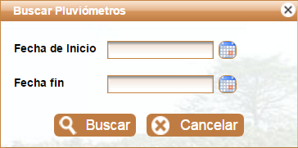

Figura 217 Consultar Pluviómetros

##### Generar Reporte

El botón  permite al usuario descargar un archivo que contiene información detallada de los reportes de lluvia.

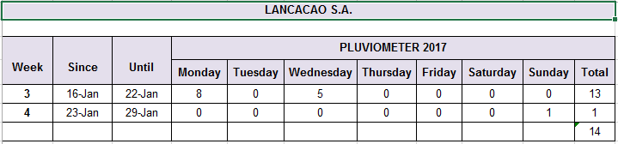

Figura 218 Reporte de lluvias

##### Detalles

El botón  permite al usuario modificar la información de los datos registrados durante la semana seleccionada.

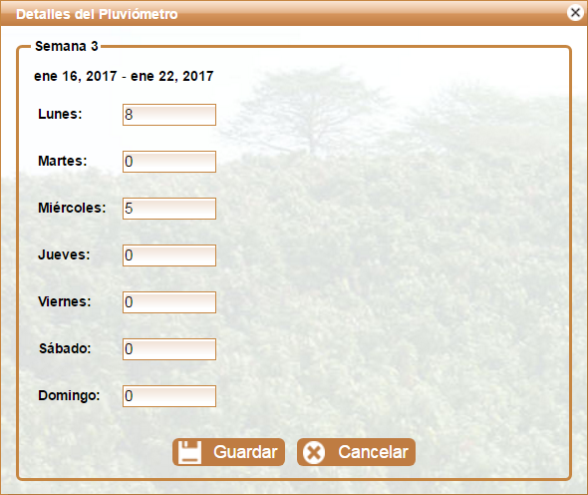

Figura 219 Detalles del Pluviómetro

El usuario puede modificar el registro de cualquier día de la semana, al terminar puede dar clic en  **(Guardar)** para modificar el registro de lo contrario clic en  **(Cancelar).**

### 3.5.2 Registrar Pluviómetro

Permite al usuario registrar la lectura del pluviómetro de un día de lluvia. Para ingresar se puede acceder mediante el submenú principal **Registrar Pluviómetro** como lo muestra la siguiente imagen o mediante el botón **** **(Nuevo)** de la interfaz de Gestionar Pluviómetro.

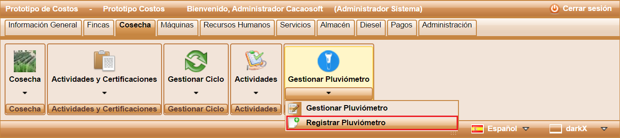

Figura 220 Submenú Registrar Pluviómetro

El usuario debe diligenciar el formulario de registro que se muestra a continuación.

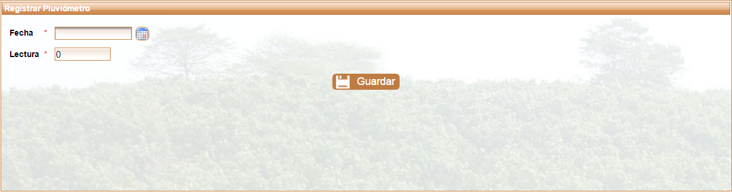

Figura 221 Registrar Pluviómetro

La siguiente tabla describe los datos de la imagen anterior.

|  |  |  |
| --- | --- | --- |
| Nombre | Descripción | Obligatorio |
| Fecha | Selección de la fecha de la lectura del pluviómetro. | Si |
| Lectura | Número que marca el pluviómetro de la cantidad de agua lluvias. | Si |

Tabla 25 Datos para el registro del pluviómetro

Para finalizar el registro el usuario debe dar clic en el botón **(Guardar)** o si decide cancelar el registro dar clic en el botón  **(Cancelar).**

# Módulo IV. Máquinas

En este módulo, el usuario podrá establecer información acerca de Máquinas, tipos de combustibles, seguros y líneas de mantenimiento, entre otras. Seleccione el módulo Máquinas de la siguiente manera:

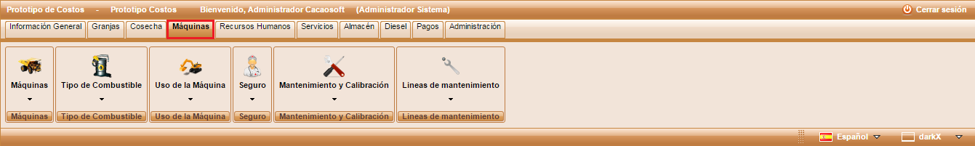

Figura 222 Módulo Máquinas

A continuación se describe cada uno de los menús que contiene el módulo de Máquinas.

## Máquinas

### 4.1.1 Gestionar Máquinas

Seleccione el menú Máquinas o el submenú Gestionar Máquinas para visualizar la lista actual de las máquinas registradas en la aplicación.

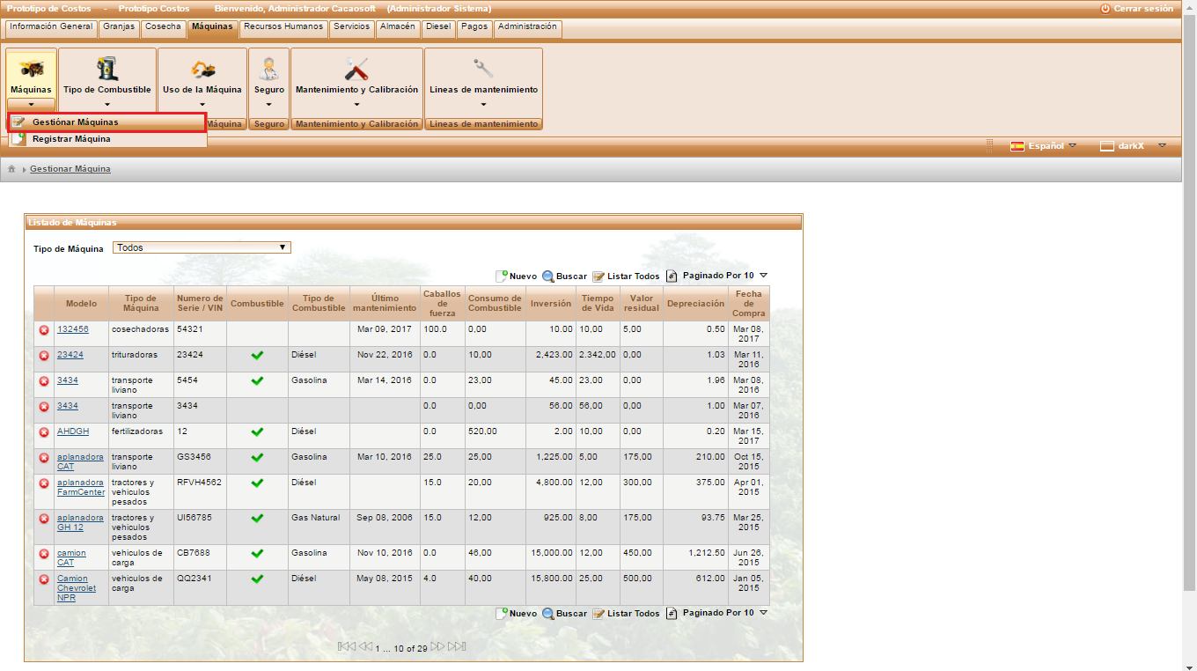

Figura 223 Gestionar Máquinas

Al ingresar al menú Gestionar Máquinas se observa una lista de las máquinas ordenadas alfabéticamente, como se muestra en la siguiente imagen.

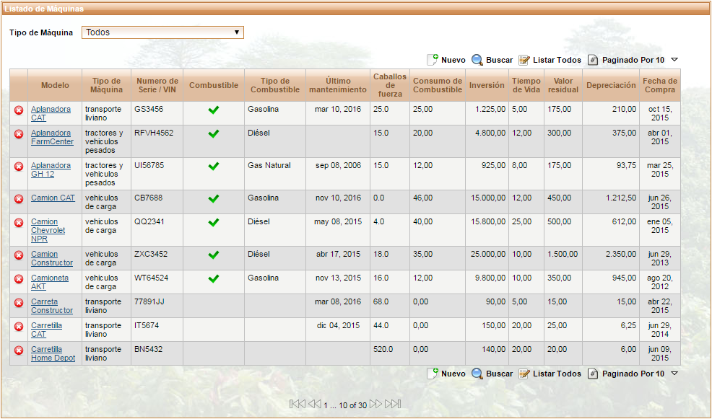

Figura 224 Listado de Máquinas

El usuario tiene las opciones crear un nuevo registro, buscar una máquina, listar todas las máquinas, paginar de acuerdo a la cantidad de registros que el usuario desee observar en la ventana principal, eliminar o editar un registro. Además encontrará un selector con la lista de los tipos de máquinas existentes en el sistema, más la opción **Todos** que estará por defecto al ingresar a la vista de Gestionar Máquinas con el cual podrá realizar un filtro de búsqueda.

El funcionamiento de cada botón se encontrará en la [**Sección 1.1.1.1 Listado de Botones**](#_1.1.1.1_Listado_de)**,** excepto la opción buscar  que permite ubicar de forma rápida una máquina determinada filtrando los datos del listado por tres características a la vez, tipo de máquina, nombre y número de Serie / VIN. El botón despliega una ventana emergente como se muestra en la figura, donde el usuario tiene la posibilidad de realizar la búsqueda combinando los filtros que desee.

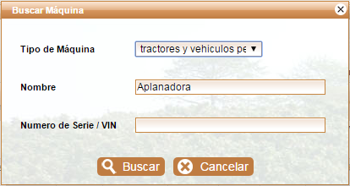

Figura 225 Buscar Máquina

Si decide que la búsqueda ya no es necesaria, puede seleccionar el icono  **(Cancelar)** o salir de la ventana dando clic en el botón  , en la esquina superior derecha de la ventana emergente.

Al oprimir el botón  **(Buscar)** se muestra un listado de las máquinas con las coincidencias encontradas; en caso de encontrar registros que coincidan se emite un mensaje de la siguiente manera:

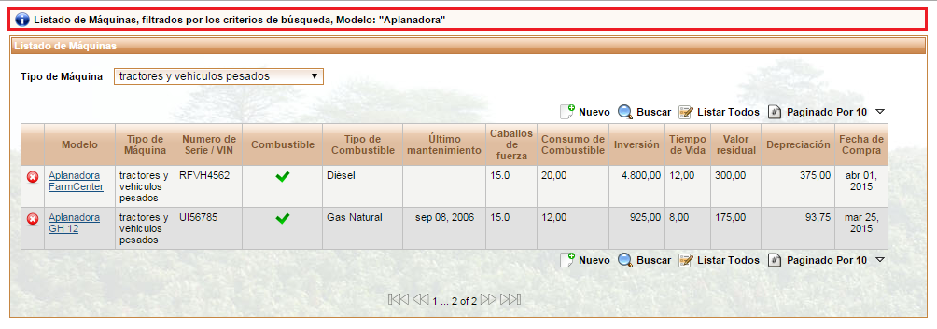

Figura 226 Mensaje de Búsqueda de Máquinas

Cuando se realiza la búsqueda y no existes registros que coincidan con el/los parámetro(s) de búsqueda aparecerá un mensaje como se ve en la siguiente imagen.

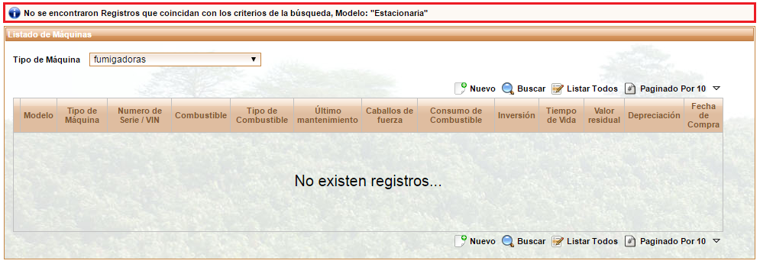

Figura 155 Mensaje de búsqueda sin registros

### 4.1.2 Registrar Máquina

Permite al usuario registrar una nueva máquina. Para ingresar se puede acceder mediante el menú principal como lo muestra la siguiente imagen o mediante el botón **Nuevo** en la interfaz de Gestionar Máquinas.

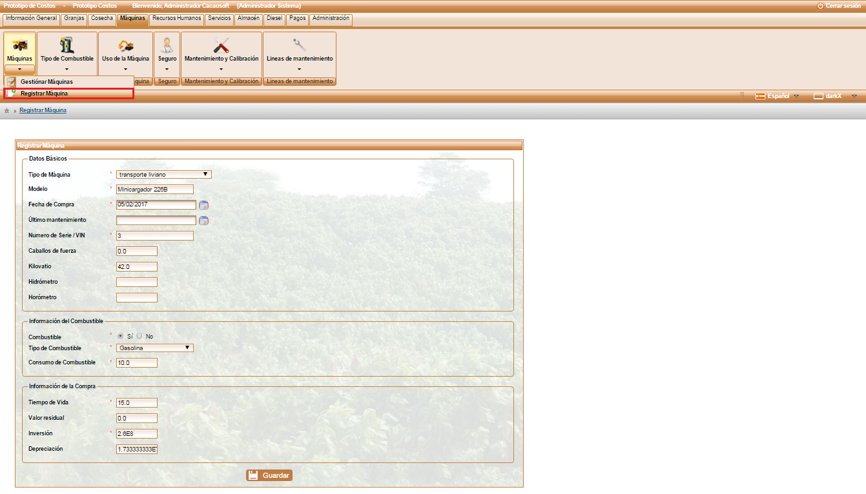

Figura 228 Registrar Máquina

El usuario debe diligenciar el formulario de registro que se muestra a continuación.

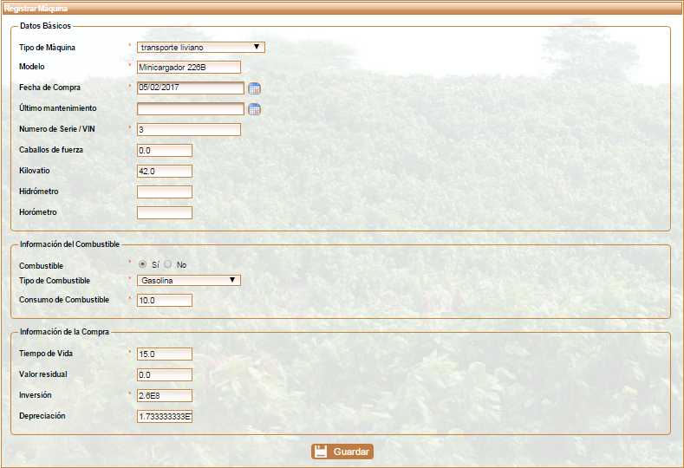

Figura 229 Formulario Registrar Máquina

La siguiente tabla describe los datos que el usuario debe ingresar en el formulario de la imagen anterior.

|  |  |  |
| --- | --- | --- |
| Nombre | Descripción | Obligatorio |
| Tipo de Máquina | Indica la clasificación de la máquina que se desea registrar, por ejemplo, transporte liviano o pesado, fumigadoras, etc. | Sí |
| Modelo | Hace referencia al distintivo de la máquina según un patrón de fabricación y equivale a un nombre específico de ésta. | Sí |
| Fecha de Compra | Es la fecha en que se realizó la compra de la máquina. | Sí |
| Último mantenimiento | Es la fecha en que se realizó el último mantenimiento de la máquina. | No |
| Número de Serie / VN | Es el código, generalmente alfanumérico, asignado como identificación a una máquina. | Sí |
| Caballos de fuerza | Indica la fuerza que tiene la máquina. | No |
| Kilovatio | Es la potencia de la máquina. | No |
| Hidrómetro | Hace referencia a los litros que indica el medidor de agua. | No |
| Horómetro | Hace referencia al tiempo que indica el medidor de tiempo. | No |
| Combustible | Indica si la máquina usa combustible o no. | Sí |
| Tipo de Combustible | Hace referencia al tipo de combustible, por ejemplo gasolina, diésel, gas, etc. Si la máquina no usa combustible éste campo estará deshabilitado. | Deshabilitado/Sí |
| Consumo de Combustible | Indica la cantidad de combustible que es consumido por la máquina. Si la máquina no usa combustible éste campo estará deshabilitado. | Deshabilitado/Sí |
| Tiempo de Vida | Es la duración estimada de una máquina cumpliendo correctamente sus funciones. | Sí |
| Valor residual | Es el valor final de la máquina después de su depreciación y amortización, es decir, al final de su vida útil o tiempo de vida. | No |
| Inversión | Hace referencia al valor de la compra. | Sí |
| Depreciación | Es equivalente a restarle el valor residual a la inversión y dividir el resultado en el tiempo de vida; este cálculo se hace automáticamente al ingresar el tiempo de vida y la inversión. | No |

Tabla 26 Información para Registrar Máquina

Para guardar debe oprimir el botón  **Guardar**, en ese momento se despliega una ventana emergente de confirmación como se muestra a continuación.

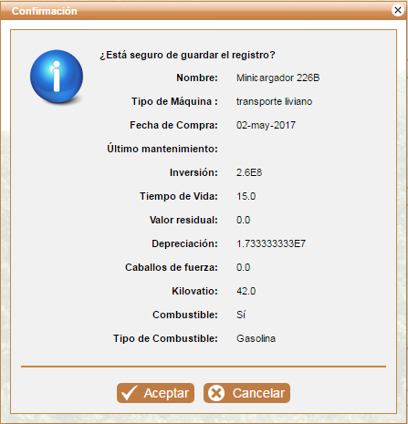

Figura 230 Confirmar Registro de una Máquina

Si el usuario está seguro de hacer el registro oprime  **(Aceptar)**, de lo contrario puede cancelar dando clic en  **(Cancelar)** o salir de la ventana con el botón  **(X)**.

Si el usuario confirma el proceso de registro la aplicación lo direcciona a la interfaz de Gestionar Máquinas mostrándole un mensaje donde le dice si el registro fue exitoso o no como se muestra en la siguiente imagen.

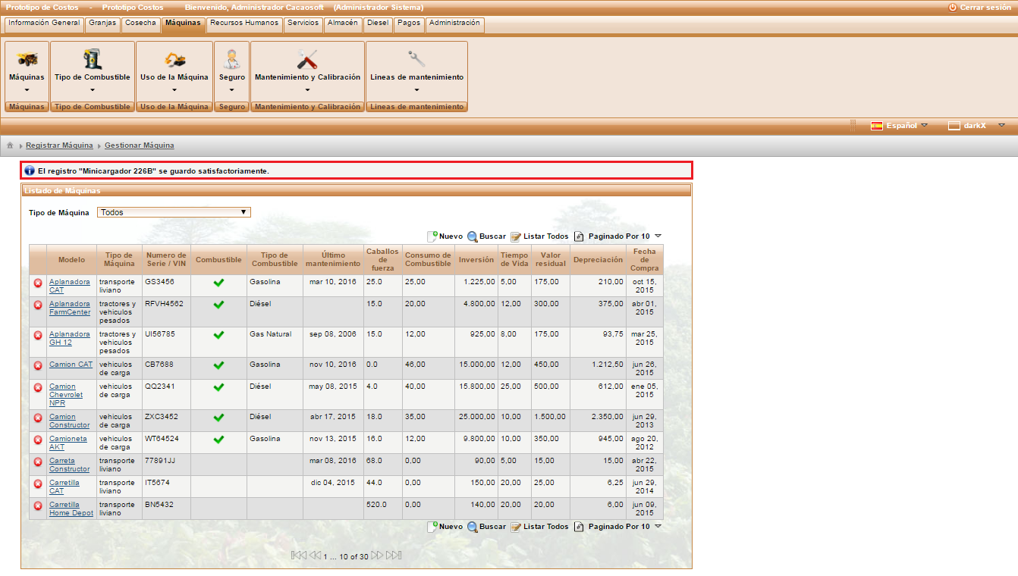

Figura 231 Mensaje de confirmación de registro de máquina exitoso

### 4.1.3 Editar Máquina

Se puede editar el registro de una máquina mediante el hipervínculo que tiene el modelo. En la siguiente imagen se mostrará el hipervínculo; cuando el usuario de clic en el modelo lo direccionará a la interfaz de Registrar Máquina con la diferencia que los campos ya están ocupados con la información anteriormente registrada para ésta, el usuario puede hacer cambios en el modelo, tipo de máquina, fecha de compra y demás campos en el formulario y repetir el mismo procedimiento de Registrar Máquina.

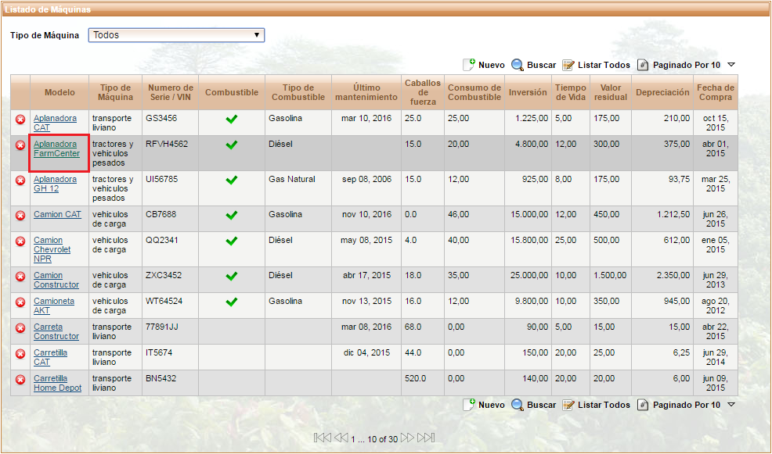

Figura 232 Editar Máquina

## 4.2 Tipo de Combustible

### 4.2.1 Gestionar Tipos de Combustibles

Seleccione el menú Tipo de Combustible o el submenú Gestionar Tipos de Combustibles para visualizar la lista actual de los tipos de combustibles registrados en la aplicación.

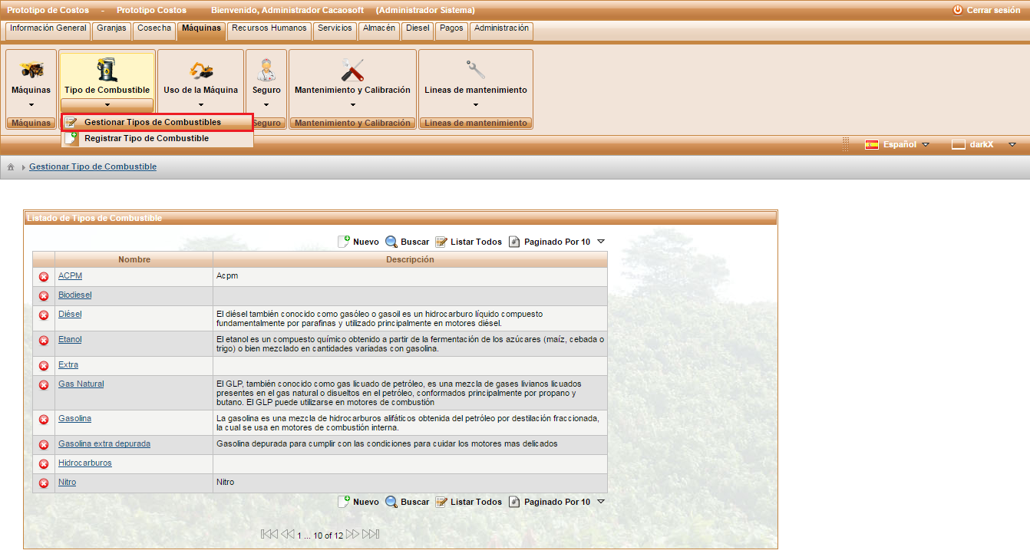

Figura 233 Gestionar Tipo de Combustibles

Al ingresar al menú Gestionar Tipos de Combustibles se observa una lista de los tipos de combustibles ordenados alfabéticamente, como muestra la siguiente imagen.

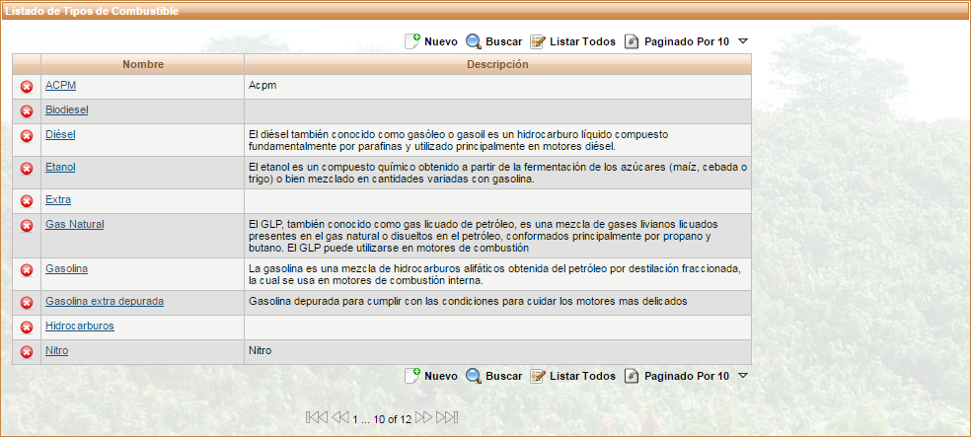

Figura 234 Listado Tipos de Combustibles

El usuario tiene las opciones crear un nuevo registro, buscar un tipo de combustible, listar todos los tipos de combustibles, paginar de acuerdo a la cantidad de registros que el usuario desee observar en la ventana principal, eliminar o editar un registro. El funcionamiento de cada botón se encontrará en la [**Sección 1.1.1.1 Listado de Botones**](#_1.1.1.1_Listado_de)**.**

### 4.1.2 Registrar Tipo de Combustible

Permite al usuario registrar un nuevo tipo de combustible. Para ingresar se puede acceder mediante el menú principal como lo muestra la siguiente imagen o mediante el botón **Nuevo** en la interfaz de Gestionar Tipos de Combustibles.

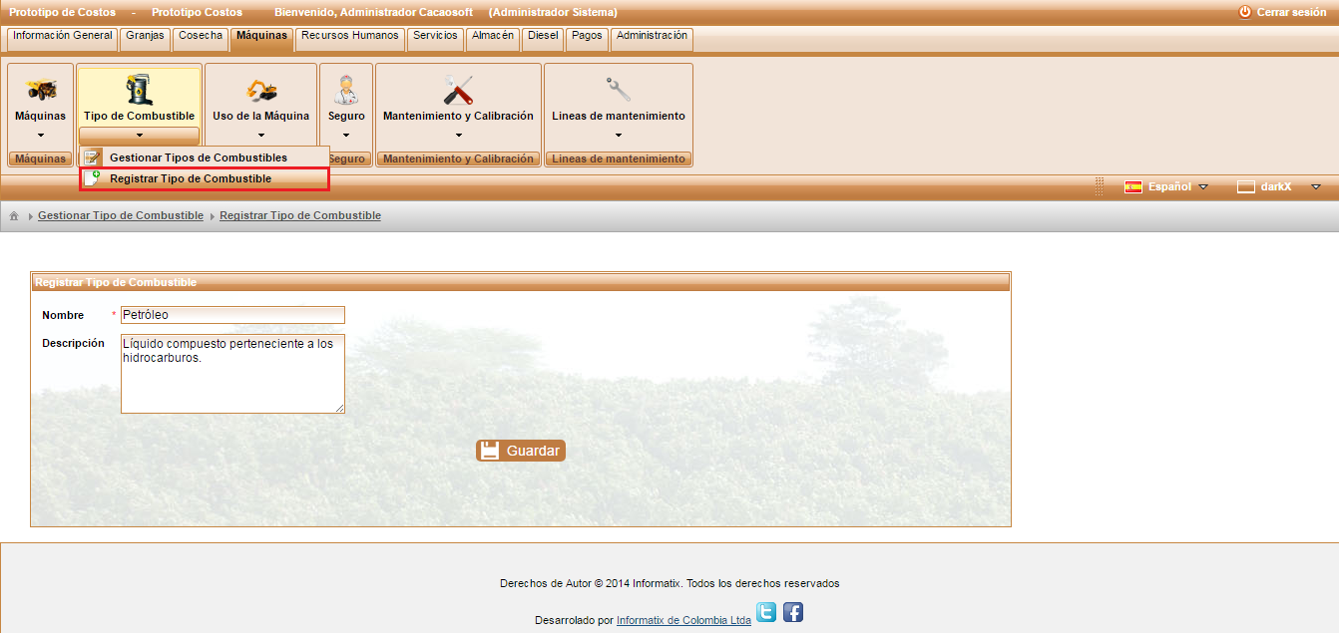

Figura 163 Registrar Tipo de Combustible

El usuario debe digitar el nombre con el cual se va a realizar el registro, el cual es obligatorio y puede digitar una descripción si lo desea, como se muestra en la siguiente imagen.

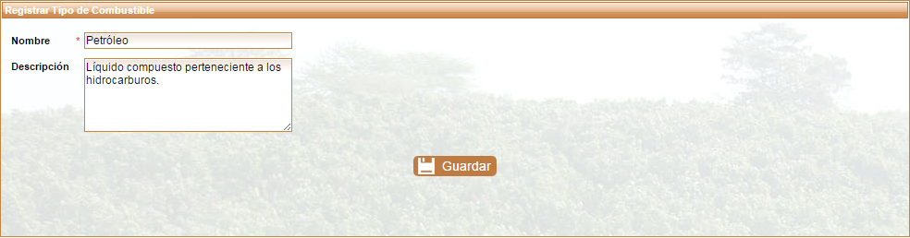

Figura 236 Formulario Tipo de Combustible

Para guardar debe oprimir el botón  **Guardar**, en ese momento se despliega una ventana emergente de confirmación como se muestra a continuación.

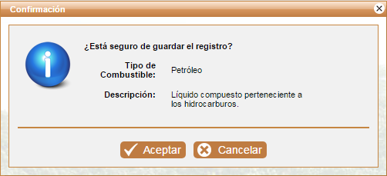

Figura 237 Confirmar Registro de un Tipo de Combustible

Si el usuario está seguro de hacer el registro oprime  **(Aceptar)**, de lo contrario puede cancelar dando clic en  **(Cancelar)** o salir de la ventana con el botón  **(X)**.

Si el usuario confirma el proceso de registro la aplicación lo direcciona a la ventana de Gestionar Tipos de Combustibles mostrándole un mensaje donde le dice si el registro fue exitoso o no como se muestra en la siguiente imagen.

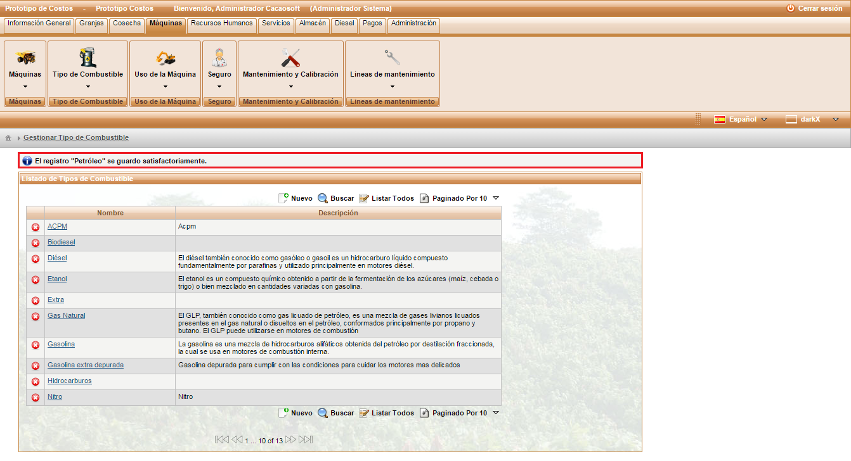

Figura 238 Mensaje de Confirmación de Registro de Tipo de Combustible Exitoso

### 4.1.3 Editar un Tipo de Combustible

Se puede editar un tipo de combustible mediante el hipervínculo que tiene el nombre. En la siguiente imagen se mostrará el hipervínculo; cuando el usuario de clic en el nombre lo direccionará a la vista de Registrar Tipo de combustible con la diferencia que los campos ya están ocupados con la información anteriormente registrada para éste, el usuario puede hacer cambios en el nombre o descripción y repetir el mismo procedimiento de Registrar Tipo de Combustible.

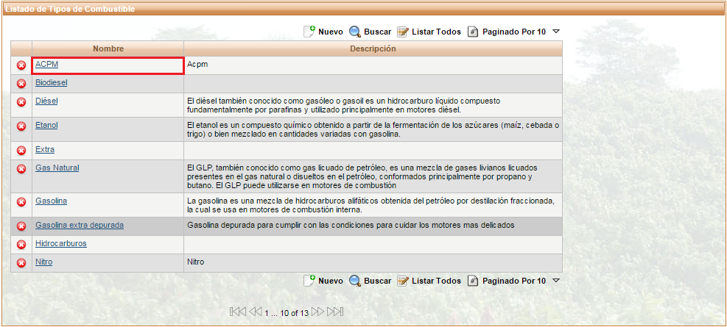

Figura 239 Editar Tipo de Combustible

## 4.3 Uso de la Máquina

### 4.3.1 Gestionar Uso de la Máquina

Seleccione el menú Uso de la Máquina o el submenú Gestionar Uso de la Máquina para visualizar la lista actual de los usos de las máquinas registrados en la aplicación.

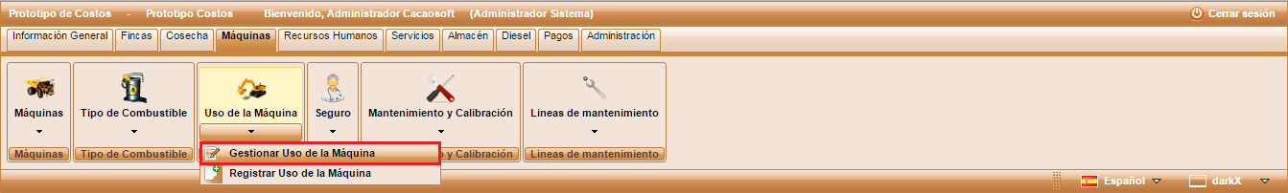

Figura 240 Gestionar Uso de la Máquina

Al ingresar se observa una lista de los usos de las máquinas ordenados de menor a mayor número de horas de uso de la máquina, de la siguiente manera.

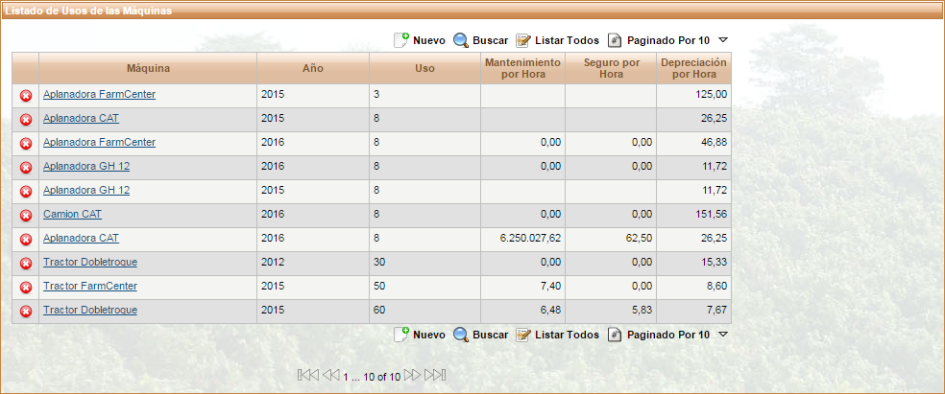

Figura 241 Listado Usos de la Máquina

El usuario tiene las opciones crear un nuevo registro, buscar un tipo de combustible, listar todos los tipos de combustibles, paginar de acuerdo a la cantidad de registros que el usuario desee observar en la ventana principal, eliminar o editar un registro. El funcionamiento de cada botón se encontrará en la [**Sección 1.1.1.1 Listado de Botones**](#_1.1.1.1_Listado_de)**.**

### 4.3.2 Registrar Uso de la Máquina

Permite al usuario registrar un nuevo uso de la máquina. Para ingresar se puede acceder mediante el menú principal como lo muestra la siguiente imagen o mediante el botón **** **(Nuevo)** en la interfaz de Gestionar Uso de la Máquina.

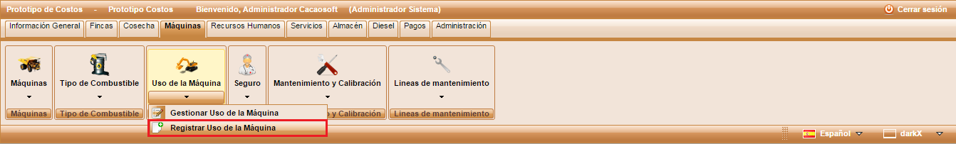

Figura 242 Registrar Uso de la Máquina

El usuario debe seleccionar una cosecha como se muestra a continuación.

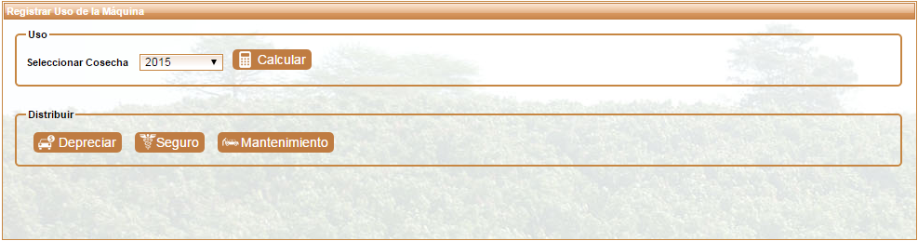

Figura 171 Formulario para el Registro del Uso de la Máquina

El usuario tiene las opciones de calcular el uso de las máquinas, la depreciación, el costo de los seguros y el costo del mantenimiento. A continuación se describe el uso de cada una de las opciones.

#### Calcular

Permite calcular el total de horas que fue usada la máquina en las actividades durante el año o cosecha. Para realizar el cálculo del uso de las máquinas durante la cosecha seleccionada el usuario debe dar clic en el botón  **(Calcular),** en ese momento se despliega una ventana emergente de confirmación como se muestra a continuación.

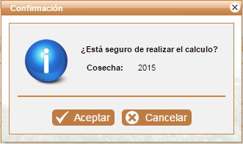

Figura 244 Confirmación Registro del Uso de la Máquina Durante la Cosecha 2015

Si el usuario está seguro de hacer el registro oprime  **(Aceptar)**, de lo contrario puede cancelar dando clic en  **(Cancelar)** o salir de la ventana con el botón  **(X)**.

Si el usuario confirma el proceso de cálculo o registro del uso de las máquinas, la aplicación le muestra en la misma interfaz un mensaje donde le dice los registros que guardó y actualizó satisfactoriamente o si no hay máquinas para calcular el uso del año seleccionado, como se muestra en la siguiente imagen.

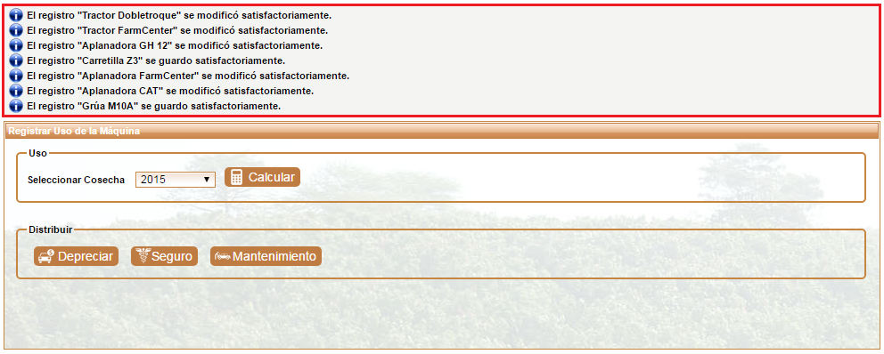

Figura 245 Mensaje de confirmación de registro de uso de la máquina exitoso

#### Depreciar

Distribuye el valor de depreciación en cada hora de uso de acuerdo al valor de depreciación anual y al uso total de las máquinas en el año. Para realizar el cálculo de la depreciación de las máquinas en el año seleccionado el usuario debe dar clic en el botón  **(Depreciar),** de aquí en adelante el proceso funciona de la misma manera que en el botón  **(**[**Calcular**](#_Calcular)**)**.

#### Seguro

Distribuye el valor de costos de seguros en cada hora de uso de acuerdo al total del valor de los seguros en un año y el uso total de las máquinas en el mismo año. Para realizar el cálculo de los seguros de las máquinas en el año seleccionado el usuario debe dar clic en el botón  **(Seguro),** de aquí en adelante el proceso funciona de la misma manera que en el botón  **(**[**Calcular**](#_Calcular)**)**.

#### Mantenimiento

Distribuye el valor de costos de mantenimiento en cada hora de uso de acuerdo al total de los mantenimientos realizados en un año y el uso total de la máquina en ese mismo año. Para realizar el cálculo del mantenimiento de las máquinas en el año seleccionado el usuario debe dar clic en el botón  **(Mantenimiento),** de aquí en adelante el proceso funciona de la misma manera que en el botón  **(**[**Calcular**](#_Calcular)**)**.

### 4.3.3 Editar Uso de la Máquina

El registro del uso de la máquina puede ser editado, mediante el hipervínculo que tiene el nombre de la máquina; en la imagen siguiente se mostrará el hipervínculo; cuando el usuario de clic en el nombre lo direccionará a la vista de Registrar Uso de la Máquina donde debe repetir el mismo procedimiento en [**Registrar Uso de la Máquina**](#_4.3.2_Registrar_Uso)y los registros se actualizarán automáticamente por año.

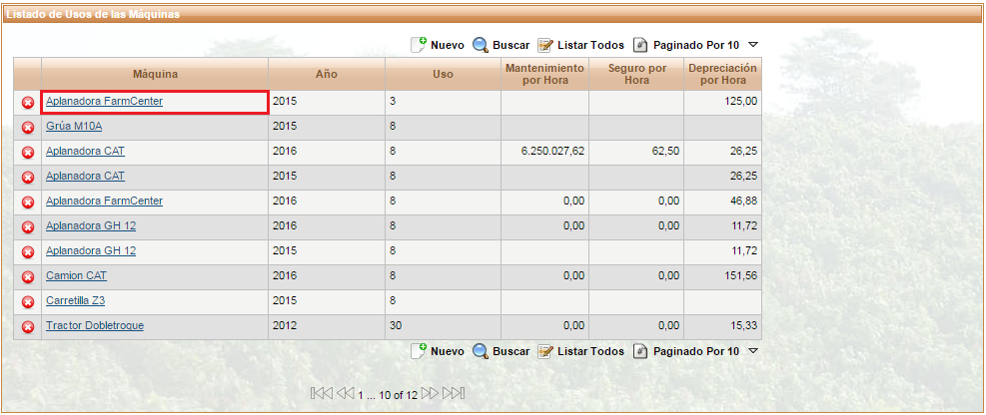

Figura 246 Editar Uso de la Máquina

## 4.4 Seguro

### 4.4.1 Gestionar Seguro

Seleccione el menú Seguro o el submenú Gestionar Seguro para visualizar la lista actual de los seguros registrados en la aplicación.

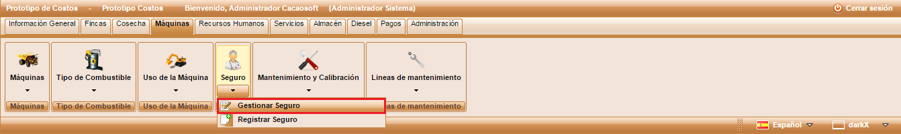

Figura 247 Gestionar Seguro

Al ingresar se observan dos selectores, uno donde podrá seleccionar el tipo de máquina y otro donde seleccionará una máquina de éste tipo, así se desplegará una lista de los seguros de la máquina seleccionada ordenados de menor a mayor fecha, como se muestra a continuación.

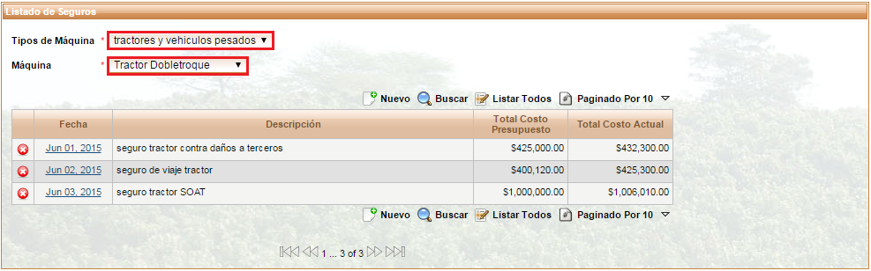

Figura 248 Listado de los Seguros de una Máquina

El usuario tiene las opciones de crear un nuevo registro, realizar una búsqueda, listar todas los seguros de la máquina, paginar de acuerdo a la cantidad de registros que el desee observar en la ventana principal, eliminar o editar un registro. El funcionamiento de cada botón se encontrará en la [**Sección 1.1.1.1 Listado de Botones**](#_1.1.1.1_Listado_de), excepto el botón buscar que funciona como en la **[Sección 3.5.1 Buscar](#_Buscar)**.

### 4.4.2 Registrar Seguro

Permite al usuario registrar un nuevo seguro. Para ingresar se puede acceder mediante el menú principal como lo muestra la siguiente imagen o mediante el botón **** **(Nuevo)** en la interfaz de Gestionar Seguro.

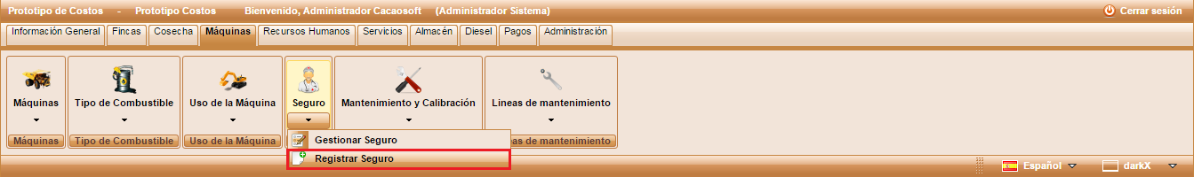

Figura 249 Registrar Seguro

El usuario debe diligenciar el formulario de registro que se muestra a continuación.

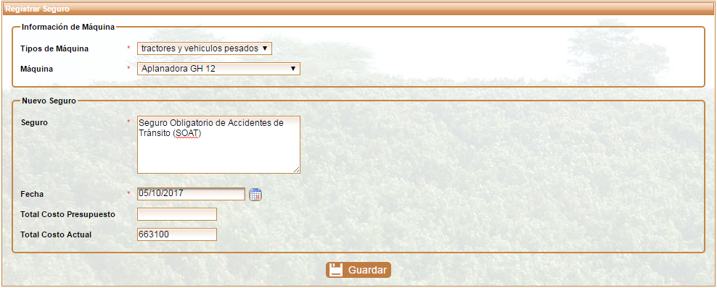

Figura 250 Formulario para el Registro de un Seguro

La siguiente tabla describe los datos que el usuario debe ingresar en el formulario de la imagen anterior.

|  |  |  |
| --- | --- | --- |
| Nombre | Descripción | Obligatorio |
| Tipos de Máquina | Indica la clasificación de la máquina que se desea registrar, por ejemplo, transporte liviano o pesado, fumigadoras, etc. | Sí |
| Máquina | Es la máquina a la que se le va a registrar el seguro. | Sí |
| Seguro | Es la descripción del seguro obtenido. | Sí |
| Fecha | Es la fecha en que se realizó la compra del seguro. | Sí |
| Total Costo Presupuesto | Permite una apreciación general en términos monetarios de los costos hasta la fecha. | No |
| Total Costo Actual | Indica el costo real a la fecha. | No |

Tabla 27 Información para Registrar un Seguro

Para finalizar el registro el usuario debe dar clic en el botón  **(Guardar)**, de ésta manera aparece una ventana de confirmación con los datos que el usuario registró, si están correctos selecciona el botón  **(Aceptar)** de lo contrario  **(Cancelar).**

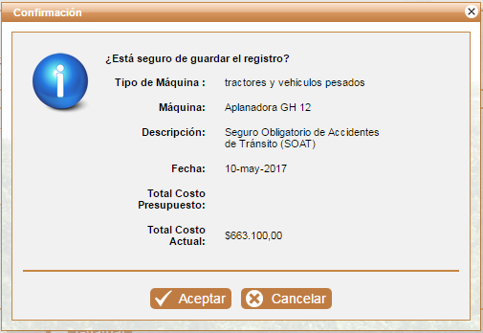

Figura 251 Confirmación Registro Seguro

Cuando el usuario confirma el registro, automáticamente desaparece la ventana de confirmación y aparece la interfaz de Gestionar Seguro con un mensaje de confirmación exitoso.

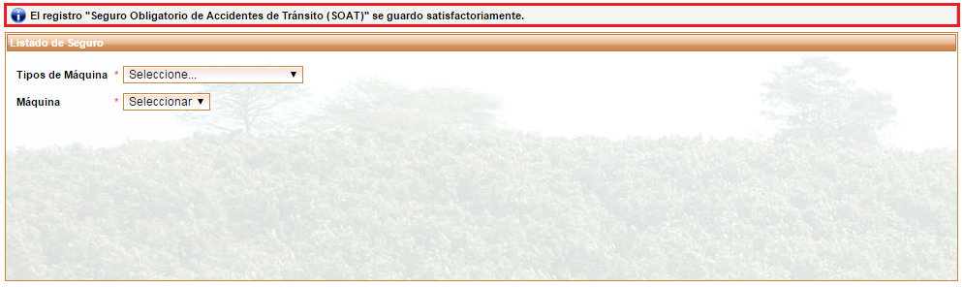

Figura 252 Mensaje de confirmación de registro exitoso de un seguro

### 4.4.2 Editar Seguro

El registro del seguro se puede editar, mediante el hipervínculo que tiene la fecha, en la imagen siguiente se mostrara el hipervínculo; cuando el usuario de clic en el nombre lo direccionará a la interfaz de Registrar Seguro, con la diferencia que los campos ya están ocupados con la información anteriormente registrada para el seguro, el usuario puede hacer cambios en todos los campos y repetir el mismo procedimiento descrito en Registrar Seguro.

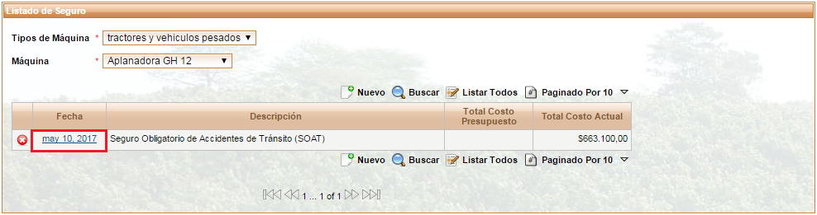

Figura 253 Editar Seguro

## 4.5 Mantenimiento y Calibración

### 4.5.1 Registrar Mantenimiento y Calibración

Permite al usuario realizar un nuevo registro de mantenimiento y calibración. Para ingresar se puede acceder mediante el menú principal como lo muestra la siguiente imagen o mediante el botón **** **(Nuevo)** en la interfaz de Gestionar Mantenimiento y Calibración.

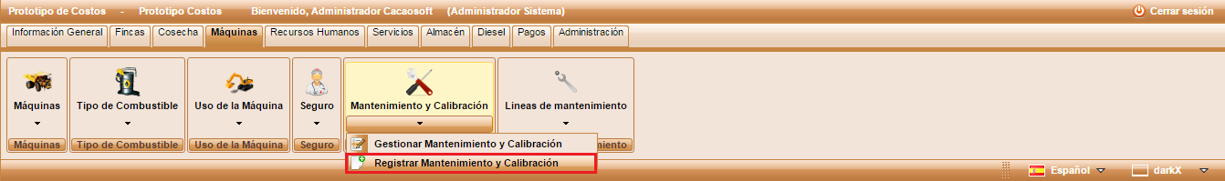

Figura 254 Registrar Mantenimiento y Calibración

El usuario debe diligenciar el formulario de registro que se muestra a continuación.

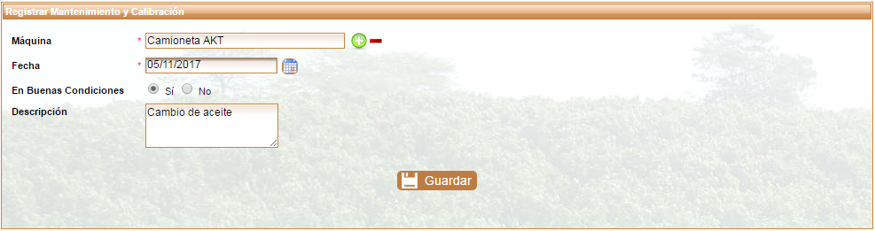

Figura 255 Formulario para Registrar Mantenimiento y Calibración

La siguiente tabla describe los datos que el usuario debe ingresar en el formulario de la imagen anterior.

|  |  |  |
| --- | --- | --- |
| Nombre | Descripción | Obligatorio |
| Máquina | Es la máquina a la que se le realizará el Mantenimiento y/o Calibración. | Sí |
| Fecha | Es la fecha en la que se realizará el Mantenimiento y/o Calibración. | Sí |
| En Buenas Condiciones | Indica si la máquina se encuentra en buenas condiciones o no. | No |
| Descripción | Es una corta descripción de lo que se le realizó a la máquina. | No |

Tabla 28 Información para Registrar Mantenimiento y Calibración

Para guardar debe oprimir el botón  **(Guardar)**, en ese momento se despliega una ventana emergente de confirmación como se muestra a continuación.

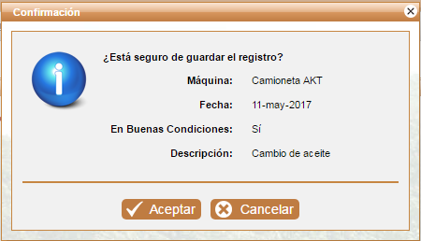

Figura 256 Confirmar Registro de Mantenimiento y Calibración

Si el usuario está seguro de hacer el registro oprime  **(Aceptar)**, de lo contrario puede cancelar dando clic en  **(Cancelar)** o salir de la ventana con el botón  **(X)**.

Si el usuario confirma el proceso de registro la aplicación lo direcciona a la interfaz de Gestionar Mantenimiento y Calibración mostrándole un mensaje donde le dice si el registro fue exitoso o no como se muestra en la siguiente imagen.

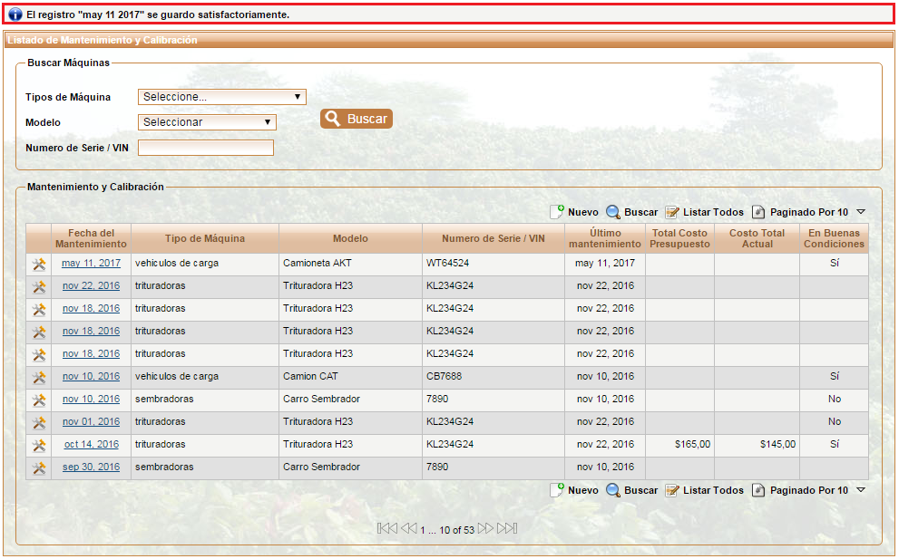

Figura 257 Mensaje de Confirmación de Registro de Mantenimiento y Calibración Exitoso

### 4.5.2 Gestionar Mantenimiento y Calibración

Seleccione el menú Mantenimiento y Calibración o el submenú Gestionar Mantenimiento y Calibración para visualizar la lista actual de registros en la aplicación.

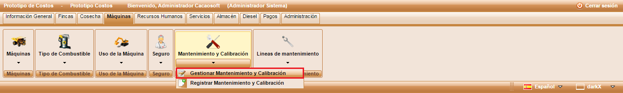

Figura 258 Gestionar Mantenimiento y Calibración

Al ingresar se observa una lista de los registros de mantenimiento y calibración ordenados por fecha del mantenimiento, de la más reciente a la más antigua, como se observa en la siguiente imagen.

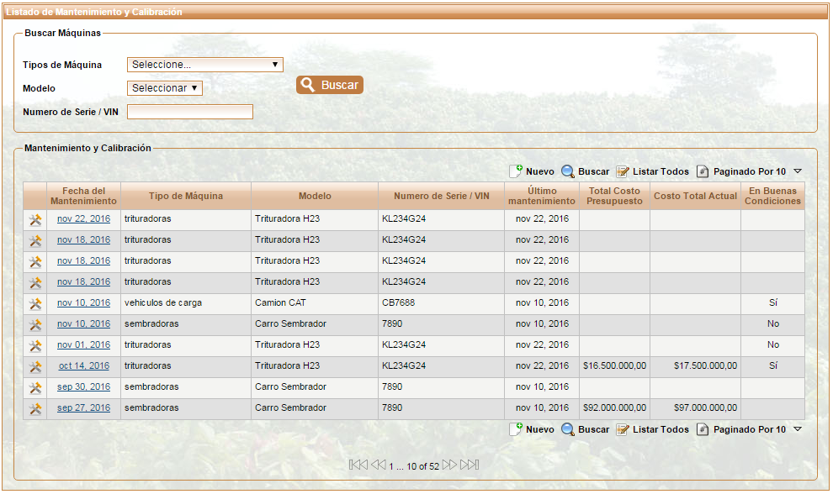

Figura 259 Listado de Mantenimiento y Calibración

El usuario tiene las opciones de crear un nuevo registro, realizar una búsqueda, listar todos los registros de mantenimiento y calibración, paginar de acuerdo a la cantidad de registros que el usuario desee observar en la ventana principal, editar un registro o agregar líneas de mantenimiento. El funcionamiento de cada botón se encontrará en la [**Sección 1.1.1.1 Listado de Botones**](#_1.1.1.1_Listado_de)**.** En este caso un registro de mantenimiento y calibración no puede ser eliminado.

#### Buscar

La opción  permite ubicar de forma rápida un registro de mantenimiento y calibración. El botón despliega una ventana emergente como se muestra en la figura, donde el usuario tiene la posibilidad de ingresar una fecha específica o un rango de fechas con el objetivo de filtrar los datos del listado.

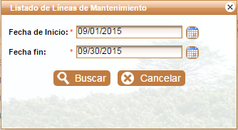

Figura 260 Buscar Registro de Mantenimiento y Calibración

Si decide que la búsqueda ya no es necesaria, puede seleccionar el icono  **(Cancelar)** o salir de la ventana dando clic en el botón  , en la esquina superior derecha de la ventana emergente.

Al oprimir el botón  **(Buscar)** se muestra un listado de los registros de mantenimiento y calibración con las coincidencias encontradas; en caso de encontrar registros que coincidan se emite un mensaje de la siguiente manera:

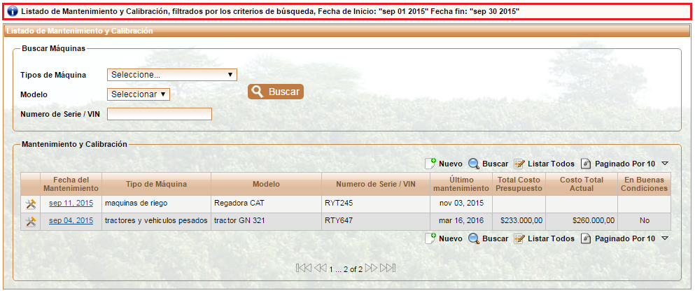

Figura 261 Mensaje de Búsqueda de Registros de Mantenimiento y Calibración

Cuando se realiza la búsqueda y no existen registros de mantenimiento y calibración que coincidan con el parámetro enviado aparecerá un mensaje como se ve en la siguiente imagen.

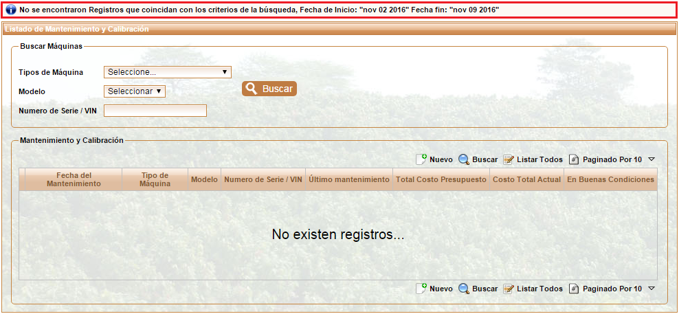

Figura 262 Mensaje de Búsqueda sin Registros

#### Filtros de Búsqueda: Tipo de Máquina, Modelo y Número de Serie / VIN

El usuario encontrará dos selectores, uno donde puede escoger el tipo de máquina y otro donde puede escoger el modelo de la máquina. Para que la lista de los modelos de máquina se llene se debe seleccionar el tipo de máquina. Cada vez que se selecciona algo en los selectores, se realiza el filtro automáticamente.

Además si el usuario conoce el número de serie / VIN o tiene un indicio de algunos caracteres que contiene dicho número puede escribirlo en la caja de texto que aparece bajo los selectores y dar clic en el botón  **(Buscar)** para filtrar de éste modo los registros que desea ver en la tabla.

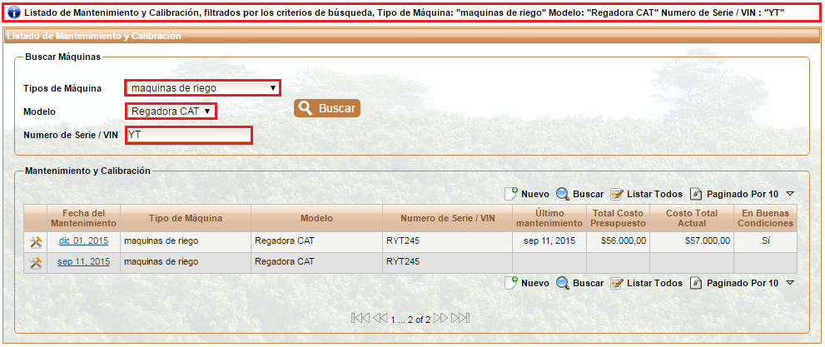

Figura 263 Filtros de Búsqueda de Mantenimiento y Calibración

#### Líneas de Mantenimiento

Para asociar una línea de mantenimiento puede acceder por el botón  **(Líneas de Mantenimiento),** hay uno por cada registro de mantenimiento y calibración en el listado de la interfaz de gestionar.

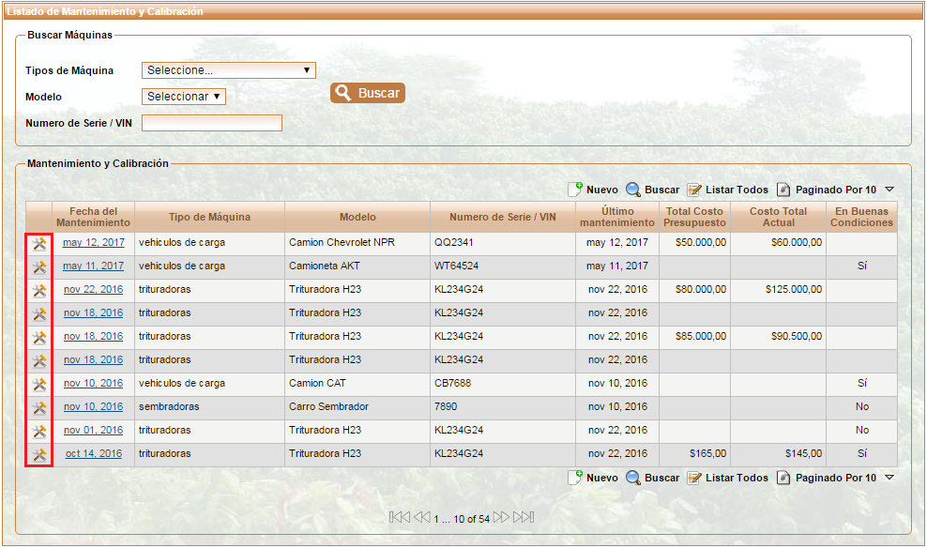

Figura 264 Botón Líneas de Mantenimiento

Al dar clic al botón  **(Líneas de Mantenimiento)** se despliega un listado de las líneas de mantenimiento que están asociadas al mantenimiento y calibración. Para seleccionar la línea de mantenimiento que le desea registrar al Mantenimiento y Calibración debe dar clic en el hipervínculo que tiene la descripción.

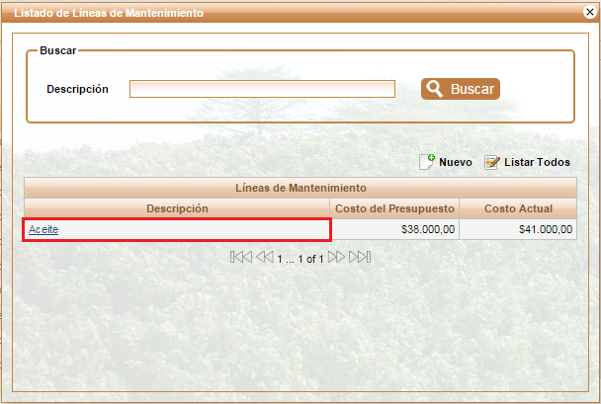

Figura 265 Listado de las Líneas de Mantenimiento que se pueden registrar para un Mantenimiento y Calibración

De ésta manera aparecen los detalles completos de la línea de mantenimiento y puede modificar la descripción, costo de presupuesto y costo actual si lo desea, como se muestra a continuación.

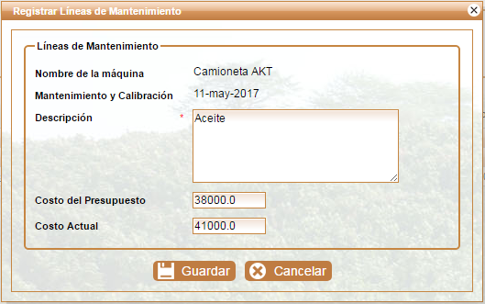

Figura 266 Formulario Registrar una Línea de Mantenimiento a un Mantenimiento y Calibración

Para guardar debe oprimir el botón  **Guardar**, en ese momento se despliega una ventana emergente de confirmación como se muestra a continuación.

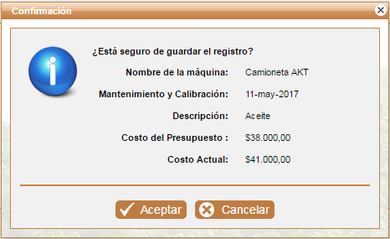

Figura 267 Confirmar Registro de una Línea de Mantenimiento Asociada a un Mantenimiento

Si el usuario está seguro de hacer el registro oprime  **(Aceptar)**, de lo contrario puede cancelar dando clic en  **(Cancelar)** o salir de la ventana con el botón  **(X)**.

Si el usuario confirma el proceso de registro la aplicación le muestra en el listado de líneas de mantenimiento un mensaje indicando que el registro se modificó satisfactoriamente.

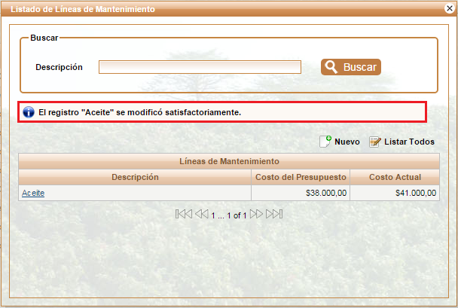

Figura 268 Mensaje de Confirmación de registro de Línea de Mantenimiento para un Mantenimiento Exitoso

Al salir de la ventana con el botón  **(X)** puede ver como el registro se asoció correctamente y en el registro de mantenimiento y calibración se ha actualizado correctamente el Costo del Presupuesto y el Costo Actual.

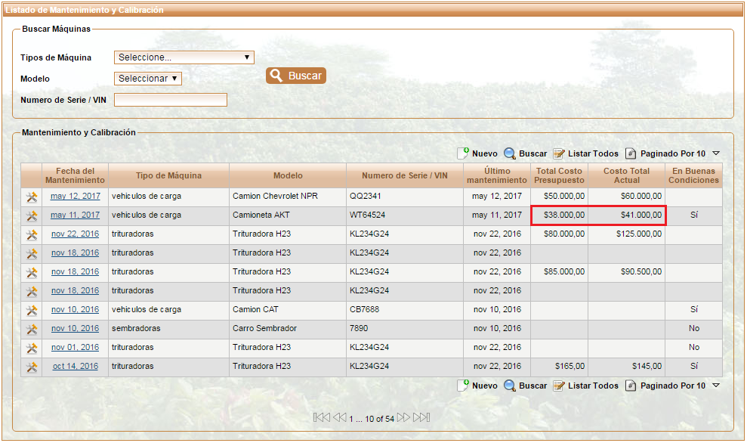

Figura 269 Registro de Línea de Mantenimiento para el Mantenimiento

En caso de que no haya ninguna línea de mantenimiento asociada al registro de mantenimiento y calibración, se mostrará un listado vacío y deberá dirigirse a agregar una línea de mantenimiento como se muestra más adelante en la [**Sección 4.6.2 Registrar Línea de Mantenimiento**](#_4.6.2_Registrar_Línea), o por medio del botón  **(Nuevo)** en el Listado de Líneas de Mantenimiento.

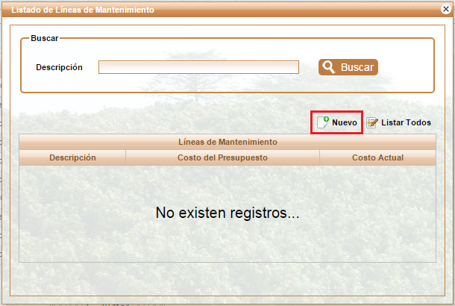

Figura 270 Listado de Líneas de Mantenimiento sin Registros para Asociar a un Mantenimiento y Calibración

Al dar clic al botón  **(Nuevo)** se despliega una ventana, donde puede guardar una línea de mantenimiento asociada al mantenimiento y calibración que ha seleccionado, debe diligenciar los campos restantes y dar clic en  **(Guardar).**

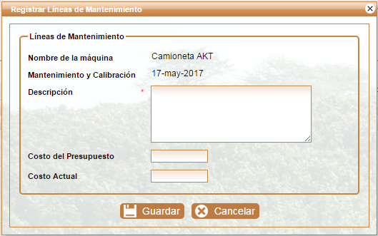

Figura 271 Crear una Nueva Línea de Mantenimiento

Se mostrará una ventana de confirmación, como se ha mostrado en ejemplos anteriores y al oprimir  **(Aceptar)**, se mostrará un mensaje de confirmación de registro exitoso.

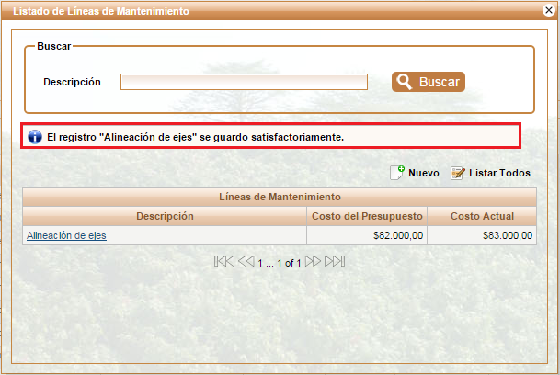

Figura 272 Mensaje de Confirmación de Registro de Línea Exitoso

### 4.5.3 Editar Mantenimiento y Calibración

Se puede editar un registro mediante el hipervínculo que tiene la fecha de mantenimiento. En la siguiente imagen se mostrará el hipervínculo; cuando el usuario de clic en la fecha será direccionado a la interfaz de Registrar Mantenimiento y Calibración con la diferencia que los campos ya están ocupados con la información anteriormente registrada para éste, el usuario puede hacer cambios en todos los campos del formulario y repetir el mismo procedimiento de Registrar Mantenimiento y Calibración.

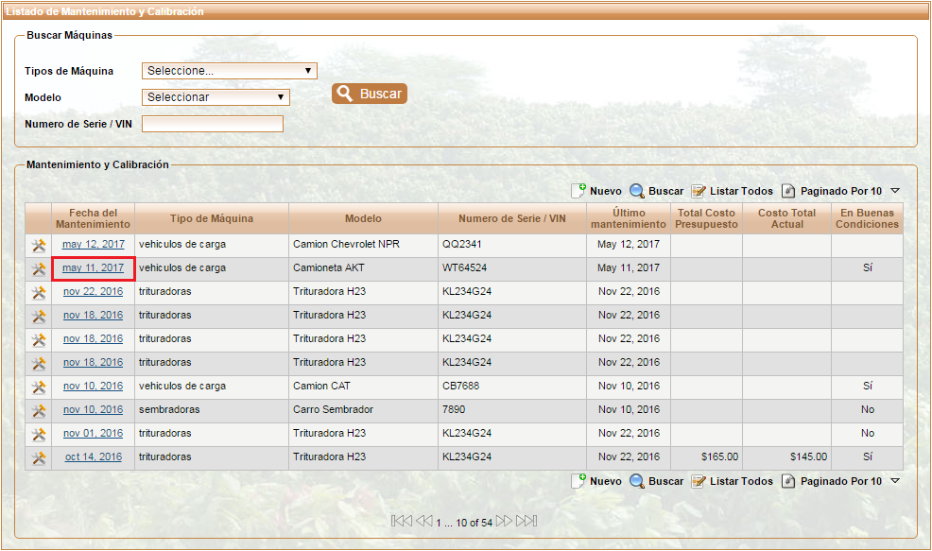

Figura 273 Editar Mantenimiento y Calibración

## 4.6 Líneas de Mantenimiento

### 4.6.1 Gestionar Línea de Mantenimiento

Seleccione el menú Líneas de Mantenimiento o el submenú Gestionar Línea de Mantenimiento para visualizar la lista actual de registros en la aplicación.

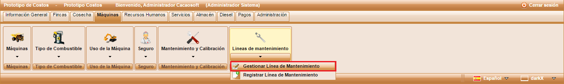

Figura 274 Gestionar Línea de Mantenimiento

Al ingresar al menú se observa una lista de las líneas de mantenimiento ordenadas alfabéticamente según su descripción, como se muestra en la siguiente imagen.

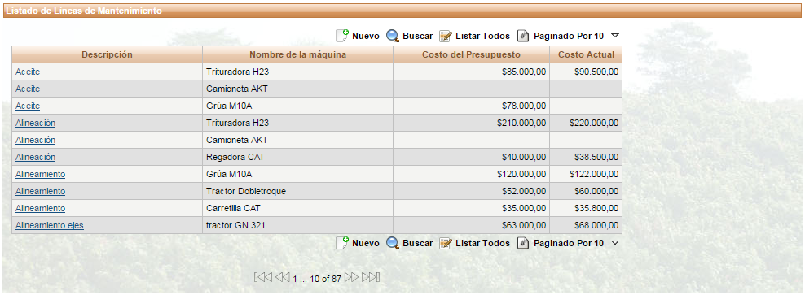

Figura 275 Listado de Líneas de Mantenimiento

El usuario tiene las opciones de crear un nuevo registro, realizar una búsqueda, listar todos los registros de líneas de mantenimiento, paginar de acuerdo a la cantidad de registros que desee observar en la ventana principal o editar un registro. El funcionamiento de cada botón se encontrará en la [**Sección 1.1.1.1 Listado de Botones**](#_1.1.1.1_Listado_de)**.** En este caso un registro de línea de mantenimiento no puede ser eliminado.

### 4.6.2 Registrar Línea de Mantenimiento

Permite al usuario realizar un nuevo registro de línea de mantenimiento. Para ingresar se puede acceder mediante el menú principal como lo muestra la siguiente imagen o mediante el botón **** **(Nuevo)** en la interfaz de Gestionar Línea de Mantenimiento.

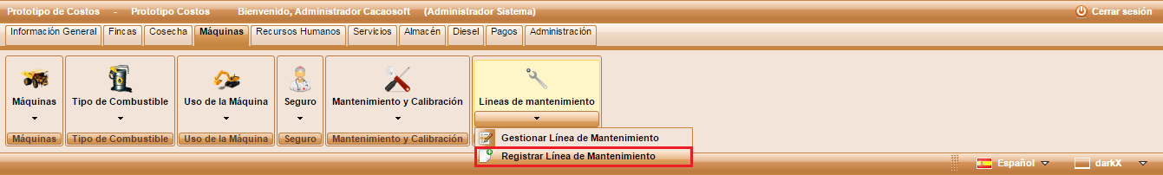

Figura 276 Registrar Línea de Mantenimiento

El usuario debe diligenciar el formulario de registro que se muestra a continuación.

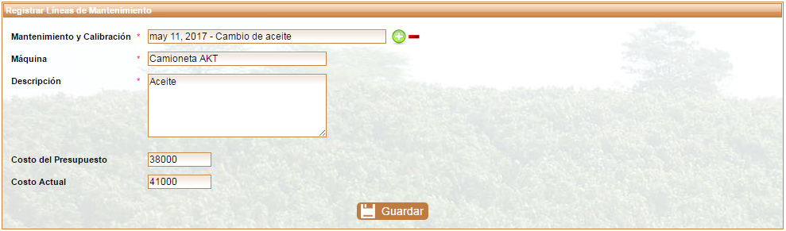

Figura 277 Formulario para Registrar una Línea de Mantenimiento

La siguiente tabla describe los datos que el usuario debe ingresar en el formulario de la imagen anterior.

|  |  |  |
| --- | --- | --- |
| Nombre | Descripción | Obligatorio |
| Mantenimiento y Calibración | Es el mantenimiento que se va a asociar con la nueva línea de mantenimiento. | Sí |
| Máquina | Es la máquina asociada al mantenimiento, éste campo se llena automáticamente al seleccionar un mantenimiento. | Sí |
| Descripción | Es la descripción de la línea de mantenimiento. | Sí |
| Costo del Presupuesto | Es el valor que se ha presupuestado para la línea de mantenimiento. | Sí |
| Costo Actual | Es el valor real para la actividad o línea de mantenimiento. | No |

Figura 278 Información para Registrar una Línea de Mantenimiento

Para guardar debe oprimir el botón  **Guardar**, en ese momento se despliega una ventana emergente de confirmación como se muestra a continuación.

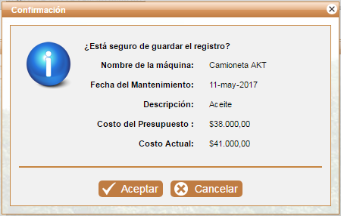

Figura 279 Confirmar Registro de una Línea de Mantenimiento

Si el usuario está seguro de hacer el registro oprime  **(Aceptar)**, de lo contrario puede cancelar dando clic en  **(Cancelar)** o salir de la ventana con el botón  **(X)**.

Si el usuario confirma el proceso de registro la aplicación lo direcciona a la interfaz de Gestionar Línea de Mantenimiento mostrándole un mensaje donde le dice si el registro fue exitoso o no como se muestra en la siguiente imagen.

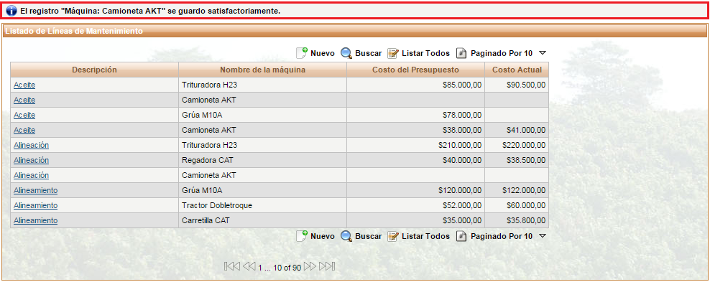

Figura 280 Mensaje de Confirmación de Registro de una Línea de Mantenimiento Exitoso

### 4.6.3 Editar Línea de Mantenimiento

Se puede editar un registro mediante el hipervínculo que tiene la descripción de la línea de mantenimiento. En la siguiente imagen se mostrará el hipervínculo; cuando el usuario de clic en el hipervínculo será direccionado a la interfaz de Registrar Línea de Mantenimiento con la diferencia que los campos ya están ocupados con la información anteriormente registrada para ésta, el usuario puede hacer cambios en todos los campos del formulario y repetir el mismo procedimiento de Registrar Línea de Mantenimiento.

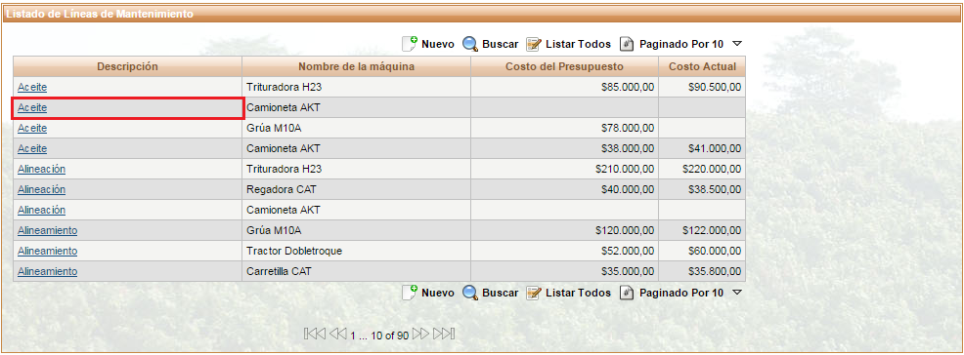

Figura 281 Editar Línea de Mantenimiento

# 6. Módulo VI. Almacén

En este módulo el usuario podrá administrar los proveedores, enfermedades, materiales, depósitos, tipos de transacción, facturas, inventarios y movimientos del almacén.

Seleccione el módulo Almacén de la siguiente manera:

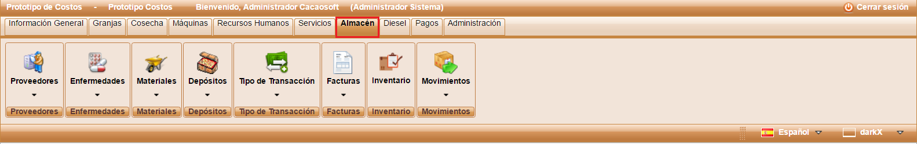

Figura 282 Módulo Almacén

A continuación se describe cada uno de los menús que contiene el módulo de Almacén.

## 6.1 Proveedores

### 6.1.1 Gestionar Proveedores

Seleccione el menú Proveedores o el submenú Gestionar Proveedor.

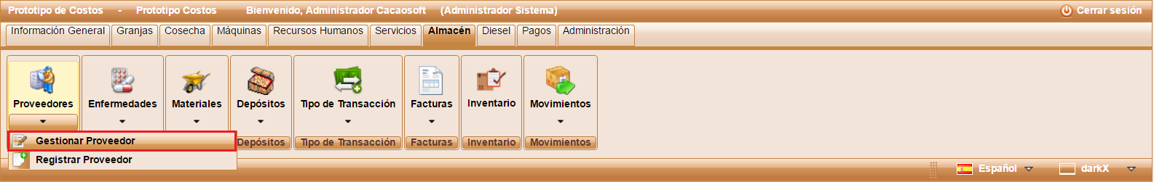

Figura 283 Gestionar Proveedor

Al ingresar se observa una lista de Proveedores ordenados por nombre del proveedor como se observa en la siguiente imagen.

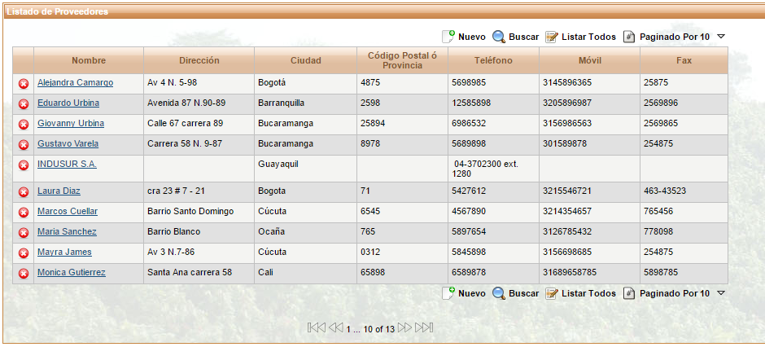

Figura 284 Lista de Proveedores

El usuario tiene las opciones de crear un nuevo registro, buscar un proveedor, listar todos los proveedores, paginar de acuerdo a la cantidad de registros que el usuario desee observar en la ventana principal, eliminar o editar un registro. El funcionamiento de cada botón se encontrará en la **[Sección 1.1.1.1 Listado de Botones](#_1.1.1.1_Listado_de)**.

### 6.1.2 Registrar Proveedor

Permite al usuario registrar un nuevo proveedor. Para ingresar se puede acceder mediante el menú principal como lo muestra la siguiente imagen o mediante el botón  (**Nuevo)** en la interfaz de Gestionar Proveedor.

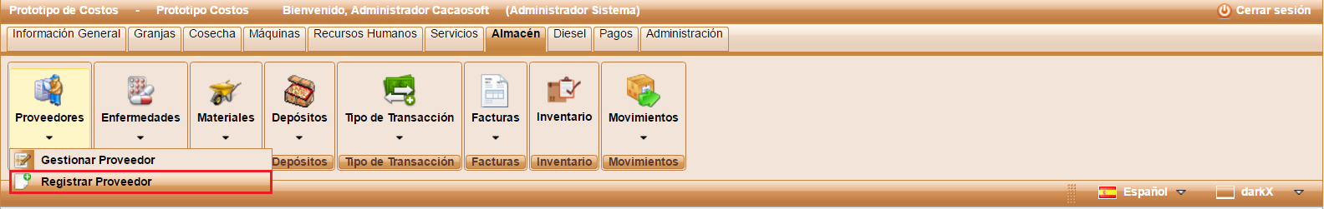

Figura 285 Registrar Proveedor

El usuario debe diligenciar el formulario de registro que se muestra a continuación.

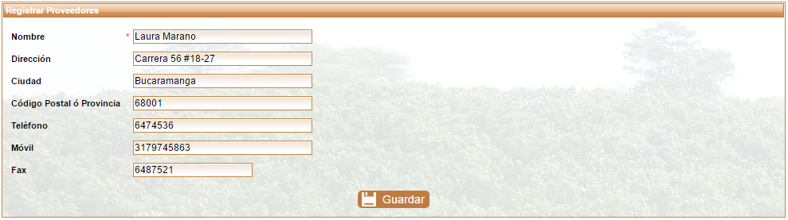

Figura 286 Formulario Registro Proveedor

La siguiente tabla describe los datos de la imagen anterior.

|  |  |  |
| --- | --- | --- |
| Nombre | Descripción | Obligatorio |
| Nombre | Hace referencia al nombre que será registrado para el proveedor en el sistema. | Si |
| Dirección | Indica la dirección del proveedor. | No |
| Ciudad | Indica la ciudad en la que el proveedor está ubicado. | No |
| Código Postal o Provincia | Código de identificación asignado. | No |
| Teléfono | Número de contacto del proveedor. | No |
| Móvil | Número del teléfono móvil del proveedor. | No |
| Fax | Número del fax del proveedor. | No |

Tabla 29 Información para Registrar Proveedor

Para guardar debe oprimir el botón  **Guardar**, en ese momento se despliega una ventana emergente de confirmación como se muestra a continuación.

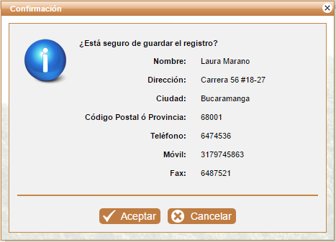

Figura 287 Confirmar Registro de un Proveedor

Si el usuario está seguro de hacer el registro oprime  **(Aceptar)**, de lo contrario puede cancelar dando clic en  **(Cancelar)** o salir de la ventana con el botón  **(X)**.

Si el usuario confirma el proceso de registro la aplicación lo direcciona a la ventana de Gestionar Proveedor mostrándole un mensaje donde le dice si el registro fue exitoso o no; como se muestra en la siguiente imagen.

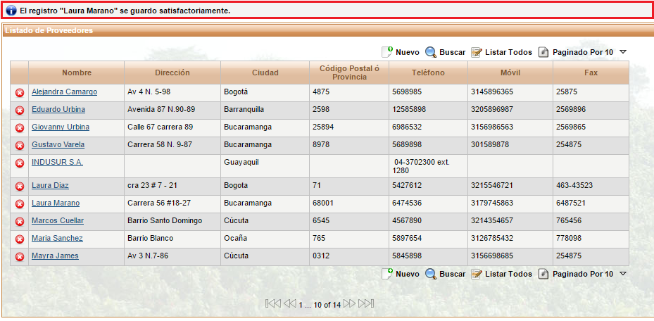

Figura 288 Mensaje de Confirmación de Registro de un Proveedor Exitoso

### 6.1.3 Editar Proveedor

El registro de un Proveedor se puede editar mediante el hipervínculo que tiene el nombre; en la imagen siguiente se mostrara el hipervínculo; cuando el usuario haga clic en el nombre lo direccionará a la vista de Registrar Proveedor con la diferencia que los campos ya están ocupados con la información anteriormente registrada para el proveedor, el usuario puede hacer cambios en el nombre o en los demás campos que son opcionales y repetir el mismo procedimiento de [**Registrar Proveedor**](#_7.1.2_Registrar_Proveedor).

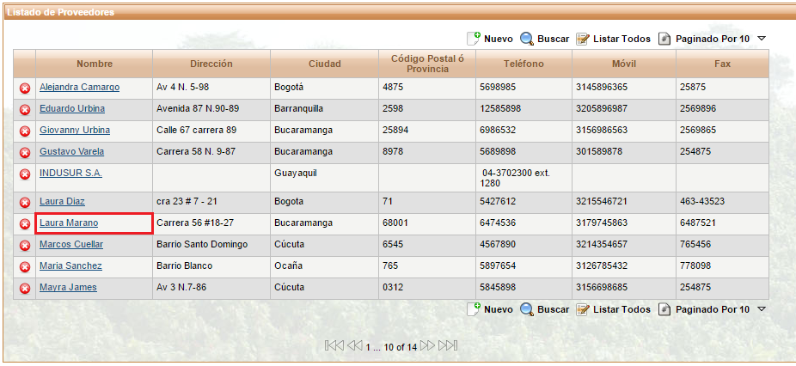

Figura 289 Editar Proveedor

## 6.2 Enfermedades

### 6.2.1 Gestionar Enfermedad

Seleccione el menú Enfermedades o el submenú Gestionar Enfermedad.

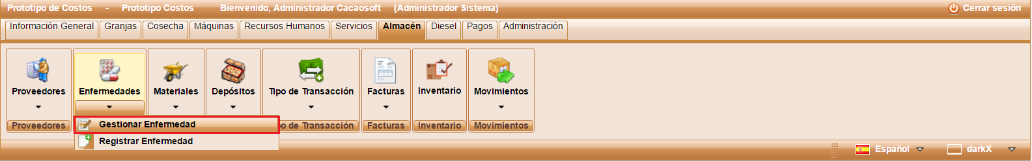

Figura 290 Gestionar Enfermedad

Al ingresar se observa una lista de Enfermedades ordenadas por nombre de la enfermedad como se observa en la siguiente imagen.

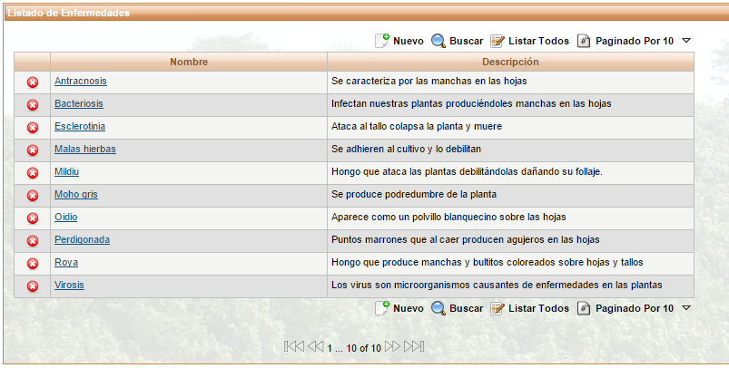

Figura 291 Lista de Enfermedades

El usuario tiene las opciones de crear un nuevo registro, buscar una enfermedad, listar todas las enfermedades, paginar de acuerdo a la cantidad de registros que el usuario desee observar en la ventana principal, eliminar o editar un registro. El funcionamiento de cada botón se encontrará en la **[Sección 1.1.1.1 Listado de Botones](#_1.1.1.1_Listado_de)**.

### 6.2.2 Registrar Enfermedad

Permite al usuario registrar una nueva enfermedad. Para ingresar se puede acceder mediante el menú principal como lo muestra la siguiente imagen o mediante el botón  (**Nuevo)** en la interfaz de Gestionar Enfermedad.

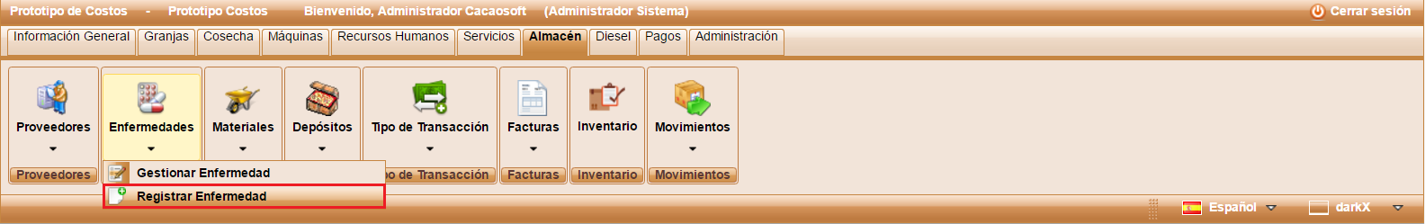

Figura 292 Registrar Enfermedad

El usuario debe diligenciar el formulario de registro que se muestra a continuación.

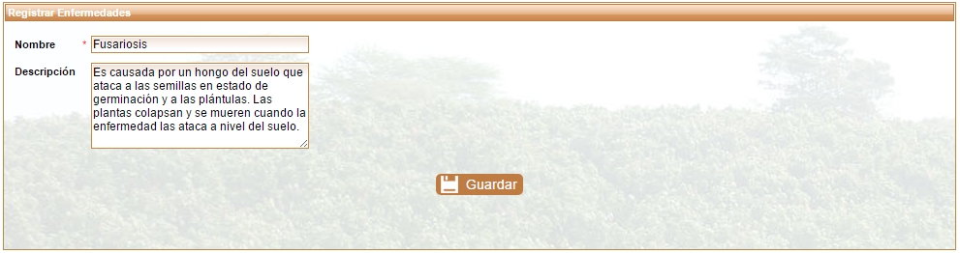

Figura 293 Formulario Registro Enfermedad

La siguiente tabla describe los datos de la imagen anterior.

|  |  |  |
| --- | --- | --- |
| Nombre | Descripción | Obligatorio |
| Nombre | Hace referencia al nombre que será registrado para la enfermedad en el sistema. | Si |
| Descripción | Especificación acerca de la enfermedad. | No |

Tabla 30 Información para Registrar Enfermedad

Para guardar debe oprimir el botón  **Guardar**, en ese momento se despliega una ventana emergente de confirmación como se muestra a continuación.

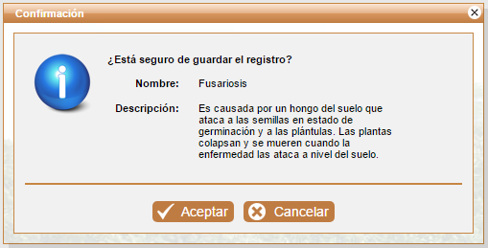

Figura 294 Confirmar Registro de una Enfermedad

Si el usuario está seguro de hacer el registro oprime  **(Aceptar)**, de lo contrario puede cancelar dando clic en  **(Cancelar)** o salir de la ventana con el botón  **(X)**.

Si el usuario confirma el proceso de registro la aplicación lo direcciona a la ventana de Gestionar Enfermedad mostrándole un mensaje donde le dice si el registro fue exitoso o no; como se muestra en la siguiente imagen.

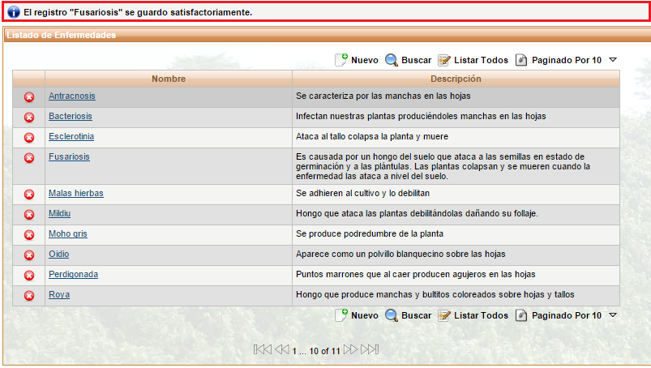

Figura 295 Mensaje de Confirmación de Registro de una Enfermedad Exitoso

### 6.2.3 Editar Enfermedad

El registro de una Enfermedad se puede editar mediante el hipervínculo que tiene el nombre; en la imagen siguiente se mostrara el hipervínculo; cuando el usuario haga clic en el nombre lo direccionará a la vista de Registrar Enfermedad con la diferencia que los campos ya están ocupados con la información anteriormente registrada para la enfermedad, el usuario puede hacer cambios en el nombre o en los demás campos que son opcionales y repetir el mismo procedimiento de [**Registrar Enfermedad**](#_7.2.2_Registrar_Enfermedad).

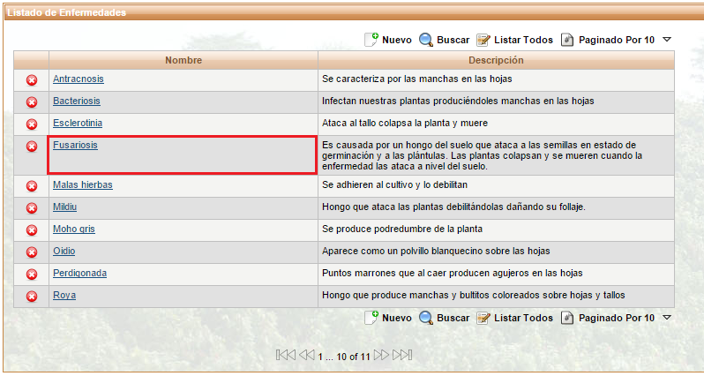

Figura 296 Editar Enfermedad

## 6.3 Materiales

### 6.3.1 Gestionar Material

Seleccione el menú Materiales o el submenú Gestionar Material.

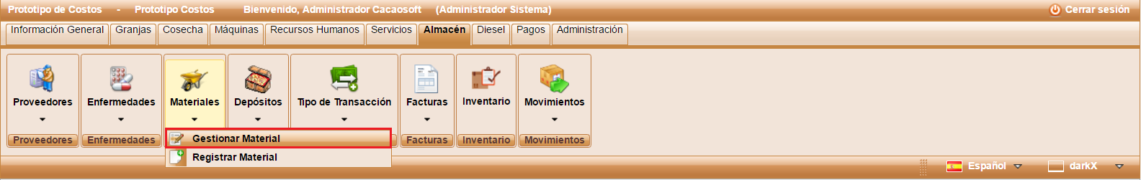

*Figura 297 Gestionar Material*

Al ingresar se observa una lista de Materiales ordenados por nombre del material como se observa en la siguiente imagen.

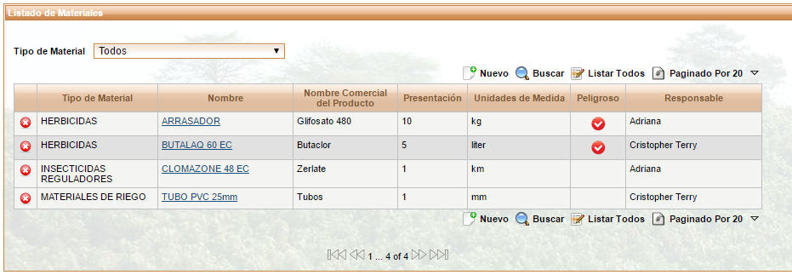

*Figura 298 Lista de Materiales*

El usuario tiene las opciones de crear un nuevo registro, buscar un material, listar todos los materiales, paginar de acuerdo a la cantidad de registros que el usuario desee observar en la ventana principal, eliminar o editar un registro. El funcionamiento de cada botón se encontrará en la [**Sección 1.1.1.1 Listado de Botones**](#_1.1.1.1_Listado_de).

#### Filtro de Búsqueda: Tipo de Material

El usuario encontrará un selector donde podrá escoger el tipo de material que desea ver, si no quiere ver todos los materiales registrados.

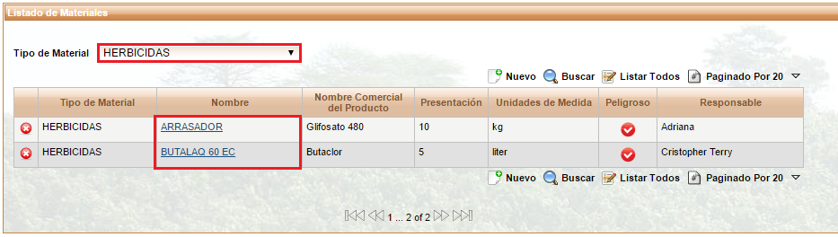

*Figura 299 Selector Tipo de Material*

### 6.3.2 Registrar Material

Permite al usuario registrar un nuevo material. Para ingresar se puede acceder mediante el menú principal como lo muestra la siguiente imagen o mediante el botón  (**Nuevo)** en la interfaz de Gestionar Material.

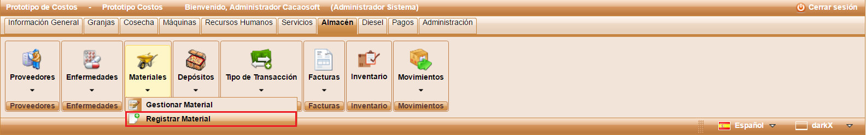

*Figura 300 Registrar Material*

El usuario debe diligenciar el formulario de registro que se muestra a continuación.

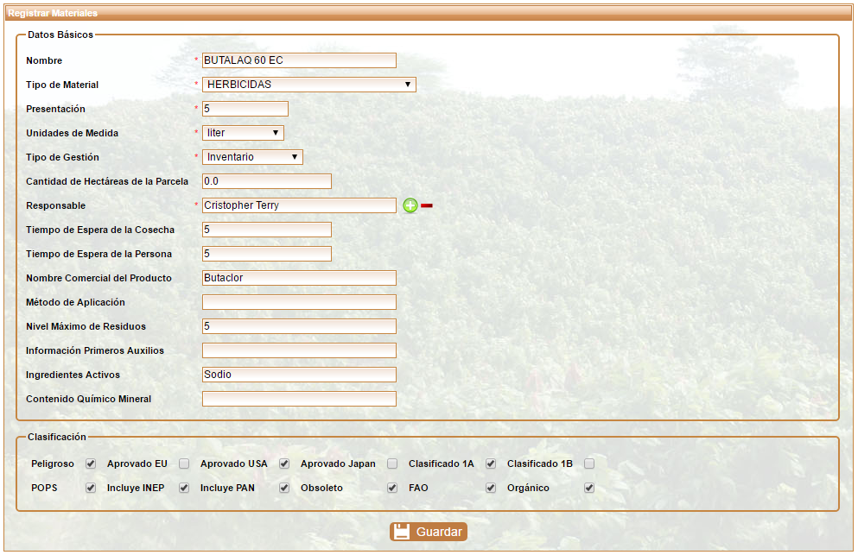

*Figura 301 Formulario Registro Material*

La siguiente tabla describe los datos de la imagen anterior.

|  |  |  |
| --- | --- | --- |
| Nombre | Descripción | Obligatorio |
| Nombre | Hace referencia al nombre con el que será registrado en el sistema. | Si |
| Tipo de Material | Selector para escoger el tipo de material a registrar. | Si |
| Presentación | El contenido numérico que se puede encontrar en diferentes unidades de medida. Por ejemplo, 1 Kg, 5 l, 100 m, etc. | Si |
| Unidades de Medida | Seleccionar la unidad de medida para la presentación del material. | Si |
| Tipo de Gestión | Escoger el tipo de gestión que se hará con el material. | Si |
| Cantidad de Hectáreas de la Parcela | Número de hectáreas en una parcela. | No |
| Responsable | Nombre de la persona que está registrando el material. | Si |
| Tiempo de Espera de la Cosecha | Tiempo que debe esperar la cosecha para volverle a aplicar el producto. | No |
| Tiempo de Espera de la Persona | Tiempo que debe esperar la persona para volver a aplicar el producto. | No |
| Nombre Comercial del Producto | Nombre con el que está registrado el producto legalmente. | No |
| Método de Aplicación | Forma o técnica que se debe usar para aplicar el producto o material. | No |
| Nivel Máximo de Residuos | Nivel máximo de residuos que contiene el material. | No |
| Información Primeros Auxilios | Primero auxilios que se debe aplicar en caso de intoxicación por el producto. | No |
| Ingredientes Activos | Son los ingredientes de mayor importancia. | No |
| Contenido Químico Mineral | Composición química mineral que contiene el producto. | No |

*Tabla 31 Información para Registrar Material*

Para guardar debe oprimir el botón  **Guardar**, en ese momento se despliega una ventana emergente de confirmación como se muestra a continuación.

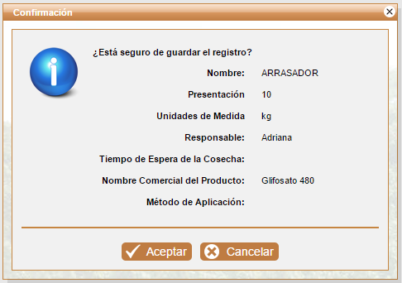

*Figura 302 Confirmar Registro de un Material*

Si el usuario está seguro de hacer el registro oprime  **(Aceptar)**, de lo contrario puede cancelar dando clic en  **(Cancelar)** o salir de la ventana con el botón  **(X)**.

Si el usuario confirma el proceso de registro la aplicación lo direcciona a la ventana de Gestionar Material mostrándole un mensaje donde le dice si el registro fue exitoso o no; como se muestra en la siguiente imagen.

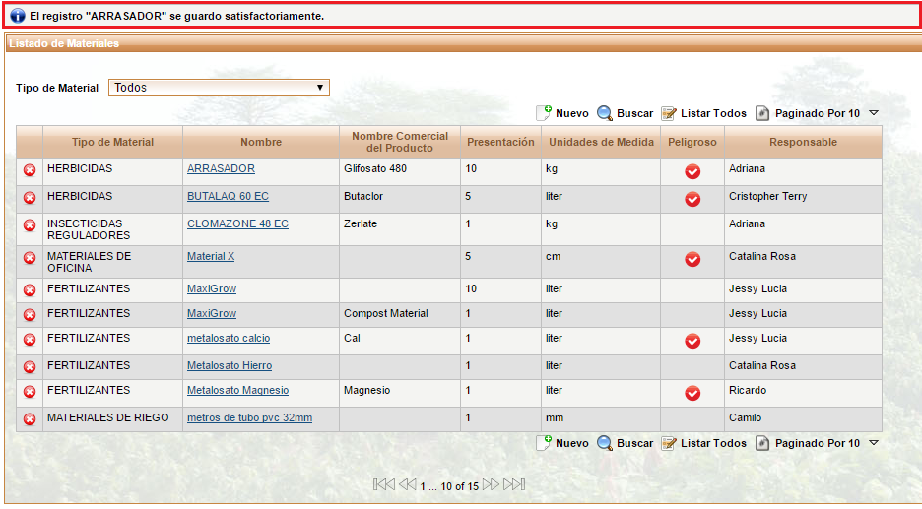

*Figura 303 Mensaje de Confirmación de Registro de un Material Exitoso*

### 6.3.3 Editar Material

El registro de un Material se puede editar mediante el hipervínculo que tiene el nombre; en la imagen siguiente se mostrara el hipervínculo; cuando el usuario haga clic en el nombre lo direccionará a la vista de Registrar Material con la diferencia que los campos ya están ocupados con la información anteriormente registrada para el material, el usuario puede hacer cambios en el nombre o en los demás campos que son opcionales y repetir el mismo procedimiento de [**Registrar Material**](#_7.3.2_Registrar_Material).

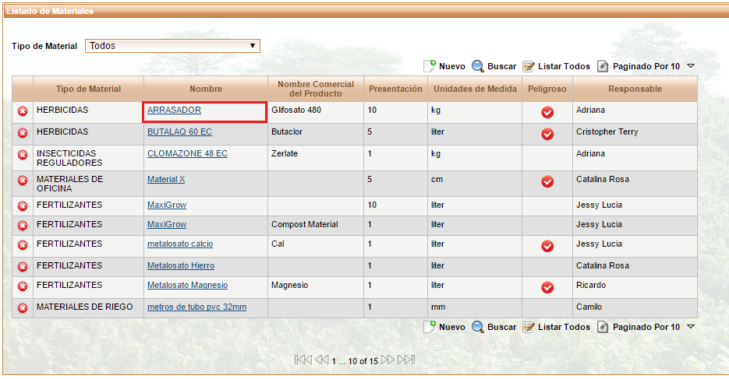

Figura 304 Editar Material

## 6.4 Tipo de Transacción

### 6.4.1 Gestionar Tipo de Transacción

Seleccione el menú Tipo de Transacción o el submenú Gestionar Tipo de Transacción.

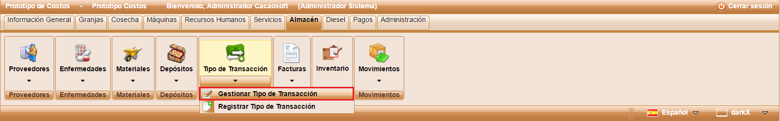

Figura 305 Gestionar Tipo de Transacción

Al ingresar se observa una lista de Tipos de Transacción ordenados por nombre del tipo de transacción como se observa en la siguiente imagen.

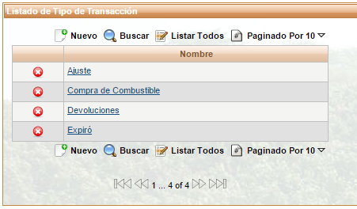

Figura 306 Lista de Tipos de Transacción

El usuario tiene las opciones de crear un nuevo registro, buscar un tipo de transacción, listar todos los tipos de transacción, paginar de acuerdo a la cantidad de registros que el usuario desee observar en la ventana principal, eliminar o editar un registro. El funcionamiento de cada botón se encontrará en la **[Sección 1.1.1.1 Listado de Botones](#_1.1.1.1_Listado_de)**.

### 6.4.2 Registrar Tipo de Transacción

Permite al usuario registrar un nuevo tipo de transacción. Para ingresar se puede acceder mediante el menú principal como lo muestra la siguiente imagen o mediante el botón  (**Nuevo)** en la interfaz de Gestionar Tipo de Transacción.

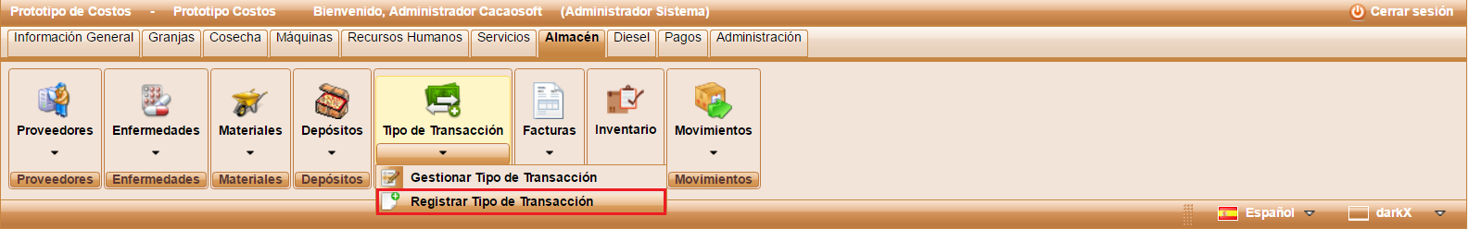

Figura 307 Registrar Tipo de Transacción

El usuario debe diligenciar el formulario de registro que se muestra a continuación.

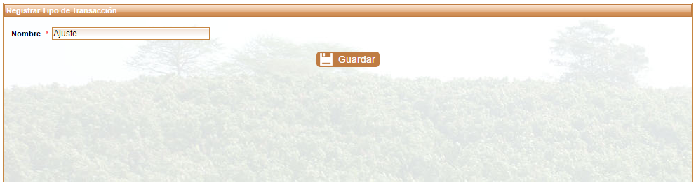

Figura 308 Formulario Registro Tipo de Transacción

La siguiente tabla describe los datos de la imagen anterior.

|  |  |  |
| --- | --- | --- |
| Nombre | Descripción | Obligatorio |
| Nombre | Hace referencia al nombre que será registrado para el tipo de transacción en el sistema. | Si |

Tabla 32 Información para Registrar Tipo de Transacción

Para guardar debe oprimir el botón  **Guardar**, en ese momento se despliega una ventana emergente de confirmación como se muestra a continuación.

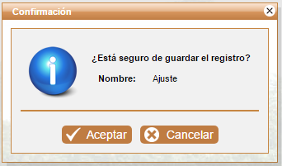

Figura 309 Confirmar Registro de un Tipo de Transacción

Si el usuario está seguro de hacer el registro oprime  **(Aceptar)**, de lo contrario puede cancelar dando clic en  **(Cancelar)** o salir de la ventana con el botón  **(X)**.

Si el usuario confirma el proceso de registro la aplicación lo direcciona a la ventana de Gestionar Tipo de Transacción mostrándole un mensaje donde le dice si el registro fue exitoso o no; como se muestra en la siguiente imagen.

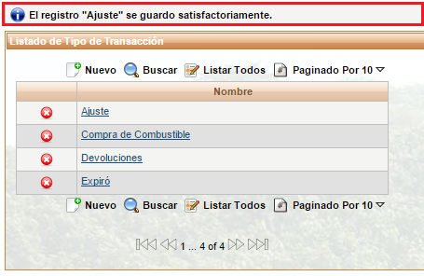

Figura 310 Mensaje de Confirmación de Registro de un Tipo de Transacción Exitoso

### 6.4.3 Editar Tipo de Transacción

El registro de un Tipo de Transacción se puede editar mediante el hipervínculo que tiene el nombre; en la imagen siguiente se mostrara el hipervínculo; cuando el usuario haga clic en el nombre lo direccionará a la vista de Registrar Tipo de Transacción con la diferencia que los campos ya están ocupados con la información anteriormente registrada para el tipo de transacción, el usuario puede hacer cambios en el nombre o en los demás campos que son opcionales y repetir el mismo procedimiento de [**Registrar Tipo de Transacción**](#_7.5.2_Registrar_Tipo).

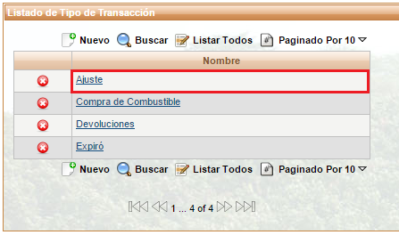

Figura 311 Editar Tipo de Transacción

## 6.5 Facturas

### 6.5.1 Gestionar Facturas

Seleccione el menú Facturas o el submenú Gestionar Facturas.

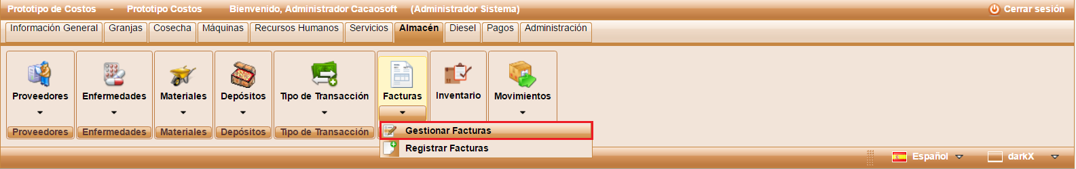

Figura 312 Gestionar Facturas

Al ingresar se observa una lista de Facturas ordenadas por número de la factura, como se observa en la siguiente imagen.

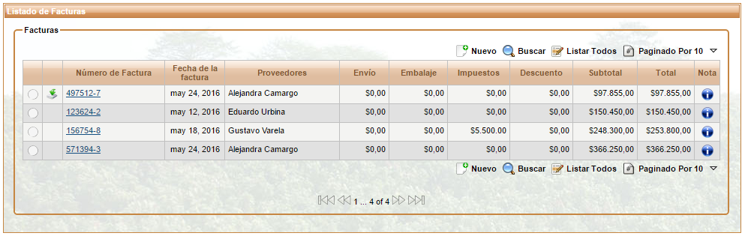

Figura 313 Lista de Facturas

El usuario tiene las opciones de crear un nuevo registro, listar todas las facturas, paginar de acuerdo a la cantidad de registros que el usuario desee observar en la ventana principal, eliminar o editar un registro. El funcionamiento de cada botón se encontrará en la **[Sección 1.1.1.1 Listado de Botones](#_1.1.1.1_Listado_de)**.

También permite buscar por número de factura, seleccionar el nombre del proveedor o escoger un rango de fechas, como se muestra a continuación.

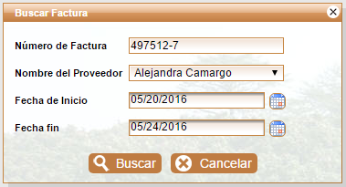

Figura 314 Opción Buscar Facturas

Además de los botones mencionados anteriormente, esta interfaz contiene un botón de selección , otro para descargar la factura .

Al hacer clic en el botón de selección , se desplegara una tabla con la información de los productos que contiene la factura, la cantidad, descuentos, IVA, subtotal, total, entre otros, como se muestra a continuación.

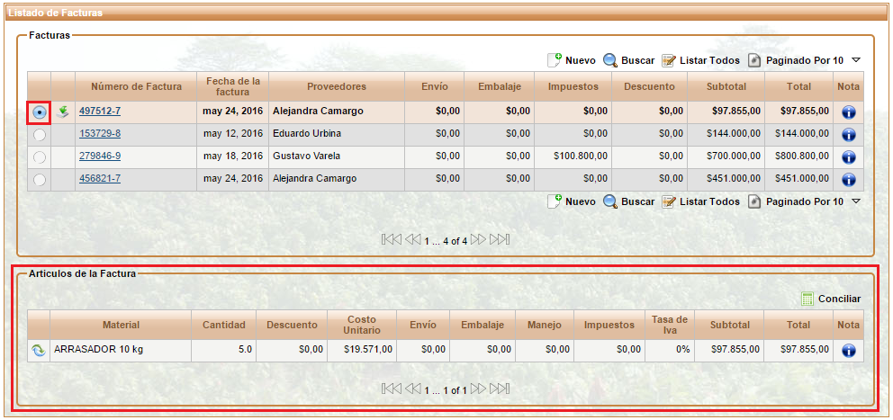

Figura 315 Botón Seleccionar Factura

En esta nueva sección aparece un botón llamado **Conciliar**, que se encarga de comprobar si los valores (IVA, total, subtotal) de los artículos a comprar son iguales o no a los de la factura.

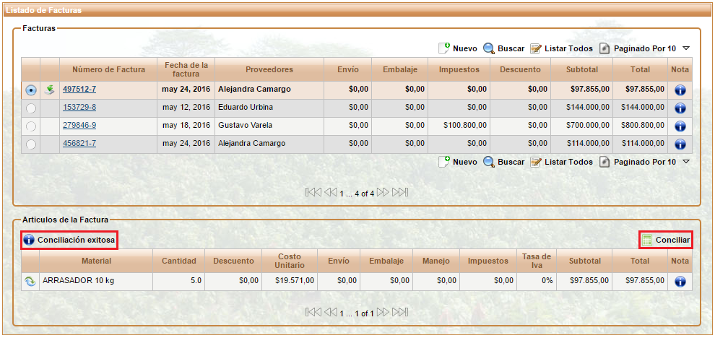

Figura 316 Mensaje de Confirmación de Conciliación Exitosa

Al hacer clic en conciliar **Conciliar****,** el sistema se encarga de comparar que los valores de IVA, subtotal y total de los artículos de la factura coincidan con los valores finales registrados por el usuario para la factura. En la imagen anterior se observa que los valores coinciden, por lo tanto el sistema muestra un mensaje de ***conciliación exitosa***.

Si los valores no coinciden como se muestra en la siguiente imagen de muestra un mensaje informativo, indicando al usuario que los valores no coinciden y por lo tanto debe volver a editar la factura.

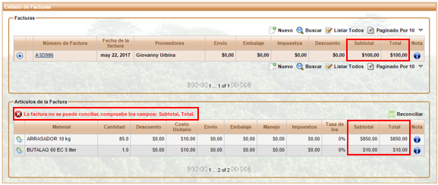

Figura 317 Error de Conciliación de Factura

También posee otro botón llamado **Convertir a Depósito** , que se encarga de enviar los artículos de la factura al depósito de una hacienda seleccionada, pero para poder realizar este proceso la factura debe estar reconciliada.

Al hacer clic en el botón **Convertir a Deposito**, se abrirá la siguiente ventana, en la cual solo se puede modificar la hacienda a donde se desea enviar el depósito y la fecha de expiración, los demás campos se cargaran automáticamente.

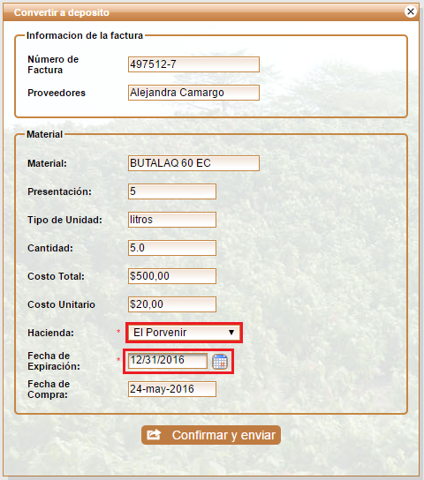

Figura 318 Ventana de Convertir a Depósito

Cuando se hayan completado todos los campos, se hace clic en el botón  , aparecerá una ventana donde el usuario confirma el proceso anterior con el botón.

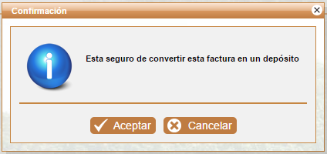

Figura 319 Ventana de Confirmación para Convertir en Depósito

Cuando se hace clic en el botón de descargar , se abrirá el documento soporte de la factura en una ventana con información más detallada.

### 6.5.2 Registrar Factura

Permite al usuario registrar una nueva factura. Para ingresar se puede acceder mediante el menú principal como lo muestra la siguiente imagen o mediante el botón  (**Nuevo)** en la interfaz de Gestionar Facturas.

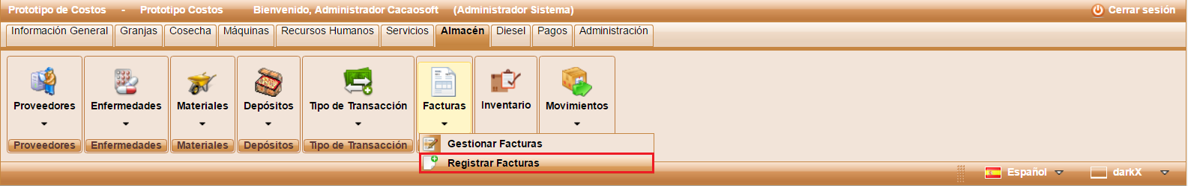

Figura 320 Registrar Factura

El usuario debe diligenciar el formulario de registro que se muestra a continuación.

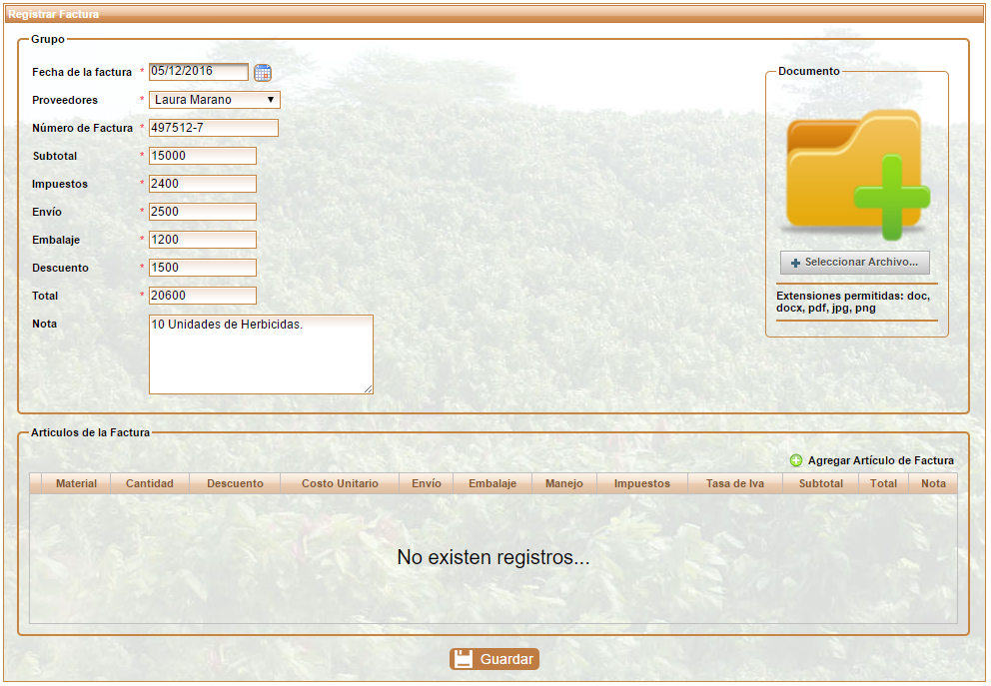

Figura 321 Formulario Registro Factura

La siguiente tabla describe los campos de la imagen anterior.

|  |  |  |
| --- | --- | --- |
| Nombre | Descripción | Obligatorio |
| Fecha de la Factura | Seleccionar la fecha en la que se va a registrar la factura. | Si |
| Proveedores | Escoger el proveedor de la lista. | Si |
| Número de Factura | Asignar un número a la factura. | Si |
| Subtotal | Subtotal de los artículos seleccionados. | Si |
| Impuestos | Valor de impuesto por los artículos seleccionados. | Si |
| Envío | Valor por el envío de los productos. | Si |
| Embalaje | Valor del empaque del producto. | Si |
| Descuento | Valor que se descontara al valor total de los artículos. | Si |
| Total | Valor total de los artículos seleccionados. | Si |
| Nota | Detalles sobre la factura. | No |

Tabla 33 Datos para Registrar una Factura

Para agregar un artículo a la factura se deberá hacer clic en el botón **Agregar Artículo de Factura**, el cual despliega la siguiente ventana emergente.

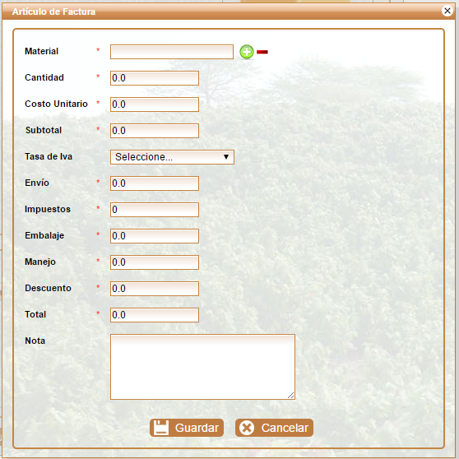

Figura 322 Formulario de agregar Artículo a la Factura

En la siguiente tabla se describen cada uno de los campos para agregar un material a la factura.

|  |  |  |
| --- | --- | --- |
| Nombre | Descripción | Obligatorio |
| Material | Seleccionar el material a registrar en la factura mediante el botón que se explica a continuación. | Si |
| Cantidad | Cantidad de material a registrar en la factura. | Si |
| Costo Unitario | Valor por unidad del material. | Si |
| Subtotal | Subtotal de artículo. | Si |
| Tasa de Iva | Seleccionar la tasa de iva que se aplicara a la factura. | No |
| Envío | Valor por el envío del material. | Si |
| Impuestos | Valor del impuesto del material. | Si |
| Embalaje | Valor del empaque del producto. | Si |
| Manejo | Valor de los costos de adquisición, almacenamiento, despacho y servicio al cliente. | Si |
| Descuento | Valor que se descontara al valor total de los artículos. | Si |
| Total | Valor total del material a registrar. | Si |
| Nota | Detalle sobre el artículo. | No |

Tabla 34 Datos para el agregar un Material

Para agregar un material se deberá hacer clic en el botón  (Ver imagen anterior), en ese momento se muestra una ventana en la que podremos seleccionar un material para agregar a la factura.

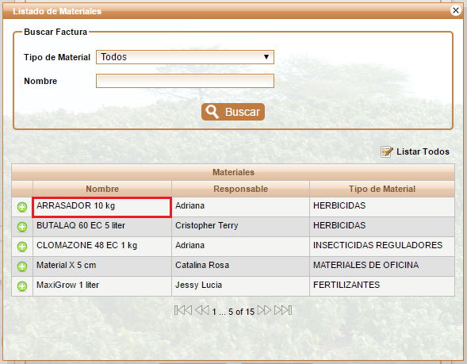

Figura 323 Listado de Materiales para la Factura

En dicha ventana el usuario tiene la posibilidad de filtrar el listado por tipo de material o el nombre del material, así como desplazarse por el listado con el paginador. Cuando este seguro del material que necesita, hace clic en el botón  y continua diligenciando el resto de los datos.

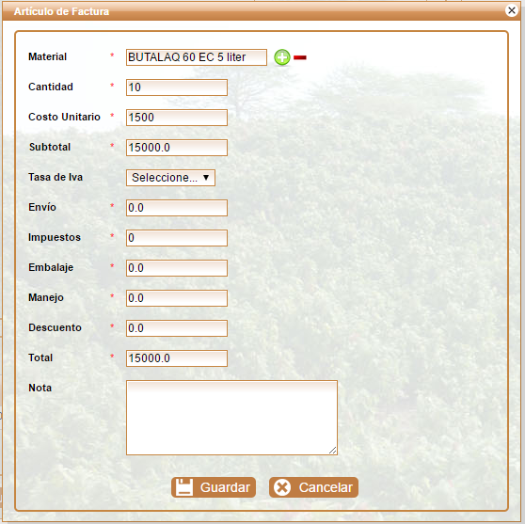

Figura 324 Agregar Artículo a la Factura

Para agregar el artículo a la factura se debe oprimir el botón **Guardar** , en ese momento se despliega una ventana emergente de confirmación como se muestra a continuación.

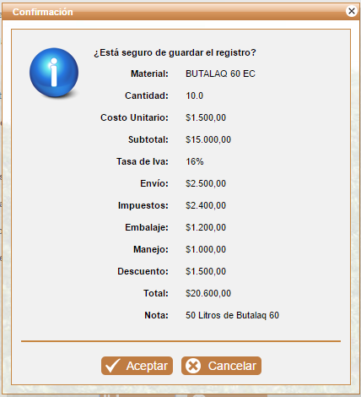

Figura 325 Confirmación para Agregar un Material a la Factura

Si el usuario está seguro de hacer el registro oprime  **(Aceptar)**, de lo contrario puede cancelar dando clic en  **(Cancelar)** o salir de la ventana con el botón  **(X)**.

Si el usuario confirma el proceso de registro, la ventana se cierra automáticamente y el material aparecerá en la sección de artículos de la factura.

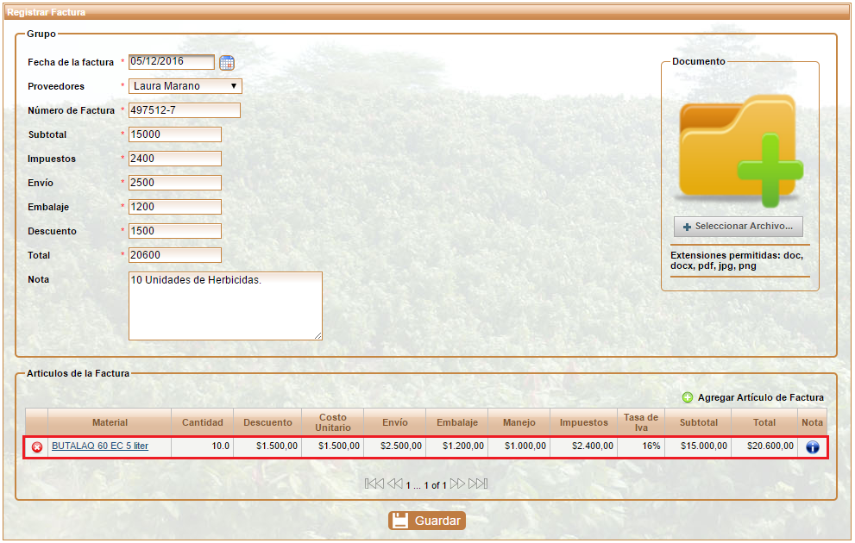

Figura 326 Formulario con los Materiales Agregados

Para guardar debe oprimir el botón  **Guardar**, en ese momento se despliega una ventana emergente de confirmación como se muestra a continuación.

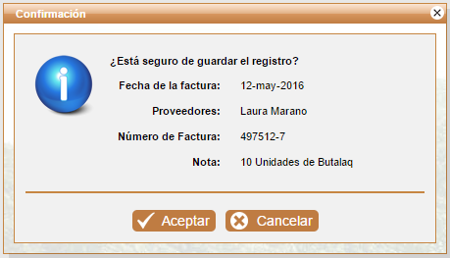

Figura 327 Ventana de Confirmación de Factura

Si el usuario está seguro de hacer el registro oprime  **(Aceptar)**, de lo contrario puede cancelar dando clic en  **(Cancelar)** o salir de la ventana con el botón  **(X)**.

Si el usuario confirma el proceso de registro la aplicación lo direcciona a la ventana de Gestionar Facturas mostrándole un mensaje donde le dice si el registro fue exitoso o no; como se muestra en la siguiente imagen.

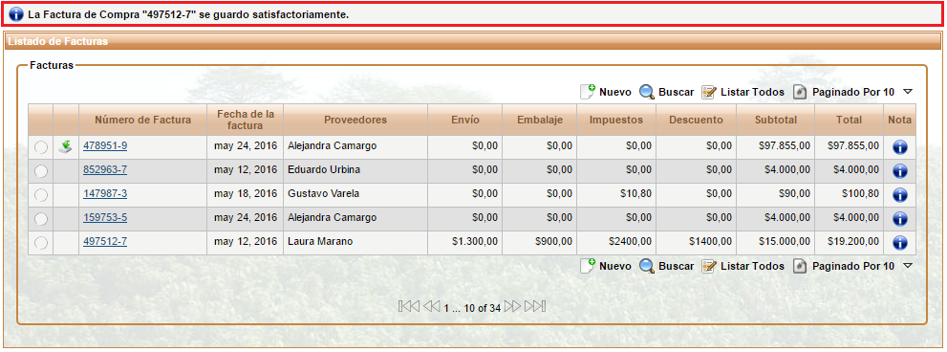

Figura 328 Mensaje de Confirmación de Registro de una Factura Exitoso

### 6.5.2 Editar Factura

El registro de una Factura se puede editar mediante el hipervínculo que tiene el número de factura; en la imagen siguiente se mostrara el hipervínculo; cuando el usuario haga clic en el número lo direccionará a la vista de Registrar Factura con la diferencia que los campos ya están ocupados con la información anteriormente registrada para la factura, el usuario solo puede hacer cambios en el nombre del proveedor si la factura ya se encuentra reconciliada, de lo contrario si podrá editar todos los campos y repetir el mismo procedimiento de [**Registrar Factura**](#_7.6.2_Registrar_Factura).

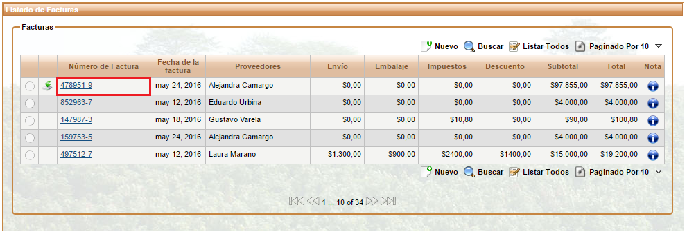

Figura 329 Editar Factura

## 6.6 Depósitos

### 6.6.1 Gestionar Depósito

Seleccione el menú Depósito o el submenú Gestionar Depósito.

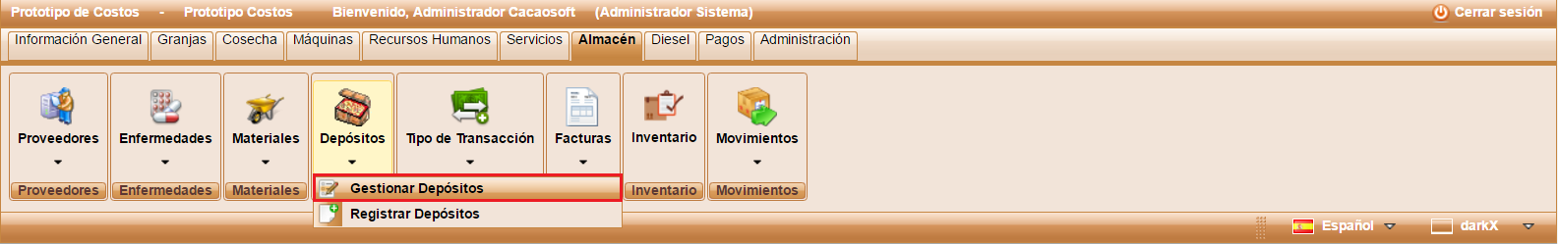

Figura 330 Gestionar Depósito

Al ingresar se observa una lista de Depósitos ordenados por fecha de creación del depósito, como se observa en la siguiente imagen.

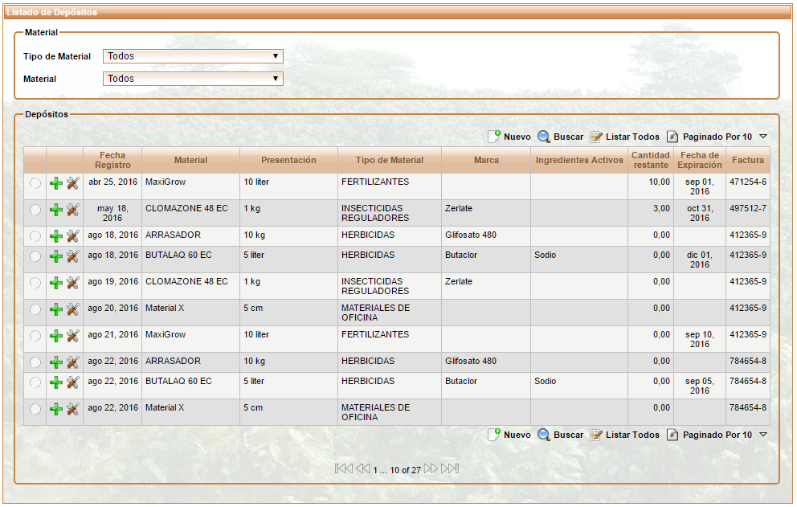

Figura 331 Lista de Depósitos

El usuario tiene las opciones de crear un nuevo registro, listar todos los depósitos, paginar de acuerdo a la cantidad de registros que el usuario desee observar en la ventana principal, eliminar o editar un registro. El funcionamiento de cada botón se encontrará en la **[Sección 1.1.1.1 Listado de Botones](#_1.1.1.1_Listado_de)**.

También permite buscar por tipo de material, nombre de material, número de factura o por un rango de fechas, como se muestra a continuación.

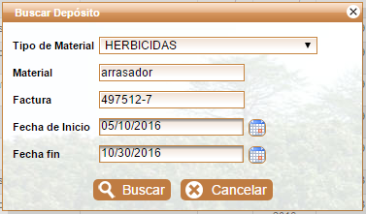

Figura 332 Opción Buscar Depósitos

Además de los botones mencionados anteriormente, esta interfaz contiene un botón de selección, otro para los detalles  y otro para ajustar la cantidad en el depósito.

Al hacer clic en el botón de selección, se desplegara una tabla con la información del depósito, mostrando los ajustes, los retiros y devoluciones que se hayan hecho, como se muestra a continuación.

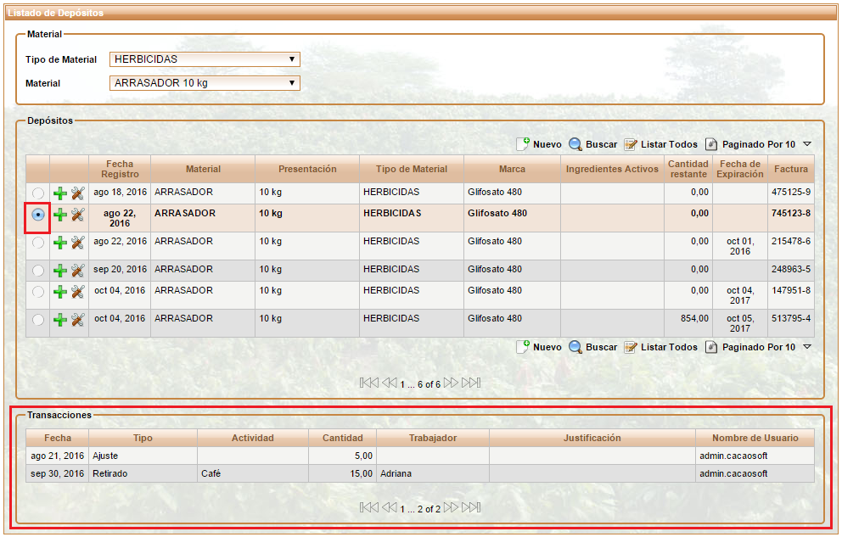

Figura 333 Botón Seleccionar Depósito

Cuando se hace clic en el botón de detalles , se despliega una ventana con información más detallada del depósito.

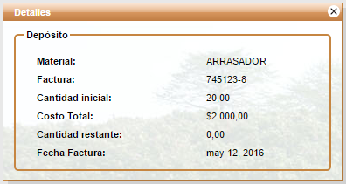

Figura 334 Botón Detalles del Depósito

El botón de ajuste , permite ajustar la cantidad actual que hay en el depósito.

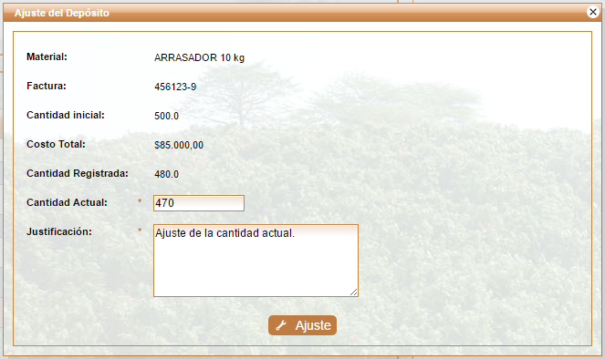

Figura 335 Botón Ajustar Depósito

Al hacer clic en el botón **Ajuste****,** aparecerá una ventana de confirmación como se muestra en la siguiente imagen.

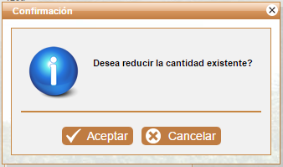

Figura 336 Confirmar de Ajuste del Depósito

#### Filtro de Búsqueda: Tipo de Material

El usuario encontrará un selector donde podrá seleccionar por el tipo de material que desea ver, si no quiere ver todos los registros de todos los depósitos.

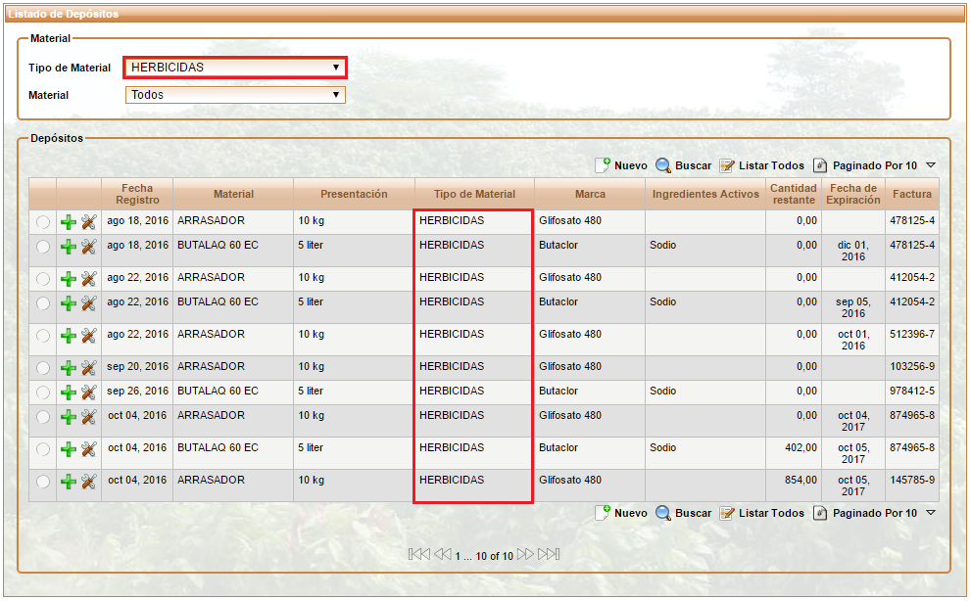

Figura 337 Selector de Tipo de Material

#### Filtro de Búsqueda: Material

El usuario encontrará un selector donde podrá seleccionar por el material que desea ver, si no quiere ver todos los registros de todos los depósitos.

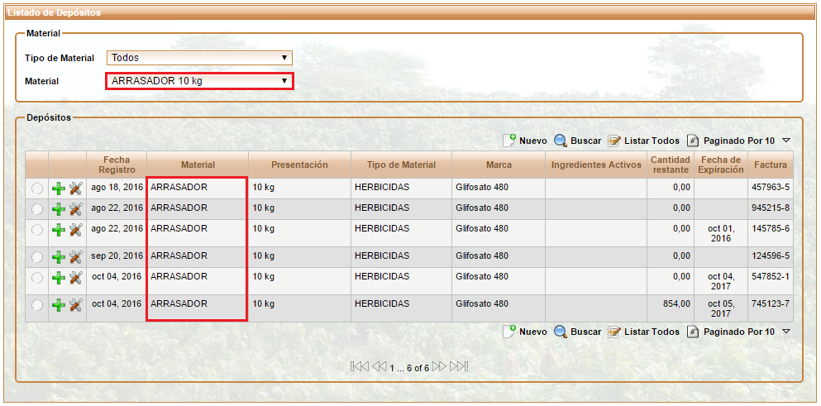

Figura 338 Selector de Material

También es posible usar los dos filtros al mismo tiempo.

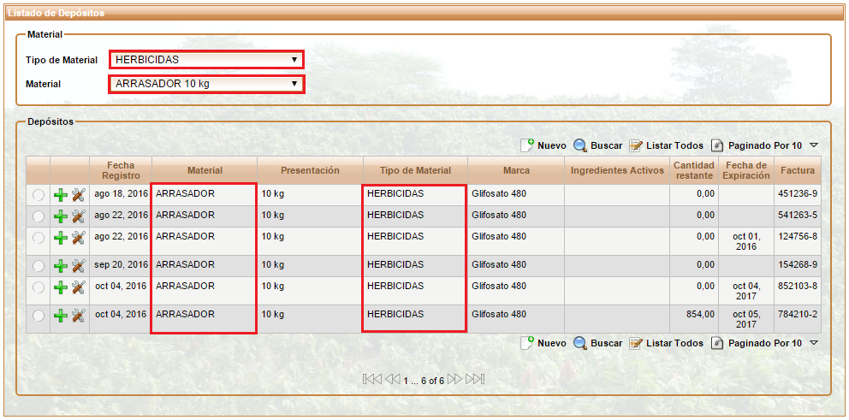

Figura 339 Filtro de Doble Busqueda

### 6.6.2 Registrar Depósito

Permite al usuario registrar un nuevo depósito. Para ingresar se puede acceder mediante el menú principal como lo muestra la siguiente imagen o mediante el botón  (**Nuevo)** en la interfaz de Gestionar Depósito.

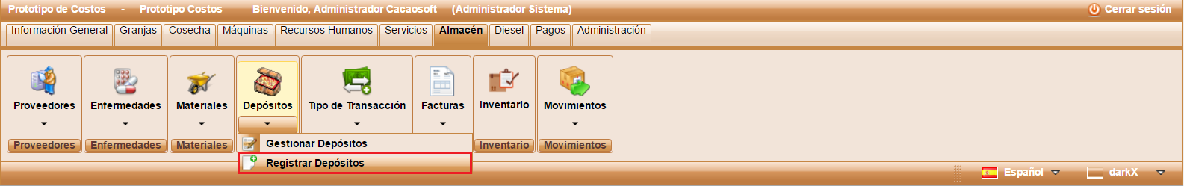

Figura 340 Registrar Depósito

El usuario debe diligenciar el formulario de registro que se muestra a continuación.

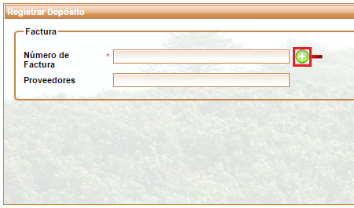

Figura 341 Formulario Registro Depósito

Al hacer clic en el botón  , aparecerá una ventana en la que podremos escoger una factura.

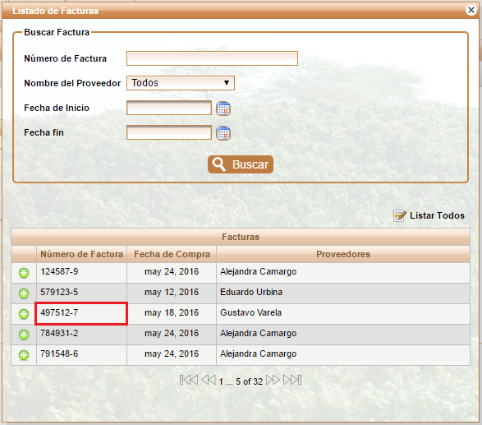

Figura 342 Listado de Facturas

El usuario puede filtrar el listado de facturas por los siguientes criterios de búsqueda: Número de la factura, Nombre del proveedor, Fecha de inicio y Fecha de fin de la factura. Al seleccionar cualquiera de dichos criterios y hacer clic en el botón **Buscar** , se muestra un listado como el siguiente:

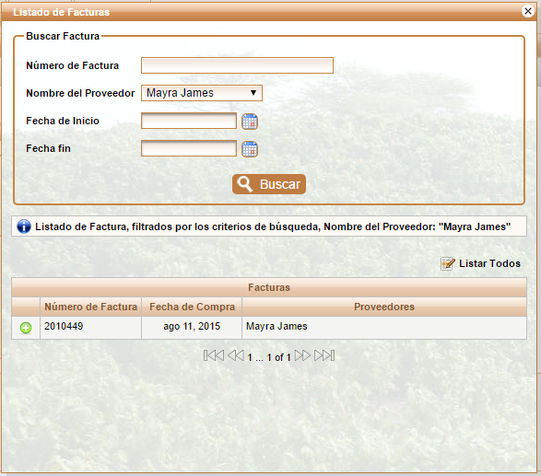

Figura 343 Listado de Facturas filtrado

Para seleccionar una factura el usuario, debe hacer clic en el botón , en ese momento se cierra la ventana emergente y se muestra un formulario como el siguiente con la información de la factura y unos campos para registrar información del depósito.

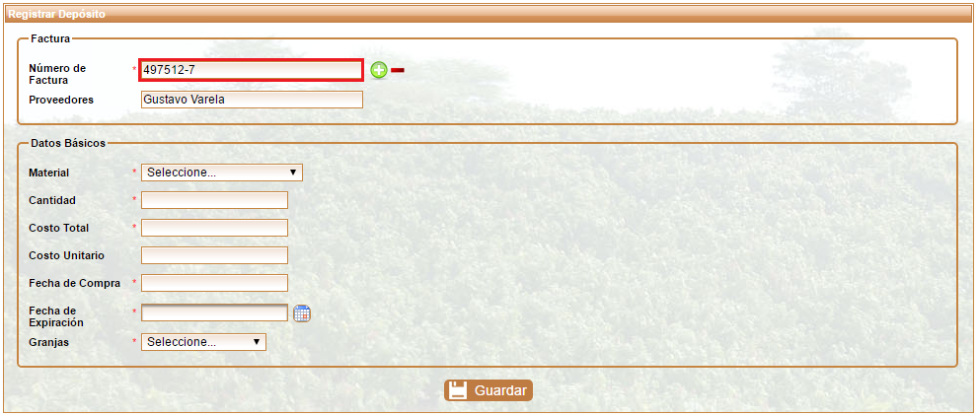

Figura 344 Formulario Datos Básicos

La siguiente tabla describe los datos básicos de la imagen anterior.

|  |  |  |
| --- | --- | --- |
| Nombre | Descripción | Obligatorio |
| Material | Seleccionar el material que se va a depositar. | Si |
| Cantidad | Cantidad total que está registrada en la factura. | Si |
| Costo Total | Costo total del material que se va a depositar. | Si |
| Costo Unitario | Costo por unidad del material a depositar. | No |
| Fecha de Compra | Fecha del día en el que se realizó la compra. | Si |
| Fecha de Expiración | Fecha máxima en la que se podrá utilizar el material. | Si |
| Granjas | Granja en la cual se hará el depósito. | Si |

Tabla 35 Información para Registrar Depósito

Al seleccionar el material se cargara automáticamente los siguientes campos: cantidad, costo total, costo unitario y fecha de compra. Los campos de fecha de expiración y granjas si se deben ingresar por el usuario.

Para guardar debe oprimir el botón **Guardar** , en ese momento se despliega una ventana emergente de confirmación como se muestra a continuación.

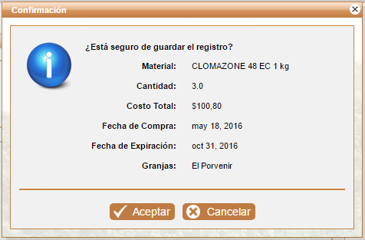

Figura 345 Confirmar Registro de un Depósito

Si el usuario está seguro de hacer el registro oprime  **(Aceptar)**, de lo contrario puede cancelar dando clic en  **(Cancelar)** o salir de la ventana con el botón  **(X)**.

Si el usuario confirma el proceso de registro la aplicación lo direcciona a la ventana de Gestionar Depósito mostrándole un mensaje donde le dice si el registro fue exitoso o no; como se muestra en la siguiente imagen.

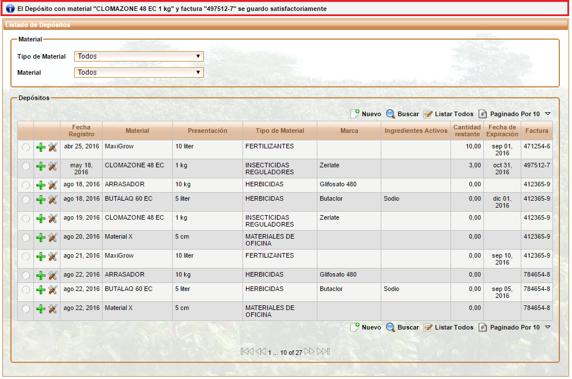

Figura 346 Mensaje de Confirmación de Registro de un Depósito Exitoso

## 6.7 Movimientos

### 6.7.1 Retiros

En este submenú se pueden ver las actividades y los materiales necesarios para realizarla, para ingresar a este submenú se deben seguir los siguientes pasos.

Seleccione el menú Movimientos y luego el submenú Retiros.

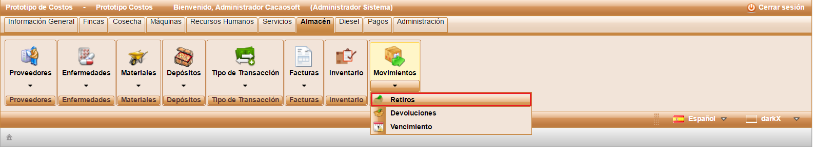

Figura 347 Submenú Retiros

Al ingresar se observa una lista de las Actividades programadas para el día actual, como se observa en la siguiente imagen.

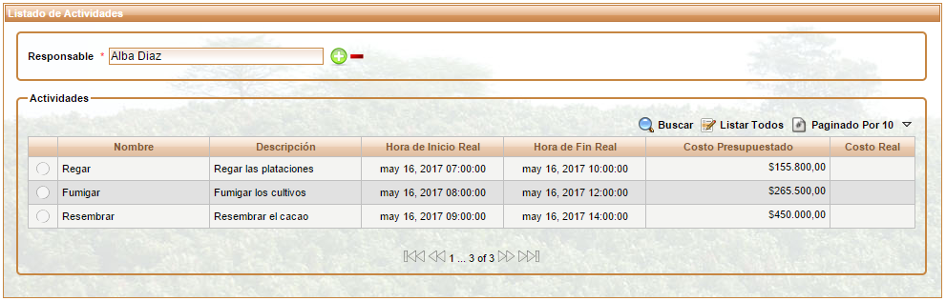

Figura 348 Lista de Actividades de Retiros

El usuario tiene las opciones de listar todos los inventarios y paginar de acuerdo a la cantidad de registros que el usuario desee observar en la ventana principal. El funcionamiento de cada botón se encontrará en la **[Sección 1.1.1.1 Listado de Botones](#_1.1.1.1_Listado_de)**.

#### Listado de Responsables

Para escoger un responsable se debe hacer clic en el botón , y aparecerá una ventana con los responsables disponibles, como se muestra en la siguiente imagen. El usuario tiene la opción de paginar este listado o realizar filtros de búsqueda por el nombre de la persona o recurso humano.

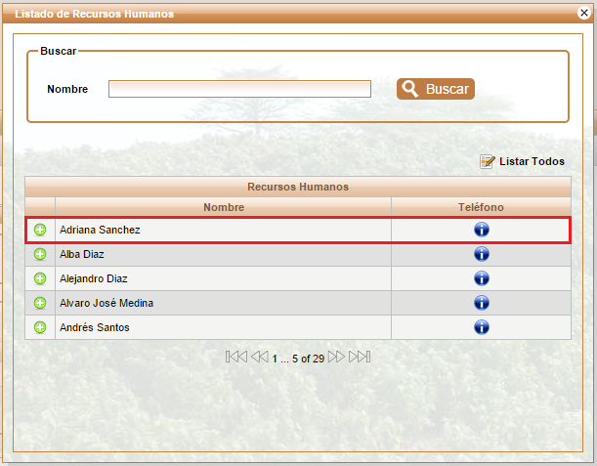

Figura 349 Ventana Responsables

Posteriormente, haciendo clic en el botón , puede seleccionar la persona indicada. En ese momento la ventana emergente se cierra.

Además de los botones mencionados anteriormente, esta interfaz contiene un botón de selección  en la parte izquierda de cada actividad de la lista.

Al hacer clic en el botón de selección , se despliega un listado con los materiales presupuestados para la actividad seleccionada, como se muestra a continuación.

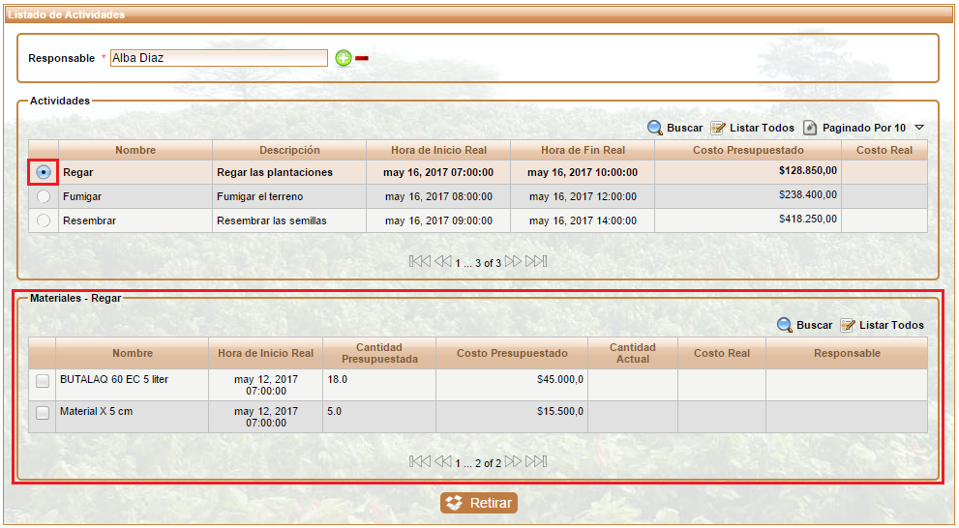

Figura 350 Botón Seleccionar Actividad

Para retirar un material, se debe seleccionar haciendo clic en el botón, ubicado en la parte izquierda del material, después se hace clic en el botón **Retirar**, aparecerá una ventana de confirmación como la siguiente.

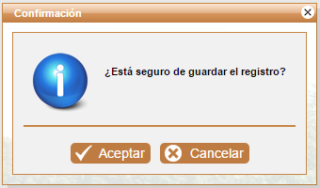

Figura 351 Confirmación de Retiro

Si el usuario está seguro de hacer el registro oprime  **(Aceptar)**, de lo contrario puede cancelar dando clic en  **(Cancelar)** o salir de la ventana con el botón  **(X)**.

Si el usuario confirma el proceso de registro la aplicación lo direcciona a la ventana de Retiros mostrándole un mensaje donde le dice si el registro fue exitoso o no; como se muestra en la siguiente imagen.

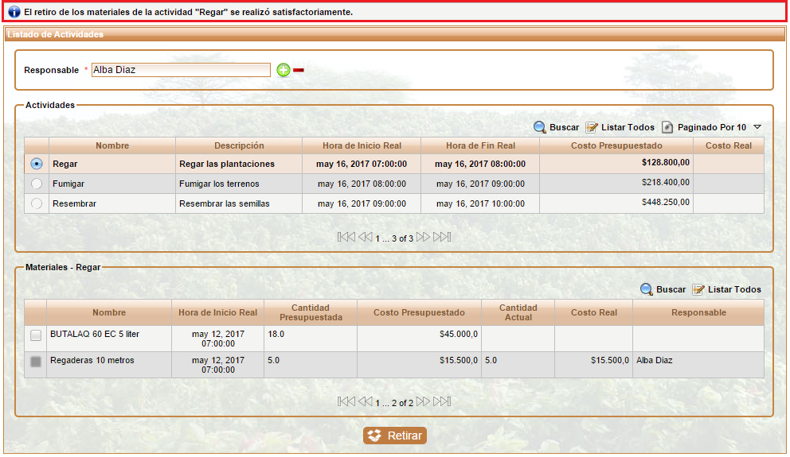

Figura 352 Mensaje de Confirmación de Retiro Exitoso

### 6.7.2 Devoluciones

En este submenú se pueden ver los materiales que se han retirado del almacén para realizar las actividades, con la opción de hacer devoluciones de la cantidad de material que no se utilice. Para ingresar primero se debe seleccionar el menú Movimientos y después el submenú Devoluciones, como se muestra en la siguiente imagen.

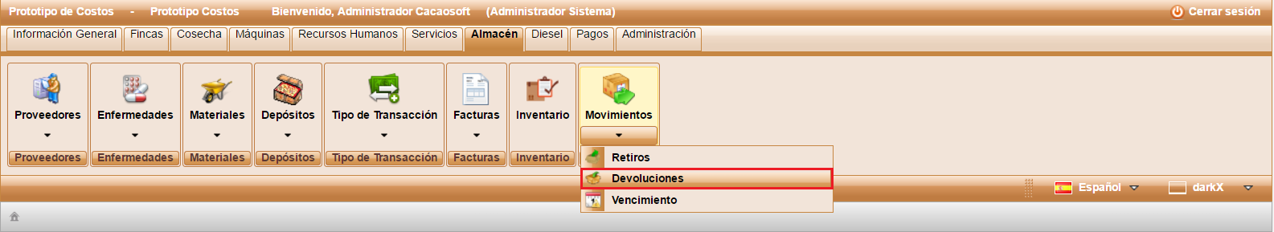

Figura 353 Submenú Devoluciones

Al ingresar se observa una lista de los Materiales retirados del almacén y que se utilizaran para realizar las actividades, como se observa en la siguiente imagen.

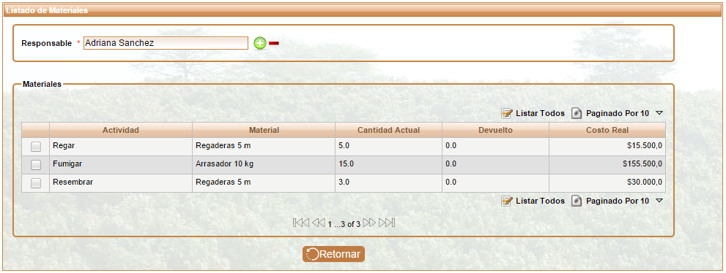

Figura 354 Listado de Devoluciones

Para escoger el responsable de la devolución se realiza el mismo proceso mencionado en el submenú de retiros, en el apartado [**Listado de Responsables**](#_Listado_de_Responsables).

Para hacer una devolución, primero se debe seleccionar el material haciendo clic en el botón, ubicado en la parte izquierda del material, después se hace clic en el botón **Retornar** , luego aparecera una ventana para ingresar la cantidad a devolver.

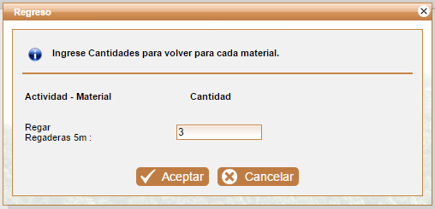

Figura 355 Ventana Cantidad a Devolver

Para guardar debe oprimir el botón  **Aceptar**, en ese momento se despliega una ventana emergente de confirmación como se muestra a continuación.

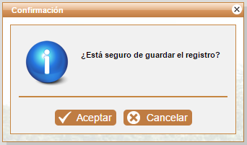

Figura 356 Confirmar Devolución

Si el usuario está seguro de hacer el registro oprime  **(Aceptar)**, de lo contrario puede cancelar dando clic en  **(Cancelar)** o salir de la ventana con el botón  **(X)**.

Si el usuario confirma el proceso de registro la aplicación lo direcciona a la ventana de Devoluciones mostrándole un mensaje donde le dice si el registro fue exitoso o no; como se muestra en la siguiente imagen.

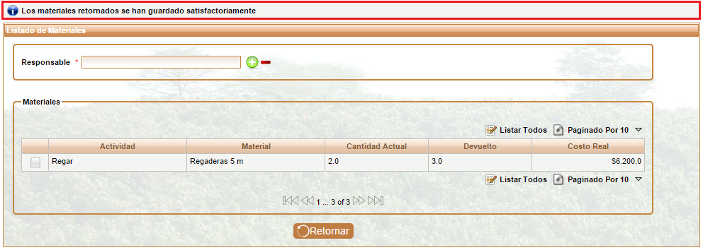

Figura 357 Mensaje de Confirmación de Devolución Exitoso

### 6.7.3 Vencimiento

En este Submenú se pueden ver los materiales que ya están vencidos y también los que están próximos a vencer. Para ingresar se debe seleccionar el menú Movimientos y después el submenú Vencimiento como se muestra a continuación.

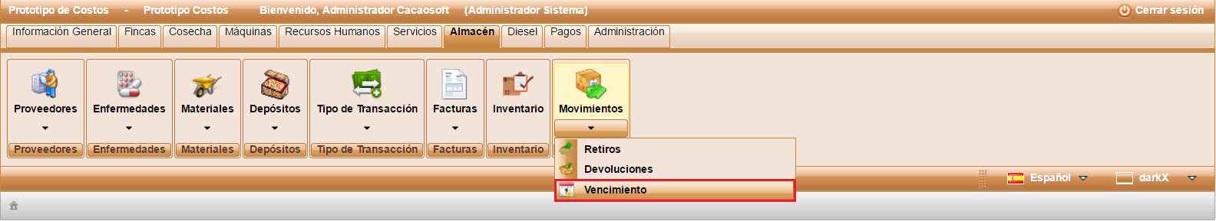

Figura 358 Submenú Vencimiento

Al ingresar se puede ver una lista de los materiales que están vencidos, y que ya se pueden retirar del depósito.

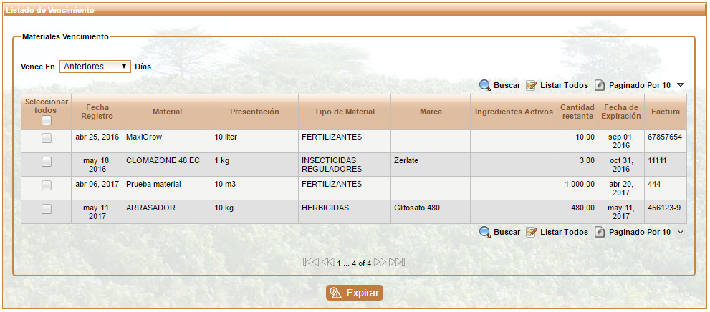

Figura 359 Lista de Materiales Vencidos

También hay un selector para escoger los materiales que están próximos a vencer.

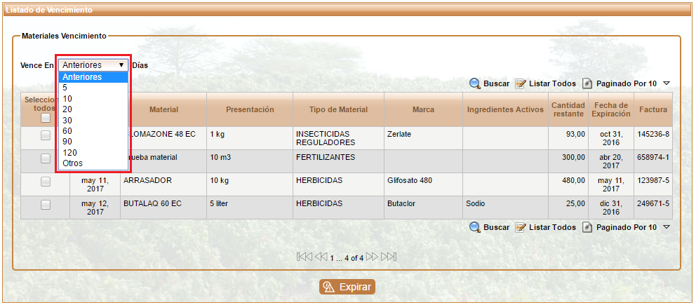

Figura 360 Selector Materiales que van a Expirar

Si se selecciona la opción de otros, se muestra un cuadro de texto para ingresar los días en los que se quieran visualizar los materiales próximos a vencer en esos días.

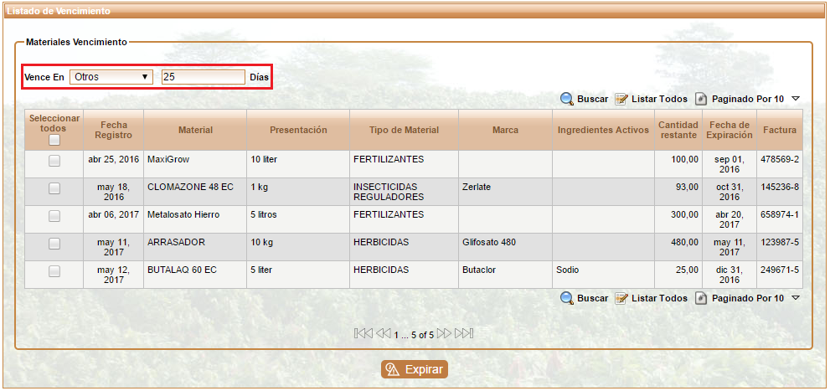

Figura 361 Opción Otros del Selector

Para dar de baja algún material que ha caducado, primero se debe seleccionar y después se hace clic en el botón **Expirar**, como se muestra a continuación.

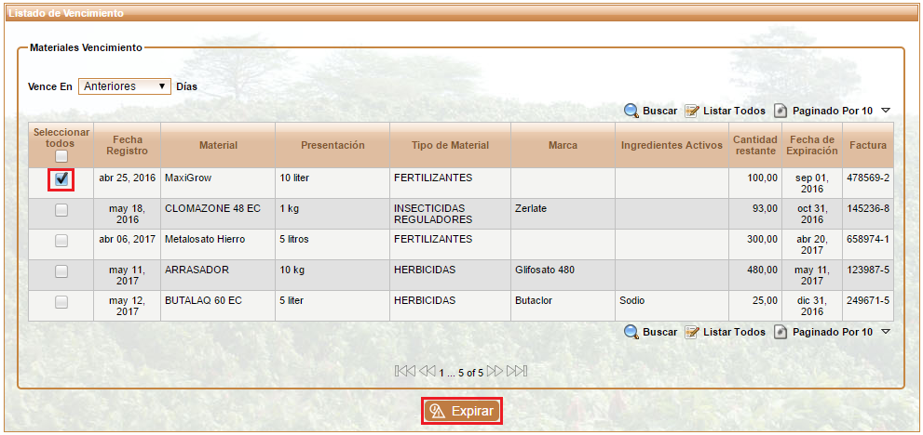

Figura 362 Botón Seleccionar Material

Al hacer clic en el botón **Expirar**, aparece una ventana como la siguiente.

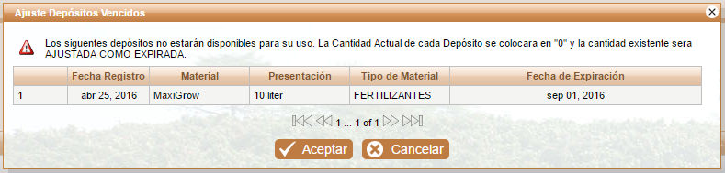

Figura 363 Botón Expirar

Para guardar debe oprimir el botón  **Aceptar**, en ese momento se muestra un mensaje de confirmación como se muestra a continuación.

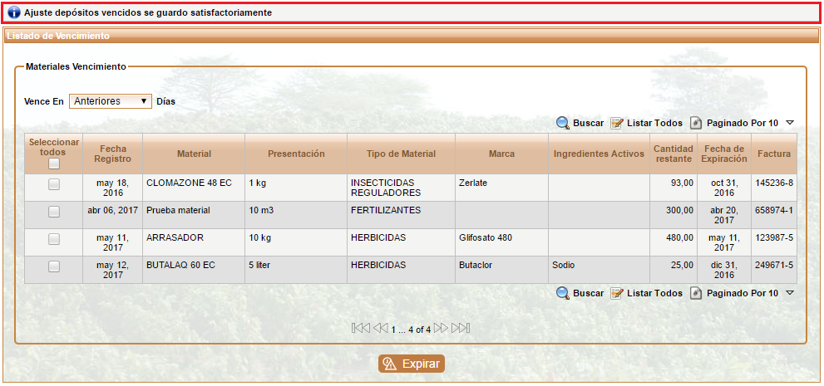

Figura 364 Mensaje de Confirmación de Expiración Exitoso

## 6.8 Inventario

Seleccione el menú Inventario.

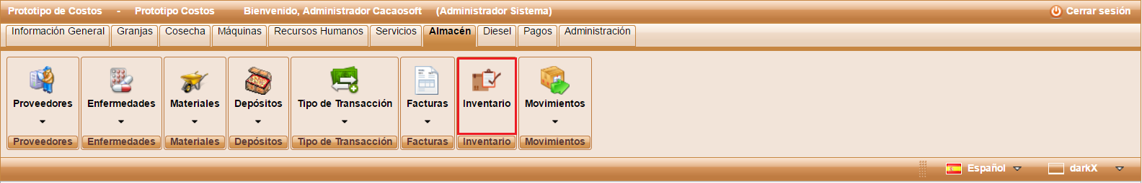

Figura 365 Menú Inventario

Al ingresar se observa una lista del Inventario de los materiales ordenados por nombre del material, como se observa en la siguiente imagen.

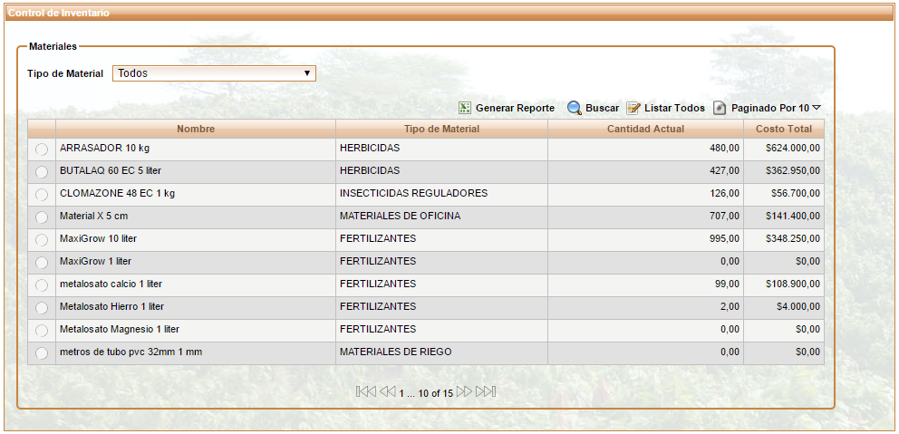

Figura 366 Lista de Inventarios de los Materiales

El usuario tiene las opciones de listar todos los inventarios, paginar de acuerdo a la cantidad de registros que el usuario desee observar en la ventana principal. El funcionamiento de cada botón se encontrará en la **[Sección 1.1.1.1 Listado de Botones](#_1.1.1.1_Listado_de)**.

Además se encuentra el botón **Generar Reporte**, y su funcionamiento se explica a continuación.

**Generar Reporte**

Permite al usuario visualizar una lista detallada por cada mes de los materiales en inventario, mostrando entradas y salidas de los mismos.

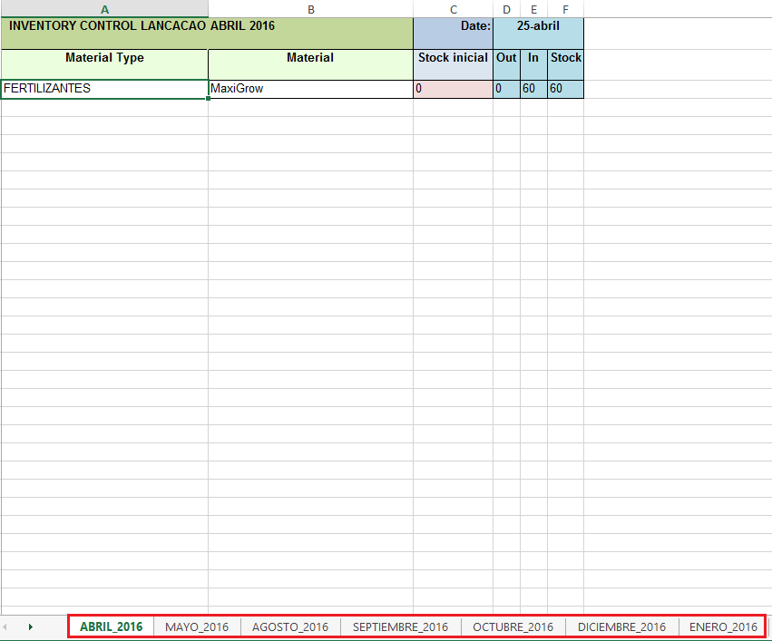

Figura 367 Reporte Inventario

**Buscar**

Permite hacer una búsqueda por tipo de material, nombre del material o escoger un rango de fechas, como se muestra a continuación.

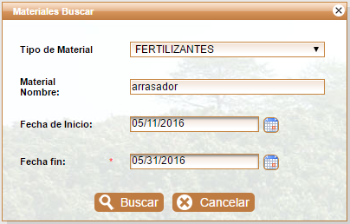

Figura 368 Opción Buscar Materiales

Además de los botones mencionados anteriormente, esta interfaz contiene un botón de selección .

Al hacer clic en el botón de selección , se desplegara una sección con la información de los movimientos de los materiales que se hayan realizado, como se muestra a continuación.

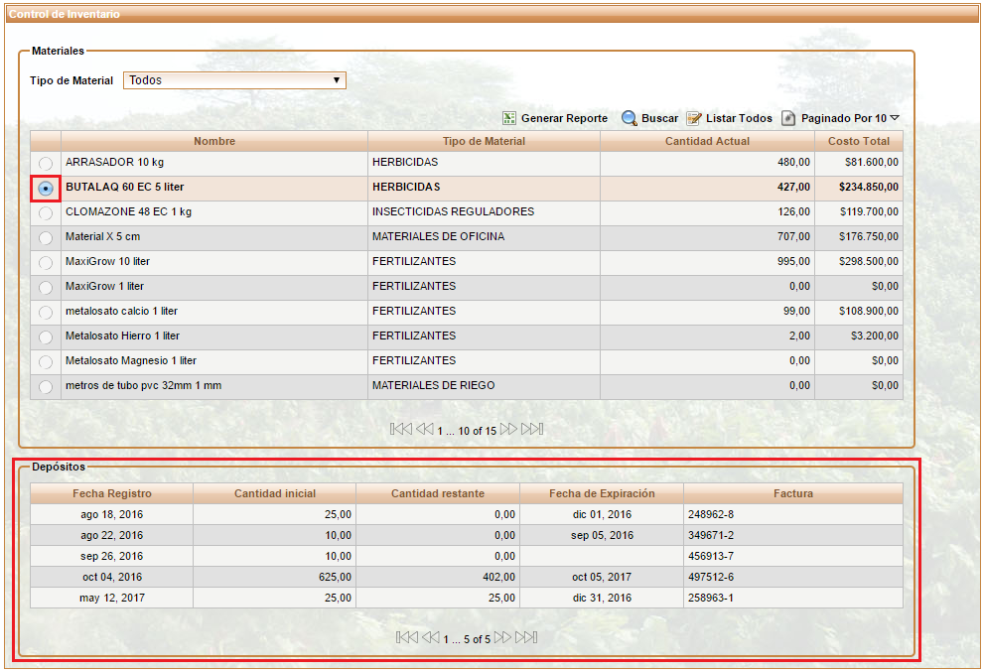

Figura 369 Botón Seleccionar Inventario

**Filtro de Búsqueda: Tipo de Material**

El usuario encontrará un selector donde podrá seleccionar por el tipo de material que desea ver, si no quiere ver todos los registros de todos los inventarios.

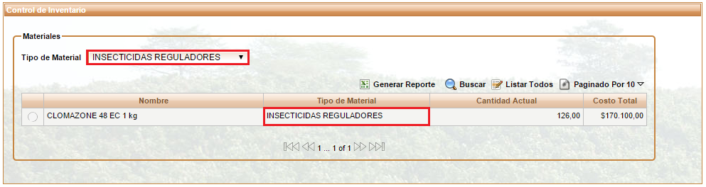

Figura 370 Filtro Tipo de Material

# 7. Módulo VIII. Diesel

En este módulo el usuario podrá registrar compras de combustible, motores de riego, establecer las zonas y definir lo relacionado con el combustible en función de sus necesidades. Seleccione el módulo Diesel de la siguiente manera:

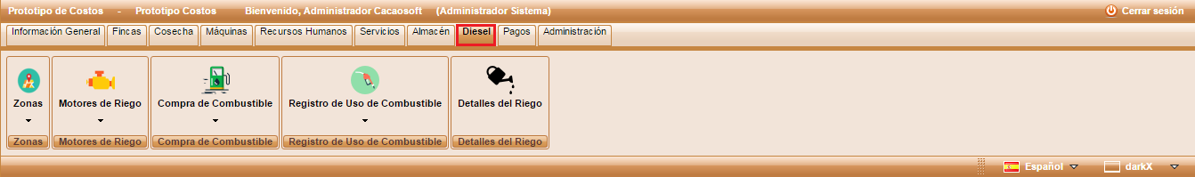

Figura 371 Módulo Diesel

A continuación se describe cada uno de los menús que contiene el módulo.

## 7.1 Zonas

### 7.1.1 Gestionar Zona

Seleccione el menú Zonas o el submenú Gestionar Zona.

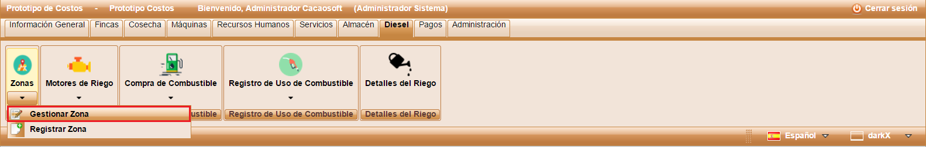

Figura 372 Submenú Gestionar Zona

Al ingresar se observa una lista de Zonas ordenadas por nombre de la zona como se observa en la siguiente imagen.

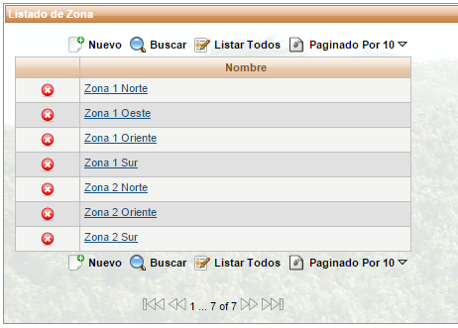

Figura 373 Lista de Zonas

El usuario tiene las opciones de crear un nuevo registro, buscar una zona, listar todas las zonas, paginar de acuerdo a la cantidad de registros que el usuario desee observar en la ventana principal, eliminar o editar un registro. El funcionamiento de cada botón se encontrará en la [**Sección 1.1.1.1 Listado de Botones**](#_1.1.1.1_Listado_de).

### 7.1.2 Registrar Zona

Permite al usuario registrar una nueva zona. Para ingresar se puede acceder mediante el menú principal como lo muestra la siguiente imagen o mediante el botón  (**Nuevo)**, en la interfaz de Gestionar Zonas.

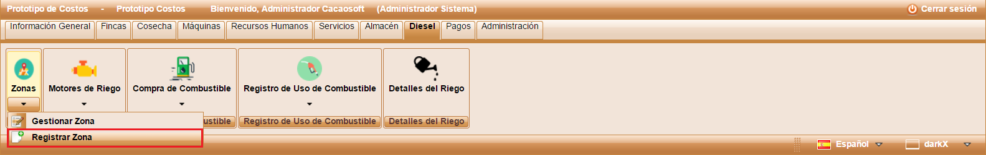

Figura 374 Submenú Registrar Zona

El usuario puede registrar la zona igual a como se describe en la [**Sección 1.1.2 – Registrar Unidad de Medida**](#_1.1.2_Registrar_Unidad)**,** al concluir el registro aparecerá la confirmación del registro como se muestra en la siguiente imagen.

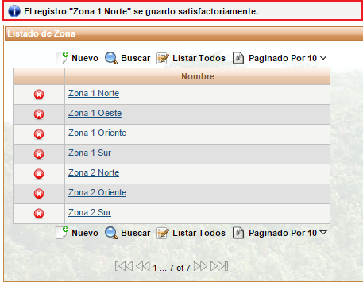

Figura 375 Mensaje de Confirmación de Registro de Zona Exitoso

### 7.1.3 Editar Zona

La zona también se puede editar de la misma manera como se describe en la [**Sección 1.1.3 - Editar Unidad de Medida**](#_1.1.3_Editar_Unidad), en la siguiente imagen se muestra el hipervínculo por el cual el usuario puede editar la zona.

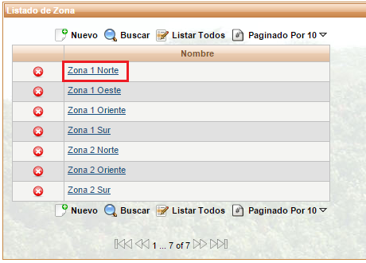

Figura 376 Editar Zona

## 7.2 Motores de Riego

### 7.2.1 Gestionar Motor de Riego

Seleccione el menú o el submenú Gestionar Motor de Riego para visualizar la lista actual de los registros de motores de riego en la aplicación.

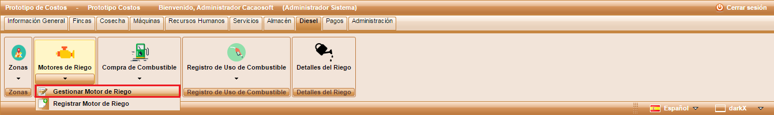

Figura 377 Submenú Gestionar Motores de Riego

Al ingresar se observa una lista de los registros de motores de riego ordenados por fecha de la más reciente a la más antigua, como se muestra en la siguiente imagen.

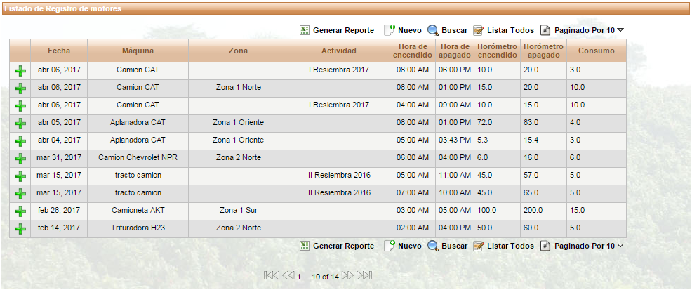

Figura 378 Listado de Motores de Riego

El usuario tiene las opciones generar reporte, crear un nuevo registro, realizar una búsqueda, listar todos los registros de motores de riego, paginar de acuerdo a la cantidad de registros que desee observar en la ventana principal y ver los detalles de un registro. El funcionamiento de cada botón se encontrará en la [**Sección 1.1.1.1 Listado de Botones**](#_1.1.1.1_Listado_de)**.** En este caso no se puede eliminar un registro y el botón  **(Buscar)** funciona como en la **Sección 3.5.1 Buscar**. Existen dos botones adicionales que se explicarán a continuación.

#### Generar Reporte

La opción  **(Generar Reporte)** permite crear un reporte de los registros de los motores. Para ello debe seleccionar la fecha de inicio y fecha final del reporte, el rango de la fecha no puede ser superior a 4 meses.

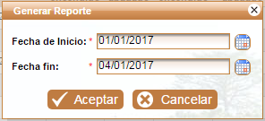

Figura 379 Rango de Fechas para Generar Reporte de Motores de Riego

Al dar clic en el botón  **(Aceptar)** el reporte se genera automáticamente en formato Excel, presenta la información dividida por meses, es decir, el archivo Excel tiene una pestaña por cada mes con datos registrados, y por cada registro se presenta toda la información de los responsables, entradas, salidas y stock de diésel, entre otras, como se muestra a continuación.

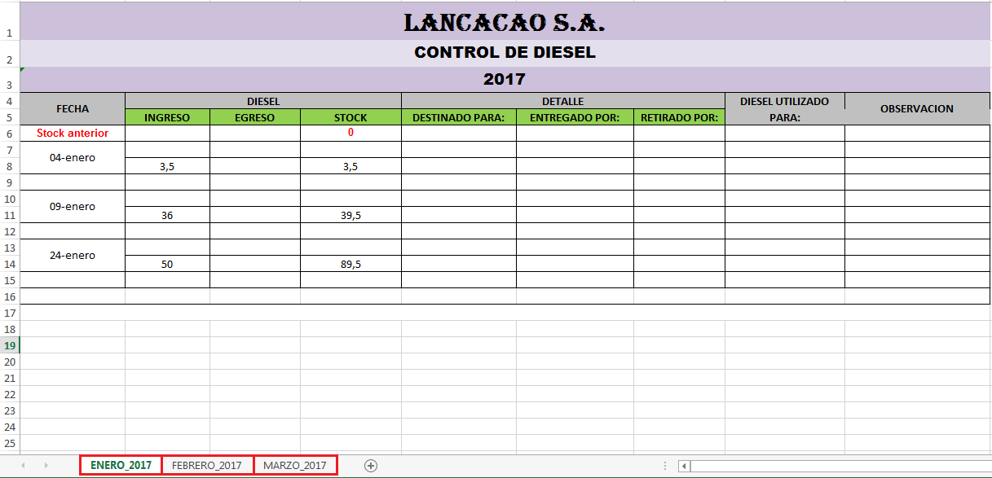

Figura 380 Reporte de Motores de Riego

#### Ver Detalles

La opción  **(Ver Detalles)** permite ver la información del registro de los motores y la información del riego según el caso.

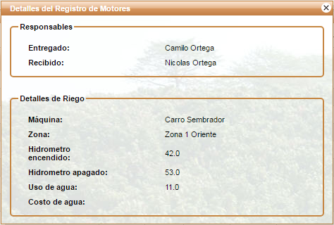

Figura 381 Detalles del Registro de Motor de Riego

### 7.2.2 Registrar Motor de Riego

Permite al usuario crear un nuevo registro de motor de riego. Para ingresar se puede acceder mediante el menú principal como lo muestra la siguiente imagen o mediante el botón **** **(Nuevo)** en la interfaz de Gestionar Motor de Riego.

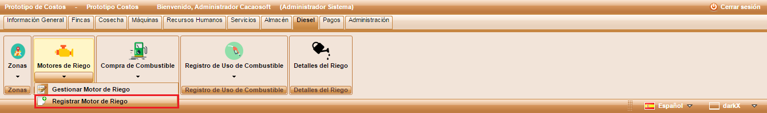

Figura 382 Submenú Registrar Motor de Riego

El usuario debe diligenciar el formulario de registro que se muestra a continuación.

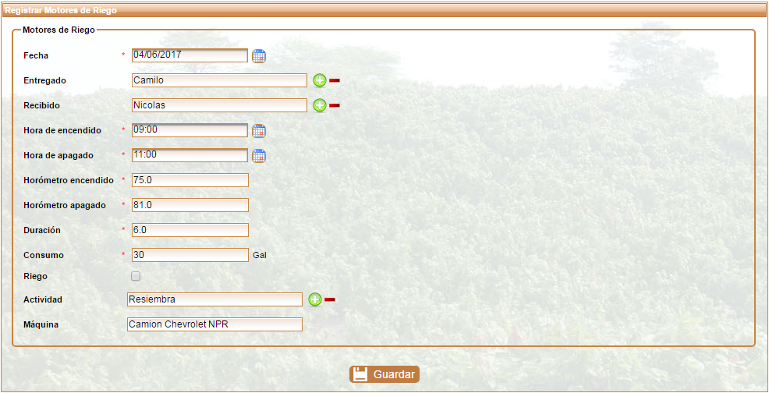

Figura 383 Formulario para Crear un Nuevo Registro de Motor

La siguiente tabla describe los datos que el usuario debe ingresar en el formulario de la imagen anterior.

|  |  |  |
| --- | --- | --- |
| Nombre | Descripción | Obligatorio |
| Fecha | Es la fecha de registro del motor de riego. | Sí |
| Entregado | Indica la persona que entregó el diesel para el motor. | No |
| Recibido | Indica la persona que recibió el diesel para el motor. | No |
| Hora de encendido | Hace referencia a la hora en que se enciende el motor. | Sí |
| Hora de apagado | Es la hora en la que se apaga el motor. | Sí |
| Horómetro encendido | Se completa con el número de horas registrado en el horómetro del motor cuando se enciende. | Sí |
| Horómetro apagado | Se completa con el número de horas registrado en el horómetro del motor cuando se apaga. | Sí |
| Duración | Indica el número de horas que el motor ha funcionado desde la última vez que se encendió, se calcula automáticamente. | Sí |
| Consumo | Es el gasto de diesel del motor. | Sí |
| Riego | Si se selecciona indica que el motor es de riego. | N/A |
| Actividad | Éste campo es obligatorio si el motor no es de riego, hace referencia a la actividad que se está llevando a cabo con el motor, las actividades se muestran de acuerdo a las que se encuentren activas para la fecha del registro seleccionada. | Sí/No |
| Máquina | Es la máquina asociada a la actividad, se completa automáticamente. | Sí/No |

Tabla 36 Información para Registrar Motor

#### Seleccionar un recurso humano

Para seleccionar al usuario que ha entregado y recibido el motor debe dar clic en el botón  que se encuentra junto al campo correspondiente, de ésta forma se despliega una ventana con un listado de los recursos humanos registrados en la aplicación. Al dar clic en el botón  frente al recurso humano que desea seleccionar del listado, la ventana emergente se cerrará automáticamente, y la información aparecerá en el formulario principal de Registrar Motor de Riego que se ha mostrado anteriormente.

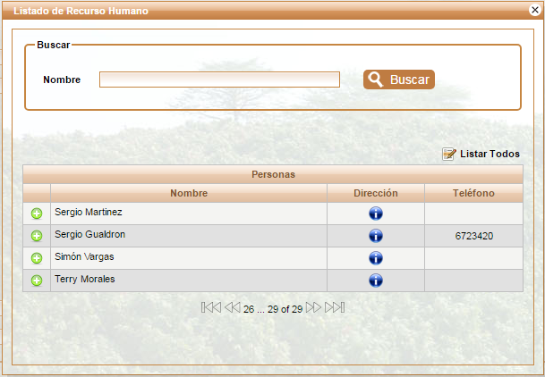

Figura 384 Popup para Agregar un Recurso Humano

En la ventana emergente usted tiene la opción de realizar una búsqueda por nombre, para lo cual debe ingresar la información y dar clic en el botón  **(Buscar)** que se muestra junto al campo de texto. Además cuenta con la opción  **(Listar Todos)** si desea volver a consultar todos los registros después de realizar una búsqueda y el botón  en la columna de Dirección le permite ver el detalle de la dirección registrada para el recurso humano.

#### Seleccionar una actividad

Para seleccionar una actividad debe dar clic en el botón que se encuentra frente al campo Actividad, se desplegará una ventana con un listado de cada una de las actividades que están programadas para la fecha seleccionada con su respectiva máquina. El ícono  en el listado indica que ésta actividad con su respectiva máquina ya han sido seleccionadas anteriormente para otro registro de motor y el ícono  indica que la actividad está disponible para ser seleccionada para éste registro. Si da clic en el botón  la ventana emergente se cerrará automáticamente, y la información aparecerá en el formulario principal de Registrar Motor de Riego que se ha mostrado anteriormente.

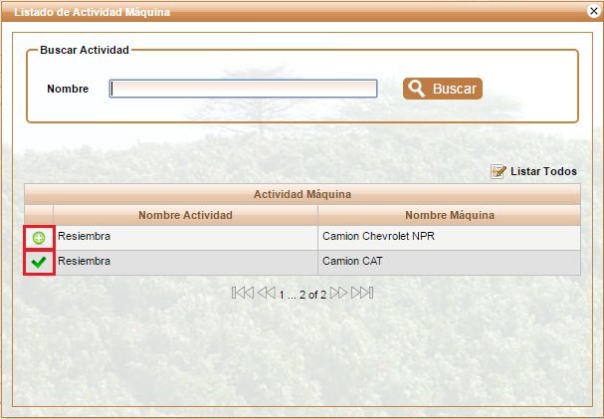

Figura 385 Ventana emergente para Agregar una Actividad Máquina

En la ventana emergente usted tiene la opción de realizar una búsqueda por nombre, para lo cual debe ingresar el nombre de la actividad y dar clic en el botón  **(Buscar)** que se muestra junto al campo de texto. Además cuenta con la opción  **(Listar Todos)** si desea volver a consultar todos los registros.

En caso de que el motor sea de riego debe diligenciar adicionalmente los siguientes campos.

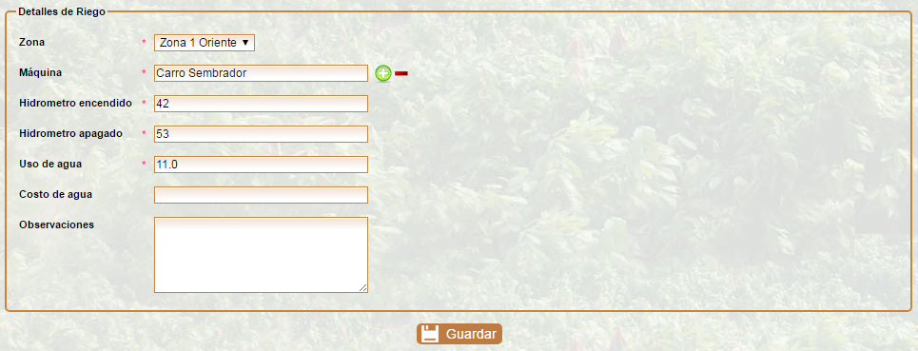

Figura 386 Campos Adicionales para Registro de Motor de Riego

La siguiente tabla describe los datos que el usuario debe ingresar adicionalmente si el motor es de riego.

|  |  |  |
| --- | --- | --- |
| Nombre | Descripción | Obligatorio |
| Zona | Indica la zona en que se va a realizar el uso del motor. | Sí |
| Máquina | Es la máquina que se va a usar para la actividad de riego. | Sí |
| Hidrómetro encendido | Es el número que indica el medidor de agua cuando se enciende el motor. | Sí |
| Hidrómetro apagado | Es el número que indica el medidor de agua cuando se apaga el motor. | Sí |
| Uso de agua | Es la diferencia entre hidrómetro encendido y apagado, este valor se calcula automáticamente. | Sí |
| Costo de agua | Es el valor del agua gastada en el riego. | No |
| Observaciones | Son anotaciones de la actividad de riego. | No |

Tabla 37 Información para Registrar Motor de Riego

#### Seleccionar una máquina

Para seleccionar una máquina debe dar clic en el botón que se encuentra frente al campo Máquina en el formulario de registro, se desplegará una ventana con un listado de cada una de las máquinas que usan diésel. Si da clic en el botón  la ventana emergente se cerrará automáticamente, y la información aparecerá en el formulario principal de Registrar Motor de Riego que se ha mostrado anteriormente.

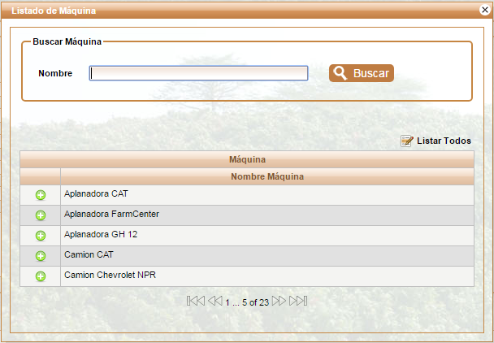

Figura 387 Ventana emergente para Agregar una Máquina

En la ventana emergente usted tiene la opción de realizar una búsqueda por nombre, para lo cual debe ingresar el nombre de la máquina y dar clic en el botón  **(Buscar)** que se muestra junto al campo de texto. Además cuenta con la opción  **(Listar Todos)** si desea volver a consultar todos los registros.

Para guardar un registro de motor debe oprimir el botón  **Guardar**, en ese momento se despliega una ventana emergente de confirmación como se muestra a continuación.

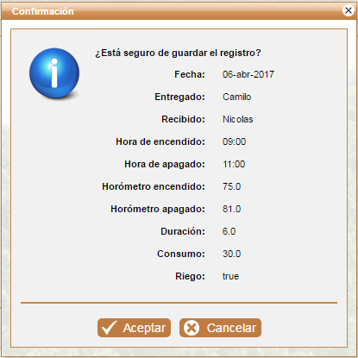

Figura 388 Confirmar Registro de Motor de Riego

Si el usuario está seguro de hacer el registro oprime  **(Aceptar)**, de lo contrario puede cancelar dando clic en  **(Cancelar)** o salir de la ventana con el botón  **(X)**.

Si el usuario confirma el proceso de registro la aplicación lo direcciona a la interfaz de Gestionar Motor de Riego mostrándole un mensaje donde le dice si el registro fue exitoso o no como se muestra en la siguiente imagen.

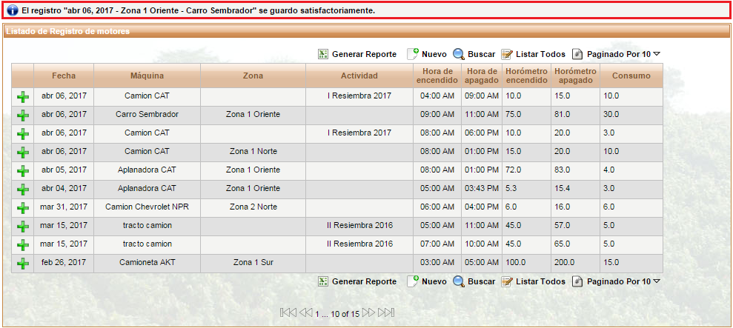

Figura 389 Mensaje de Confirmación de Registro de Motor de Riego Exitoso

## 7.3 Compra de Combustible

### 7.3.1 Gestionar Compra de Combustible

Seleccione el menú Compra de Combustible o el submenú Gestionar Compra de Combustible para visualizar la lista actual de las compras de combustible registradas en la aplicación.

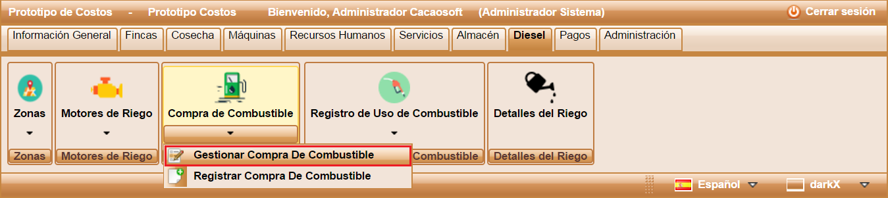

Figura 390 Gestionar Compra de Combustible

Al ingresar al menú Compra de Combustible se observa una lista de compra de combustible ordenadas por fecha de compra, como se muestra en la siguiente imagen.

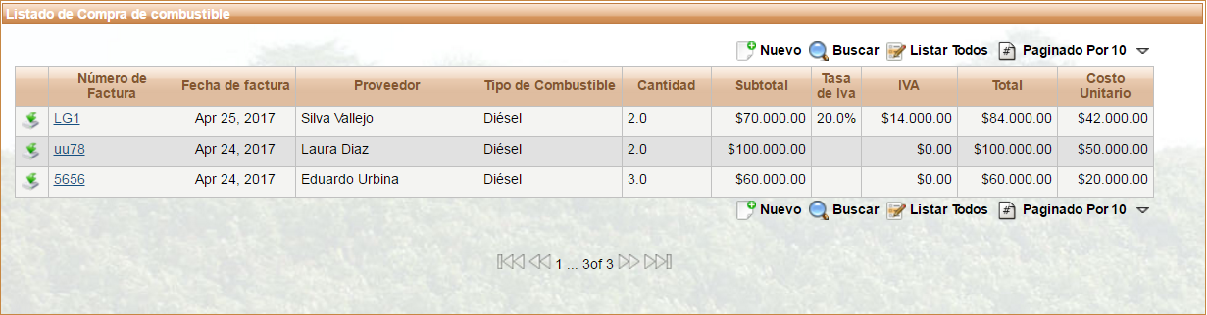

Figura 391 Lista de facturas de compra de combustible

El usuario tiene las opciones crear un nuevo registro, buscar una compra, listar todas las compras de combustible, paginar de acuerdo a la cantidad de registros que el usuario desee observar en la ventana principal y descargar comprobante de la factura. El funcionamiento de cada botón se describe en la [**Sección 1.1.1.1 Listado de Botones**](#_1.1.1.1_Listado_de). A continuación se describe el botón Descargar Comprobante.

#### Descargar Comprobante

El botón  **(Descargar Comprobante)**  permite al usuario descargar automáticamente el comprobante soporte de la factura de compra si al momento de hacer el registro se anexa dicho archivo.

### 7.3.2 Registro de Compra de Combustible

Permite al usuario registrar una compra de combustible. Para ingresar se puede acceder mediante el menú principal como lo muestra la siguiente imagen o mediante el botón **** (**Nuevo)** en la interfaz de Gestionar Compra de Combustible.

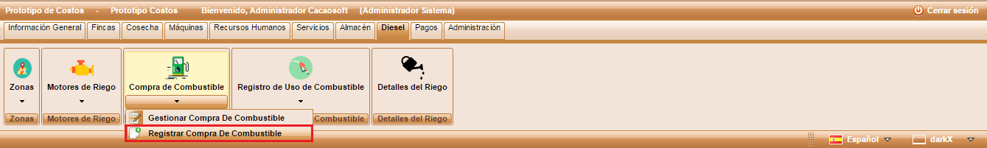

Figura 392 Submenú Registrar Compra de Combustible

El usuario debe diligenciar el formulario de registro que se muestra a continuación.

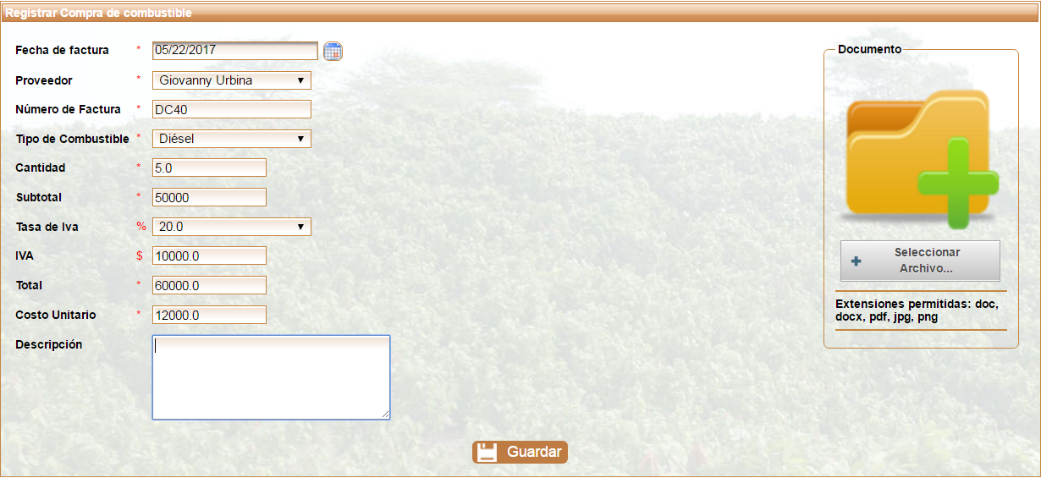

Figura 393 Registro de compra de combustible

La siguiente tabla describe los datos de la imagen anterior que el usuario debe ingresar con el fin de hacer el registro de una compra de combustible.

|  |  |  |
| --- | --- | --- |
| Nombre | Descripción | Obligatorio |
| Fecha de factura | Se debe seleccionar la fecha en que se realiza la compra mediante el icono K:\workspace\PrototipoCostos\WebContent\img\calendario_16.png. | Si |
| Proveedor | Selección del nombre de la persona que vende el combustible. | Si |
| Numero de factura | El usuario debe registrar el número de la factura de compra de combustible. | Si |
| Tipo de Combustible | Selección del tipo de combustible comprado. | Si |
| Cantidad | Cantidad de combustible comprado. | Si |
| Subtotal | Valor del combustible comprado. | No |
| Tasa de IVA | Porcentaje del IVA aplicado. | No |
| IVA | Valor correspondiente al IVA aplicado. | No |
| Total | Cálculo que se realiza automáticamente aplicando el IVA al valor de los productos. | Si |
| Costo Unitario | Calculo automático del valor de cada producto. | Si |
| Descripción | Descripción general de la factura o de los productos. | No |
| Archivo | Puede ser un documento PDF, Word, Excel, PNG o JPG, se adjunta mediante el botón **Seleccionar Archivo** | No |

Tabla 38 Datos para hacer le registro de la compra de combustible.

#### Seleccionar Archivo

Al dar clic en el botón  **(Seleccionar Archivo)** permite al usuario seleccionar un archivo desde su computador y adjuntarlo como soporte de la compra de combustible.

Para finalizar el registro el usuario debe oprimir el botón  **(Guardar)**, aparece una ventana de confirmación con los datos que el usuario registró para la compra de combustible, si están correctos el usuario selecciona el botón  **(Aceptar)** de lo contrario  **(Cancelar).**

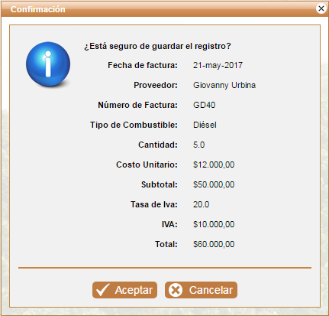

Figura 394 Confirmación del registro de compra de combustible

Cuando el usuario confirma el registro, automáticamente desaparece la ventana de confirmación y aparece el listado de compras de combustible con un mensaje de confirmación exitoso.

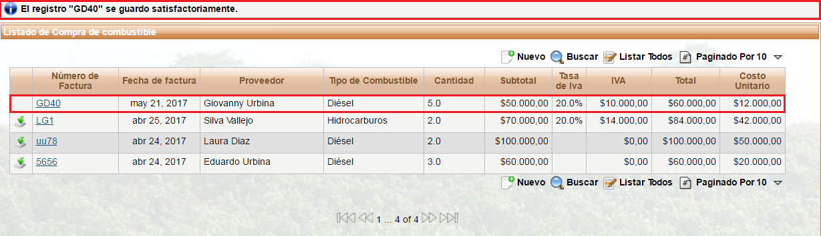

Figura 395 Mensaje exitoso del registro de compra de combustible

### 7.3.3 Editar Compra de combustible

El registro de compra de combustible se puede editar, mediante el hipervínculo que tiene el número de la factura; en la imagen siguiente se mostrara el hipervínculo; cuando el usuario haga clic en el número lo direccionará a la vista de Registrar Compra de combustible con la diferencia que los campos ya están ocupados con la información anteriormente registrada para la compra de combustible, el usuario puede cambiar el proveedor, la descripción y el archivo, repitiendo el mismo procedimiento descrito en [**Registro de Compra de combustible**](#_3.4.2_Registro_de).

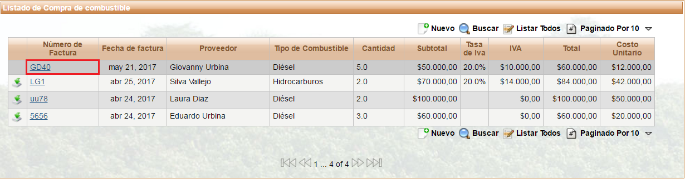

Figura 396 Editar Compra de Combustible

## 7.4 Registro de Uso de Combustible

### 7.4.1 Gestionar Uso de Combustible

Seleccione el menú Registro de Uso de Combustible o el submenú Gestionar Uso de Combustible.

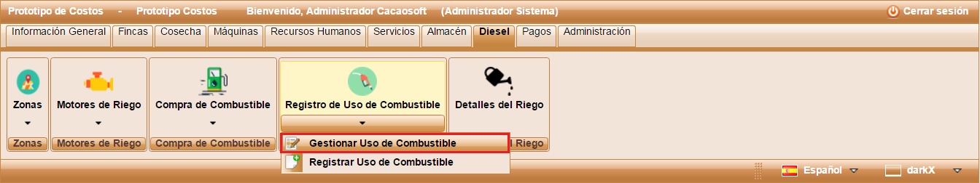

Figura 397 Submenú Gestionar Uso de Combustible

Al ingresar se observa una lista de transacciones ordenadas por fecha, como se muestra en la siguiente imagen.

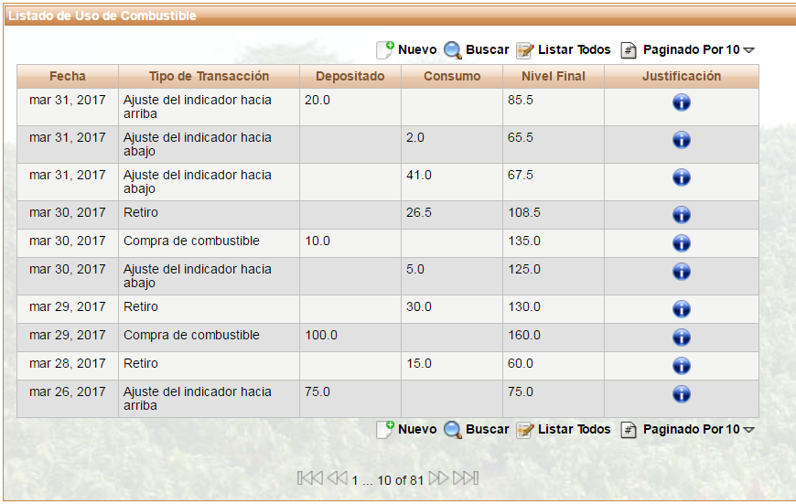

Figura 398 Listado de Uso de Combustible

El usuario tiene las opciones crear un nuevo registro, buscar una transacción, listar todas las transacciones, paginar de acuerdo a la cantidad de registros que el usuario desee observar en la ventana principal, eliminar o editar un registro. El funcionamiento de cada botón se encontrará en la [**Sección 1.1.1.1 Listado de Botones**](#_1.1.1.1_Listado_de).

Además de las opciones mencionadas anteriormente, mediante el botón  el usuario podrá ver la justificación de la transacción.

### 7.4.2 Registrar Uso de Combustible

Permite al usuario registrar una nueva transacción. Para ingresar se puede acceder mediante el submenú como lo muestra la siguiente imagen o mediante el botón **** **(Nuevo),** mencionado anteriormente en la interfaz de Gestionar Uso de Combustible.

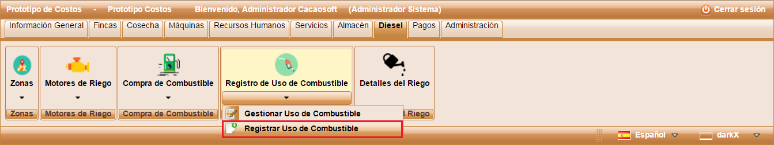

Figura 399 Submenú Registrar Uso de Combustible

El usuario debe diligenciar el formulario de registro que se muestra a continuación.

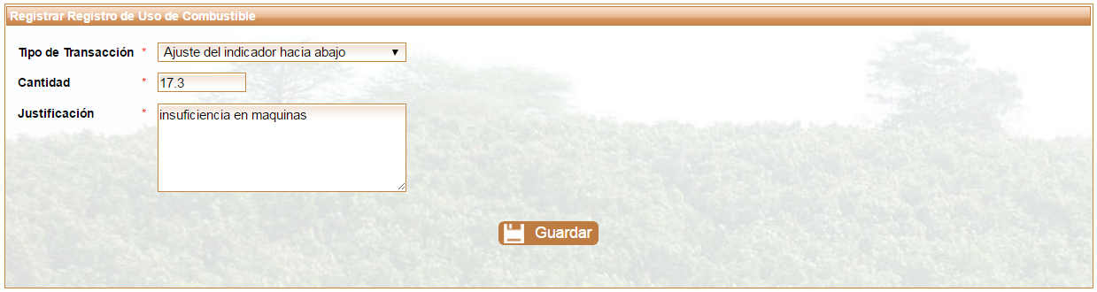

Figura 400 Registrar Uso de Combustible

La siguiente tabla describe los datos que el usuario debe ingresar en el formulario de la imagen anterior.

|  |  |  |
| --- | --- | --- |
| Nombre | Descripción | Obligatorio |
| Tipo de Transacción | Nombre del ajuste que se desea realizar | Si |
| Cantidad | Cantidad de combustible que se va a ingresar o retirar | Si |
| Justificación | Motivo de la transacción | Si |

Tabla 39 Información para el Registro de Uso de Combustible

Para guardar el registro, el usuario debe oprimir el botón **** **(Guardar)**, el cual despliega una ventana emergente de confirmación como se muestra a continuación.

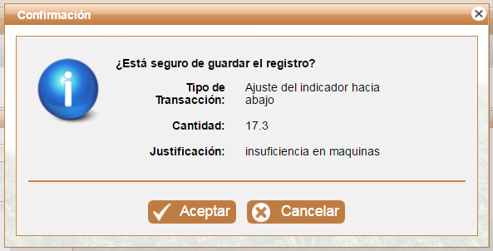

Figura 401 Confirmar Uso de Combustible

Si el usuario está seguro de hacer el registro oprime  **(Aceptar)**, de lo contrario puede cancelar dando clic en  **(Cancelar)** o salir de la ventana con el botón  **(X)**.

Si el usuario confirma el proceso de registro la aplicación lo direcciona a la ventana de Gestionar Uso de Combustible mostrándole un mensaje donde le dice si el registro fue exitoso o no; como se muestra en la siguiente imagen.

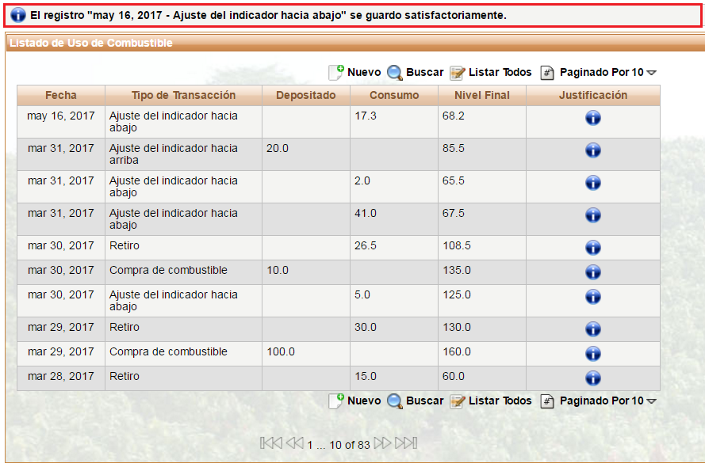

Figura 402 Mensaje de Confirmación de Registro de Uso de Combustible

## 7.5 Detalles del Riego

Seleccione el menú Detalles del Riego para visualizar la lista actual de los detalles de riego registrados en la aplicación.

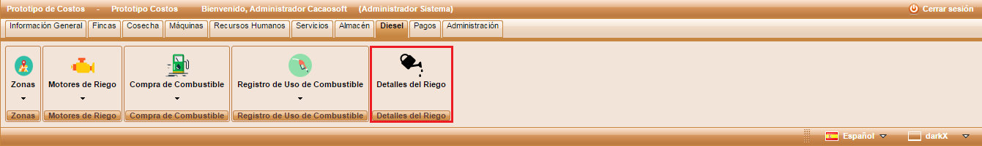

Figura 403 Menú Detalles del Riego

Al ingresar se observa una lista de los detalles del riego ordenados por fecha de la más reciente a la más antigua, como se muestra en la siguiente imagen.

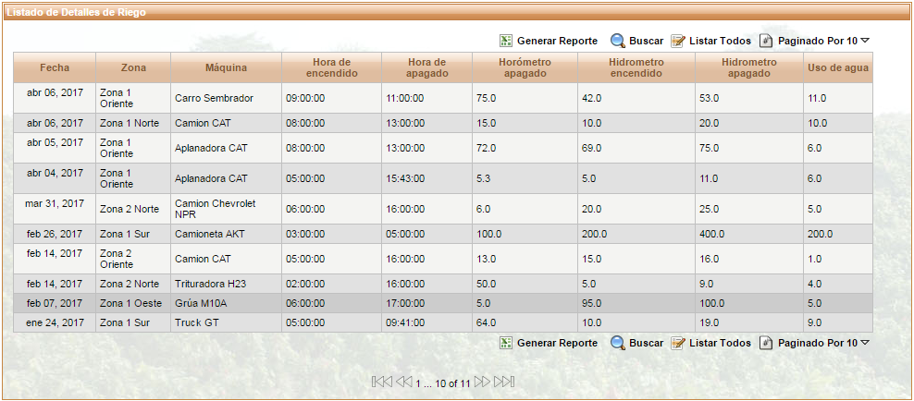

Figura 404 Listado Detalles del Riego

El usuario tiene las opciones generar reporte, realizar una búsqueda, listar todos los registros de motores de riego y paginar de acuerdo a la cantidad de registros que desee observar en la ventana principal. El funcionamiento de cada botón se encontrará en la [**Sección 1.1.1.1 Listado de Botones**](#_1.1.1.1_Listado_de)**.** En este caso no se puede eliminar un registro y el botón  **(Buscar)** funciona como en la **Sección 3.5.1 Buscar**. La opción de generar reporte se explica a continuación.

#### Generar Reporte

La opción  **(Generar Reporte)** permite crear un reporte de los detalles de riego. Para ello debe seleccionar la fecha de inicio y fecha final del reporte, el rango de la fecha no puede ser superior a 4 meses.

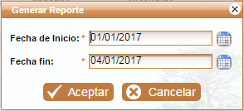

Figura 405 Rango de Fechas para Generar Reporte de Detalles de Riego

Al dar clic en el botón  **(Aceptar)** el reporte se genera automáticamente en formato Excel, presenta la información dividida por meses, es decir, el archivo Excel tiene una pestaña por cada mes con datos registrados, los registros se encuentran ordenados por zona y máquina y presentan toda la información de los detalles del riego, contiene información del horómetro e hidrómetro, el gasto de agua, las horas trabajadas, entre otros datos y además contiene una tabla con promedios y totales.

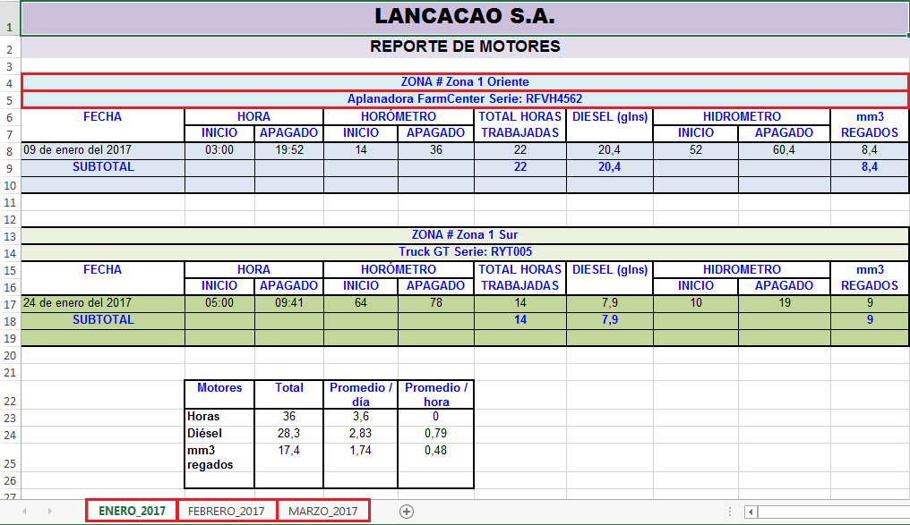

Figura 406 Reporte de Detalles del Riego

# 8. Módulo VIII. Administración

En este módulo el usuario podrá cambiar la contraseña de acceso al sistema, ver y registrar nuevos iconos, gestionar todos los menús del sistema, visualizar e ingresar nuevos métodos al sistema, administrar los roles que permite el sistema, modificar los datos del perfil del sistema y gestionar todos los usuarios en el sistema.

Seleccione el módulo Administración de la siguiente manera:

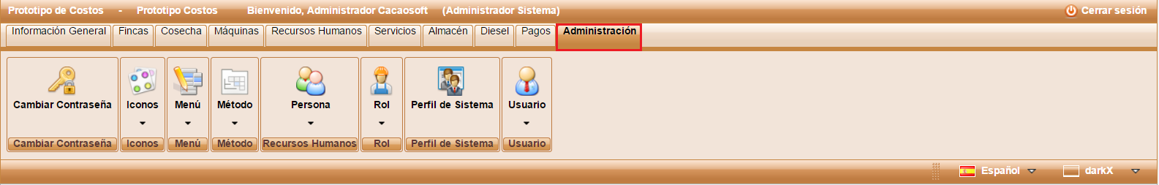

Figura 407 Módulo Administración

A continuación se describe cada uno de los menús que contiene el módulo de Administración.

## 8.1 Cambiar Contraseña

Este menú permite cambiar la contraseña para poder acceder al sistema, para ingresar se debe realizar lo siguiente.

Seleccione el menú Cambiar Contraseña.

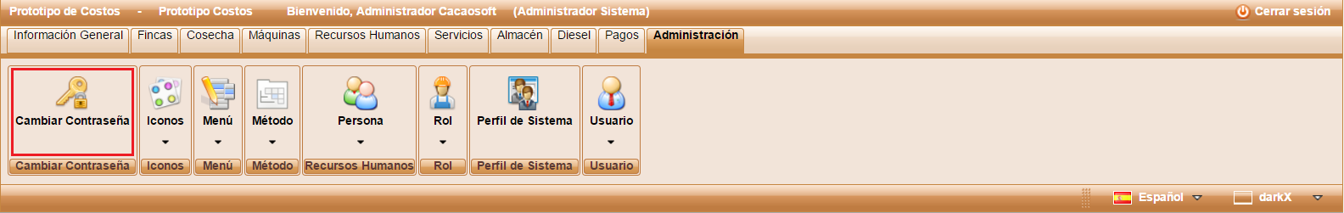

Figura 408 Cambiar Contraseña

Al ingresar se podrá observar un formulario el cual se deberá diligenciar si se quiere cambiar la contraseña de ingreso, como se observa en la siguiente imagen.

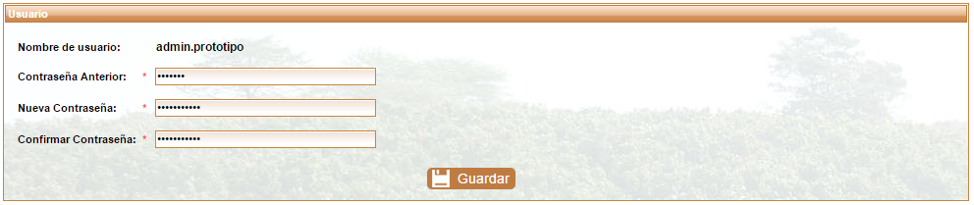

Figura 409 Formulario Cambiar Contraseña

|  |  |  |
| --- | --- | --- |
| Nombre | Descripción | Obligatorio |
| Nombre de Usuario | Este campo se carga automáticamente con el nombre de usuario del sistema. | N/A |
| Contraseña Anterior | Se ingresa la contraseña actual del sistema. | Si |
| Nueva Contraseña | Se ingresa la nueva contraseña con la que se desea ingresar al sistema. | Si |
| Confirmar Contraseña | Se digita la misma contraseña que en el campo anterior, para confirmar que son iguales. | Si |

Tabla 40 Información para Cambiar la Contraseña

## 8.2 Iconos

### 8.2.1 Gestionar Iconos

En este menú se podrán visualizar los iconos que están registrados actualmente en el sistema.

Seleccione el menú Iconos o el submenú Gestionar Iconos.

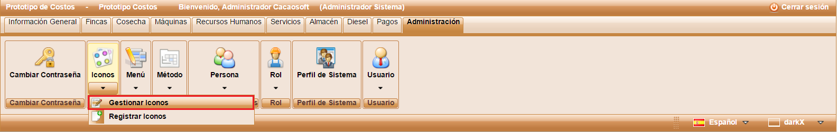

Figura 410 Gestionar Iconos

Al ingresar se observa una lista de todos los iconos ordenados por la fecha de creación, como se observa en la siguiente imagen.

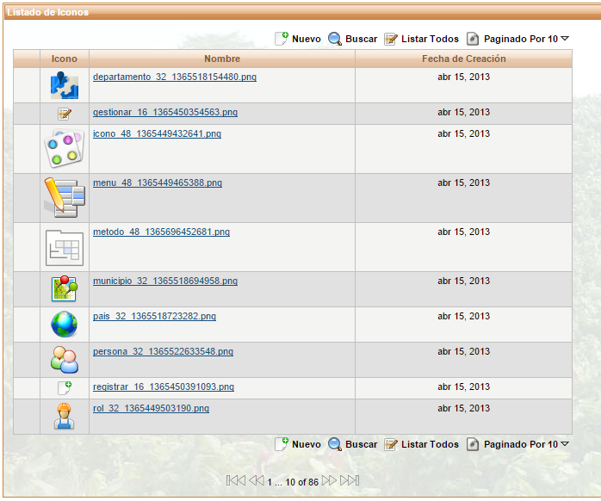

Figura 411 Lista de Iconos

El usuario tiene las opciones de crear un nuevo registro, buscar un icono, listar todos los iconos, paginar de acuerdo a la cantidad de registros que el usuario desee observar en la ventana principal, eliminar o editar un registro. El funcionamiento de cada botón se encontrará en la [**Sección 1.1.1.1 Listado de Botones**](#_1.1.1.1_Listado_de).

### 8.2.2 Registrar Iconos

Permite al usuario registrar un nuevo icono. Para ingresar se puede acceder mediante el menú principal como lo muestra la siguiente imagen o mediante el botón  (**Nuevo)** en la interfaz de Gestionar Iconos.

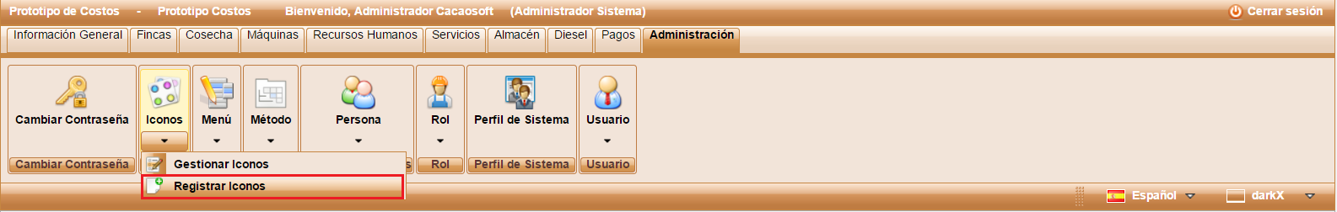

Figura 412 Registrar Iconos

El usuario debe diligenciar el formulario de registro que se muestra a continuación.

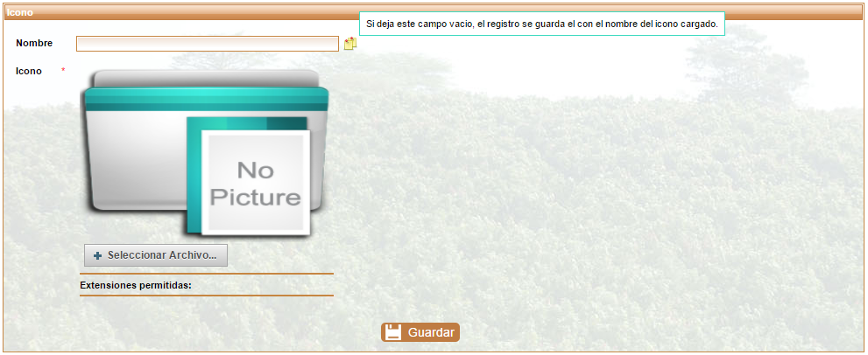

Figura 413 Formulario Registro Icono

La siguiente tabla describe los datos de la imagen anterior.

|  |  |  |
| --- | --- | --- |
| Nombre | Descripción | Obligatorio |
| Nombre | Hace referencia al nombre con el que será registrado el icono en el sistema, si se deja en blanco el nombre será el que tenga la imagen a subir. | No |
| Icono | Se selecciona la imagen del icono. | Si |

Tabla 41 Información para Registrar Icono

Para guardar debe oprimir el botón  **Guardar**, en ese momento se despliega una ventana emergente de confirmación como se muestra a continuación.

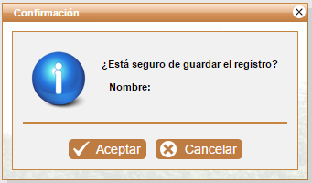

Figura 414 Confirmar Registro de un Icono

Si el usuario está seguro de hacer el registro oprime  **(Aceptar)**, de lo contrario puede cancelar dando clic en  **(Cancelar)** o salir de la ventana con el botón  **(X)**.

Si el usuario confirma el proceso de registro la aplicación lo direcciona a la ventana de Gestionar Iconos mostrándole un mensaje donde le dice si el registro fue exitoso o no; como se muestra en la siguiente imagen.

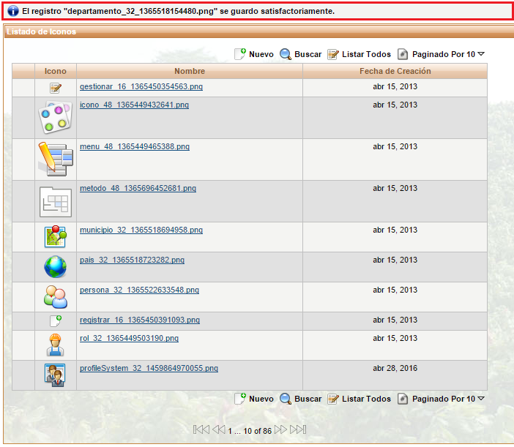

Figura 415 Mensaje de Confirmación de Registro de un Icono Exitoso

### 8.2.3 Editar Icono

El registro de un Icono se puede editar mediante el hipervínculo que tiene el nombre; en la imagen siguiente se mostrara el hipervínculo; cuando el usuario haga clic en el nombre lo direccionará a la vista de Registrar Icono con la diferencia que los campos ya están ocupados con la información anteriormente registrada para el icono, el usuario puede hacer cambios en el nombre o en los demás campos que son opcionales y repetir el mismo procedimiento de [**Registrar Icono**](#_7.2.2_Registrar_Iconos).

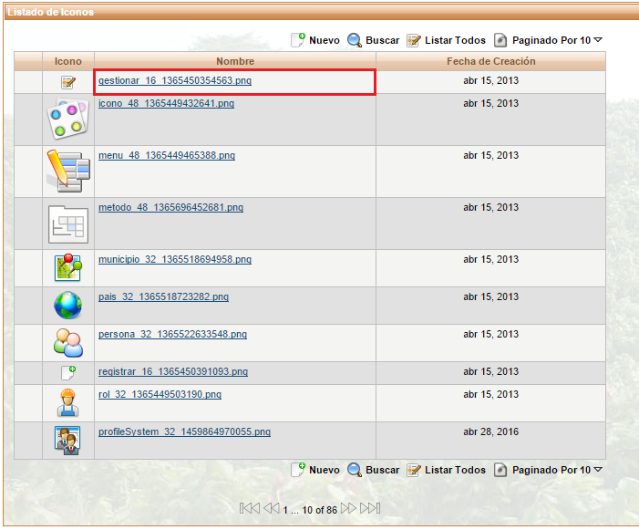

Figura 416 Editar Icono

## 8.3 Menú

### 8.3.1 Gestionar Menú

Seleccione el menú llamado Menú o el submenú Gestionar Menú.

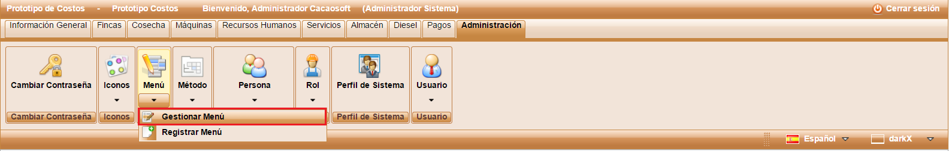

*Figura 417 Gestionar Menú*

Al ingresar se observa una lista de Menús ordenados por url del menú como se observa en la siguiente imagen.

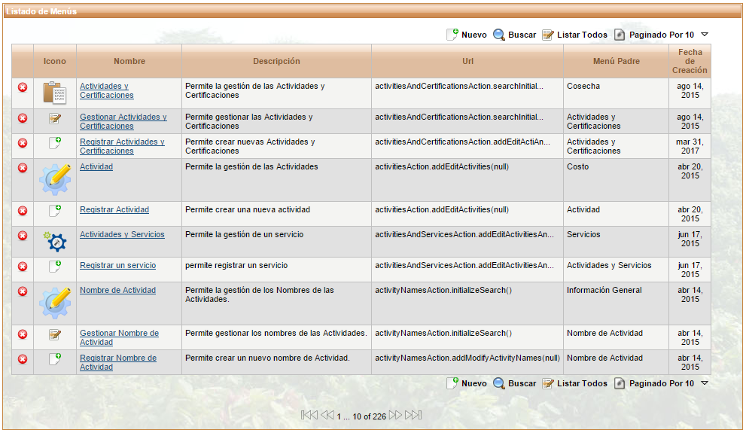

*Figura 418 Lista de Menús*

El usuario tiene las opciones de crear un nuevo registro, buscar un menú, listar todos los menús, paginar de acuerdo a la cantidad de registros que el usuario desee observar en la ventana principal, eliminar o editar un registro. El funcionamiento de cada botón se encontrará en la [**Sección 1.1.1.1 Listado de Botones**](#_1.1.1.1_Listado_de).

### 8.3.2 Registrar Menú

Permite al usuario registrar un nuevo menú. Para ingresar se puede acceder mediante el menú principal como lo muestra la siguiente imagen o mediante el botón  (**Nuevo)** en la interfaz de Gestionar Menú.

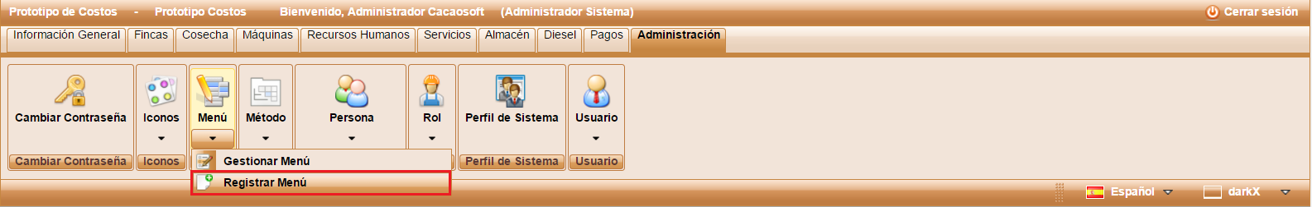

*Figura 419 Registrar Menú*

El usuario debe diligenciar el formulario de registro que se muestra a continuación.

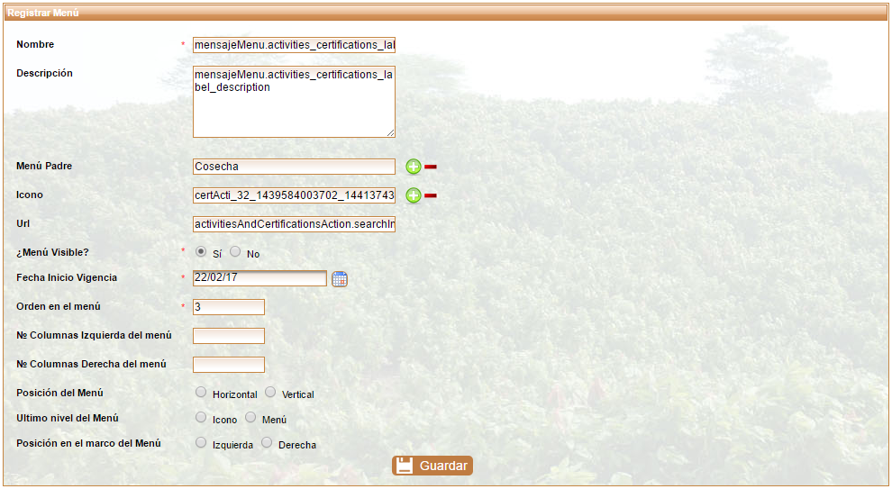

*Figura 420 Formulario Registro Menú*

La siguiente tabla describe los datos de la imagen anterior.

|  |  |  |
| --- | --- | --- |
| Nombre | Descripción | Obligatorio |
| Nombre | En este campo se ingresa el nombre de la etiqueta del menú. | Si |
| Descripción | Nombre de la etiqueta que contiene la descripción. | No |
| Menú Padre | Se selecciona el menú padre al que quiera pertenecer el nuevo menú. | No |
| Icono | Selecciona el icono con el que se registrara el menú. | No |
| Url | Se ingresa la dirección del método que cargara los datos del menú. | No |
| ¿Menú Visible? | Se seleccionar si se desea visualizar el menú o no. | Si |
| Fecha Inicio Vigencia | Se escoge la fecha en la que el menú estará vigente. | Si |
| Orden en el Menú | Se ingresa el número de la posición en la que el menú va a quedar. | Si |
| Número de Columnas Izquierda del Menú | Es el número de columnas hacia la izquierda que quiera que el menú se coloque. | No |
| Número de Columnas Derecha del Menú | Es el número de columnas hacia la derecha que quiera que el menú se coloque. | No |
| Posición del Menú | Se puede escoger si el menú se visualizara en vertical u horizontal. | No |
| Último Nivel del Menú | Se puede escoger entre Icono o Menú, sí selecciona icono, se muestra el último icono del menú hijo, pero si selecciona menú, se muestran los menús hijos. | No |
| Posición en el Marco del Menú | Selecciona la posición del menú en el marco, puede escoger hacia la derecha o izquierda. | No |

*Tabla 42 Información para Registrar Menú*

Para guardar debe oprimir el botón  **Guardar**, en ese momento se despliega una ventana emergente de confirmación como se muestra a continuación.

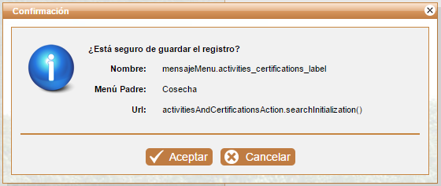

*Figura 421 Confirmar Registro de un Menú*

Si el usuario está seguro de hacer el registro oprime  **(Aceptar)**, de lo contrario puede cancelar dando clic en  **(Cancelar)** o salir de la ventana con el botón  **(X)**.

Si el usuario confirma el proceso de registro la aplicación lo direcciona a la ventana de Gestionar Menú mostrándole un mensaje donde le dice si el registro fue exitoso o no; como se muestra en la siguiente imagen.

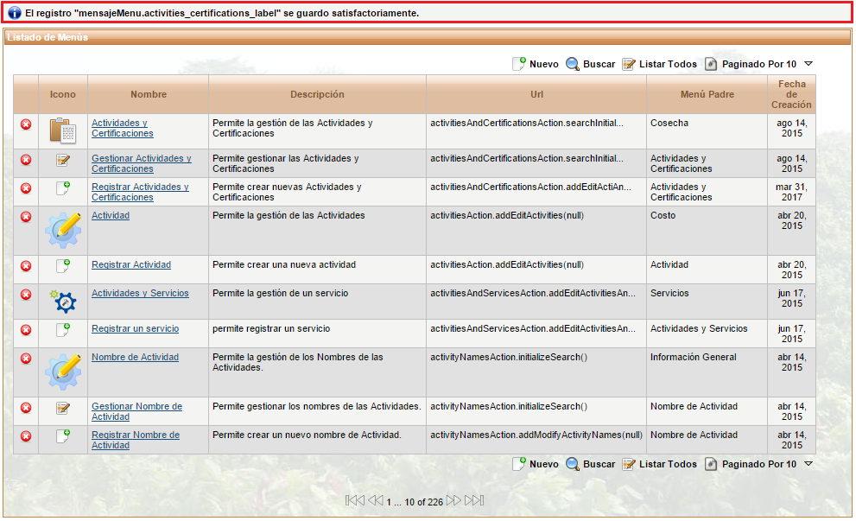

*Figura 422 Mensaje de Confirmación de Registro de un Menú Exitoso*

### 8.3.3 Editar Menú

El registro de un Menú se puede editar mediante el hipervínculo que tiene el nombre; en la imagen siguiente se mostrara el hipervínculo; cuando el usuario haga clic en el nombre lo direccionará a la vista de Registrar Menú con la diferencia que los campos ya están ocupados con la información anteriormente registrada para el menú, el usuario puede hacer cambios en el nombre o en los demás campos que son opcionales y repetir el mismo procedimiento de [**Registrar Menú**](#_10.3.2_Registrar_Menú).

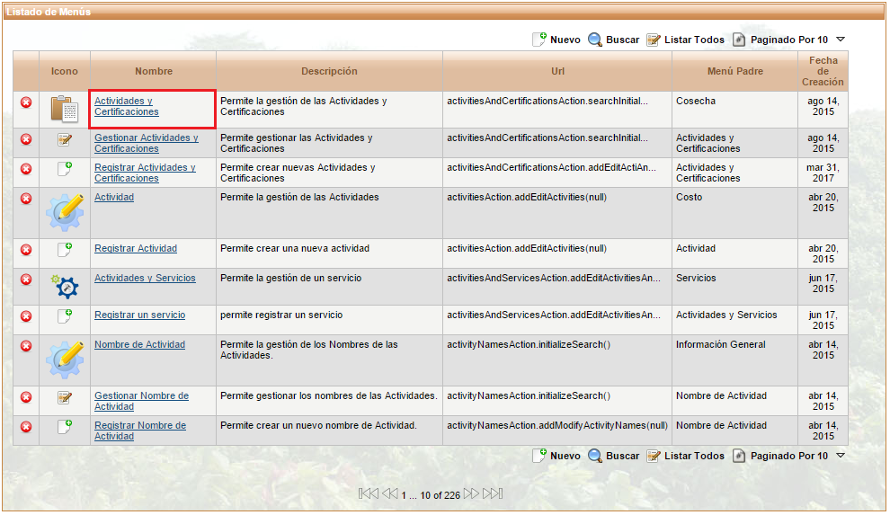

Figura 423 Editar Menú

## 8.4 Método

### 8.4.1 Gestionar Método

Mediante la opción de Método el administrador del sistema puede agrupar en un método las opciones menú que están relacionadas entre sí. Seleccione el menú Método o el submenú Gestionar Método.

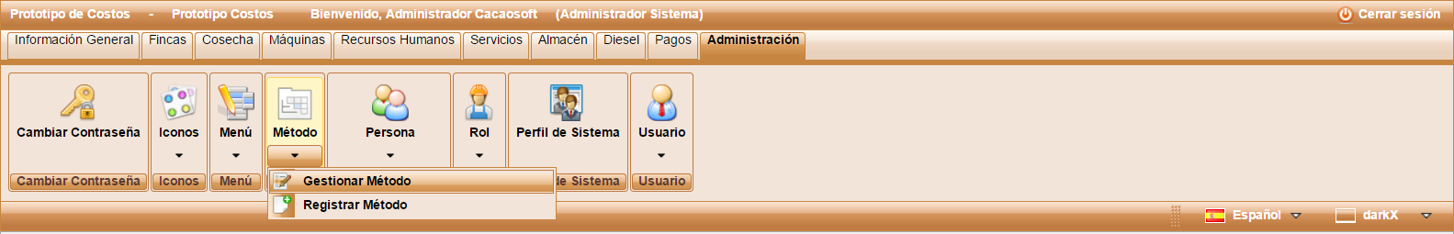

Figura 424 Gestionar Método

Al ingresar se observa una lista de Métodos ordenados por nombre del proceso, como se observa en la siguiente imagen.

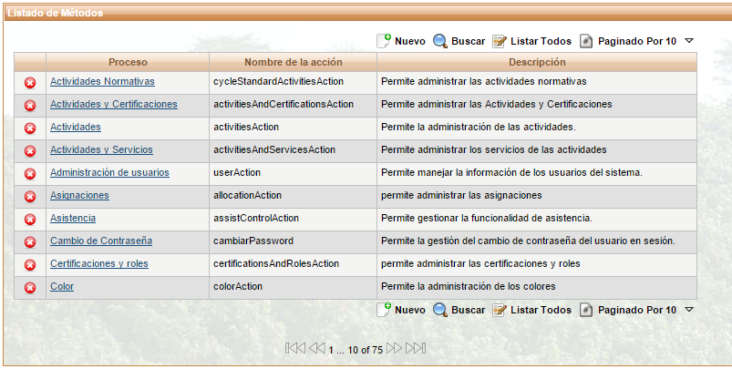

Figura 425 Lista de Métodos

El usuario tiene las opciones de crear un nuevo registro, buscar por nombre de proceso, listar todos los métodos, paginar de acuerdo a la cantidad de registros que el usuario desee observar en la ventana principal, eliminar o editar un registro. El funcionamiento de cada botón se encontrará en la [**Sección 1.1.1.1 Listado de Botones**](#_1.1.1.1_Listado_de).

### 8.4.2 Registrar Método

Permite al usuario registrar un nuevo método. Para ingresar se puede acceder mediante el menú principal como lo muestra la siguiente imagen o mediante el botón  (**Nuevo)** en la interfaz de Gestionar Método.

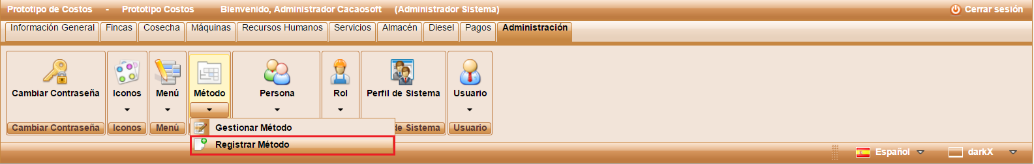

Figura 20 Registrar Método

El usuario debe diligenciar el formulario de registro que se muestra a continuación.

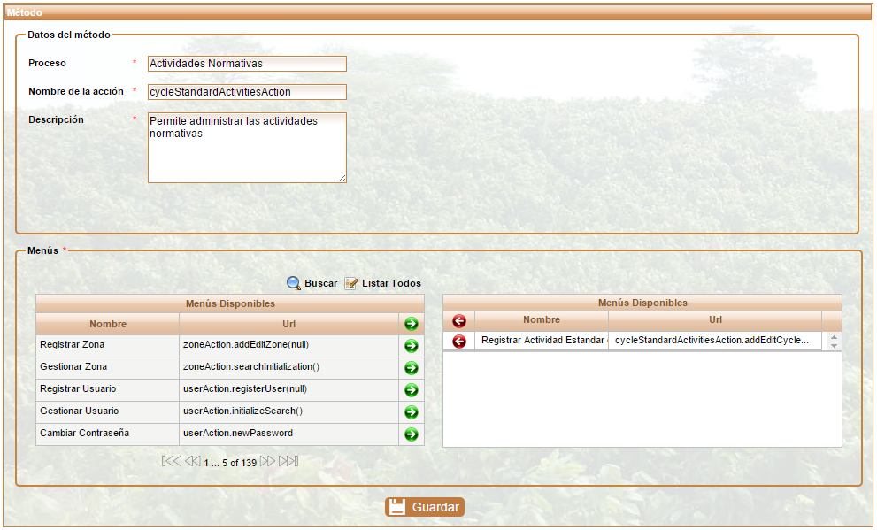

Figura 427 Formulario Registro Método

La siguiente tabla describe los datos de la imagen anterior.

**Sección Datos del Método**

|  |  |  |
| --- | --- | --- |
| Nombre | Descripción | Obligatorio |
| Proceso | Nombre del proceso a registrar. | Si |
| Nombre de la acción | Nombre de la acción. | Si |
| Descripción | Detalle sobre el método a registrar. | Si |

Tabla 43 Datos del Método

**Sección Menús**

En esta sección se seleccionan los menús que serán asociados al método que se va a registrar, haciendo clic en el botón de la flecha , se agrega el menú, al hacer clic en el otro botón de flecha  se quita el menú.

Para guardar debe oprimir el botón  **Guardar**, en ese momento se despliega una ventana emergente de confirmación como se muestra a continuación.

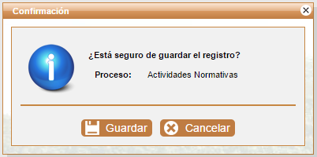

Figura 428 Confirmar Registro de un Método

Si el usuario está seguro de hacer el registro oprime  **(Aceptar)**, de lo contrario puede cancelar dando clic en  **(Cancelar)** o salir de la ventana con el botón  **(X)**.

Si el usuario confirma el proceso de registro la aplicación lo direcciona a la ventana de Gestionar Método mostrándole un mensaje donde le dice si el registro fue exitoso o no; como se muestra en la siguiente imagen.

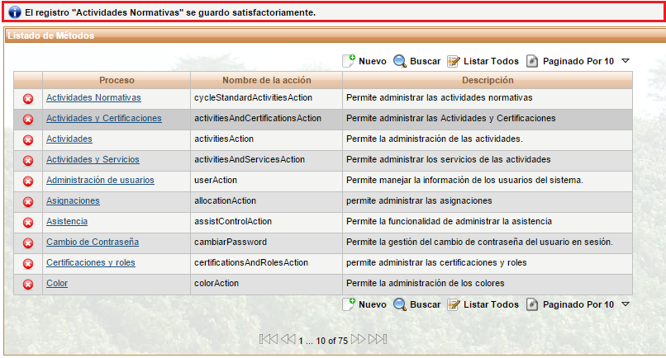

Figura 429 Mensaje de Confirmación de Registro de un Método Exitoso

### 8.4.3 Editar Método

El registro de un Método se puede editar mediante el hipervínculo que tiene el nombre del proceso; en la imagen siguiente se mostrara el hipervínculo; cuando el usuario haga clic en el nombre del proceso lo direccionará a la vista de Registrar Método con la diferencia que los campos ya están ocupados con la información anteriormente registrada el método, el usuario podrá editar todos los campos y repetir el mismo procedimiento de [**Registrar Método**](#_10.4.2_Registrar_Método).

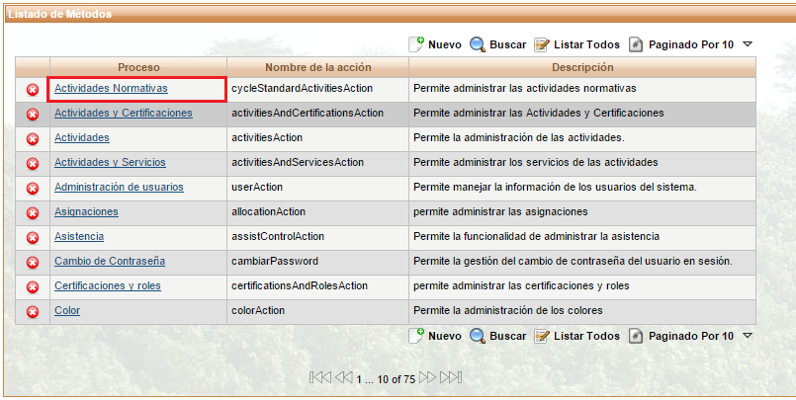

Figura 430 Editar Método

## 8.5 Persona

### 8.5.1 Gestionar Persona

A través de esta opción se registran los datos de las personas que tendrán acceso al sistema, para posteriormente asignarles su respectivo usuario. Seleccione el menú Persona o el submenú Gestionar Persona.

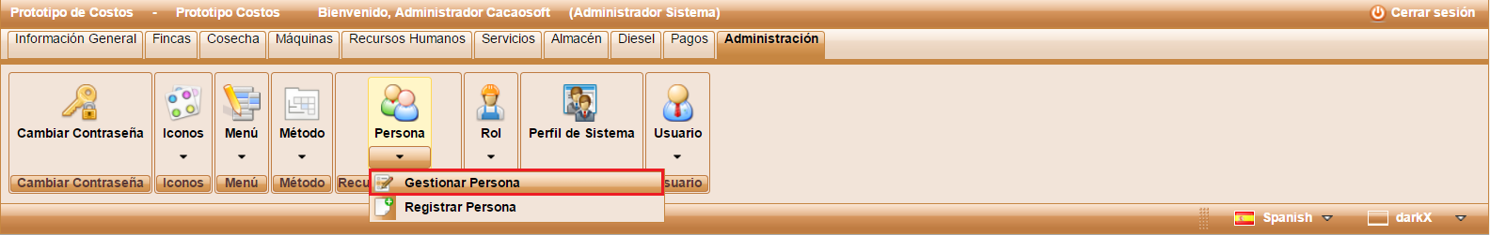

Figura 431 Gestionar Persona

Al ingresar se observa una lista de Personas ordenadas por nombre como se observa en la siguiente imagen.

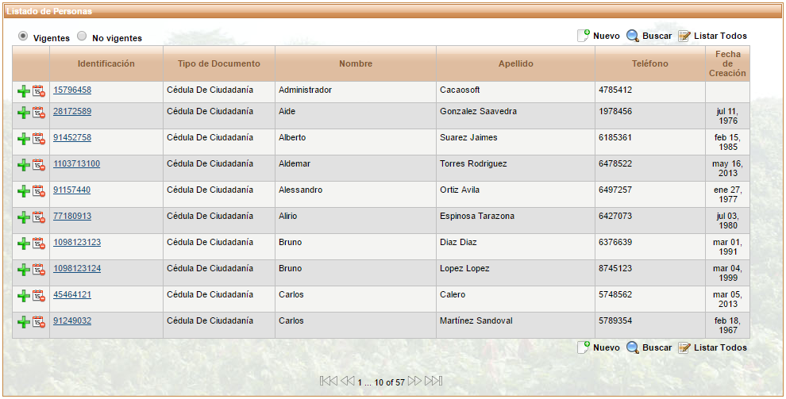

Figura 432 Lista de Personas

El usuario tiene las opciones de crear un nuevo registro, buscar por nombre, apellido o tipo de identificación, listar todas las personas o editar un registro. El funcionamiento de cada botón se encontrará en la [**Sección 1.1.1.1 Listado de Botones**](#_1.1.1.1_Listado_de).

Este submenú además de los botones anteriormente explicados, también tiene dos botones de vigencia, que se explicaran a continuación.

#### Botones de Vigencia

El botón de vigencia muestra todas las personas que todavía están activas en el sistema.

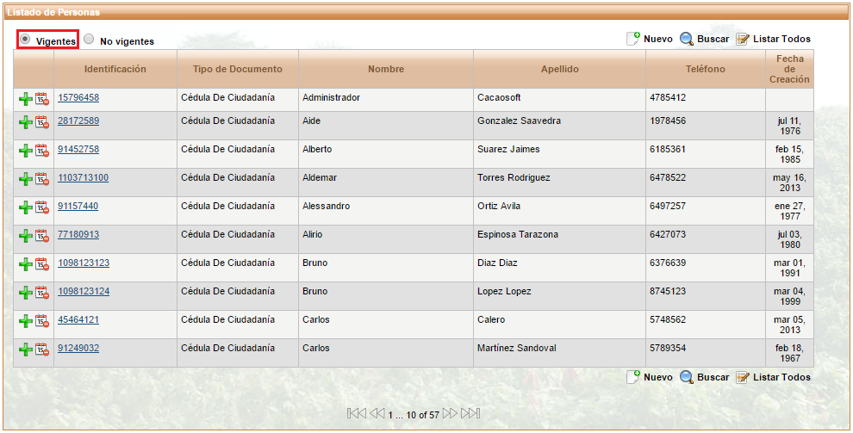

Figura 433 Personas Vigentes

Para finalizar la vigencia de alguna persona, se debe hacer clic en el botón **finalizar vigencia** ubicado en la parte izquierda del número de identificación de la persona, como se muestra a continuación.

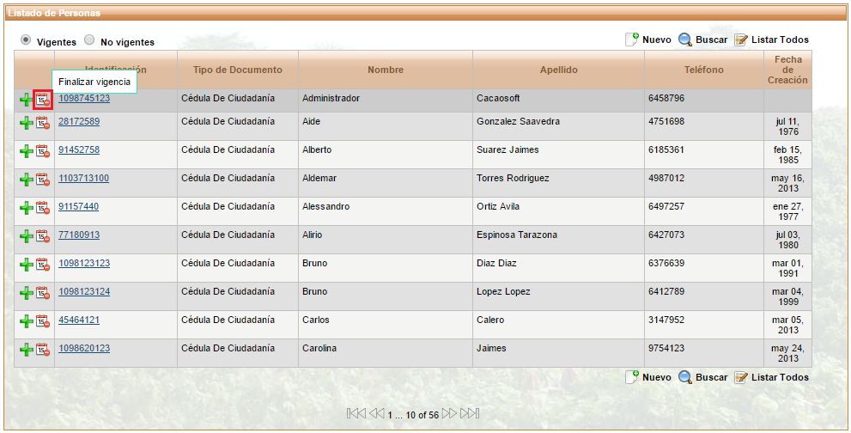

Figura 434 Botón Finalizar Vigencia

A diferencia del botón anterior, el botón de No Vigencia muestra las personas que se encuentran inactivas en el sistema.

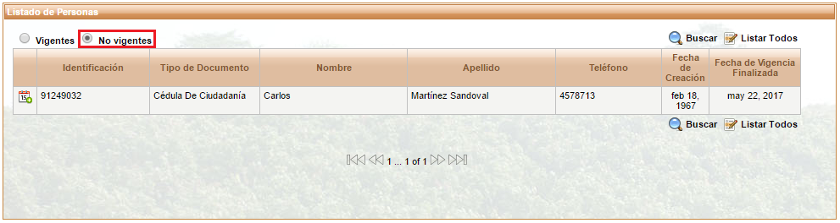

Figura 435 Personas No Vigentes

Para devolver la vigencia a una persona se debe hacer clic en el botón iniciar vigencia, localizado en la parte izquierda del número de identificación, como se ve en la siguiente imagen.

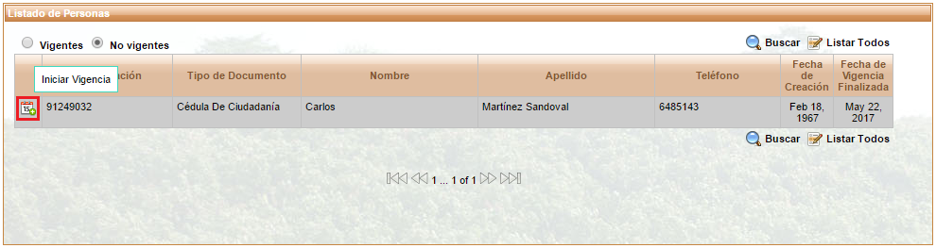

Figura 436 Botón Iniciar Vigencia

#### Botón de Detalles

También es posible ver los detalles del registro de cada persona, haciendo clic en el botón detalles, en la parte izquierda del botón finalizar vigencia.

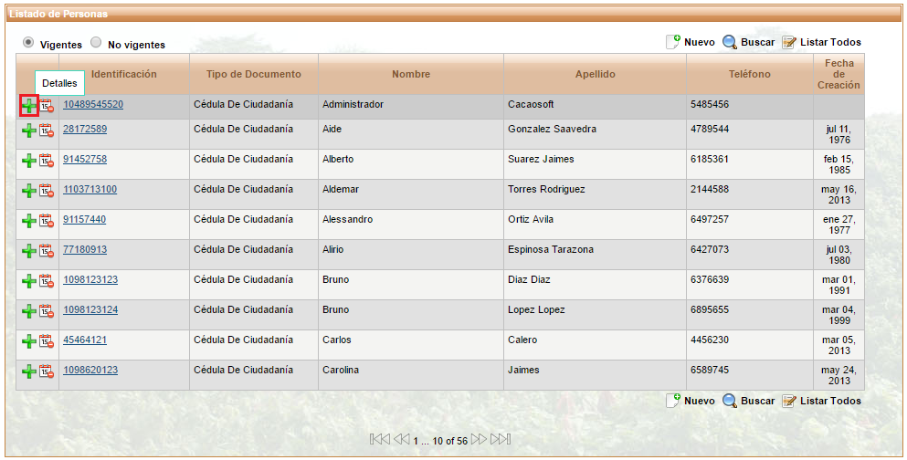

Figura 437 Botón Detalles

Al hacer clic en el botón detalles, se abrirá una ventana con información más detallada de la persona registrada, esta información se divide en dos partes, la primera son los datos básicos de la persona como se muestra en la siguiente imagen.

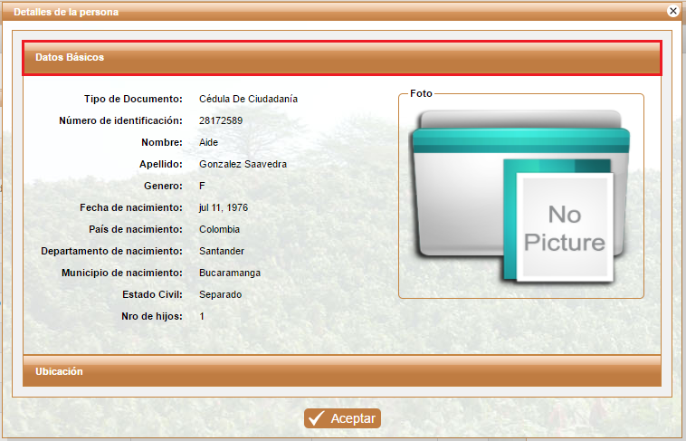

Figura 438 Detalles Básicos de la Persona

La siguiente parte de los detalles, son los datos de contacto, mostrados en la pestaña ubicación.

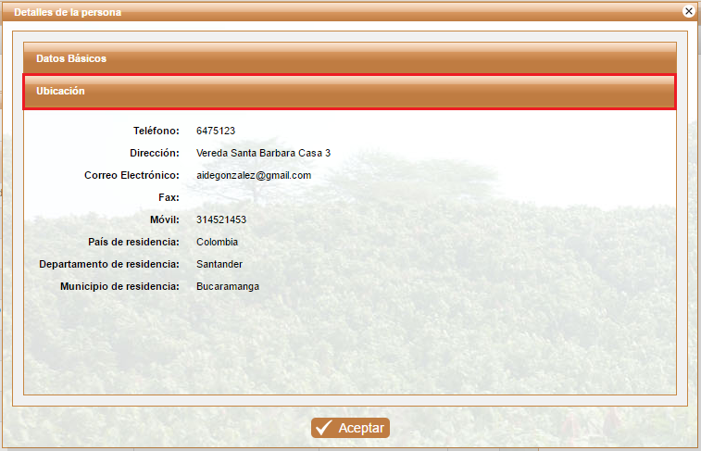

Figura 439 Detalles de Ubicación de la Persona

### 8.5.2 Registrar Persona

Permite al usuario registrar una nueva. Para ingresar se puede acceder mediante el menú principal como lo muestra la siguiente imagen o mediante el botón  (**Nuevo)** en la interfaz de Gestionar Persona.

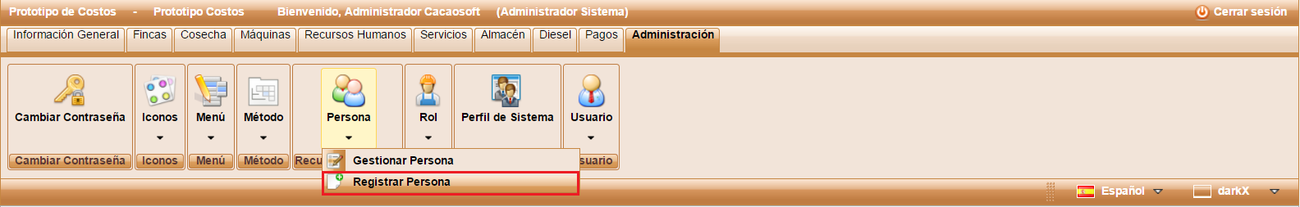

Figura 440 Registrar Persona

El usuario debe diligenciar el formulario de registro que se muestra a continuación.

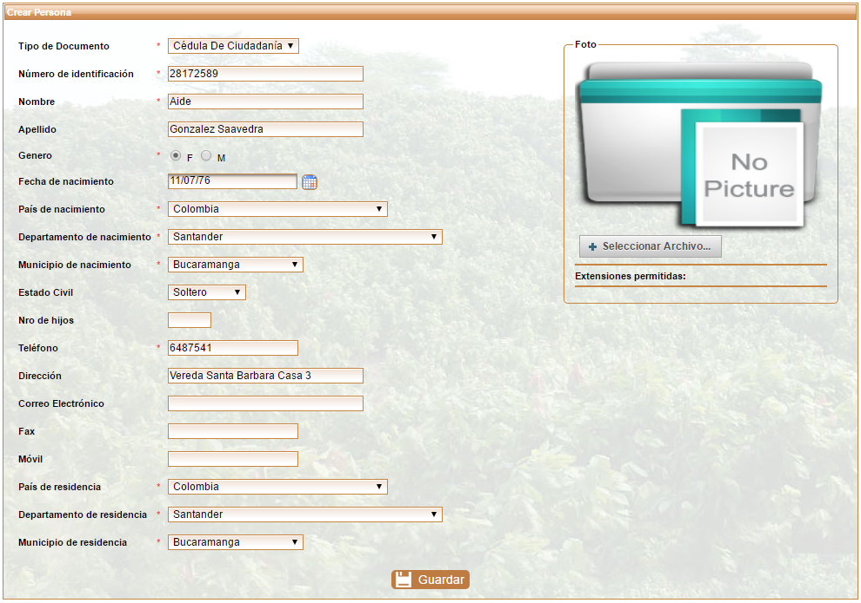

Figura 441 Formulario Registro Persona

La siguiente tabla describe los datos de la imagen anterior.

|  |  |  |
| --- | --- | --- |
| Nombre | Descripción | Obligatorio |
| Tipo de Documento | Selector con los tipos de documentos permitidos. | Si |
| Número de Identificación | Número único de identificación de la persona. | Si |
| Nombre | Nombre de la persona a registrar. | Si |
| Apellido | Apellido de la persona a registrar. | No |
| Genero | Identidad sexual de la persona. | Si |
| Fecha de Nacimiento | Día, Mes y Año de nacimiento. | No |
| País de Nacimiento | País en donde nació de la persona. | Si |
| Departamento de Nacimiento | Departamento en el que nació de la persona. | Si |
| Municipio de Nacimiento | Municipio donde nació de la persona. | Si |
| Estado Civil | Situación sentimental de la persona. | No |
| Número de Hijos | Cantidad de hijos que tiene de la persona. | No |
| Teléfono | Número telefónico de contacto de la persona. | Si |
| Dirección | Dirección exacta de donde está viviendo de la persona. | No |
| Correo Electrónico | Dirección de correo electrónico para contacto. | No |
| Fax | Número de fax para el envío de información. | No |
| Móvil | Número celular para contactarlo. | No |
| País de Residencia | País en donde actualmente está viviendo de la persona. | Si |
| Departamento de Residencia | Departamento donde está ubicado de la persona. | Si |
| Municipio de Residencia | Municipio en el cual está viviendo actualmente de la persona. | Si |
| Foto | Imagen de la persona a registrar. | N/A |

Tabla 44 Información para Registrar Persona

Para guardar debe oprimir el botón  **Guardar**, en ese momento se despliega una ventana emergente de confirmación como se muestra a continuación.

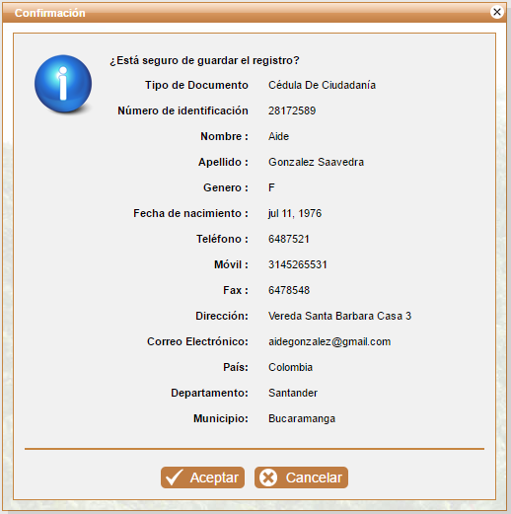

Figura 442 Confirmar Registro de una Persona

Si el usuario está seguro de hacer el registro oprime  **(Aceptar)**, de lo contrario puede cancelar dando clic en  **(Cancelar)** o salir de la ventana con el botón  **(X)**.

Si el usuario confirma el proceso de registro la aplicación lo direcciona a la ventana de Gestionar Persona mostrándole un mensaje donde le dice si el registro fue exitoso o no; como se muestra en la siguiente imagen.

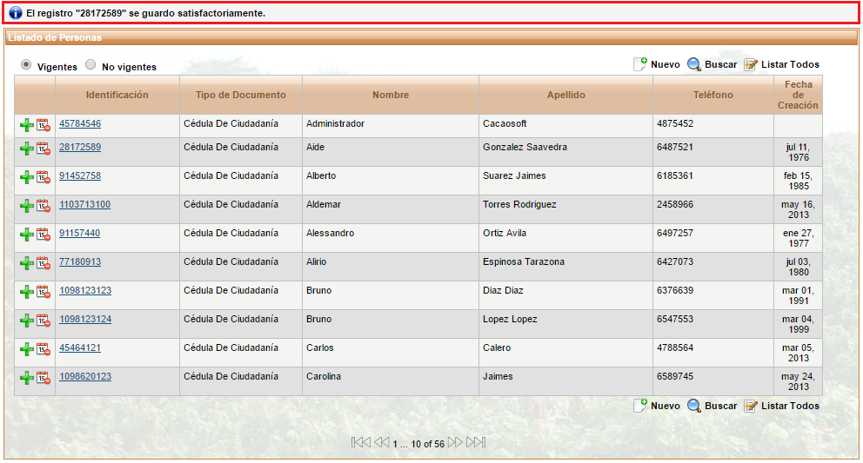

Figura 443 Mensaje de Confirmación de Registro de una Persona Exitoso

### 8.5.3 Editar Persona

El registro de una Persona se puede editar mediante el hipervínculo que tiene el número de identificación; en la imagen siguiente se mostrara el hipervínculo; cuando el usuario haga clic en el número de identificación lo direccionará a la vista de Registrar Persona con la diferencia que los campos ya están ocupados con la información anteriormente registrada para la persona, el usuario puede hacer cambios en el nombre o en los demás campos que son opcionales y repetir el mismo procedimiento de [**Registrar Persona**](#_8.5.2_Registrar_Persona).

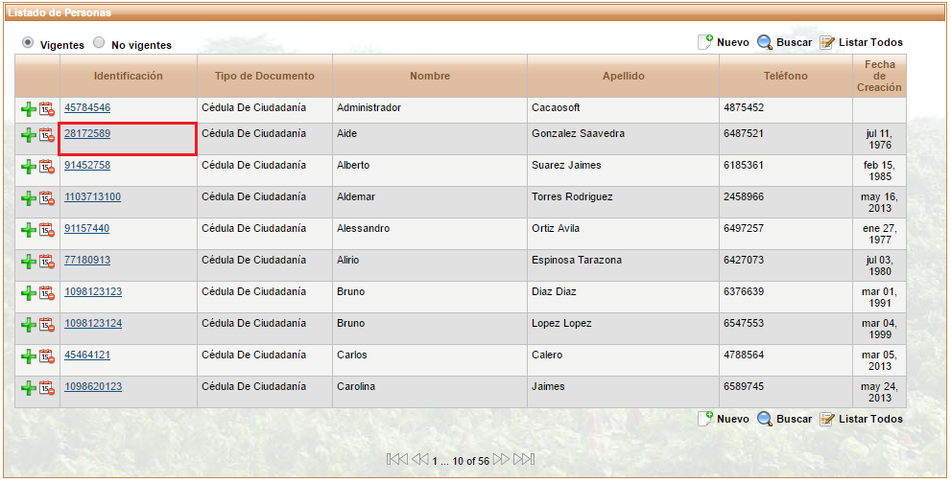

Figura 444 Editar Persona

## 8.6 Rol

### 8.6.1 Gestionar Rol

Esta opción permite registrar los diferentes roles que pueden tener los usuarios registrados en el sistema. Seleccione el menú Rol o el submenú Gestionar Rol.

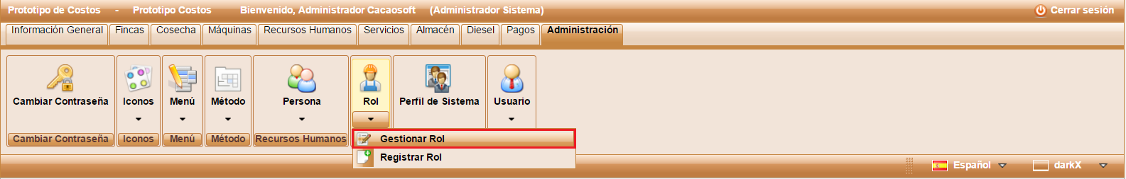

Figura 445 Gestionar Rol

Al ingresar se observa una lista de los Roles ordenados por nombre, como se observa en la siguiente imagen.

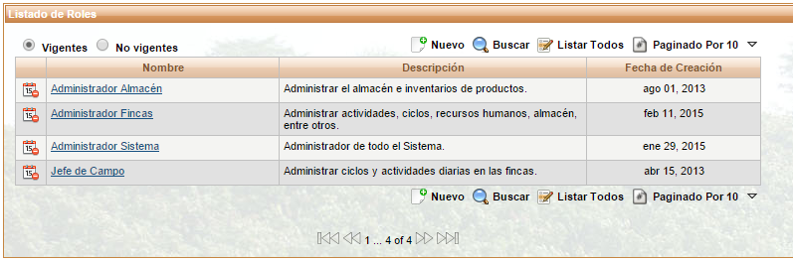

Figura 446 Lista de Roles

El usuario tiene las opciones de crear un nuevo registro, buscar por nombre del rol, listar todos los roles, paginar de acuerdo a la cantidad de registros que el usuario desee observar en la ventana principal, eliminar o editar un registro. El funcionamiento de cada botón se encontrará en la [**Sección 1.1.1.1 Listado de Botones**](#_1.1.1.1_Listado_de).

En este submenú también se pueden observar los botones de vigencia explicados en la sección [**Gestionar Persona – Botones de Vigencia**](#_Botones_de_Vigencia).

### 8.6.2 Registrar Rol

Permite al usuario registrar un nuevo rol. Para ingresar se puede acceder mediante el menú principal como lo muestra la siguiente imagen o mediante el botón  (**Nuevo)** en la interfaz de Gestionar Rol.

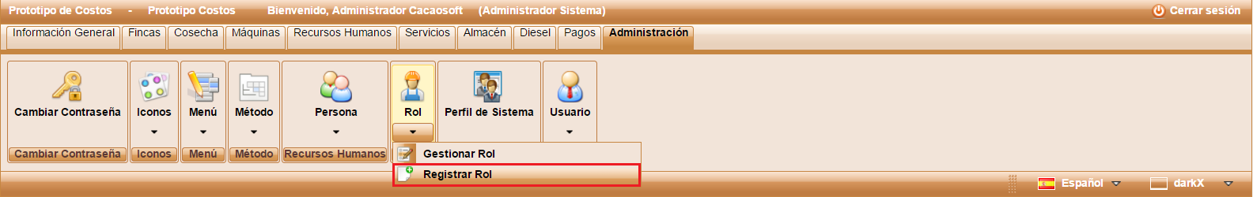

Figura 447 Registrar Rol

El usuario debe diligenciar el formulario de registro que se muestra a continuación.

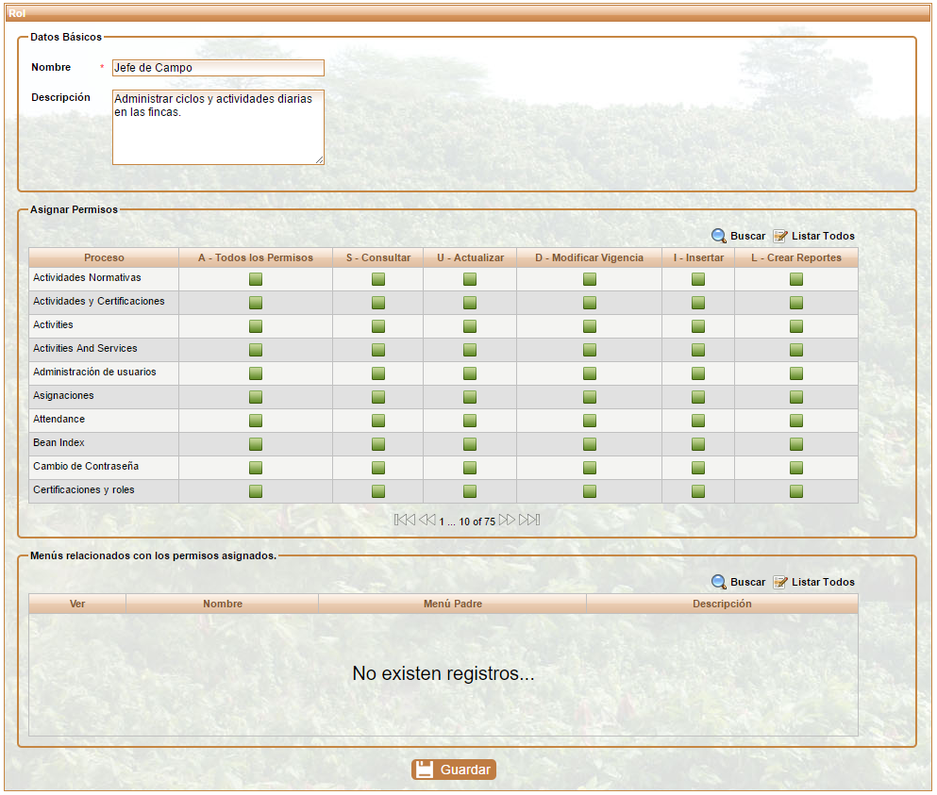

Figura 448 Formulario Registro Rol

#### Sección Datos Básicos

La siguiente tabla describe los campos de la sección datos básicos de la imagen anterior.

|  |  |  |
| --- | --- | --- |
| Nombre | Descripción | Obligatorio |
| Nombre | Nombre del Rol que se va a registrar. | Si |
| Descripción | Detalle de las funciones del rol. | No |

Tabla 45 Datos Básicos para Registrar un Rol

#### Sección Asignar Permisos

En esta sección se seleccionan los procesos (métodos) a los que el rol tendrá acceso, también es posible buscar un permiso por nombre del proceso (método) o listar todos los procesos, como se muestra a continuación.

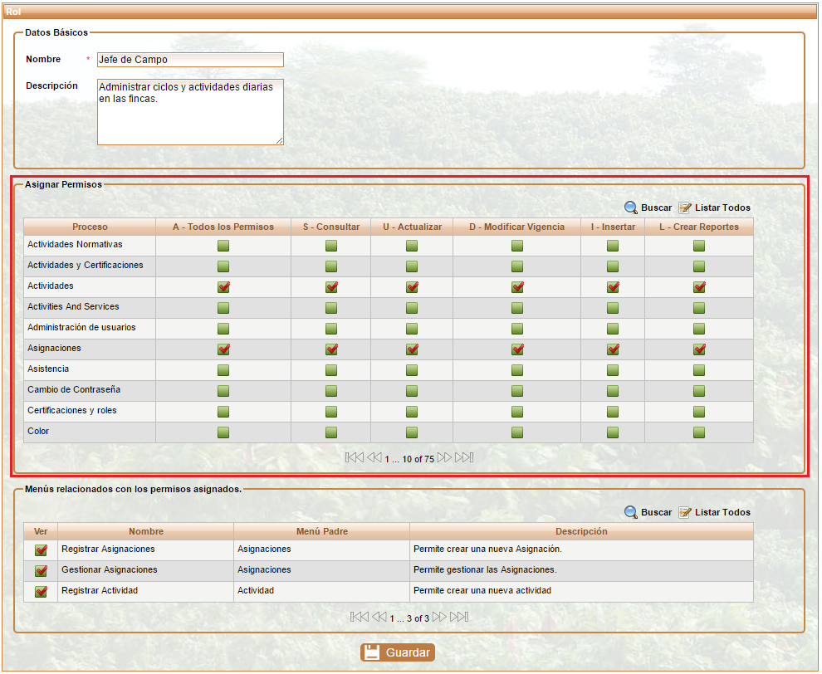

Figura 449 Sección Asignar Permisos

#### Sección Menús Relacionados con los Permisos Asignados

Después de haber seleccionado los permisos en la sección anterior, en esta sección aparecerán los menús que están asociados a los procesos (métodos) seleccionados anteriormente, al igual que en la sección de asignar permisos, también es posible buscar un menú por nombre o listar todos los menús.

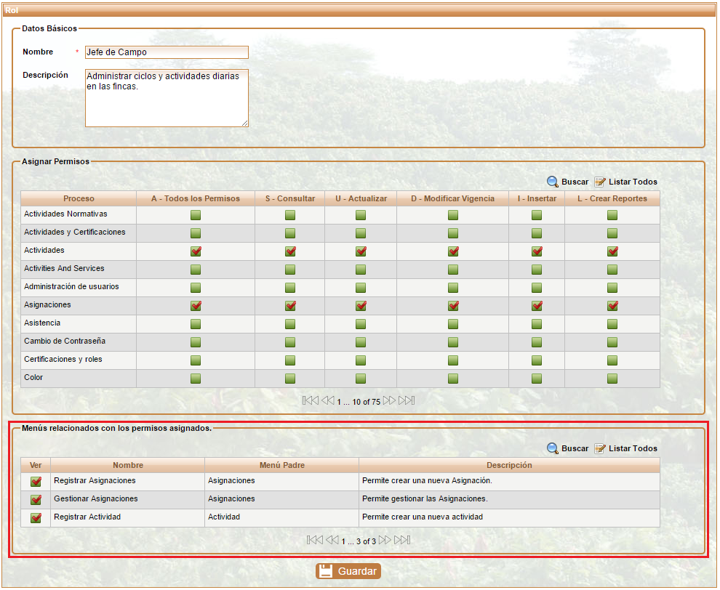

Figura 450 Sección Menús Relacionados

Para guardar debe oprimir el botón  **Guardar**, en ese momento se despliega una ventana emergente de confirmación como se muestra a continuación.

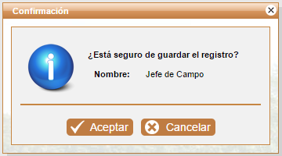

Figura 451 Confirmación para Agregar un Rol

Si el usuario confirma el proceso de registro pulsando el botón **Aceptar** , la aplicación lo direcciona a la ventana de Gestionar Rol mostrándole un mensaje donde le dice si el registro fue exitoso o no; como se muestra en la siguiente imagen.

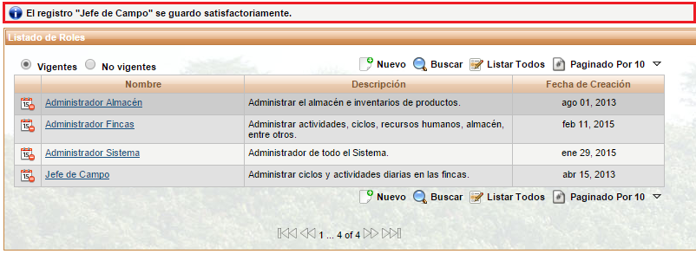

Figura 452 Mensaje de Confirmación de Registro de un Rol Exitoso

### 8.6.2 Editar Rol

El registro de un Rol se puede editar mediante el hipervínculo que tiene el nombre del rol; en la imagen siguiente se mostrara el hipervínculo; cuando el usuario haga clic en el nombre lo direccionará a la vista de Registrar Rol con la diferencia que los campos ya están ocupados con la información anteriormente registrada para el rol, el usuario puede hacer cambios en la descripción, en la sección de asignar permisos o en la sección de menús y repetir el mismo procedimiento de [**Registrar Rol**](#_8.6.2_Registrar_Rol).

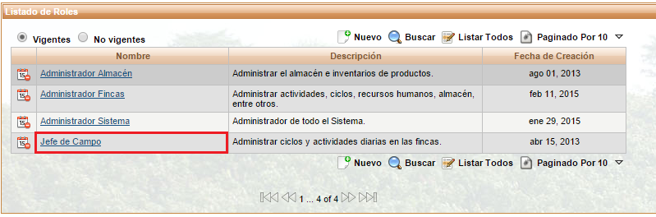

Figura 453 Editar Rol

## 8.7 Perfil de Sistema

Seleccione el menú Perfil de Sistema.

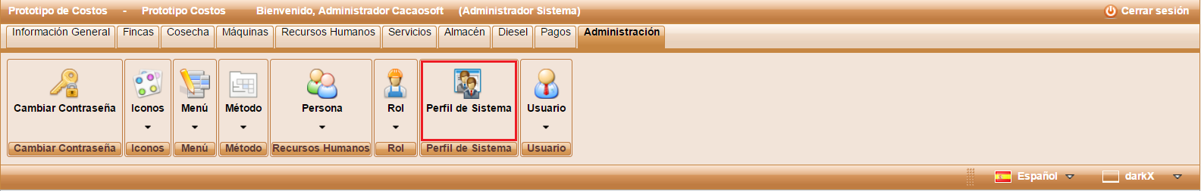

Figura 454 Menú Perfil de Sistema

Al ingresar se observa un formulario para ingresar los datos para configurar el envío de correos desde el correo electrónico del administrador del sistema, como se observa en la siguiente imagen.

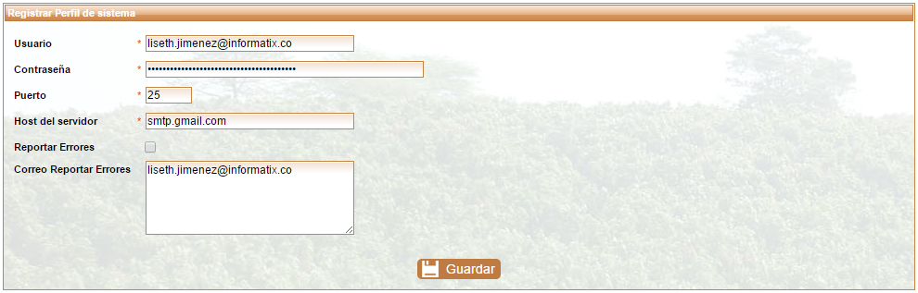

Figura 455 Datos de Configuración para el Envío de Correos

En la siguiente tabla se describen los campos de la imagen anterior.

|  |  |  |
| --- | --- | --- |
| Nombre | Descripción | Obligatorio |
| Usuario | Dirección de correo electrónico del administrador. | Si |
| Contraseña | Contraseña de acceso del correo electrónico del administrador. | Si |
| Puerto | Número del puerto para conectarse al servidor de correos. | Si |
| Host del Servidor | Nombre completo del dominio SMTP para el envío de correos. | Si |
| Reportar Errores | Seleccionar esta opción si se quieren reportar errores. | No |
| Correo Reportar Errores | Correo electrónico al que se le van a reportar los errores. | No |

Tabla 46 Información para la Configuración del Envío de Correos

## 8.8 Usuario

### 8.8.1 Gestionar Usuario

Esta opción permite crear los usuarios que tendrán acceso al sistema. Seleccione el menú Usuario o el submenú Gestionar Usuario para visualizar la lista actual de las compras de combustible registradas en la aplicación.

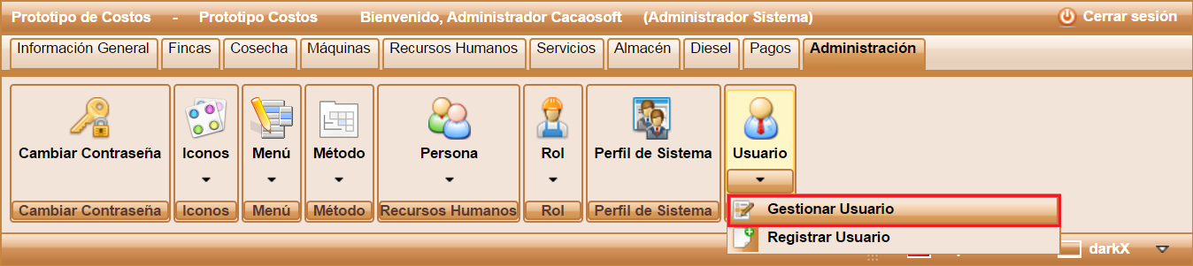

Figura 456 Gestionar Usuario

Al ingresar al menú Usuario se observa una lista de usuarios ordenados por el nombre, como se muestra en la siguiente imagen.

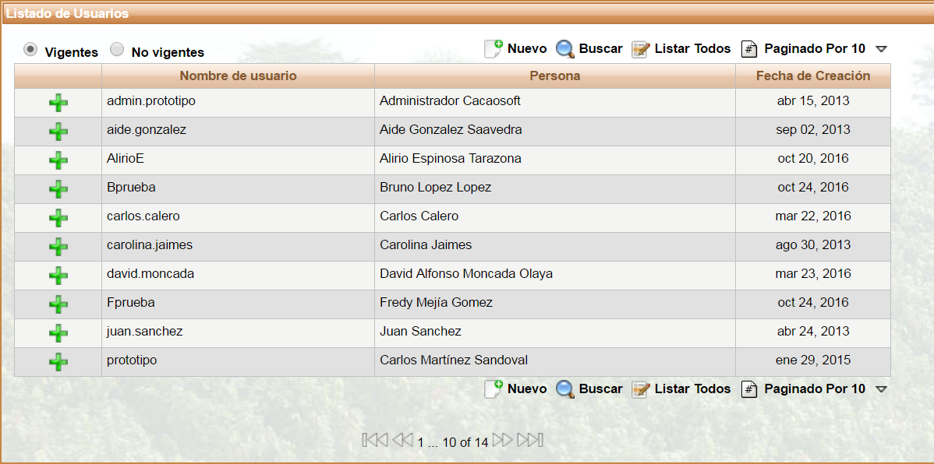

Figura 457 Lista de Usuarios

El usuario tiene las opciones ver usuarios vigentes y no vigentes, crear un nuevo registro, buscar un usuario específico, listar todas los usuarios, paginar de acuerdo a la cantidad de registros que el usuario desee observar en la ventana principal, ver detalles de cada usuario y asignar permisos de acceso a las empresas. El funcionamiento de cada botón se describe en la [**Sección 1.1.1.1 Listado de Botones**](#_1.1.1.1_Listado_de). Los botones de vigencia se describen en la [**sección 8.5.1 Gestionar Persona – Botones de Vigencia**](#_Botones_de_Vigencia). A continuación se describe el botón Ver Detalles.

#### Ver Detalles

El botón  **(Ver Detalles)**  permite ver datos básicos y los roles asignados que están vigentes y los no vigentes del usuario seleccionado.

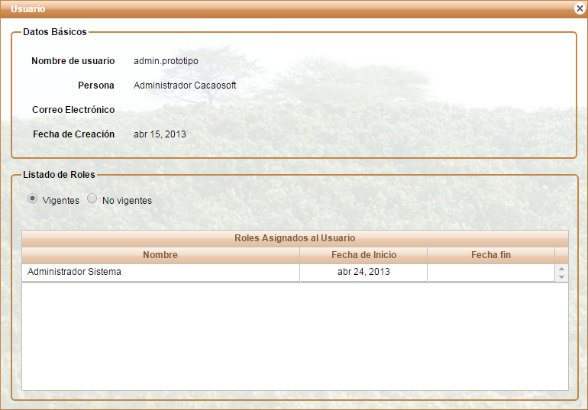

Figura 458 Detalles del Usuario

Para abandonar la ventana el usuario debe dar clic en la  **(X)** que se encuentra en la esquina superior derecha e inmediatamente la ventana se cierra.

### 8.8.2 Registrar Usuario

Permite al usuario registrar un usuario al sistema. Para ingresar se puede acceder mediante el menú principal como lo muestra la siguiente imagen o mediante el botón **** (**Nuevo)** en la interfaz de Gestionar Usuario.

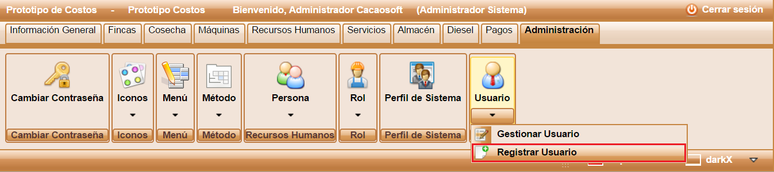

Figura 459 Submenú Registrar Usuario

El usuario debe diligenciar el formulario de registro que se muestra a continuación.

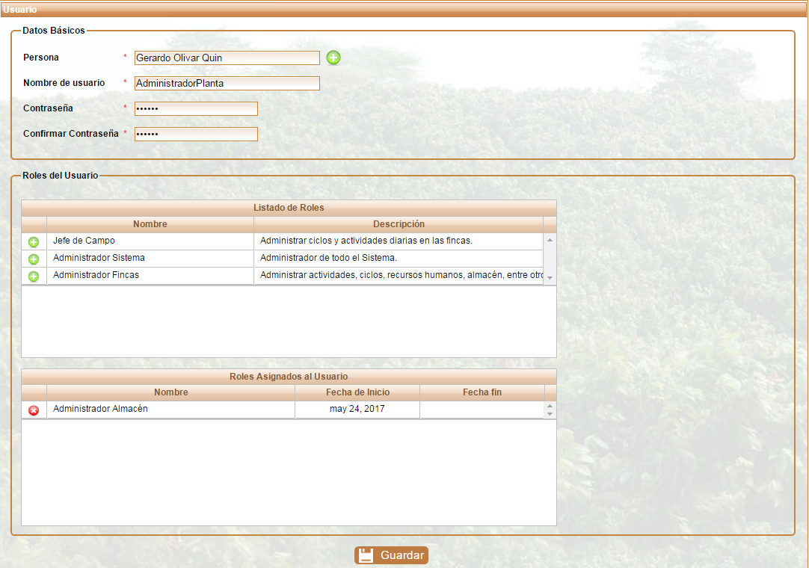

Figura 460 Registro de Usuario

La siguiente tabla describe los datos de la imagen anterior que el usuario debe ingresar con el fin de hacer el registro de un usuario.

|  |  |  |
| --- | --- | --- |
| Nombre | Descripción | Obligatorio |
| Persona | Se debe seleccionar una persona dando clic en el iconoK:\workspace\PrototipoCostos\WebContent\img\add_22.png. | Si |
| Nombre de Usuario | Nombre con el que va a ingresar en el sistema. | Si |
| Contraseña | Clave que el usuario utilizará para ingresar al sistema. | Si |
| Confirmar Contraseña | Confirmación de la clave que el usuario utilizará para ingresar al sistema. | Si |
| Lista de roles | Permisos disponibles para ingresar al sistema cada uno con algunas restricciones. | Si |
| Roles asignados | Permisos asignados a la persona seleccionada. | No |

Tabla 47 Datos para hacer le registro de la compra de combustible.

#### Seleccionar Persona

Al dar clic en el botón  **(Seleccionar Persona)** presenta una ventana con una lista con los nombres y la identificación de los usuarios de la plataforma.

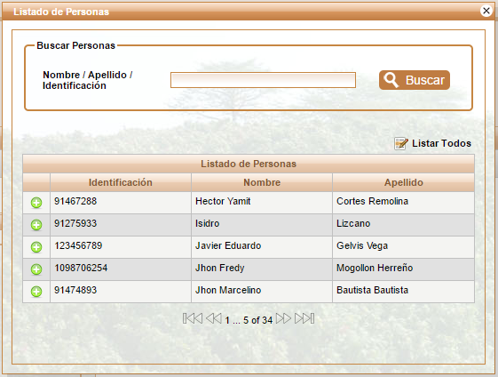

Figura 461 Lista de personas

El usuario puede hacer una búsqueda específica de alguna persona o buscar por cada página de la lista como se explica en la **[Sección 1.1.1.1 Listado de Botones](#_1.1.1.1_Listado_de)**. Para seleccionar una persona solo debe dar clic en el icono  automáticamente se cierra la ventana del listado de personas y se asigna el nombre de la persona seleccionada.

#### Asignación de roles a un usuario

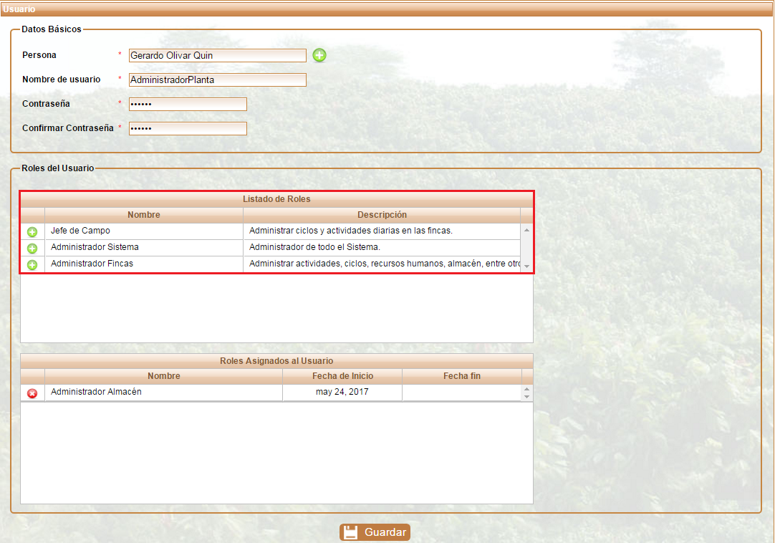

Figura 462 Asignación de Roles

De la lista de roles, se puede seleccionar uno o más roles mediante el icono  inmediatamente aparece una ventana donde se confirma la fecha de inicio de vigencia del rol.

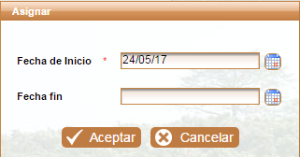

Figura 463 Asignar Fecha de inicio de vigencia

El usuario selecciona la fecha del día en el cual el usuario puede ingresar al sistema para hacer uso del rol asignado mediante el icono . Para confirmar el registro de la fecha de inicio de vigencia del rol el usuario debe dar clic en  **(Aceptar**) y automáticamente la ventana se cierra y asigna el nuevo rol en la lista de roles asignados.

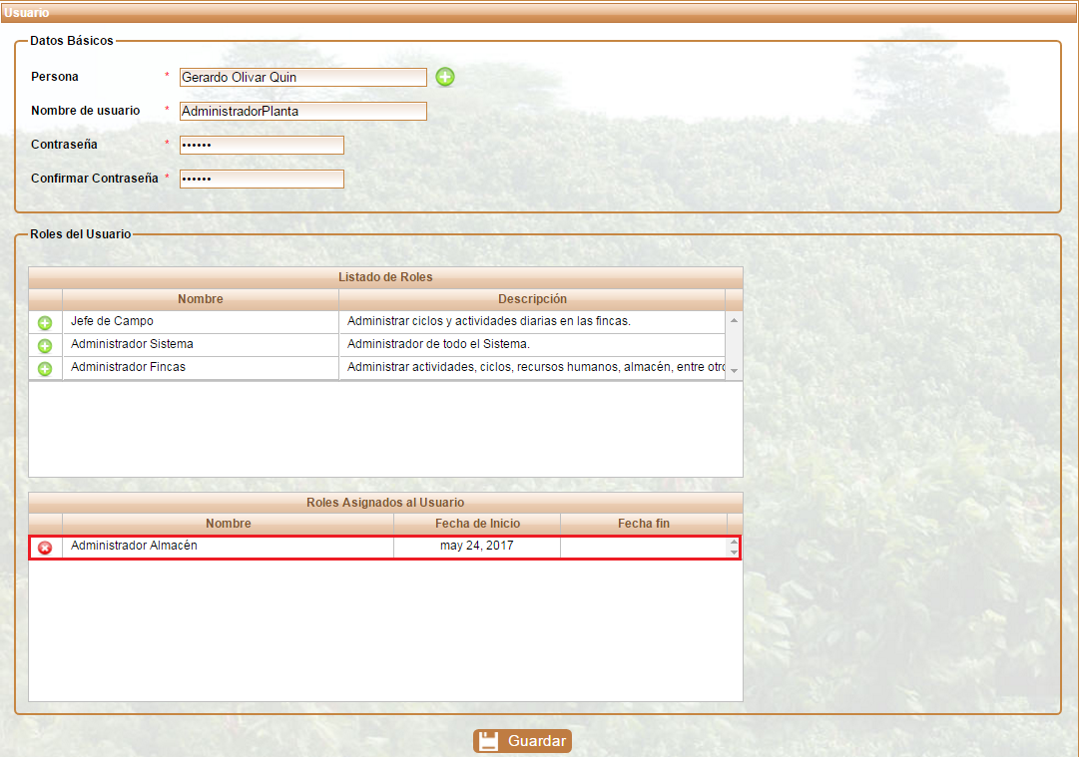

Figura 464 Asignación del rol

Para finalizar el registro el usuario debe oprimir el botón  **(Guardar)**, aparece una ventana de confirmación con los datos que el usuario registró, si están correctos el usuario selecciona el botón  **(Aceptar)** de lo contrario  **(Cancelar).**

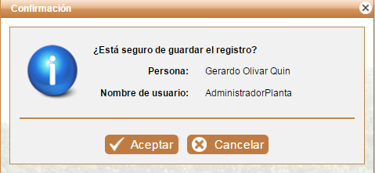

Figura 465 Mensaje exitoso del registro de compra de combustible

El usuario confirma el registro dando clic en  **(Aceptar)**  e inmediatamente desaparece la ventana, hace el registro y muestra un mensaje de confirmación exitosa.

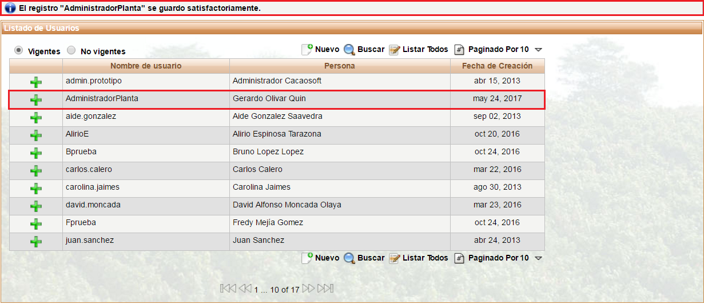

Figura 466 Confirmación del registro de usuario